

RELATÓRIO DE
ATIVIDADES 2023

SUMÁRIO

PALAVRA DO PRESIDENTE 4
DIRETORIA EXECUTIVA 5
CONSELHO POLÍTICO 7
CONQUISTAS MUNICIPALISTAS 16
RESUMO ECONÔMICO DOS SERVIÇOS PRESTADOS 18
COLEGIADOS TEMÁTICOS 20
EQUIPE TÉCNICA AMAI 32
SECRETARIA EXECUTIVA 34
ASSESSORIA CONTÁBIL 38
ASSESSORIA JURÍDICA 40
ASSITÊNCIA ADMINISTRATIVA 51
ASSESSORIA EM MOVIMENTO ECONÔMICO 53
ASSESSORIA DE COMUNICAÇÃO 62
ENGENHARIA CIVIL, ELÉTRICA ARQUITETURA E URBANISMO 86
TOPOGRAFIA | AGRIMENSURA 102
TECNOLOGIA DA INFORMAÇÃO 114
EVENTOS E FORMAÇÃO CONTINUADA 117
EVENTOS DESTAQUES 2023 119
PROJETOS DESENVOLVIDOS DURANTE O ANO DE 2023 129
MATÉRIAS DESTAQUES 2023 133
RESOLUÇÕES 140
PRESTAÇÃO DE CONTAS 2023 143

PALAVRA DO PRESIDENTE

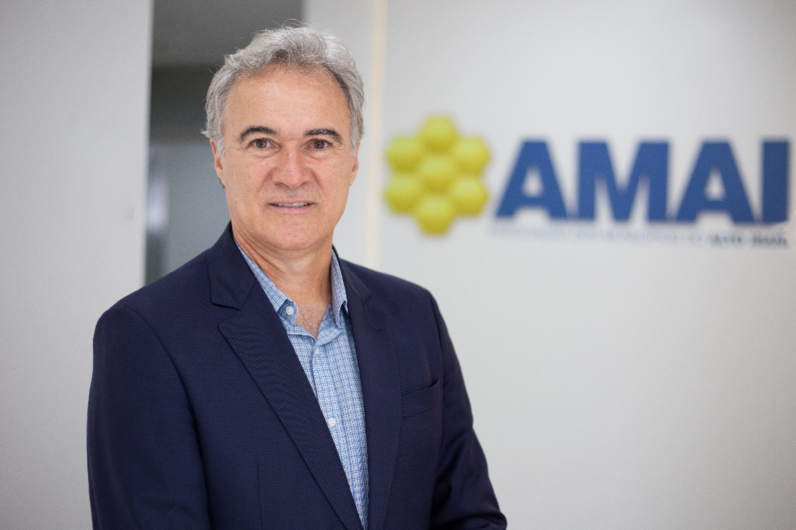
Aos Colegas Prefeitos, Prefeita, colaboradores e aos estimados leitores.
Finalizamos o ano de 2023 com sentimento de gratidão, por todo trabalho realizado pelos prefeitos e equipe da AMAI.
Foram muitas conquistas neste período, muitas ações e articulações para buscar sempre os melhores resultados para o desenvolvimento da nossa região.
A Associação atua fortemente junto aos colegiados realizando movimentos que refletem na melhora do trabalho dos servidores da região e consequentemente em melhores serviços a população. Exemplos disso foi a escolha dos livros didáticos de forma regional, assim, evitando as quebras de aprendizados, entre os alunos que migram de cidade.
As constantes capacitações dos servidores com cursos gratuitos, fornecidos pela AMAI também refletem na qualidade do atendimento à população. Assim como os inúmeros projetos realizados pela equipe de engenharia, que somente neste ano realizou projetos para 23 pavimentações de ruas e mais de 20 projetos de reforma e ampliação, incluindo postos de saúde, praças, academias, creches.
São serviços que unindo a gestão municipal, vão fazer parte da vida do cidadão, melhorando sua qualidade de vida.
Nossa Associação também se destacou estadual mente, sendo a Primeira AM a receber neste ano a instalação do Governo do Estado de SC. Governador Jorginho Mello já esteve por três vezes na Associação em 2023. Tivemos ainda reunião técnica direta com a Secretária de Estado da Saúde, Carmem Zanotto, que pessoalmente ouviu as demandas da região AMAI.
Foi um ano de muita relevância política e social. Com forte trabalho para atender mais de 150 mil pessoas entre os 14 municípios associados. A AMAI está sempre construindo ações que impulsionem o desenvolvimento integrado e sustentável melhorando assim a capacidade administrativa, econômica e social dos municípios.

Oscar Martarello
Prefeito de Xanxerê
Presidente da AMAI

DIRETORIA EXECUTIVA

PRESIDENTE | Oscar Martarello | Prefeito de Xanxerê
1º VICE-PRESIDENTE | Volmir Felipe | Prefeito de Vargeão
2º VICE-PRESIDENTE | Anderson Bianchi | Prefeito de Lajeado Grande

Conselho Fiscal – Titulares

Gilberto Lazzari | Prefeito de Faxinal dos Guedes
Alceu Wrubel | Prefeito de Ponte Serrada
Osmar Tozzo | Prefeito de Passos Maia

Conselho Fiscal – Suplentes

Nerci Santin | Prefeito de Abelardo Luz
Clori Peroza | Prefeita de Ipuaçu
Rafael Calza | Prefeito de Bom Jesus

ASSEMBLEIA GERAL

Nerci Santin | Prefeito de Abelardo Luz
Rafael Calza | Prefeito de Bom Jesus
João Maria Roque | Prefeito de Entre Rios
Gilberto Lazzari | Prefeito de Faxinal dos Guedes
Clori Peroza | Prefeita de Ipuaçu
Anderson Elias Bianchi | Prefeito de Lajeado Grande
Mauro Dal Bello | Prefeito de Marema
Moacir Motin | Prefeito de Ouro Verde
Osmar Tozzo | Prefeito de Passos Maia
Alceu Alberto Wrubel | Prefeito de Ponte Serrada
Márcio Luiz B. Grosbelli | Prefeito de São Domingos
Volmir Felipe | Prefeito de Vargeão
Oscar Martarello | Prefeito de Xanxerê
Edilson Antonio Folle | Prefeito de Xaxim

CONSELHO POLÍTICO
Assembleia Geral Ordinária
Data: 13.02.2023
Horário: 16h
Local: Auditório da AMAI

ORDEM DO DIA:
- Apresentação do Relatório de Atividades relativo ao ano de 2022 e balanço financeiro da Associação;
- Apresentação do Planejamento financeiro da AMAI para o exercício 2023;
- Deliberação ad referendum sobre o reajuste do repasse mensal dos municípios em favor da AMAI (INPC);
- Assuntos relacionados ao Movimento Econômico;
- Alinhamento das pautas políticas dos municípios Associados;
- Apresentação do Projeto Rondon pela Udesc;

Prefeitos participam de primeira Assembleia de 2023 na AMAI

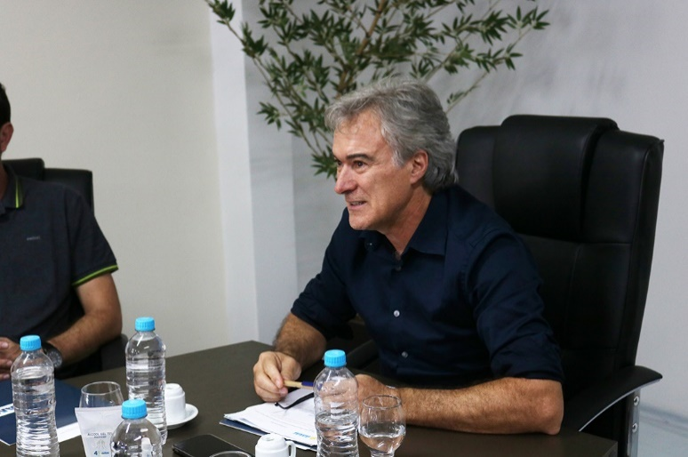
Prefeitos da região AMAI se reuniram na sede da Associação na tarde de segunda-feira (13), para a primeira Assembleia ordinária de 2023. A reunião foi coordenada pelo novo presidente, prefeito de Xanxerê, Oscar Martarello.
Entre as pautas, estavam a apresentação do Movimento Econômico da região AMAI, que com o trabalho da assessoria da AMAI, fechou 2022 com mais de R$9 bilhões recuperados em defesa de valor adicionado. Foram apresentados também os cenários para a formação proposta pela Associação sobre Nota de Produtor Rural, a fim de capacitar técnicos e servidores para que multipliquem o conhecimento sobre a nota Fiscal Eletrônica, aos produtores dos municípios.
Equipe administrativa da Associação e ex-presidente da AMIA e prefeito de São Domingos, Márcio Grosbelli apresentaram o relatório de atividades da gestão 2022, com o balanço de resultados e ações.
Márcio destacou entre as ações da sua gestão, o fomento do esporte através da criação do Colegiado de Esportes e realização dos Jogos da AMAI, que envolveu e toda a região nas competições de futsal, vôlei e Bocha. Pontuou ainda a força política da região, que foi a única do Estado a conquistar duas usinas de asfalto e a participação da Associação com representação de todos os municípios durante a ExpoFemi.
Foram apresentadas ainda demandas para ser da AMAI em tratadas em audiência com o Governo do Estado, envolvendo obras em rodovias estaduais, recursos de transferências especiais, e pedidos de avaliação sobre os prazos e formato de uso da Nota fiscal de Produtor Rural.
No espaço a comunidade, participaram o Pró Reitor de Extensão Cultura e Comunidade da UDESC, Alfredo Balduíno Santos, o Coordenador de Extensão, Eduardo Janicsek Jara e o Técnico Universitário, Donizete de Souza Bittencourt, que trouxeram aos prefeitos informações sobre o Núcleo Extensionista Rondon – NER/UDESC, que vem possibilitando o intercâmbio dos acadêmicos e a inserção da Universidade em diferentes áreas de conhecimento e em diversos cenários do Brasil, com ênfase no Estado de Santa Catarina na busca do desenvolvimento regional.

Assembleia Geral Ordinária
Data: 06.03.2023
Horário: 16h
Local: Auditório da AMAI

- Apresentação do modelo de manejo desde a coleta até a destinação final dos resíduos sólidos do SAMAE (Serviço Autônomo Municipal de Água e Esgoto),de São Bento do Sul;
- Participação da Agência Reguladora Intermunicipal de Saneamento(ARIS);

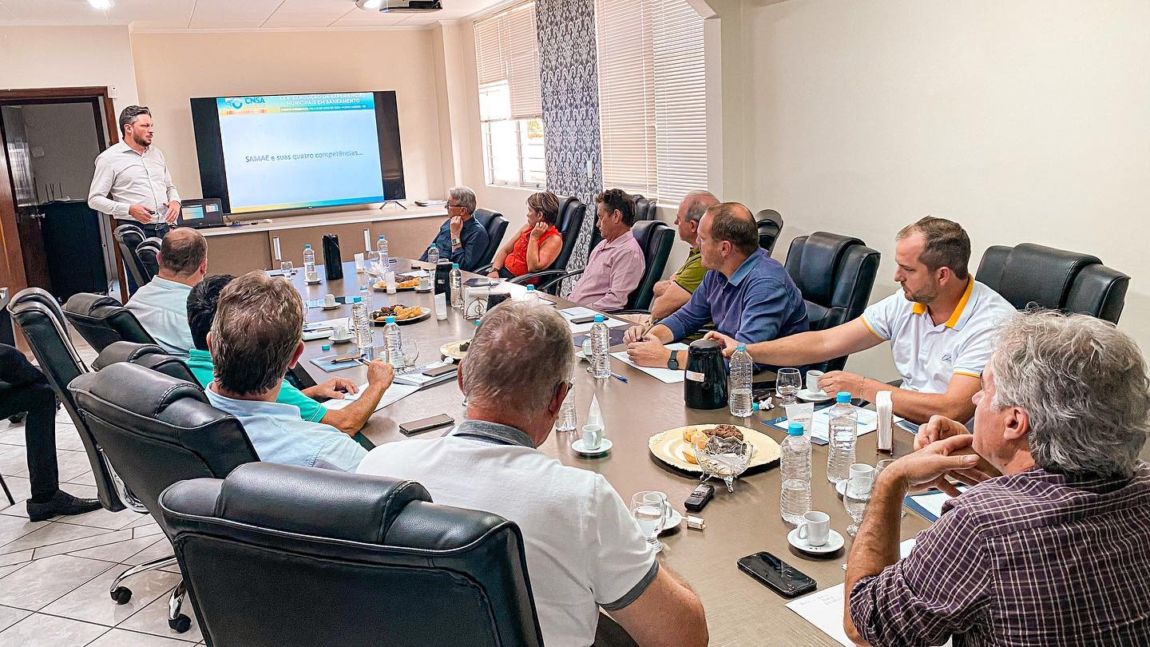
Nesta tarde prefeitos da AMAI, se reuniram em Assembleia para discussão de assuntos para aplicação regional.
Foram apresentados sobre o direcionamento a respeito do piso do magistério, apresentado um panorama sobre as feiras municipais e a participação da AMAI nos municípios. Recebemos a visita do diretor presidente da Samae de São Bento do Sul, Osvalcir Peters. Que trouxe informações sobre a transformação de resíduos sólidos em materiais pavers, meio fio, tubos, é demais materiais para uso na infraestrutura dos municípios.

Assembleia Geral Ordinária
Data: 11.04.2023
Horário: 14h
Local: Auditório da prefeitura de Xanxerê

ORDEM DO DIA:
- Discussão sobre medidas de prevenção e enfrentamento à violência nas escolas.

Assembleia da AMAI reúne prefeitos e representantes de entidades para discussão de medidas de prevenção nas escolas

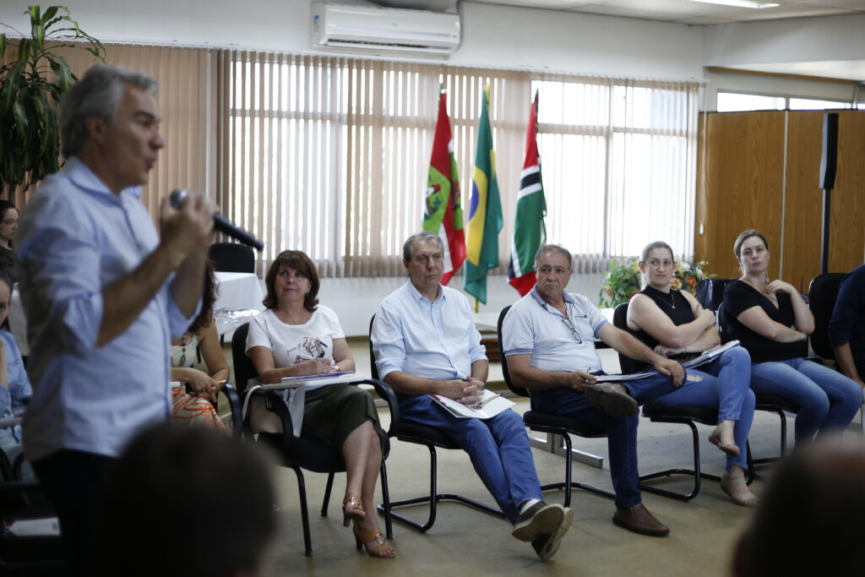
Prefeitos da região AMAI se reuniram em Assembleia Extraordinária na tarde de ontem (11), para discutir medidas de prevenção e enfrentamento à violência nas escolas. A reunião contou com a presença de Prefeitos, Promotoria Pública, colegiado de educação da AMAI, representantes de escolas particulares, Policia Civil e Militar, Defesa Civil, Corpo de Bombeiros, Câmara de Vereadores, OAB, que avaliaram e apresentaram suas visões sobre o assunto. De imediato foi formado um comitê regional para trabalho na região AMAI.
Para apresentar maiores informações será realizado uma coletiva de imprensa, nesta quinta-feira (13), às 8h30 no auditório da AMAI.

Assembleia Geral Ordinária
Data: 25.05.2023
Horário: 14h
Local: Sala de reuniões da AMAI

ORDEM DO DIA:
- Apresentação do Relatório do Comitê de Segurança nas Escolas;
- Apresentação do Projeto Cuidando de Quem Cuida de Vargeão;
- Manual de Procedimentos Controle Interno
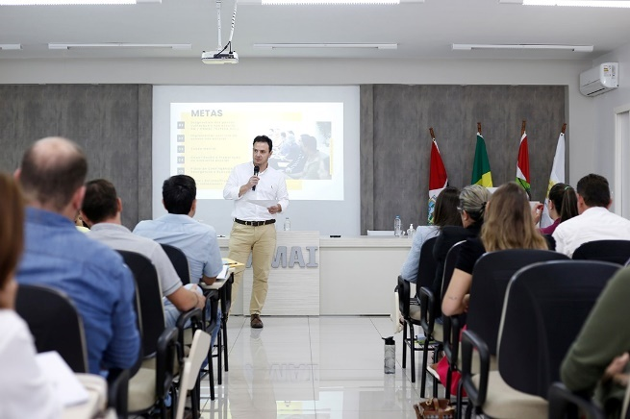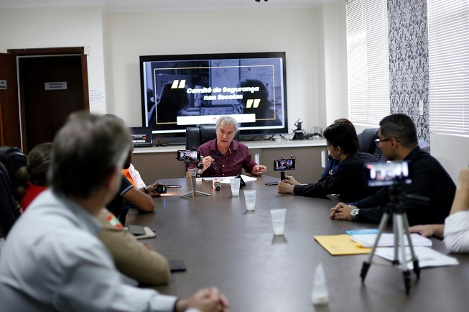
Coletiva de Imprensa e Assembleia de Prefeitos apresentam relatório e metas do Comitê de Segurança nas Escolas para a imprensa e agentes regionais.
A partir da formação do comitê, a primeira medida imediata de resposta foi um Diagnóstico dos pontos vulneráveis nas escolas, realizado pelo CBMSC e PM e disponibilizados ao Comite e MP, com compilação da Defesa Civil.
Segundo levantamento, a região AMAI possui 62 escolas e 42 creches, reunindo mais de 19 mil alunos entre educação infantil e ensino fundamental. Deste total, 44% das escolas possuem vigilante ou zelador e 99% dos municípios tem sistema de monitoramento instalado nas escolas.
O diagnostico levantou ainda, dados de infraestrutura sobre muros, acessos, portões eletrônicos, muros, Sistemas de prevenção de incêndios, habite-se e demais informações relevantes para um diagnóstico regional.
A partir do trabalho do comitê. Foram definidas seis metas:
Diagnóstico dos pontos Vulneráveis de acesso nas escolas (realizado pela PM, CBMSC, Defesa Civil)
Implementar controle de acesso nas escolas
Saúde Mental
Capacitação e preparação do ambiente escolar
Plano de Contingencia, Emergência e Evacuação.
Rotinas/Fluxo para atos infracionais

Assembleia Geral Ordinária
Data: 4.07.2023
Horário: 14h
Local: Auditório da AMAI

ORDEM DO DIA:
- Assuntos relacionados ao Movimento Econômico ICMS Educação: Índices do Movec; ICMS Educação; Deliberações da Secretaria de Fazenda;
- Validação do Cronograma ‘Multiplicadores do Cuidando de Quem Cuida de Vargeão”;
- Repasse de informações sobre a mudança da Lei do Transporte escolar;
- Calendário de Cursos Deliberado pelo Comitê de Segurança nas Escolas Promovidos pela Defesa Civil;
- Serviços de verificação de óbitos nos municípios–centro de necrópsias;
- Atuação dos Colegiados da AMAI;
- Envios esfinge tributos;
- Assuntos gerais: Destinação de lixo.

Prefeitos se reúnem em Assembleia na AMAI
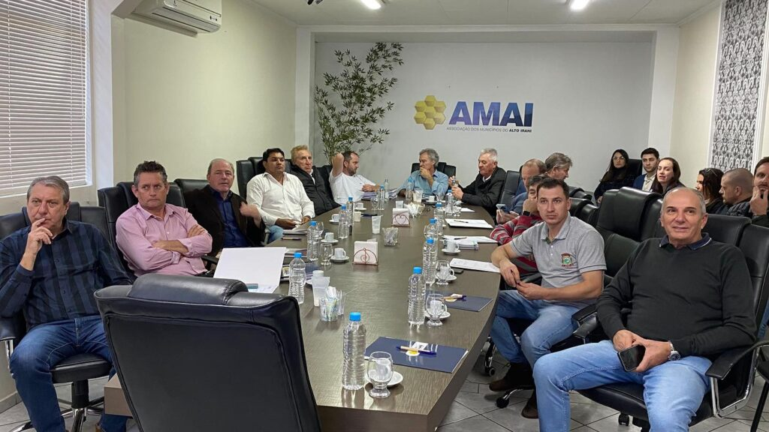
Aconteceu nesta tarde de terça-feira (4), a Assembleia de Prefeitos da AMAI. Reunião mensal voltada a discussão de pautas regionais.
Presidente da AMAI e prefeito de Xanxerê, Oscar Martarello, conduziu a reunião que iniciou com o Assessor de movimento econômico da AMAI, Luciano Deon, trazendo aos prefeitos dados sobre o movimento econômico dos municípios e números do ICMS Educação.
Presidente do colegiado de educação da AMAI, Carmen Raymundi e a Assessora de educação da AMAI, Salete Brizola de Jesus, repassaram informações sobre as mudanças da lei do transporte escolar, referente ao pagamento do custo do transporte escolar dos alunos estaduais. Amai em parceria com a EGEM realizará também uma formação dia 7 de julho para atualização dos planos de cargos e salários do magistério.
Carmen, secretária de educação de Vargeão, apresentou sobre o projeto Multiplicadores Cuidando de Quem Cuida, juntamente com a secretária executiva da AMAI, Ingrid Piovesan, repassando cronograma de ações do projeto aos prefeitos.
Presidente do colegiado de contadores e controladores internos, Marcelo Franzosi, informou aos prefeitos sobre o cadastro de dados de tributação no Sistema de Fiscalização Integrada de Gestão (e-Sfinge), que tem o prazo até o final de agosto para ser cumprido.
Finalizando a reunião o Advogado Adriano Santos esteve presente com repasse de informações sobre mudanças no cálculo do ICMS nos municípios.
Assembleia Geral Ordinária
Data: 24.08.2023
Horário: 10h
Local: SENAI Xanxerê

ORDEM DO DIA:
- Os Impactos da Reforma Tributária - Paulo Bittencourt, Economista Chefe da FIESC;
- Discussão sobre a Crise do Leite;
- Visita as dependências no SENAI.
Assembleia de prefeitos da AMAI aconteceu nas instalações do SENAI Xanxerê

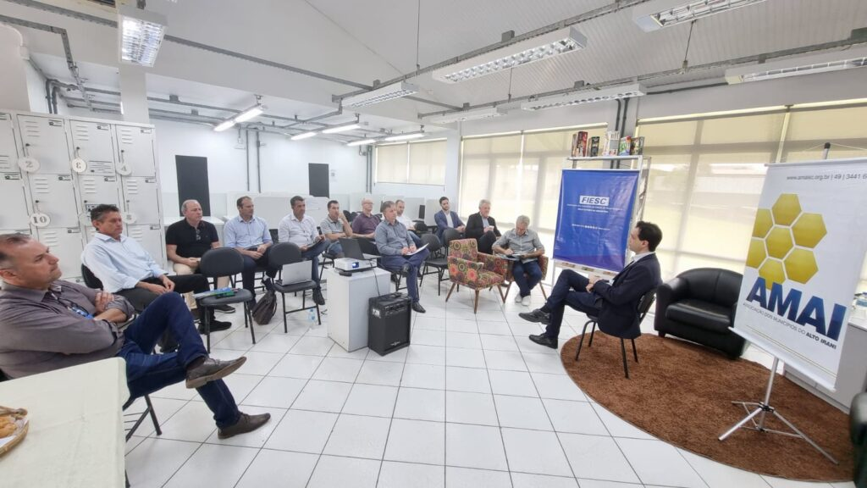
A assembleia de prefeitos da AMAI, neste mês de agosto aconteceu nas dependências do SENAI. Prefeitos da região foram recepcionados pelo Coordenador de Educação Profissional do SENAI da Região Oeste, Willi Robert Sobotka e pelo Gerente Executivo SESI/SENAI/IEL Regional Oeste/Extremo Oeste, JARDEL CARMINATTI, que apresentaram a ampliação da unidade.
Paulo Bittencourt, Economista Chefe da FIESC tratou com os prefeitos sobre a Proposta de Emenda à Constituição que trata da reforma tributária dos impostos sobre o consumo (PEC 45/2019), esta, prevê a unificação dos tributos sobre o consumo.
Outro assunto da pauta foi a crise do leite, consequência da nova situação do mercado brasileiro, marcado pela excessiva importação de leite e pela queda persistente da remuneração, o debate foi levantado pelo vice-presidente da AMAI e prefeito de Lajeado Grande, Anderson Bianchi.
Secretária Executiva da AMAI, Ingrid Piovesan trouxe para debate a Moção para que seja mantido o Instituto Federal de São Lourenço do Oeste, que deve ser apoiada pelos prefeitos em defesa da educação regional.

Assembleia Geral Ordinária
Data: 31.10.2021
Horário: 16h
Local: Auditório da AMAI

ORDEM DO DIA:
- Informações sobre o movimento econômico e unidades conveniadas do Estado;
- Espaço da Comunidade: Apresentação de demandas de grupo de produtores da região acerca da Crise do leite;
- Repasse de informação sobre o uso de tecnologias na engenharia, dentre elas a implantação da plataforma BIM (Building Information Modeling);
- Deliberação de pleito regional: Revitalização com duplicação da BR 282 no trecho entre São Miguel do Oeste a Irani;
- Salário Educação;
- Orientação sobre os acordos de não persecução civil sob a ótica da Lei de Improbidade Administrativa (Lei nº 8.429, de 02 de junho de 1992), a ser observada pela Administração Municipal e respectivos departamentos jurídicos dos municípios que compõe a região do Alto Irani’.

Assembleia de prefeitos da AMAI debate aspectos importantes para a região

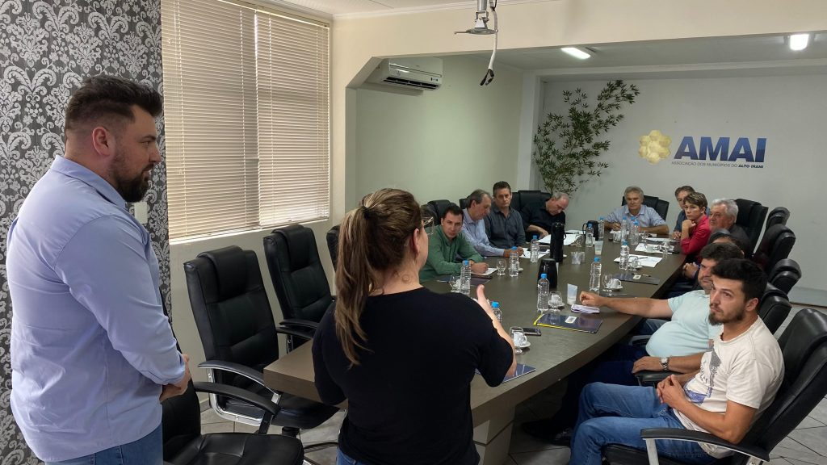
Prefeitos da região AMAI se reuniram no dia 31 de outubro para assembleia mensal. O presidente da AMAI e prefeito de Xanxerê, Oscar Martarello, conduziu a reunião que teve como primeiro assunto a apresentação da Feira Internacional de Negócios – FIN, evento foi apresentado pelo representante Diego Strada e coordenadora de Área do IBGE, Cristiane Lazzarin.
A FIN é um evento multissetorial que está em sua terceira edição e reúne, em um único local, feira de negócios, palestras e mentorias de internacionalização, além de diferentes ambientes e ferramentas para negócios globais. Evento acontecerá em Florianópolis, no Centro Sul, nos dias 03 e 04 de abril de 2024.
Na sequência, o secretário de Ouro Verde, Douglas Costacurta apresentou as demandas de grupo de produtores da região acerca da Crise do leite. Foi abordado também sobre o uso de tecnologias na engenharia, dentre elas a implantação da plataforma BIM (Building Information Modeling), com apresentação da Inspetora do Crea e Engenheira da AMAI, Tania Mara Baldissera, Engenheiro Eletricista da AMAI, Eliton Sutil e Arquiteta e Urbanista Patricia Camilotti, com participação do assessor jurídico da AMAI, Gabriel Rufatto. O assunto já vem sendo discutido na Associação e trabalhado com os profissionais.
Entraram na pauta ainda: Informações sobre o movimento econômico e unidades conveniadas do Estado, com o Assessor Movimento Econômico da AMAI, Luciano Deon e deliberação sobre a revitalização com duplicação da BR-282 no trecho entre São Miguel do Oeste a Irani, pleito de interesse regional e que é defendido pela Associação.

CONQUISTAS MUNICIPALISTAS
PLEITOS CONQUISTADOS PELA ARTICULAÇÃO DA ASSOCIAÇÃO

A AMAI trabalha visando o atendimento dos pelitos municipalistas, para que por meio de ações políticas, sejam melhoradas as áreas de saúde, educação, economia, assistência social, cultura, esporte, enfim, ações que possibilite aos administradores proporcionarem melhores condições de vida aos munícipes. Para isso, São encaminhadas ofícios, organizadas reuniões, assembleias com deputados, governador e autoridades que possam atender as demandas. Neste ano de 2023, foram encaminhados mais de 15 ofícios solicitando melhorias e atendimento a demandas para a região.
Entre os destaques, podemos citar:
PAUTAS NACIONAIS - CNM
- O Supremo Tribunal Federal (STF) suspendeu os efeitos da Decisão Normativa do Tribunal de Contas da União (TCU) 201/2022, que previa alterações nos coeficientes utilizados no repasse do FPM com base em dados incompletos do Censo Demográfico.
- Veto à obrigatoriedade de Estados e Municípios fornecer uniforme escolar a alunos de escolas públicas. Ao regulamentar a cobrança diferencial de alíquota do Imposto sobre Circulação de Mercadorias e Serviços (ICMS) sobre vendas de produtos e prestação de serviços a consumidor final localizado em outro Estado, a Lei Complementar (LC) 190/2022, evitou prejuízos de mais de R$ 2 bilhões para os cofres municipais.
- Decisão do STF sobre o piso da enfermagem reforçou a premissa de que não se pode criar novos encargos aos Municípios sem a indicação da fonte de custeio e limita o pagamento do piso ao valor repassado pela União. A CNM foi a única entidade municipalista admitida como Amicus Curiae na ação, evitando impacto negativo de R$ 12,8 bilhões.
- Prorrogação do prazo para implementação da Lei 14.133/2021 de Licitações, estendido até 31 de dezembro deste ano; e mudanças nessa mesma lei para permitir adesão à ata de registro de preços já licitada.
- Prorrogação do prazo para aplicação da verba do Covid-19 até o final de 2024 foi garantida na Emenda Constitucional 132/2023, e vale para recursos transferidos aos Fundos de Saúde e de Assistência Social dos Municípios.

RESUMO ECONÔMICO DOS

SERVIÇOS PRESTADOS

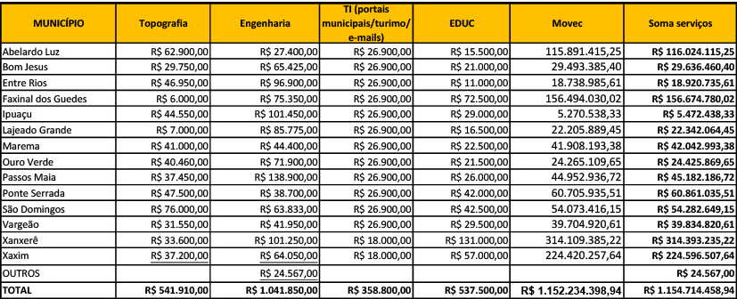

COLEGIADOS TEMÁTICOS

COLEGIADOS TEMÁTICOS
Este relatório consta algumas das atividades desenvolvidas no decorrer do ano de 2023, são atividades realizadas com os colegiados de Educação, Assistência Social, Cultura e Nutrição:
Os Colegiados supracitados são órgãos de decisões, com finalidade de analisar, orientar, promover o planejamento e execução de ações nos diversos âmbitos, como forma de desenvolvimento de políticas educacionais, assistenciais, culturais e de nutrição voltadas à politicas pública dos municípios integrantes da AMAI.
Compete aos Colegiados propor e analisar medidas visando a melhoria na qualidade das políticas públicas, bem como, prestar assessoria e desenvolver estudos acerca de questões educacionais e de gestão da região do Alto Irani.
Propor e coordenar a execução de ações de capacitação dos recursos humanos, no âmbito de programações intermunicipais e fomentar o desenvolvimento de atividades de capacitação e repasse de informações acerca de questões voltadas as ações dos Colegiados Microrregional dos Secretários e técnicos dos municípios da AMAI.
Compete aos Colegiados:
I – Propor e analisar medidas visando à melhoria na qualidade do atendimento aos munícipes nos Municípios integrantes a AMAI;
II – Analisar e sugerir medidas julgadas necessários ao encaminhamento de questões relativas às suas áreas nos Municípios;
III – Manifestar-se sobre questões que são de relevância no âmbito da Microrregião da AMAI;
IV – Promover eventos, juntamente com órgãos de instância estadual e nacional, no sentido de fomentar o desenvolvimento de atividades de capacitação e repasse de informações quem venham de encontro as políticas públicas municipais;
IX – Estimular atividades que se proponham a colaborar com o poder público municipal;
X – Prestar apoio e fomentar iniciativas de modernização das Secretarias Municipais no âmbito de gestão;
XI – Orientar para o cumprimento de acordos e convênios;
Além das atividades desenvolvidas no cotidiano no atendimento a todos os municípios de forma presencial e pelas redes sociais algumas foram destaques no decorrer do ano que são elas:

Nota Orientativa com sugestões de medidas de segurança para as escolas da região
maio de 2023
Colegiados envolvidos: Educação, Assistência Social, Cultura e Nutrição

Desde o fato ocorrido na creche Cantinho Bom Pastor no município de Blumenau (SC), a AMAI vem movimentando os agentes regionais para a adoção de medidas que visem resguardar e tutelar a proteção das crianças e adolescentes, no ambiente escolar. Para isso foi criado o Comitê Regional de Segurança nas Escolas, reunindo representantes da Polícia Civil de Santa Catarina; Polícia Militar de Santa Catarina; Corpo de Bombeiros Militar de Santa Catarina; Promotoria de Justiça; Defesa Civil; Colegiado Regional de Defesa Civil e AMAI, através do presidente Oscar Martarello e diretoria, Colegiado regional de Educação, e corpo técnico da Associação.
Em discussão, a Associação dos Municípios do Alto Irani (AMAI) – através do minucioso estudo, apuração de dados, levantamento de informações e identificação de sugestões realizados pelo Comitê Regional de Segurança nas Escolas, elaborou uma Nota Orientativa com sugestão de medidas de segurança a serem adotadas nas escolas situadas nos municípios que compõem a região do Alto Irani, considerando o levantamento de dados regional e uma análise psicológica que relaciona a violência com a crise de saúde mental vivenciada na atualidade.
Para o Comitê, os cuidados devem não só partir do poder público, mas de toda população, e ser estendida a atenção para outras modalidades que necessitam de preparação, por exemplo, enchentes, vendavais, tornados, combate às drogas, etc.
O Comitê Regional de Segurança nas Escolas possui o objetivo geral de desenvolver metodologia participativa voltada a prevenção, segurança e mitigação no ambiente escolar; bem como a implementação de ações práticas;
Confira as recomendações que os municípios da região poderão adotar para aumentar a segurança na rede de ensino:
a) Diagnóstico realizado por meio da CBMSC, PMSC e Defesa Civil em todos os estabelecimentos de ensino;
b) Rondas escolares realizadas pela Polícia Militar;
c) Formação imediata sobre terrorismo doméstico com múltiplas vítimas, por meio da PM/SC;
d) Formação Continuada em Demandas da Educação Básica para Psicólogas e Assistentes Sociais, uma parceria do Colegiado de Educação da AMAI com a UFSC;
e) Controle de acesso nas instituições de ensino por intermédio de portões eletrônicos;
f) Implantação de agendamento para atendimentos presenciais nas unidades escolares;
g) Capacitação dos profissionais da educação (e, na medida do possível, crianças e adolescentes) sobre assuntos relacionados à segurança, por exemplo: curso de psicologia das emergências e desastres aplicados às ações da defesa civil; Curso de Atendimento Psicossocial a Crianças Afetadas por Desastres; formação in loco sobre primeiros socorros e combate a incêndio; CBMSC – Curso básico de atendimento a emergência, palestras e aulas práticas;
h) Executar o Programa Defesa Civil na Escola – PDCE 2024;
i) Elaboração de Plano de Contingência, emergência e evacuação; implementando-se posteriormente através de simulados nas escolas;
j) Possibilidade de adoção de câmeras, com tecnologia suficiente para o reconhecimento facial e cruzamento de informações com possíveis suspeitos, mediante disponibilidade orçamentária;
k) Fortalecimento do programa Proerd;
l) Definição de Rotinas e fluxos para atos infracionais estipulado pelo MP/SC, 1ª Promotoria de Justiça da Comarca de Xanxerê. Agendar reunião com as demais comarcas para apresentar o modelo aprovado pelo comitê;
m) Implantação do “Programa Cuidando de Quem Cuida” a exemplo da prática de Vargeão, em todos os municípios da AMAI como medida socioemocional;
n) Conforme dados e estudos apresentados a guarda armada tem baixa efetividade de segurança nos ambientes escolares. Baseado nisso e entendendo a realidade de cada município e instituição escolar, recomenda-se estudo individualizado para análise da necessidade de implantação de contratação de vigilantes (armados ou não), de acordo com a disponibilidade financeira de cada município.
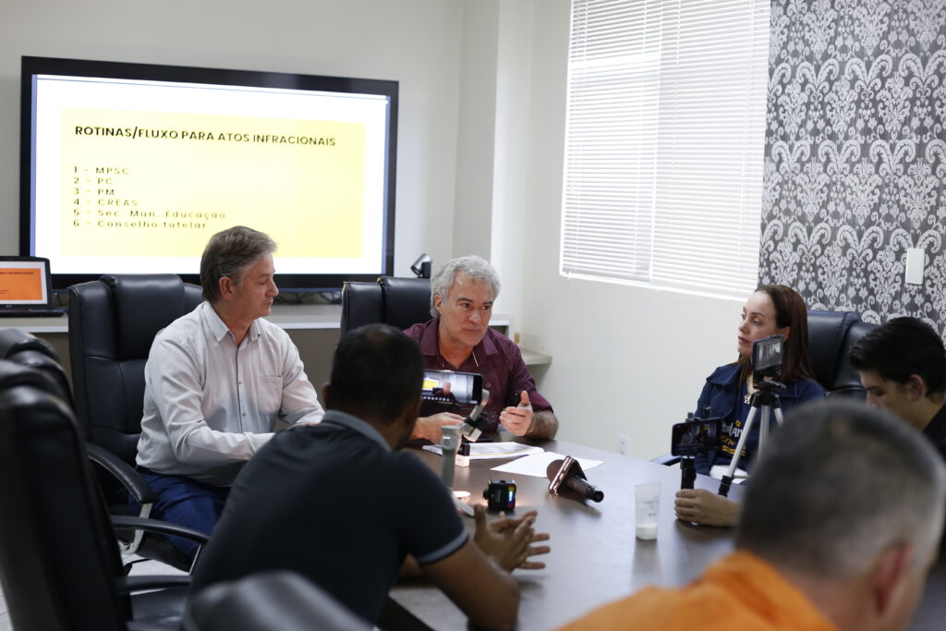

Projeto “Multiplicadores Cuidando de Quem Cuida” é apresentado aos municípios da AMAI
junho de 2023
colegiados envolvidos: Educação, Assistência Social, Cultura e Nutrição

Um evento para vivenciar as práticas integrativas e discutir sobre a importância da saúde mental. Cerca de 150 professores, diretores, coordenadores pedagógicos, secretários de educação, de saúde e psicólogos, vivenciaram durante a quarta-feira (14), em Vargeão práticas voltadas a promoção da saúde mental.
Organizado pela AMAI em parceria com o município de Vargeão, o evento Multiplicadores Cuidando de Quem Cuida, trouxe aos participantes Talks sobre “Prevenção e Promoção da Saúde Mental dos Educadores”, Vínculo, acolhimento e cuidado com a saúde mental” e a Lei 13.935/2019 e finalizando, o terceiro talk abordou sobre os “Benefícios da alimentação saudável, de exercícios físicos, da yoga e auriculoterapia para a saúde mental”.
Paralelamente aos conteúdos, foram acontecendo Práticas Integrativas de auriculoterapia, reiki, massagem com óleos essenciais, manicure, design de sobrancelhas, e ao final foi realizada uma aula coletiva de Ioga. Participantes foram recepcionados ainda com uma cesta de produtos coloniais, café, chá da calma e chimarrão. Tudo pensado e programado para que os participantes tivessem uma boa experiência e vivência, voltado a promoção do autocuidado.
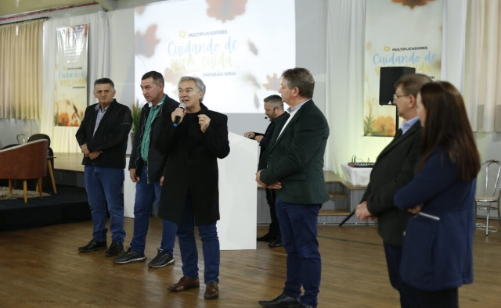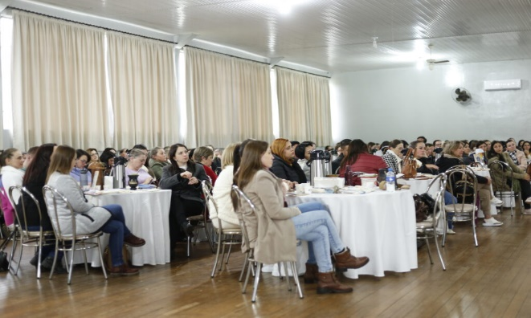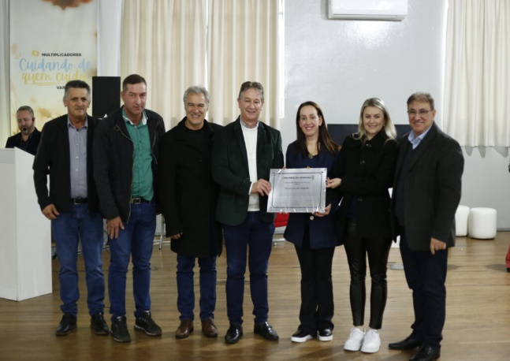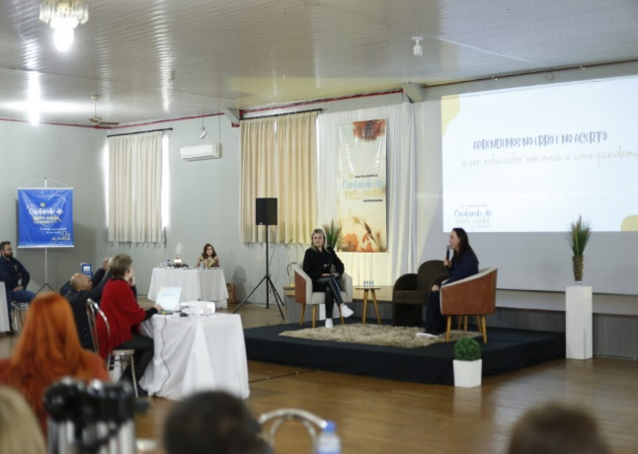
SOBRE O PROJETO “CUIDANDO DE QUEM CUIDA“
O Projeto Socioemocional “Cuidando de quem Cuida”, foi desenvolvido pela Secretaria de Educação em parceria com a Secretaria de Saúde de Vargeão como forma de atenção aos professores no retorno as aulas no período de pandemia da COVID-19. O projeto teve uma ótima aceitação e resultado positivo no município, sendo apresentado no Estado e em Brasília.
NOVOS DESAFIOS
Diante dos novos desafios trazidos pelos ataques nas escolas de Saudades e Blumenau, criou-se na região da AMAI um comitê de segurança envolvendo as secretarias de educação regionais, através do Colegiado da AMAI, e diversas Entidades como Policia Militar, Policia Civil, Ministério Público, Corpo de Bombeiros Militar, Defesa Civil, para pensar a segurança das nossas escolas.
A partir desse grande exercício de governança foram apontadas diversas ações, dentre elas a implantação do Projeto em toda região da AMAI, com o objetivo de desenvolver ambientes facilitadores do cuidado socioemocional de todos os profissionais da educação, alunos e famílias.

MULTIPLICAÇÃO DO PROJETO NOS MUNICIPIOS
Para que os profissionais de toda rede municipal da região pudessem entender melhor o projeto, foi promovida a Imersão Socioemocional, sendo um momento de pausa, acolhimento, escuta e reflexões, com o intuito de fortalecer cada vez mais, o compromisso com uma educação que cuida de pessoas.

Tribunal de Contas de SC realiza evento na AMAI
junho de 2023
colegiado de Educação
Auditores do Tribunal de Contas do Estado de Santa Catarina estiveram na AMAI nesta terça-feira (20), para repassar aos municípios da região, informações sobre o os recursos do ICMS e sua aplicação na educação.
Participaram do evento Prefeitos, Secretários de Educação, Secretários de Fazenda, Diretores Escolares, Professores, Coordenadores Pedagógicos ou outras pessoas ligadas com a educação pública municipal.
Presidente da AMAI e Prefeito de Xanxerê, Oscar Martarello, destacou durante a abertura do evento o quanto são importantes as formações e a parceria com o TCE para a melhor gestão municipal.
O conteúdo foi repassado pela auditora do Tribunal de Contas do Estado (TCE-SC), Letícia Espíndola Faria, doutorando em Ciências Econômicas Akauã Arroyo, que estagia no TCE-SC, e o auditor fiscal de controle externo do TCE, Diogo Signor.
Durante a manhã, foram esclarecidos pontos sobre como o enquadramento dos indicadores em cada município, avaliação das dificuldades e prospecção de recursos. No período da tarde, foram realizados atendimentos individuais aos municípios para esclarecimento de dúvidas pontuais.
SOBRE O ICMS EDUCAÇÃO
Atualmente, de toda o ICMS recolhido pelo Estado, 25% são distribuídos entre os municípios, e cada Unidade Federativa cria seus critérios de repartição desses recursos. Em Santa Catarina, está em vigor a regra chamada 85-15, em que 15% destes recursos são distribuídos igualitariamente entre todos e os outros 85% são repartidos de acordo com a atividade econômica de cada município.
SOBRE A LEI
O ICMS Educação, aprovado em agosto, por unanimidade, na Assembleia Legislativa, pretende aperfeiçoar a forma de repasse do tributo, de modo a premiar os municípios que apresentam melhoras em seus índices educacionais.
A alteração nos percentuais para o cálculo da repartição do ICMS aos municípios será gradual, de 2023 até 2029. Os 15% divididos igualmente ficam mantidos. Já a parcela relativa aos índices educacionais inicia com 10% no próximo ano, até atingir 15% em 2029. Os valores devidos pela atividade econômica, por sua vez, partem de 75% em 2023, até atingir 70%.
A metodologia para definir a qualidade educacional considera as características da gestão escolar, dos profissionais da educação, da infraestrutura das escolas, do acesso às escolas e outras variáveis de contexto socioeconômico. Segundo o método, a parcela da cota municipal do ICMS Educação de Santa Catarina é separada em duas óticas: das escolas, calculada respeitando-se as variáveis que chegam ao nível das instituições de ensino (o Iqesc); e dos municípios, que considera variáveis mensuradas somente ao nível do município.
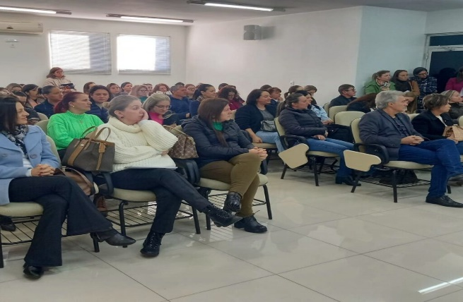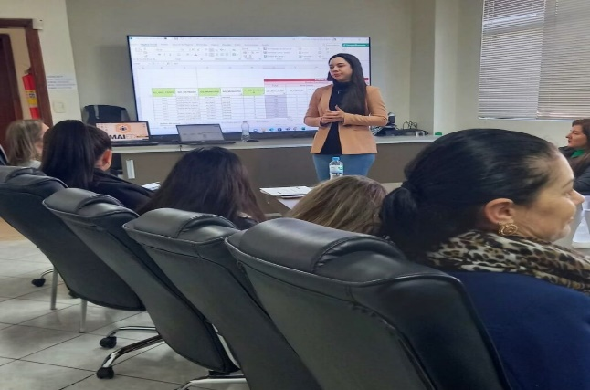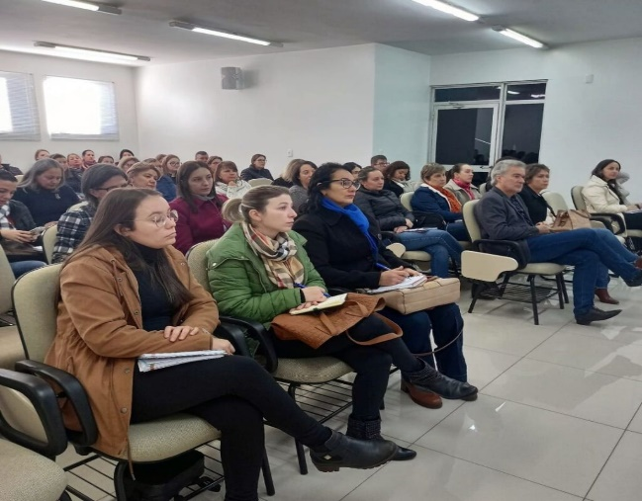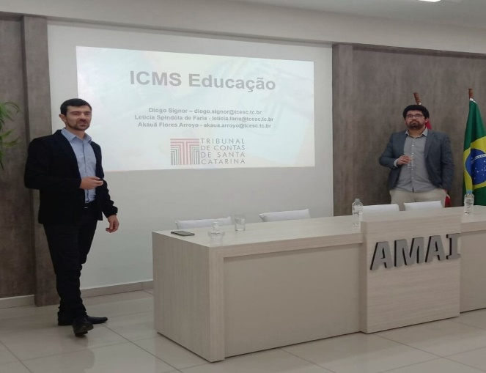

Projeto “Cuidando de Quem Cuida” é apresentado aos servidores da região AMAI
julho de 2023
colegiados envolvidos: Educação, Assistência Social, Cultura e Nutrição

Na terça e quarta-feira, aconteceram atendimentos individuais, a fim de apresentar e auxiliar na aplicação do projeto “Multiplicadores Cuidando de quem Cuida”, nos municípios da região AMAI. O projeto que foi desenvolvido em Vargeão, virou referência em cuidado com a saúde mental.
Participaram Secretários de Educação, Saúde, Psicólogos Escolares, Assistente Sociais Escolares, Coordenadores Pedagógicos e Diretores Escolares dos 14 municípios da AMAI.
Durante o atendimento a presidente do Colegiado de Educação da AMAI e secretária de educação de Vargeão, Carmen Raymundi, e a psicóloga escolar Pricila Tobias, realizaram momentos de escuta para entendimento da realidade de cada município, e esclareceram dúvidas dos servidores.
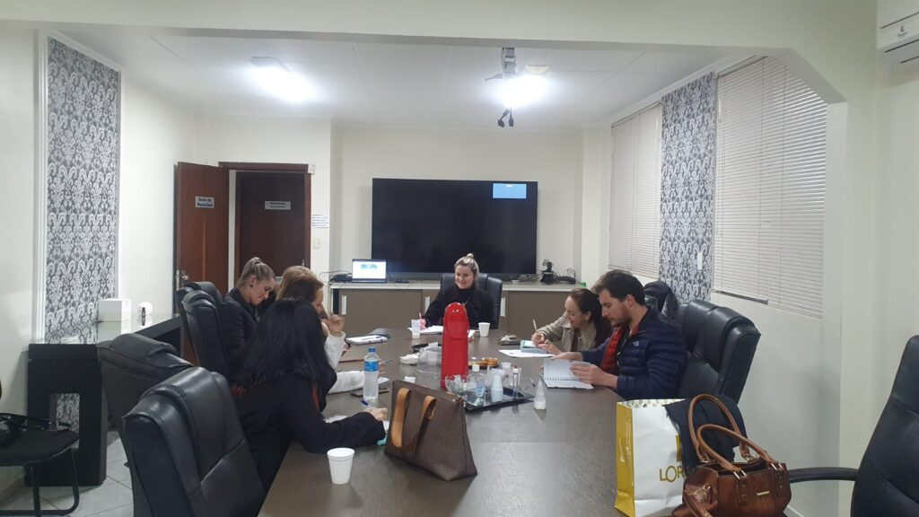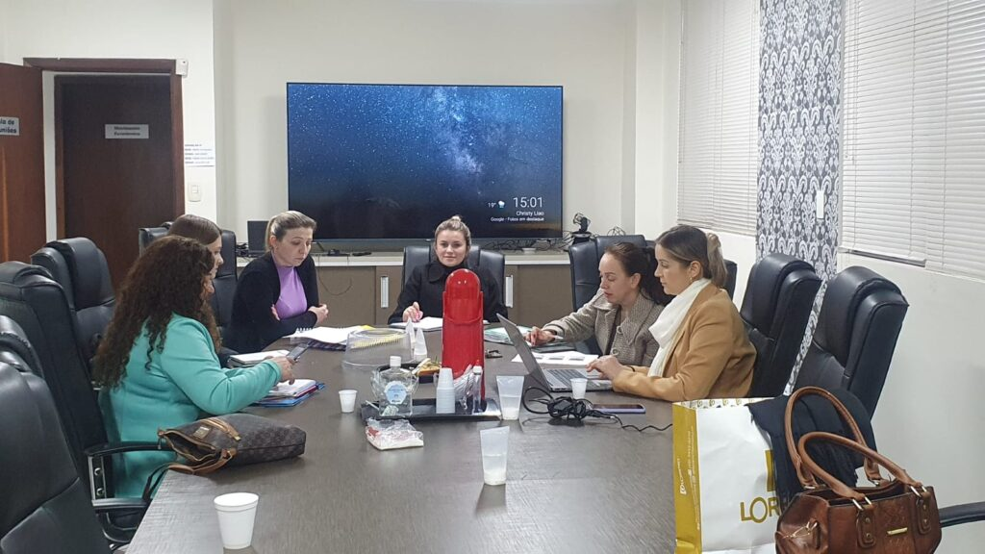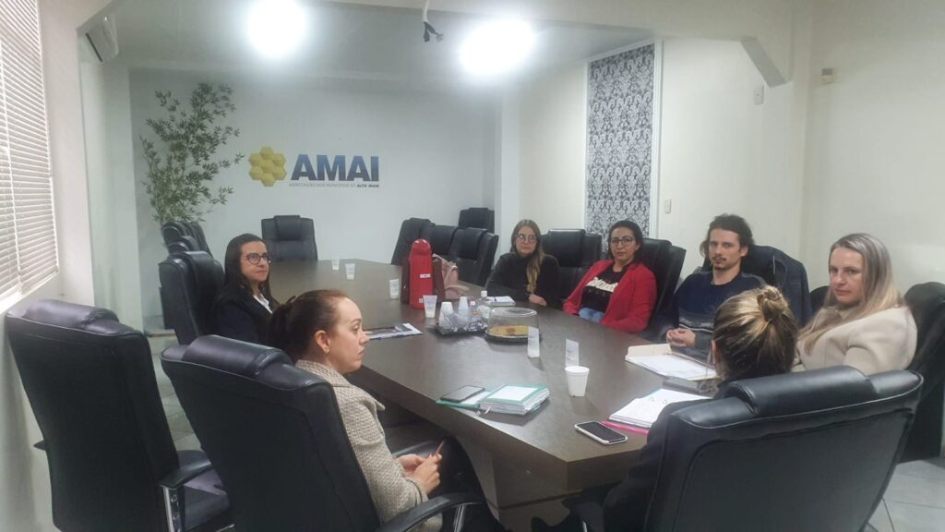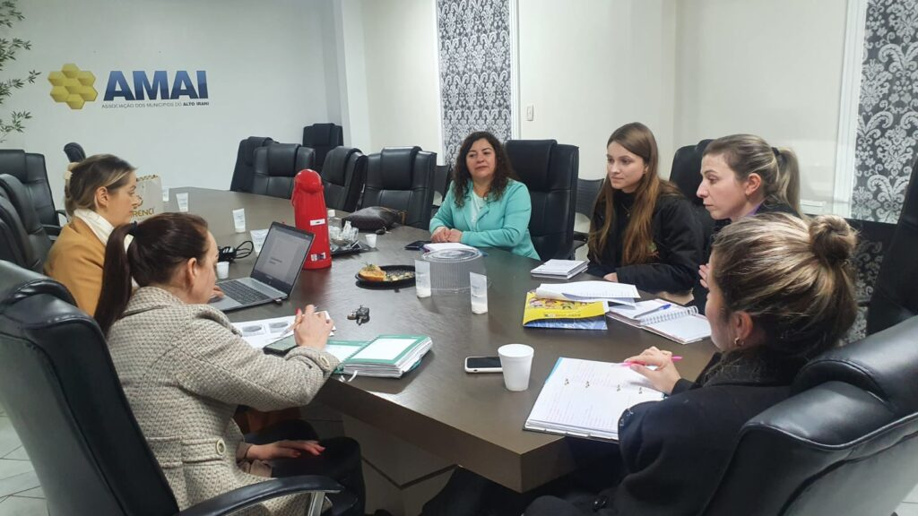

FNDE realiza formação com profissionais da educação na AMAI
agosto de 2023
Colegiado de Educação

Servidores da educação dos 14 municípios da AMAI, participaram nesta segunda-feira (28), do curso sobre PDDE, Programa Dinheiro Direto na Escola, promovido pela AMAI em parceria com Fundo Nacional de Desenvolvimento da Educação (FNDE).
Essa formação do FNDE vem aproximar a região do Governo Federal e dos inúmeros programas envolvidos na educação nos municípios, e isso auxilia para que a gestão seja mais assertiva. “Quando nos deparávamos com uma dificuldade, o contato era por e-mail e hoje, podemos tirar as dúvidas diretamente com a equipe do FNDE. É muito importante a Associação no papel de aproximação com as entidades, auxiliando assim, na melhor gestão dos municípios. Que dificilmente teriam agenda individual para serem atendidos em Brasília”, pontua a presidente do Colegiado de Educação da AMAI, Carmen Raymundi.
A coordenadora geral de desenvolvimento e melhoria da escola do FNDE, Karine Santos destaca que a vinda do Governo Federal aos municípios, é uma forma de auxiliar na gestão pública com mais eficiência.
“Estamos na região pra poder atuar na assistência técnica junto aos municípios da região AMAI. Pra gente é sempre muito significativo, poder orientar os agentes públicos a executarem melhor as políticas públicas do FNDE”. A formação também foi abordada pelo técnico do FNDE, Dâer Motta.
Na quarta-feira (30), terá outra formação com os técnicos, voltada para os servidores que trabalham diretamente com o transporte escolar.
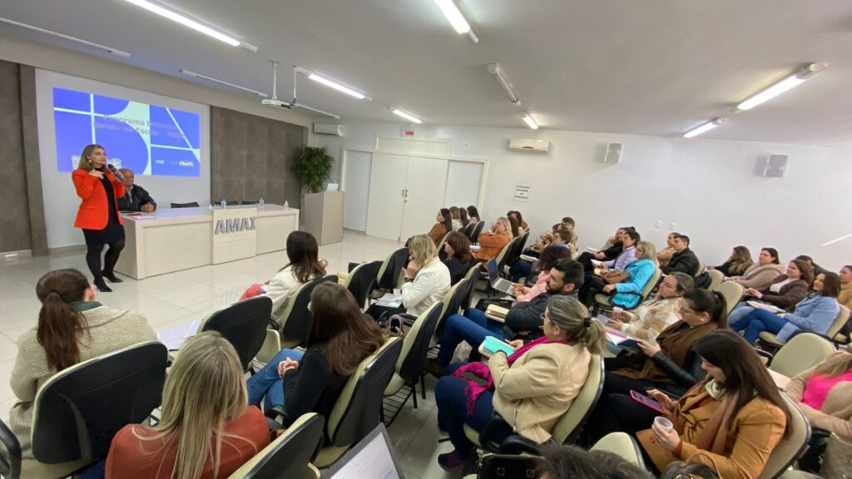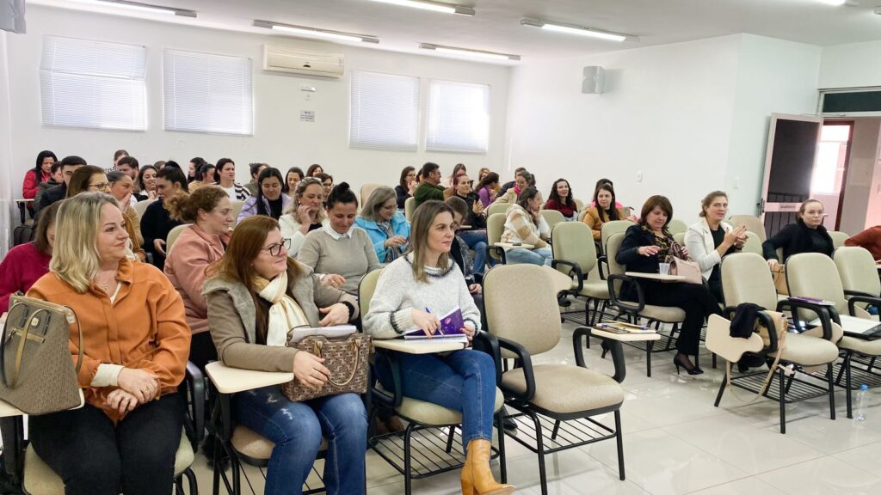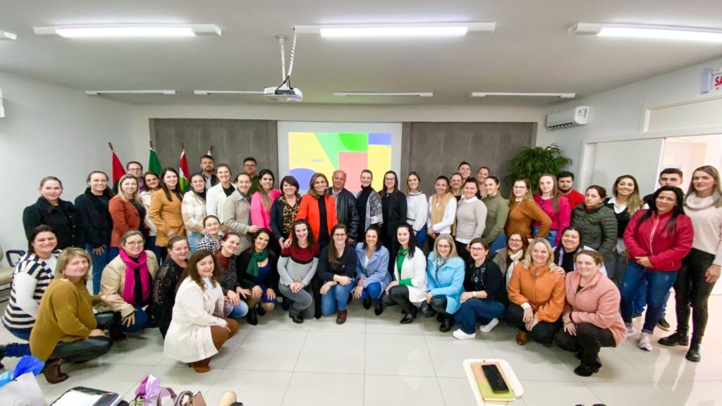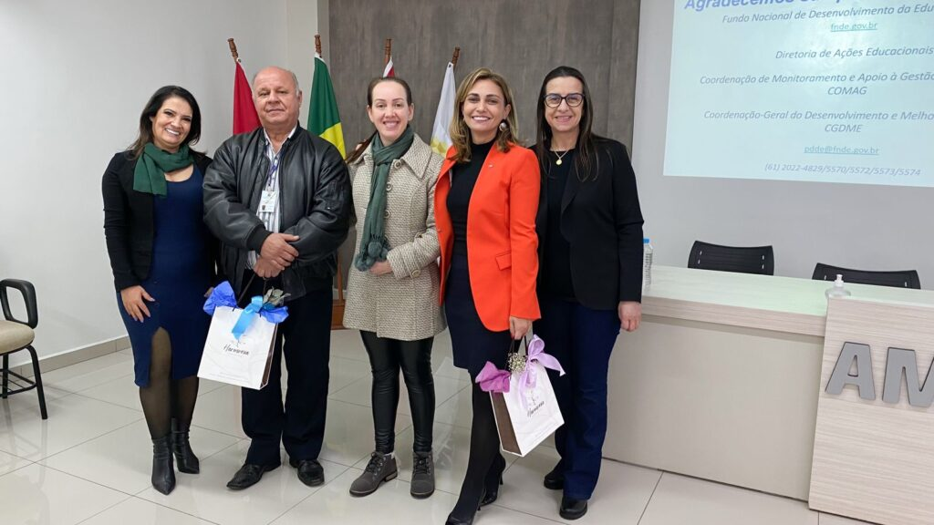
Formação sobre Sistema SIMEC é oferecida ao Colegiado de Educação da AMAI
Setembro de 2023

Colegiado de Educação da AMAI realizou na quinta-feira um treinamento referente ao Sistema SIMEC. A formação visou capacitar as equipes das Secretarias de Educação para o envio correto dos documentos pelo sistema atendendo as condicionalidades exigidas pelo Ministério de Educação para receber a complementação do VAAT (Valor Aluno Total), através do Fundeb, também os recursos destinados para a Escola em Tempo Integral e Criança Alfabetizada.
O treinamento foi realizado pela Assessora de Educação da AMAI, Salete Brizola de Jesus, que enfatizou a importância da atualização das informações no sistema para que os municípios não deixem de receber recursos, visto que são recursos que contribuem para o bom andamento da educação no Município.
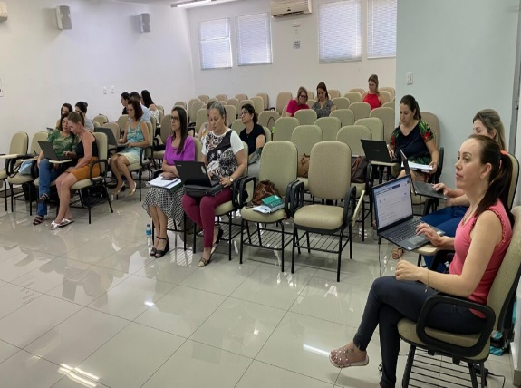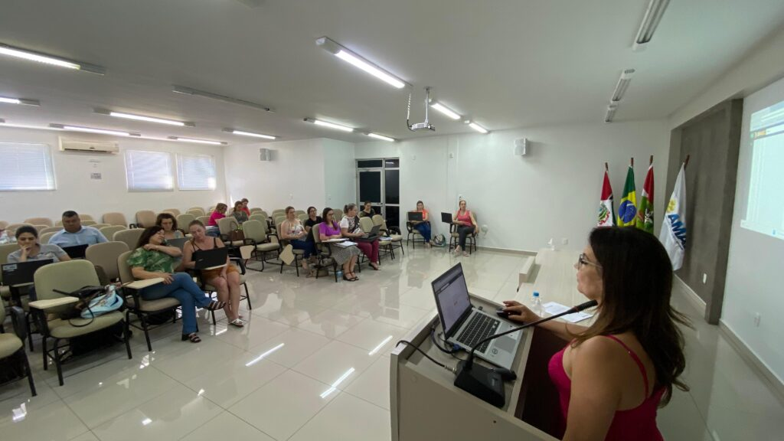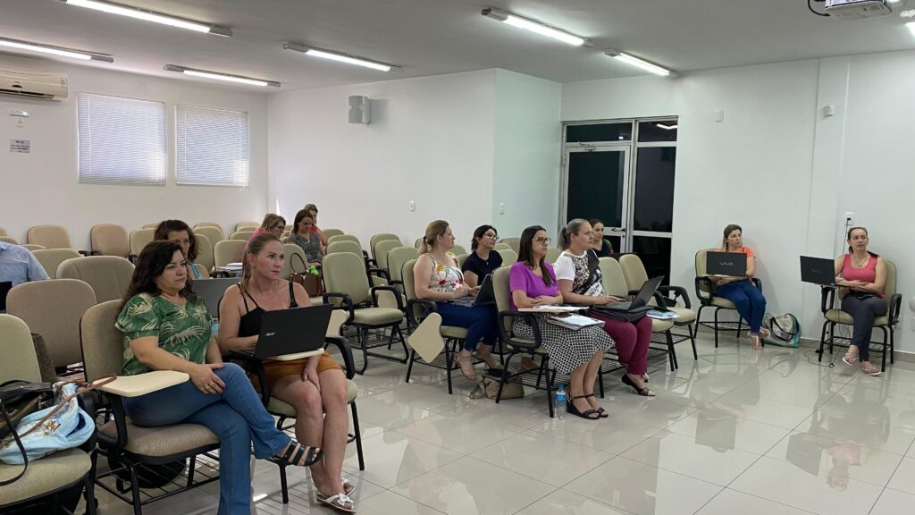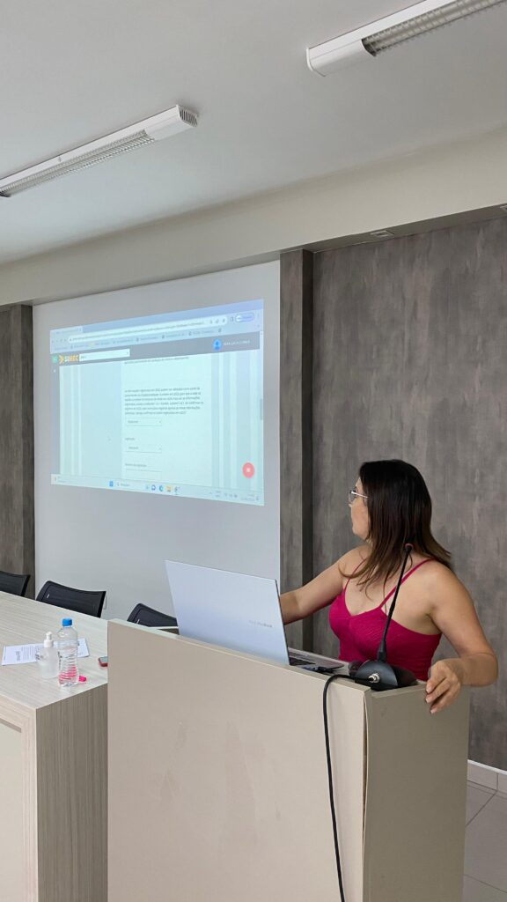

Região se prepara para a Conferência Nacional de Educação
Setembro 2023
Colegiado de Educação da AMAI, juntamente com equipe técnica da CRE (Coordenadoria Regional de Educação) e instituições particulares realizaram uma reunião de alinhamento para a fase regional da CONAEE (Conferência Nacional de Educação Extraordinária), que está prevista para acontecer dia 27 de outubro. Próximos passos serão ajustados a partir do recebimento do documento que será encaminhado pelo MEC.
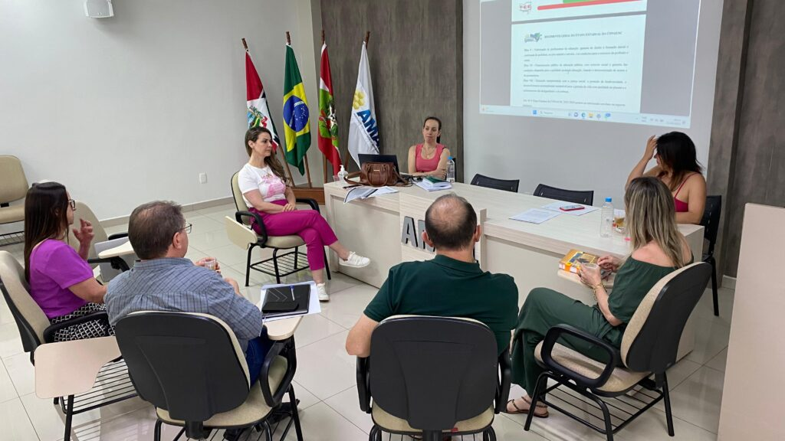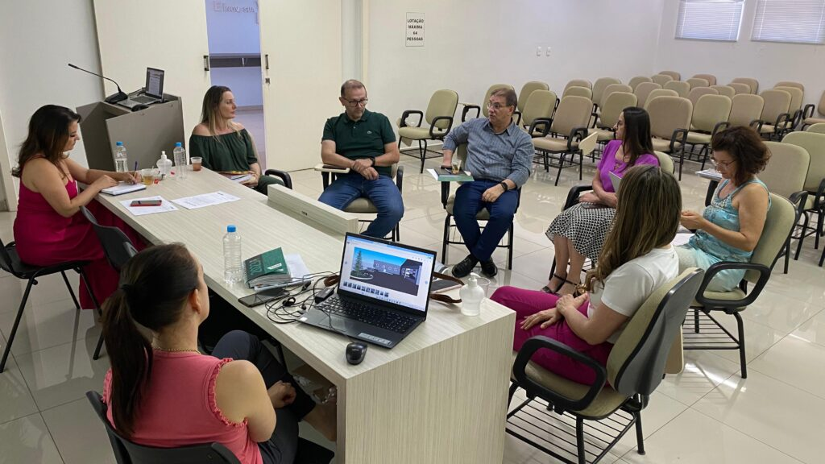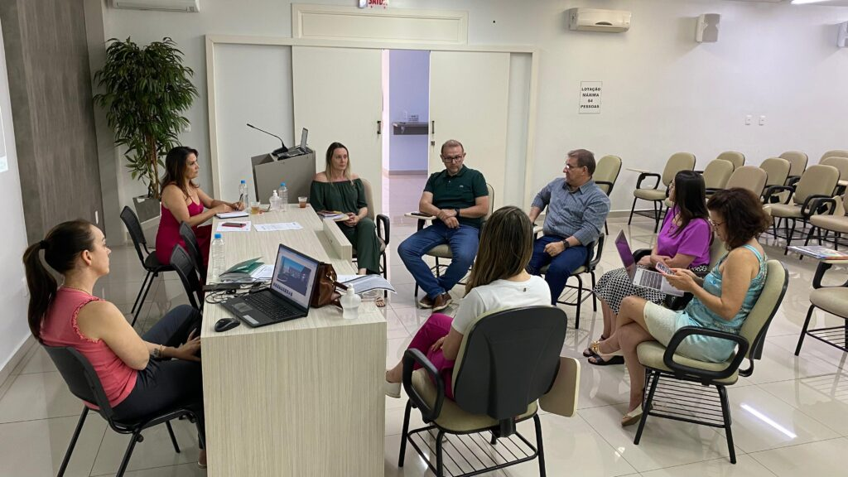

Plano de Educação para os próximos 10 anos é discutido por mais de 120 educadores durante conferência regional
Novembro 2023
Na manhã de segunda-feira, (13), mais de 120 profissionais da educação dos 14 municípios da região AMAI, se reuniram no auditório da Unoesc, em Xanxerê, para a Conferência Regional de Educação.
A primeira etapa aconteceu nos municípios, foram realizados estudos dos 7 eixos elencados para a CONAE Nacional. Após a análise dos documentos os municípios realizaram apontamentos que foram discutidos na CONAE Regional.
“A conferência do documento referência é de suma importância para que todos tenham conhecimento que este documento norteará o novo Plano Nacional de Educação para os próximos 10 anos”, destacou a assessora de educação da AMAI, Salete Brizola de Jesus.
Durante o encontro os municípios fizeram a análise da documentação elaborada, destacando partes a serem suprimidas e ou acrescentadas para ser encaminhada à próxima etapa da Conferência Estadual.
Ao final foram eleitos os delegados que seguirão para a fase estadual para defesa do documento.
Evento contou com a participação do presidente da AMAI e prefeito de Xanxerê, Oscar Martarello, presidente do Colegiado de Educação da AMAI, Carmen Raimundi, Geovani Vargas, da Coordenadoria Regional de Educação da Rede Estadual e o diretor acadêmico da UNOESC, Claudio Orso, que conduziu a manha de trabalho.
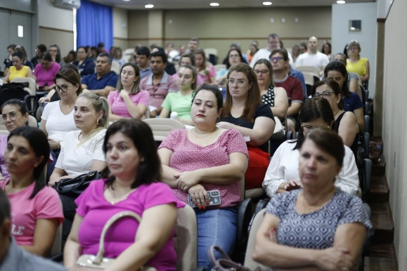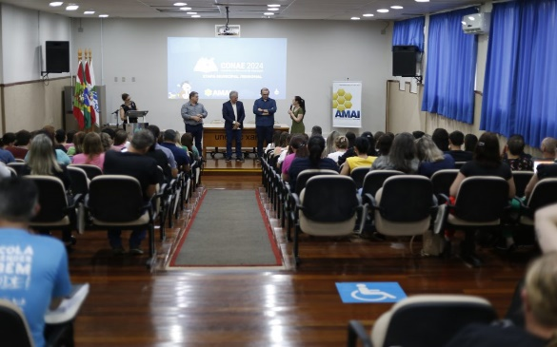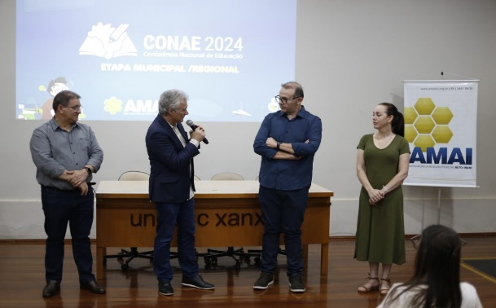

EQUIPE TÉCNICA AMAI

EQUIPE TÉCNICA DA AMAI

A AMAI presta assessoramento técnico municipal nas áreas de administração e planejamento, contabilidade, engenharia, topografia, movimento econômico, jurídica, comunicação e informática. O objetivo é a realização de obras e serviços de interesses comuns dos associados, melhorando assim a capacidade administrativa, econômica e social dos municípios.
Todo o trabalho desenvolvido pela AMAI visa a melhoria da qualidade de vida da população por meio do serviço público através de projetos, capacitações, consórcios, reuniões técnicas que venham ao encontro das necessidades dos municípios.
Atualmente, a equipe conta com técnicos qualificados, na maioria graduados ou com especialização nas áreas de trabalho que desenvolvem dentro da AMAI.

Gerência Executiva
Secretária Executiva: Ingrid Aline Piovesan
Assessoria Administrativa
Assessora Contábil: Andreza Gallas
Assistente Administrativo: Gabriel Ficagna Roth
Assessor em Movimento Econômico: Luciano Deon

Assessoria Jurídica
Assessor Jurídico: Gabriel Nichelle Rufatto
Assessoria de Comunicação / Formação / Eventos
Jornalista: Cristiane Aline Huff
Departamento de Topografia, Engenharia Civil, Elétrica, Arquitetura e Urbanismo
Engenheira Civil: Amanda Cunico Carneiro
Engenheira Civil: Tania Mara Baldissera
Engenheiro Eletricista: Eliton Sutil
Arquiteta e Urbanista: Laureane Testa Amoedo
Engenheiro Florestal: Maicon Gentil Polese
Coordenador de engenharia e topografia: Alcemir Rama

SECRETARIA EXECUTIVA

Período de 1º de janeiro até 18 de dezembro de 2023
Colaboradora: Ingrid Aline Piovesan

A Secretaria Executiva é responsável pela administração da Entidade, bem como, por prestar assistência à Diretoria Executiva e Prefeitos Associados.
Ainda atua como responsável pela Governança Pública, nos termos do Decreto 9.203/2017, como o conjunto de mecanismos de liderança, estratégia e controle postos em prática para avaliar, direcionar e monitorar a gestão, com vistas à condução das políticas públicas e à prestação de serviços de interesse da sociedade.
São princípios da governança pública, conforme art. 3º do Decreto n. 9.203, de 22 de novembro de 2017, são: capacidade de resposta; integridade; confiabilidade; melhoria regulatória; prestação de contas e responsabilidade; e transparência.
Neste sentido, é a responsável pela mediação de pleitos dos municípios, sociedade organizada e colaboradores, junto a Assembleia de Prefeitos. Também, atua junto ao Colegiado de Secretários Executivos, Federação Catarinense de Municípios (Fecam) e a Confederação Nacional de Municípios.

ATIVIDADES

Gerência Administrativa e Financeira
- Gerenciar e Supervisionar o funcionamento da associação;
- Promover a arrecadação e movimentar recursos financeiros da associação, através de transações bancárias, juntamente com a contadora;
- Apresentar ao Presidente da AMAI mensalmente, relatório contábil e de atividades dos setores;
- Planejar e coordenar os serviços administrativos, financeiros e patrimoniais da Associação;
- Submeter à Diretoria Executiva da Associação o orçamento anual, o Plano de Diretrizes e Metas do exercício e o relatório de execução físico financeira do exercício anterior;
- Realizar orçamentos buscando otimizar os recursos da Associação;
- Promover juntamente com os demais colaboradores o levantamento e o armazenamento da base geral de dados dos Municípios associados;
- Propor a Diretoria Executiva a estrutura organizacional e funcional da Associação;
- Emitir Resoluções para a organização e o funcionamento interno da Associação;
- Planejar e acompanhar as reformas da Entidade juntamente com o Departamento de Projetos da AMAI.

Gerência de Recursos Humanos

- Gerenciar e Supervisionar, através dos Departamentos, o funcionamento, as atividades de planejamento e assessoramento da Associação;
- Determinar a prestação de assistência técnica aos Municípios associados;
- Seleção e recrutamento de técnicos para trabalhar na Entidade;
- Gerenciar mensalmente os cartões pontos;
- Controle e registros de exames ocupacionais;
- Compra e controle de EPIs;
- Coordenar as reuniões com os colaboradores da Associação.

Gestão do Conhecimento

- Supervisionar o intercâmbio Técnico Administrativo entre os Municípios associados, com a realização de estudos, cursos e treinamento;
- Fomentar Cursos de Pós-Graduação na região da AMAI;
- Supervisionar a agenda de cursos anual elaborada por meio do setor de Educação e Eventos;

Planejamento

- Coordenar a elaboração de projetos, estudos e proposições da Diretoria Executiva e da Assembleia Geral, de interesse da microrregião da AMAI;
- Auxiliar na coordenação das reuniões dos Colegiados da AMAI;
- Criar, coordenar ou acompanhar programas especiais de cunho microrregional.

Secretaria Executiva

- Construir juntamente com a Diretoria Executiva as pautas das Assembleias;
- Encaminhar a convocação da Assembleia Geral Ordinária ou Extraordinárias, divulgando as reuniões e deliberações;
- Executar as deliberações da Assembleia Geral e as determinações da Diretoria Executiva;
- Emitir comunicados, ofícios, notas e outros serviços inerentes a secretaria executiva;
- Acompanhar as reuniões de Assembleia Geral da Associação, realizando a lavratura das respectivas atas, bem como expondo assuntos de interesse dos associados;
- Prestar atendimento as demandas levantadas pelos servidores municipais, buscando soluções inovadoras;
- Indicar representante junto a Fazenda Estadual, nos trabalhos do movimento econômico.

Outras atividades

- Participação no Colegiado de Secretários Executivos da Federação Catarinense de Municípios (Fecam);
- Supervisão geral dos materiais institucionais e relatório de atividades;
- Viajar, quando necessário, para participar de cursos e representar a Entidade durante os eventos;
- Desempenhar as atividades de relações públicas, promovendo o inter-relacionamento e o intercâmbio técnico e administrativo com órgãos públicos, privados e congêneres;
- Coordenação dos grupos de WhatsApp temáticos com envio de informações diárias;
- Atendimento ao público em geral.

ASSESSORIA CONTÁBIL

Período de janeiro até dezembro de 2023
Colaboradora Andreza Gallas

ATIVIDADES

Recursos Humanos

- Elaboração e Cálculo de folha de pagamento, férias, décimo terceiro e rescisões;
- Geração de arquivos: mensais – CAGED e GFIP, anuais – RAIS e DIRF;
- Cálculo e Impressão de guias de impostos, IRRF, PIS, FGTS, INSS;
- Controle de horas extras através de registro de cartões ponto;
- Encaminhamento de benefício ao INSS;
- Atualização de carteira de trabalho profissional - CTPS e livro registro de empregados;
- Controle de entrega de Equipamentos de Proteção Individual - EPI;
- Arquivamento de documentos;

Contabilidade e Tesouraria

- Lançamentos orçamentários e contábeis: empenhos, liquidação, ordem de pagamento, conciliação bancária, ingresso de receitas;
- Controle financeiro das contas bancárias;
- Envio de declarações: mensais – DCTF e anuais DIRPJ;
- Emissão de Cheques;
- Pagamento de fornecedores
- Emissão de balancetes mensais;
- Emissão de relatórios orçamentários e financeiros

Patrimônio

- Inventário patrimonial acompanhamento controle de entrada e saída, descritivo técnico de cada bem.
- Licenciamento anual dos veículos.

Outras atividades

- Representante da AMAI junto ao Colegiado de Contadores e Controladores Internos Municipais da Federação Catarinense de Municípios (FECAM);
- Mobilização e organização das reuniões do Colegiado de Contadores e Controladores Internos da AMAI, no decorrer do exercício de 2017;
- Participação em Cursos e eventos voltados a contabilidade pública municipal;
- Elaboração de Comunicados Técnicos.

ASSESSORIA JURÍDICA

Período de Janeiro até dezembro de 2023
Colaborador Gabriel Nichelle Rufatto

ATIVIDADES DESENVOLVIDAS DURANTE ANO DE 2023

As atividades desenvolvidas pelo setor jurídico englobam a advocacia preventiva, consultiva e judicial, objetivando sempre a resolução das demandas de forma rápida e segura tanto para a Associação como para os municípios associados. O setor jurídico tem como foco principal a atuação preventiva estabelecendo uma ponte segura com os demais funcionários e com os Municípios Associados, evitando assim problemas de ordem judicial. O setor jurídico, também, atua nas demandas administrativas, como a confecção de contrato, licitação, pareceres, conforme relatório dividido de forma mensal, a saber:

- Janeiro de 2023
- Alterei a ata nº 412 e 413 conforme solicitado pelo Cartório, coletando novamente assinatura do Presidente Márcio e do Prefeito Rafael Calza, com a finalidade de registro da 4ª alteração estatutária da AMAI e da eleição da Diretoria para mandato 2023/2024;
- Procedi com os documentos necessários para a prorrogação do contrato com Luciano Deon para manutenção da prestação de serviços inerentes ao movimento econômico, incluindo a elaboração do parecer jurídico nº 001/2022;
- Procedi com as publicações dos Extratos dos contratos do Consórcio CIM-AMAI no DOM e no DOE;
- Elaborei o termo de referência prévio, a ser encaminhado com as solicitações de orçamentos, para capacitação nota fiscal eletrônica de produtor rural;
- Respondi, via e-mail, a 4ª Promotoria de Justiça de Xanxerê, requisitando acesso à íntegra da notícia fato.

- Fevereiro de 2023
- Elaborei o Termo de Referência, Minuta do Contrato e Edital – Referente Pregão Presencial nº 001/2023, cujo objeto é a aquisição de produtos e materiais de limpeza;
- Elaborei o Parecer Jurídico referente ao Edital nº 001-2023 + procedi com a publicação do edital;
- Participei da Assembleia de Prefeitos ocorrida no dia 13/02 no auditório da AMAI;
- Procedi com os documentos necessários para a prorrogação do contrato com Salete Brizola para manutenção da prestação de serviços inerentes ao à área da Educação, incluindo a elaboração do parecer jurídico nº 002/2023;
- Procedi com os documentos necessários para a prorrogação do contrato com a empresa Assegura (Contabilidade) para manutenção da prestação de serviços contábeis, incluindo a elaboração do parecer jurídico nº 004/2023;
- Desenvolvi o Projeto de Lei padronizado a ser encaminhado aos municípios para manterem-se filiados à AMAI e a contribuir financeiramente;
- Estudei sobre como fazer pesquisa de preços no painel de pesquisa do site comprasnet;
- Redigi a resolução nº 006/2023 que dispõe sobre a data-base e o reajuste dos funcionários da AMAI para o período de março de 2023 a fevereiro de 2024;
- Respondi questionamento do município de Entre Rios sobre a publicação dos atos, contratos e afins com as entidades governamentais firmadas com o município;
- Dia 24/02 participei da reunião da CEPAM, que aconteceu às 14:00 às 15:00 – Assunto principal, reajuste do piso da categoria do magistério.

- Março de 2023
- Dia 01/03 participei da sessão do Pregão Presencial nº 001/2023, cujo objeto é a aquisição de produtos e materiais de limpeza;
- Procedi com a homologação e versão final do contrato do pregão presencial 001/2023 para publicação e assinatura;
- Elaborei resposta ao Ofício nº 0388-2022 expedido pelo MP, apresentando argumentos pela lisura e legalidade da dispensa de licitação sobre a campanha de marketing em comemoração aos 44 anos da AMAI;
- Participei da Assembleia de prefeitos que aconteceu no dia 06.03.2023;
- Confeccionei os documentos necessários para contratação de curso, cujo tema é “aplicação de recursos financeiros do SUS. Para tanto, elaborei Termo de Referência, parecer jurídico n. 005-2023, contrato e procedi com as publicações;
- Dia 10.03 conversei por ligação telefônica com a Dra. Daniela, Assessora da Câmara de Lajeado Grande, oportunidade em que sanei as dúvidas sobre alguns procedimentos internos que eles possuíam;
- Confeccionei os documentos necessários para Dispensa de Licitação nº 006/2023 – fabricação e instalação de corrimão. Para tanto, elaborei Termo de Referência, parecer jurídico n. 005-2023, contrato e procedi com as publicações;
- Confeccionei os documentos necessários para Dispensa de Licitação nº 007/2023 – contratação de empresa especializada em segurança e monitoramento de equipamentos eletrônicos (alarme). Para tanto, elaborei Termo de Referência, parecer jurídico n. 006-2023, contrato e procedi com as publicações.
- Renovei a moção de apelo – Criação dos Saguis, a ser encaminhada pelo Prefeito Oscar Martarello ao Governador Jorginho Mello e ao Secretário da Agricultura Valdir Colatto;
- Dia 20/03/2023 – Participei da reunião do Colegiado da FECAM por videoconferência;
- Confeccionei os documentos necessários para dispensa de licitação para aquisição de estacas para demarcação de terrenos. Para tanto, elaborei Termo de Referência, parecer jurídico n. 008-2023, contrato nº 07.2023 e procedi com as publicações;
- Confeccionei os documentos necessários para inexigibilidade de licitação para contratação de empresa especializada em capacitação, para curso NFE Produtor Rural. Para tanto, elaborei Termo de Referência, parecer jurídico n. 009-2023, contrato nº 08.2023 e procedi com as publicações.

- Abril de 2023
- Realizei a alteração contratual, referente curso nova Lei de Licitação com Geraldo, alterando algumas disposições do contrato originário n. 022/2022;
- Elaborei recurso inerente ao auto de infração n. MUL8383000094A/23 lavrado pelo Corpo de Bombeiros Militar, com escopo de anular a multa aplicada em desfavor da AMAI;
- Elaborei o Termo de Cooperação a ser firmado entre a AMAI e a EGEM, com a finalidade de ministrar cursos de capacitações aos servidores dos municípios Associados;
- Elaborei o contrato nº 009/2023 – Curso Controle Interno em parceria com a EGEM;
- Redigi, na íntegra, o edital nº 001/2023 – procedimento licitatório na modalidade leilão, para alienação do veículo VW/Polo Sedan 1.6;
- Redigi os seguintes documentos inerentes ao processo licitatório – leilão nº 001/2023 – Parecer Jurídico nº 010/2023, Autorização Abertura, Justificativa do preço;
- Dia 11/04 participei da Assembleia Extraordinária de Prefeitos que aconteceu no auditório da Prefeitura de Xanxerê, para tratar sobre medidas de segurança nas escolas;
- Dia 13/04 – participei da coletiva de imprensa que aconteceu no auditório da AMAI, para tratar sobre a segurança nas escolas;
- Procedi com a documentação para prorrogar o contrato com a empresa JDX Jardinagem, para manutenção dos serviços de jardinagem e limpeza da AMAI – Ofício, parecer jurídico, termo aditivo;
- Elaborei a íntegra do edital de leilão para alienação do veículo Polo (processo licitatório nº 011/2023, Leilão 01/2023), procedendo com a publicação logo em seguida;
- Procedi com toda a documentação necessária para contratação de empresa especializada em processo seletivo para contratação de secretário(a) e auxiliar prático de topografia (processo nº 013/2023, Dispensa 005/2023): elaborei termo de referência, autorização de abertura, homologação, publicações, aquisição de certidões negativas de tributos, confecção contrato nº 010/2023;
- Respondi o questionário apresentado pela empresa We Do que embasará a elaboração do edital;
- Dia 25/04 Participei da reunião do colegiado de contadores para explanar sobre o caminho jurídico recomendado sobre o piso nacional do magistério;
- Revisei a íntegra do edital elaborado pela empresa We Do inerente ao processo seletivo simplificado nº 013/2023.

- Maio de 2023
- Elaborei a solicitação de orçamento e termo de referência para subsidiar o pregão a ser realizado pela AMAI para contratar serviços de limpeza;
- Elaborei o Edital do pregão nº 002/2023 – Serviços de Limpeza;
- Elaborei o contrato nº 011/2023 – Serviços de Limpeza;
- Desenvolvi a nota orientativa, de cunho regional, cujo escopo era unificar em um documento as medidas de segurança a serem adotadas, em unanimidade, pelos municípios da AMAI, para evitar ou mitigar danos relacionadas a tragédias;
- Elaborei e encaminhei solicitação de orçamento nº 008/2023 para 04 (quatro) empresas, inerente produtos e materiais de limpeza, para definição do valor máximo para o pregão;
- Elaborei a minuta do edital nº 003/2023 – pregão dos materiais e produtos de limpeza, Processo Licitatório nº 015/2023;
- Redigi o Ofício Presidente nº 008/2023. Objetivo: petição ao Governador de SC para destinação de recursos referente ao programa PICS;
- Redigi o Ofício Presidente nº 009/2023. Objetivo: petição ao Governador de SC para reavaliar o cálculo inerente ao transporte escolar da rede estadual de ensino;
- Dia 11/05, contribui na socialização das autoridades que acompanharam a vinda do Governado de SC, Sr. Jorginho Mello, na sede da AMAI;
- Elaborei o parecer jurídico nº 014-2023 – Favorável pela redução do valor do lance mínimo para republicação do edital e nova tentativa de leilão do veículo Polo;
- Alterei as informações necessários no edital nº 002/2023 – leilão do Polo – e procedi com a republicação para nova sessão do leilão;
- Elaborei o Edital nº 003/2023, referente ao processo licitatório nº 015/2023 – para aquisição de produtos de limpeza;
- Elaborei o parecer jurídico nº 015/2023, inerente ao pregão presencial a ser realizado para aquisição produtos de limpeza;
- Procedi com os documentos necessários para a prorrogação do contrato com Cristiane Huff para manutenção da prestação de serviços inerentes à Assessoria de Imprensa e Comunicação, incluindo a elaboração do parecer jurídico nº 016/2022;
- Dia 20/05 acompanhei o seletivo para contratação de secretário e auxiliar de topografia;
- Dia 22/05 participei da sessão do pregão presencial 02/2023 – serviços de limpeza;
- Dia 23/05 participei da reunião na AMAI para tratar sobre o Projeto Cuidando de quem cuida;
- Elaborei declaração de comprometimento e ciência inerente ao projeto “cuidando de quem cuida” a ser assinado pelos Prefeitos;
- Dia 25/05 participei da Assembleia de Prefeitos;
- Dia 31/05 participei da sessão do pregão para aquisição produtos de limpeza; ato posterior fiz o termo de homologação e adjudicação para publicação.

- Junho de 2023
- Elaborei o contrato nº 012-2023 – Produtos de Limpeza, inerente ao pregão 03/2023, processo licitatório nº 015/2023;
- Elaborei o contrato de experiência inerente ao Secretário-Auxiliar Administrativo, Gabriel Ficagna Roth;
- Revisei a resposta ao Ofício nº 0020/2023 expedido pelo Município de Ponte Serrada, justificando a impossibilidade de atender a quantidade de projetos solicitados;
- Elaborei a solicitação de orçamento nº 027/2023 – contendo o descritivo dos materiais e produtos de limpeza para realização de dispensa de licitação, tendo em vista que são os itens que deram deserto nas duas últimas tentativas de pregão presencial;
- Elaborei o Termo de Cooperação nº 002/2023, a ser firmado com o município de Vargeão, inerente ao projeto “Cuidando de quem Cuida”;
- Revisei a minuta da ata 417, de 25 de maio de 2023;
- Elaborei toda a documentação necessária para o procedimento licitatório nº 017/2023, dispensa de licitação 06/2023, para contratação de serviços de Auriculoterapia para o evento imersão cuidando de quem cuida. Os serviços consistiram em coleta de orçamentos; parecer jurídico; autorização de abertura e termo de homologação;
- Elaborei toda a documentação necessária para o procedimento licitatório nº 018/2023, dispensa de licitação 07/2023, para contratação de serviços de Reiki para o evento imersão cuidando de quem cuida. Os serviços consistiram em coleta de orçamentos; parecer jurídico; autorização de abertura e termo de homologação;
- Elaborei toda a documentação necessária para o procedimento licitatório nº 019/2023, dispensa de licitação 08/2023, para contratação de serviços de Yoga para o evento imersão cuidando de quem cuida. Os serviços consistiram em coleta de orçamentos; parecer jurídico; autorização de abertura e termo de homologação;
- Elaborei toda a documentação necessária para o procedimento licitatório nº 020/2023, dispensa de licitação 09/2023, para conserto do ar condicionado do veículo Renault/Duster. Os serviços consistiram em parecer jurídico; autorização de abertura e termo de homologação; elaboração do contrato nº 020/2023 e busca das CND’s;
- Elaborei toda a documentação necessária para o procedimento licitatório nº 021/2023, dispensa de licitação 10/2023, para aquisição serviços alimentícios para o evento da vinda do Governador. Os serviços consistiram em parecer jurídico; autorização de abertura e termo de homologação; elaboração do contrato nº 020/2023 e busca das CND’s;
- Elaborei duas notificações de irregularidade contratual.

- Julho de 2023
- Elaborei toda a documentação necessária para o procedimento licitatório nº 022/2023, dispensa de licitação 11/2023, para aquisição de produtos e materiais de limpeza. Os serviços consistiram em parecer jurídico; autorização de abertura e termo de homologação; elaboração do contrato nº 021/2023 e busca das CND’s;
- Dia 04/07 participei da Assembleia de Prefeitos que aconteceu no período da tarde;
- Redigi a prorrogação contratual para mais 30 (trinta) dias inerente ao contrato de experiência do Gabriel Ficagna Roth;
- Elaborei a solicitação de orçamento nº 041/2023 inerente a aquisição de salgados, doces e bebidas; bem como solicitei orçamento de 04 (quatro) padarias do município de Xanxerê;
- Analisei o Acordo de Cooperação entre a AMAI, Vargeão e Instituto Ame Sua Mente, e propus sugestões de alteração e incremento;
- Elaborei a justificativa para contratação da EGEM para ministrar a capacitação plano de carreira e piso do magistério;
- Elaborei o parecer jurídico nº 021/2023, possibilitando juridicamente que a AMAI autorize e custeie cursos de aromaterapia e homeopativa em favor da Ingrid Aline Piovesan;
- Elaborei o Termo de Responsabilidade e Tratamento de Dados Pessoais a ser assinado pelos psicólogos vinculados ao Programa “cuidando de quem cuida”;
- Elaborei o edital 004/2023, inerente ao processo licitatório 023/2023 – pregão gêneros alimentícios, doces, salgados e bebidas;
- Elaborei toda a documentação necessária para o procedimento licitatório nº 025/2023, dispensa de licitação 12/2023, para contratação de serviços de Auriculoterapia, consectário do projeto “cuidando de quem cuida”, em benefício da Defesa Civil de SC. Os serviços consistiram em parecer jurídico; autorização de abertura, termo de homologação, busca de CNDs e contrato;
- Elaborei toda a documentação necessária para o procedimento licitatório nº 026/2023, dispensa de licitação 13/2023, para coffe break evento ciclo de estudos do TCE/SC. Os serviços consistiram em parecer jurídico e justificativa para contratação;
- Elaborei os documentos necessários para aquisição de atualização do software da Engenharia, consistindo: Ofício circular, parecer jurídico e autorização de compra;
- Elaborei documentação necessária para a autorização de compra da passagem aérea do palestrando Luiz Antonio Cardoso, da Defesa Civil, para ministrar o curso Psicologia das Emergências e Desastres.

- Agosto de 2023
- Elaborei toda a documentação necessária para o procedimento licitatório nº 028/2023, dispensa de licitação 14/2023, para aquisição de insumos para a cafeteira da AMAI. Os serviços consistiram em parecer jurídico; autorização de abertura e termo de homologação; elaboração do contrato nº 028/2023 e busca das CND’s;
- Elaborei a solicitação de orçamento padronizada para compra de erva-mate para chimarrão;
- Revisei novamente o termo de cooperação técnica entre a SME (Vargeão) e a AMAI, para disseminação do programa Cuidando de quem Cuida;
- Elaborei a solicitação de orçamento nº 059/2023 – aquisição Botijão Inox Duplo Café e Leite 12L;
- Formulei resposta unificada a ser encaminhada à 1ª Promotoria de Justiça, referente aos Ofícios nº 0789; 0816 e 0819/2023/01/PJ/XAN
- Diligenciei no Cartório de Registro de Imóveis informações para a substituição do Presidente da AMAI pelo 1º Vice-Presidente;
- Acompanhei a sessão do pregão presencial do dia 16/08, referente aquisição de gêneros alimentícios; procedendo logo em seguida com o preenchimento da carta de arrematação, ficha cadastral e publicação da ata;
- Conversei com o Presidente Oscar para obter autorização (ou não) para arrematação do Polo em Leilão, tendo em vista que o Lance foi condicional, dependendo da aprovação da Presidência;
- Autorizada pelo Presidente a arrematação do Polo em leilão, procedemos com o preenchimento dos documentos finais para transferência do veículo ao arrematante, notadamente ordem de liberação e recibo de entrega;

- Setembro de 2023
- Elaborei a solicitação de orçamento nº 065/2023 – insumos cafeteira, aquisição anual;
- Fui no Cartório para fazer reconhecimento de firma da assinatura do Oscar no CRVL do Polo alienado por Leilão;
- Elaborei a manifestação relacionada a impugnação ao cumprimento de sentença, apresentado no processo judicial nº 5000064-40.2017.8.24.0080, por meio de procuradoria dativa, no processo de cobrança contra a empresa TAB;
- Contatei os procuradores municipais para que me apontassem as dúvidas sobre o piso da enfermagem para compor a pauta da reunião do colegiado jurídico;
- Diligenciei no Cartório de Registro Civil cópia autenticada da ata 413/2022 a ser encaminhada à Delegacia para transferência do veículo Polo;
- Conversei com os procuradores municipais os pontos específicos de dúvidas sobre o piso da enfermagem para compor a pauta da convocação da reunião do colegiado jurídico que acontecerá no dia 15 de setembro;
- Presidi a reunião conjunta do colegiado de procuradores e contadores, que aconteceu no dia 15/09, por videoconferência, na qual foi discutido sobre o piso da enfermagem;
- Elabore a resposta padronizada em prol dos municípios da AMAI, no que tange à aceitação do transporte da rede estadual de ensino, desde que o Estado observe duas condicionantes: a) repasse do recurso em consonância com o real custo para o transporte; b) o calendário Estadual seja flexível com o calendário da rede municipal de ensino;
- Elaborei a solicitação de orçamento nº 69/2023 – para cotação de orçamentos inerente ao patrocínio das medalhas e respectivos adesivos dos jogos da AMAI;
- Elaborei a solicitação de orçamento nº 71/2023 – para cotação de orçamentos inerente ao patrocínio troféus e respectivos adesivos dos jogos da AMAI;
- Participei do evento COMAC no município de São José, na Arena Opus, nos dias 27 e 28 de setembro.

- Outubro de 2023
- Convoquei o colegiado de procuradores para participar da reunião que acontecerá no dia 05 de outubro, na presença do Promotor Marcos Brandalise, sobre os acordos de não persecução penal à luz da nova lei de improbidade administrativa;
- Elaborei toda a documentação necessária para o procedimento licitatório nº 029/2023, dispensa de licitação 15/2023, para aquisição de medalhas e adesivos para patrocínio dos jogos da AMAI 2023. Os serviços consistiram em parecer jurídico; autorização de abertura e termo de homologação; elaboração do contrato nº 029/2023 e busca das CND’s;
- Elaborei a resolução estabelecendo o manual de contratações (regras para seleção de pessoal), que deverá ser levado à aprovação da Assembleia de Prefeitos;
- Elaborei a resolução estabelecendo o manual de compras (regras para aquisição de produtos e serviços), que deverá ser levado à aprovação da Assembleia de Prefeitos;
- Dia 05/10 participei da reunião do colegiado jurídico, sob a condução do Promotor Marcos Brandalise, para tratar sobre os acordos de não persecução sob a ótima da nova lei de improbidade administrativa;
- Elaborei toda a documentação necessária para o procedimento licitatório nº 030/2023, dispensa de licitação 16/2023, para contratação de empresa especializada para ministrar curso sobre eSocial. Os serviços consistiram em parecer jurídico; autorização de abertura, termo de homologação; justificativa para contratação, elaboração do contrato nº 0230/2023 e busca das CND’s;
- Tirei Férias do dia 09 ao dia 13 de outubro;
- Procedi com os documentos necessários para a prorrogação do contrato com a empresa Ortoclin para manutenção da prestação de serviços inerentes Segurança e Medicina do Trabalho, incluindo a elaboração do parecer jurídico nº 032/2023;
- Elaborei a procuração necessária para que viabilizasse a retirada de mercadorias doadas à AMAI pela Receita Federal da unidade de Joaçaba;
- Elaborei a minuta completa do Edital nº 005/2023, para recebimento de propostas, cujo objeto é a aquisição de troféus e adesivos inerente aos Jogos da AMAI 2023;
- Auxiliei na pesquisa formulada pela procuradora Mariana Grando, a qual respondi pelo Wpp, sobre a possibilidade ou não de cônjuge de servidor do controle interno participar das licitações da prefeitura;
- Movimentei o processo movido contra a empresa TAB Elevadores, atualizando o valor da causa e pedido a penhora de ativos financeiros por intermédio do convênio SISBAJUD;
- Redigi a nota orientativa, inerente ao colegiado jurídico, sobre os acordos de não persecução civil sob a ótica da Lei de Improbidade Administrativa;
- Realizei a documentação necessária para o aditivo contratual com a empresa Jucar Esportes, prorrogando o prazo para entrega das medalhas em razão das chuvas. Fiz autorização Presidente, parecer jurídico e minuta do aditivo;
- Convoquei os Procuradores e as equipes de licitação dos municípios para participarem da reunião do Colegiado Jurídico que acontecerá no dia 27/10;
- Redigi o regimento interno do Colegiado Jurídico, que deverá ser submetido à aprovação;
- Elaborei toda a documentação necessária para o procedimento licitatório nº 033/2023, dispensa de licitação 17/2023, para locação de espaço e serviços de alimentação, inerente ao aniversário de 44 anos da AMAI. Os serviços consistiram em parecer jurídico; autorização de abertura e termo de homologação; termo de referência e elaboração do contrato nº 033/2023;
- Elaborei toda a documentação necessária para o procedimento licitatório nº 032/2023, dispensa de licitação 16/2023, para aquisição de troféus inerente patrocínio Jogos AMAI. Os serviços consistiram em parecer jurídico; autorização de abertura e termo de homologação; termo de referência, elaboração do contrato nº 032/2023 e busca de CND’s;
- Participei da reunião do Colegiado Jurídico realizada no dia 27/10/2023; com início às 08:30 até às 10:05;
- Participei da Assembleia de Prefeitos que aconteceu no dia 31/10/2023; bem como da reunião do Colegiado de Controladores e Procuradores que aconteceu no mesmo dia.

- Novembro de 2023
- Redigi a ata nº 001/2023, da reunião do Colegiado Jurídico, que elegeu a Diretoria, deliberou sobre o Regimento Interno, criou o grupo de estudo para implementação da nova Lei de Licitações, e etc;
- Criei o grupo de Wpp da Diretoria para facilitar a comunicação entre os membros e criei o grupo de Wpp do grupo de trabalho da implementação da nova Lei de Licitações;
- Elaborei toda a documentação necessária para o procedimento licitatório nº 035/2023, dispensa de licitação 19/2023, para aquisição de ar condicionado para a sala da Salete. Os serviços consistiram em parecer jurídico; autorização de abertura e termo de homologação; termo de referência, elaboração do contrato nº 035/2023;
- Pesquisei se os municípios poderão aportar recursos financeiros à AMAI para que fosse adquirido Estandes na Feira FIN que vai acontecer em Florianópolis no ano de 2024;
- Analisei e procedi com alterações a resposta da equipe de Engenharia, a ser direcionada à Secretaria de Infraestrutura do Estado de SC;
- Férias fracionadas, compreendendo o período entre os dias 20 a 24 de novembro;
- Participei da reunião do Colegiado Jurídico e Grupo de Trabalho de Licitações, que aconteceu no dia 22 de novembro, das 10h às 12h;
- Redigi a Ata da reunião que aconteceu no dia 22 de novembro;
- Estudei a ficha técnica de três veículos SUV’s para elaborar o descritivo para aquisição de veículo a ser realizada pela AMAI por meio de pregão;
- Redigi para o departamento de engenharia e topografia a resposta ao Requerimento do Município de Ouro Verde, referente ao Inquérito Civil nº 06.2020.00001516-7. Trata-se sobre a (im)possibilidade de utilização do programa AMAI Regulariza;
- Elaborei o Ofício Expedido nº 002/2023, em resposta ao Ofício da Secretaria de Educação do Município de Xanxerê, requerendo-se o retorno da Servidora Salete no ano de 2024.

- Dezembro de 2023
- Elaborei resposta ao Ofício nº 224/2023 da Prefeitura de Xanxerê, sobre a análise da minuta do Projeto de Lei do Reurb;
- Elaborei o Termo de Referência e a Solicitação de Orçamento nº 098/2023; referente à locação de espaço físico e alimentação inerente à confraternização de final de ano;
- Pesquisei CND’s, elaborei parecer jurídico nº 037/2023, redigi o contrato nº 036/2023; inerente à locação de espaço físico e alimentação inerente à confraternização de final de ano;
- Procedi com a documentação necessária para o Segundo Aditivo de prorrogação contratual com a empresa Luciano Deon, inerente ao movimento econômico. Os serviços consistiram em: busca de CND’s; realização dos Ofícios; Parecer Jurídico e a minuta do Segundo Aditivo Contratual;
- Elaborei a solicitação de orçamento nº 098/2023, inerente à locação de espaço e serviços de alimentação para a confraternização de final de ano;
- Participei da reunião do Colegiado Jurídico que aconteceu no dia 06/12, por videoconferência, início às 09h, com duração de 1h;
- Redigi a ata da reunião do Colegiado Jurídico (Ata nº 003/2023);
- Elaborei a documentação necessária para o processo licitatório nº 036/2023, Dispensa nº 021/2023, serviços de Yoga para o evento cuidando de quem cuida que acontecerá no Eco Park Xanxerê. Serviços consistiram em: Busca CND’s, elaboração de contrato, autorização de abertura, termo de adjudicação e parecer jurídico;
- Elaborei a documentação necessária para o processo licitatório nº 037/2023, Dispensa nº 022/2023, para aquisição de brindes destinados aos colaboradores da AMAI. Serviços consistiram em: Busca CND’s, autorização de abertura, termo de adjudicação e parecer jurídico e termo de referência.

ASSISTÊNCIA ADMINISTRATIVO

Período de janeiro a dezembro de 2023
Colaborador: Gabriel Ficagna Roth

ATIVIDADES

- Atendimento ao público;
- Atender e efetuar ligações telefônicas;
- Confirmar presença para as reuniões;
- Auxiliar a Secretaria Executiva e o Departamento Pessoal nas atividades de rotina;
- Fazer café e chimarrão;
- Levantar dados para pesquisa;
- Contabilizar o saldo mensal de banco de horas da equipe técnica da Associação;
- Contagem dos alimentos para o Capacitação do bem;
- Realizar compras de material de expediente e suprimentos para eventos.
- Realizar Pedidos e compras de produtos de limpeza
- Orçamentos de materiais permanentes
- Checar salas (janelas fechadas e ar desligados) antes do fim do expediente
- Realizar pedido e compras de lanches para cursos
- Auxiliar a Secretaria Executiva e o Departamento Pessoal nas atividades relacionadas aos trâmites de orçamentos e pagamentos junto a contabilidade.

ASSESSORIA EM

MOVIMENTO ECONÔMICO

Referente ao período de 2023
Colaborador: Luciano Deon

Atividades

Os atributos do Movimento econômico são: Fiscalizar o cumprimento da legislação que regra a apuração do valor adicionado no Estado de Santa Catarina; controlar a arrecadação do ICMS; controlar a circulação de bens, mercadorias e serviços; atender e orientar contribuintes no que tange a apuração do valor adicionado.

Conferência das DIMEs omissas ou incompletas’;
Visita a empresas e ou escritórios de contabilidade para ajuste das DIMEs;
Reuniões com membros do GAAVA para ajustes dos trabalhos ou decisões de alteração de CFOP válidos ou percentuais a serem excluídos no Q51 da DIME;
Conferência – cruzamento das NFP x valor declarado no Q47;
Análise das exclusões da auditoria;
Elaboração de recursos administrativos em primeira instância;
Julgamento dos recursos impetrados por outros municípios do estado;
Análise do julgamento de outros membros do GAAVA;
Defesa dos recursos de segunda instância;
Participação no julgamento dos recursos de segunda instância com pedido de oitiva;
Após publicação do índice, elaboração de estatísticas de crescimento, redução e comparativos com outros municípios;
Capacitação para Cadastro do Produtor Rural;
Capacitação de produtores para emissão de Nota Fiscal Eletrônica;
O valor adicionado serve para a elaboração do IPM (Índice de Participação dos Municípios), que determina quanto cada prefeitura receberá mensalmente;

CALENDÁRIO 2023 DO CÁLCULO VALOR ADICIONADO ATIVIDADES | Data referência
Data limite para recebimento das obrigações acessórias usadas no cálculo | 31/03
Lançamento de ajustes pela SEF (Q47 e Q48) | 03/04 a 11/04 (5d)
Auditoria - Definição dos filtros da malha | 12/04 a 14/04 (3d)
Auditoria - Análise dos itens da malha | 17/04 a 01/05 (9d)
Auditoria - Dia reservado para procedimentos operacionais | 02/05
Auditoria - Inclusão das manifestações | 03/05 a 19/05 (13d)
Auditoria - Avaliação das manifestações | 22/05 a 30/05 (7d)
Auditoria - Correções pela SEF | 31/05 a 01/06 (2d)
Publicação do IPM provisório | 06/06
Impugnações - Inclusão dos pedidos | 07/06 a 06/07 (20d)
Impugnações - Publicação dos pedidos | 10/07
Impugnações - Inclusão das manifestações | 11/07 a 17/07 (5d)
Impugnações - Julgamentos | 18/07 a 18/08 (24d)
Impugnações - Publicação das decisões | 22/08
Recursos - Inclusão dos pedidos | 23/08 a 01/09 (8d)
Recursos - Publicação dos pedidos | 05/09
Recursos - Inclusão das manifestações | 06/09 a 14/09 (5d)
Recursos - Relatoria | 15/09 a 15/10 (20d)
Recursos - Publicação da pauta das sessões de julgamento | 06/10
Recursos - Sessões de julgamento | 16/10 a 20/10 (5d)
Recursos - Inclusão das decisões e ajustes | 23/10 a 24/10 (2d)
Recursos - Publicação das decisões | 26/10
Recursos especiais - Inclusão dos pedidos | 27/10 a 06/11 (5d)
Recursos especiais - Publicação dos pedidos | 08/11
Recursos especiais - Inclusão das manifestações | 09/11 a 16/11 (5d)
Recursos especiais - Relatoria | 17/11 a 01/12 (11d)
Recursos especiais - Publicação da pauta das sessões de julgamento | 24/11
Recursos especiais - Sessões de julgamento | 27/11 e 04/12 (2d)
Recursos especiais - Inclusão das decisões e ajustes | 05/12 a 06/12 (2d)
Recursos especiais - Publicação das decisões | 08/12
Publicação do IPM definitivo | 15/12

- As datas estão sujeitas a mudanças.
- Dias contados em dias úteis.
- Feriados e pontos facultativos do Governo de SC (Decreto 16/2023): 20 e 21/02, 06 e 07/04, 21/04, 01/05, 08 e 09/06, 07 e 08/09, 12 e 13/10, 02 e 03/11, 15/11, 25 a 29/12.
- Feriado aniversário de Florianópolis: 23/03.

CRITÉRIOS PARA ENTREGA DA PARCELA DO ICMS AOS MUNICÍPIOS
Os 25% do produto da arrecadação do ICMS serão creditados, pelos Estados, aos respectivos Municípios, conforme os seguintes critérios:
- 3/4 (três quartos), no mínimo, na proporção do valor adicionado nas operações relativas à circulação de mercadorias e nas prestações de serviços, realizadas em seus territórios (VA);
- até l/4 (um quarto), de acordo com o que dispuser lei estadual ou, no caso dos territórios, lei federal.

O QUE É VALOR ADICIONADO (VA)?
- Valor Adicionado corresponde à diferença entre o valor das mercadorias saídas de uma empresa acrescido do valor das prestações de serviços e o valor das mercadorias e serviços recebidos na mesma empresa, em cada ano civil. Em termos de Municípios, representa o somatório dos valores adicionados de cada contribuinte.
- Como indicador corresponde, grosso modo, à participação do Município no movimento econômico do Estado para fins de tributação pelo ICMS ou, Soma do agregado de todas as operações de venda e prestações de serviços promovidas pelo Município.

QUAIS OS OUTROS CRITÉRIOS ALÉM DO VA? LEI N° 18.489/2022 (Art. 2º)

- 75% com base na relação percentual entre o valor adicionado nas operações relativas à circulação de mercadorias e nas prestações de serviço de transporte interestadual e intermunicipal e de comunicação realizadas em cada Município e o valor adicionado do Estado, apurado segundo o disposto em lei complementar federal;

- 10% com base no índice “ICMS Educação”, composto por indicadores de melhoria nos resultados de aprendizagem e de aumento da equidade, considerado o nível socioeconômico dos educandos, nos termos da fórmula final constante do Anexo I desta Lei; e

- 15% em partes iguais entre todos os Municípios.

GARANTIAS ASSEGURADAS PELA LEI COMPLEMENTAR 63/90
Os Prefeitos Municipais, as associações de Municípios e seus representantes:
- Terão livre acesso às informações e documentos utilizados pelos Estados no cálculo do valor adicionado, sendo vedado a estes, omitir quaisquer dados ou critérios, ou dificultar ou impedir aqueles no acompanhamento dos cálculos.
- Poderão impugnar, no prazo de 30 (trinta) dias corridos contados da sua publicação, os dados e os índices publicados, sem prejuízo das ações cíveis e criminais cabíveis. O Estado fará publicar, para efeito de entrega das parcelas de um determinado ano, no seu órgão oficial, até o dia 30 de junho do ano da apuração, o valor adicionado em cada Município.
- Os Estados manterão sistema de informações baseados em documentos fiscais obrigatórios, capaz de apurar, com precisão, o valor adicionado de cada Município.
- O valor adicionado relativo a operações constatadas em ação fiscal será considerado no ano em que o resultado desta se tornar definitivo, em virtude da decisão administrativa irrecorrível.
- O valor adicionado relativo a operações ou prestações espontaneamente confessadas pelo contribuinte será considerado no período em que ocorrer a confissão.
- Os Municípios poderão verificar os documentos fiscais que, nos termos da lei federal ou estadual, devam acompanhar as mercadorias, em operações de que participem produtores, industriais e comerciantes estabelecidos em seus territórios; apurada qualquer irregularidade, os agentes municipais deverão comunicá-la à repartição estadual incumbida do cálculo do índice, assim como à autoridade competente.

ESFORÇO MUNICIPAL NAS ATIVIDADES DE APURAÇÃO DO VA
- A responsabilidade de apuração do Valor Adicionado (VA) é do Estado, entretanto, devido a vários fatores de ordem administrativa e estrutural, nem sempre a apuração reflete a realidade econômica.
- É importante que se tenha a certeza de que os valores apurados se aproximam da realidade econômica do Município, sem distorções ou omissões por parte do universo de contribuintes obrigado a prestar informações.
- O repasse do ICMS é parte substancial da receita do Município. Por isso controlar, acompanhar e fiscalizar a emissão de notas fiscais, a coleta de dados e a apuração do Valor Adicionado devem ser preocupação de todos os cidadãos, na defesa dos interesses de seu Município O repasse do ICMS é parte substancial da receita do Município. Por isso controlar, acompanhar e fiscalizar a emissão de notas fiscais, a coleta de dados e a apuração do Valor Adicionado devem ser preocupação de todos os cidadãos, na defesa dos interesses de seu Município
VALOR ADICIONADO E ÍNDICE DE PARTICIPAÇÃO DOS MUNICÍPIOS NA ARRECADAÇÃO DO ICMS

MUNICÍPIO | VALOR ADICIONADO  JANEIRO/2023 | VALOR ADICIONADO  DEZEMBRO/2023 | DIFERENÇA | %
ABELARDO LUZ | 1.183.612.501,97 | 1.274.879.975,84 | 91.267.473,87 | 7,71%
BOM JESUS | 165.555.459,03 | 185.824.726,70 | 20.269.267,67 | 12,24%
ENTRE RIOS | 134.982.620,48 | 148.484.112,61 | 13.501.492,13 | 10,00%
FAXINAL DOS GUEDES | 1.252.233.996,76 | 1.401.825.411,80 | 149.591.415,04 | 11,95%
IPUAÇU | 519.567.055,37 | 747.274.206,38 | 227.707.151,01 | 43,83%
LAJEADO GRANDE | 191.775.755,26 | 205.667.741,80 | 13.891.986,54 | 7,24%
MAREMA | 315.268.143,04 | 343.419.246,92 | 28.151.103,88 | 8,93%
OURO VERDE | 215.679.602,26 | 244.188.474,96 | 28.508.872,70 | 13,22%
PASSOS MAIA | 322.309.822,39 | 394.277.794,10 | 71.967.971,71 | 22,33%
PONTE SERRADA | 326.960.956,80 | 407.750.797,73 | 80.789.840,93 | 24,71%
SÃO DOMINGOS | 568.831.473,72 | 602.930.203,78 | 34.098.730,06 | 5,99%
VARGEÃO | 340.860.036,90 | 381.486.593,19 | 40.626.556,29 | 11,92%
XANXERÊ | 2.232.188.170,98 | 2.572.501.087,70 | 340.312.916,72 | 15,25%
XAXIM | 1.750.485.996,84 | 1.914.220.374,77 | 163.734.377,93 | 9,35%

* Conforme Termo de compromisso assinado, não é permitido pela Secretaria de Estado da Fazenda, publicar nome das empresas e seus respectivos valores alterados em relatórios, caracterizando quebra de sigilo fiscal.
** Resumo poderá ser apresentado aos prefeitos e ou ao setor fiscal de cada município.
*** O valor adicionado de janeiro dos municípios de Xanxerê e Xaxim, foram reduzidos os valores de duas empresas (uma de cada município) que estavam com seus valores adicionados totalmente errados, ocasionando distorções nos dados para fins destes cálculos

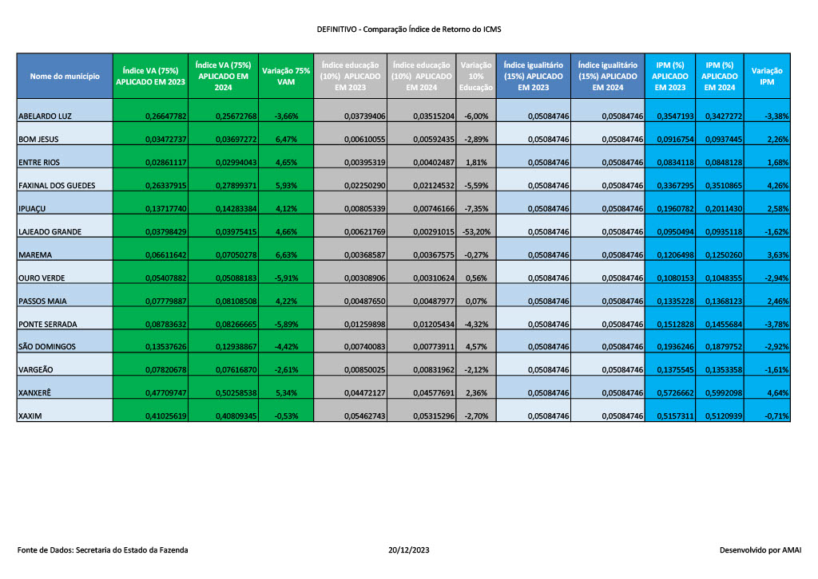
VALOR ADICIONADO E ÍNDICE DE PARTICIPAÇÃO DOS MUNICÍPIOS NA ARRECADAÇÃO DO ICMS
Dados Publicados pela Portaria SEF n. 408/2023, publicado em 15/12/2023
MUNICÍPIO | ANO BASE 2022 | ANO DE APLICAÇÃO DO  ÍNDICE 2024
 | VALOR ADICIONADO  DEFINITIVO | ÍNDICE DO RETORNO DO  ICMS DEFINITIVO
ABELARDO LUZ | 1.274.879.975,84 | 0,3427272%
BOM JESUS | 185.824.726,70 | 0,0937445%
ENTRE RIOS | 148.484.112,61 | 0,0848128%
FAXINAL DOS GUEDES | 1.401.825.411,80 | 0,3510865%
IPUAÇU | 747.274.206,38 | 0,2011430%
LAJEADO GRANDE | 205.667.741,80 | 0,0935118%
MAREMA | 343.419.246,92 | 0,1250260%
OURO VERDE | 244.188.474,96 | 0,1048355%
PASSOS MAIA | 394.277.794,10 | 0,1368123%
PONTE SERRADA | 407.750.797,73 | 0,1455684%
SÃO DOMINGOS | 602.930.203,78 | 0,1879752%
VARGEÃO | 381.486.593,19 | 0,1353358%
XANXERÊ | 2.572.501.087,70 | 0,5992098%
XAXIM | 1.914.220.374,77 | 0,5120939%
TOTAL DA REGIÃO | 10.824.730.748,28 | 3,1138827%

ÍNDICE DO RETORNO DO ICMS QUE ESTA SENDO APLICADO EM 2023 | (+/-)
0,3547193% | -3,38%
0,0916754% | 2,26%
0,0834118% | 1,68%
0,3367295% | 4,26%
0,1960782% | 2,58%
0,0950494% | -1,62%
0,1206498% | 3,63%
0,1080153% | -2,94%
0,1335228% | 2,46%
0,1512828% | -3,78%
0,1936246% | -2,92%
0,1375545% | -1,61%
0,5726662% | 4,64%
0,5157311% | -0,71%
3,0907107% | -0,74%

ASSESSORIA DE COMUNICAÇÃO

Período de janeiro até dezembro de 2023
Colaboradora: Cristiane Aline Huff

ATIVIDADES

A Assessoria de Comunicação tem como objetivo cuidar da imagem da Entidade, dando visibilidade às ações desenvolvidas. Buscando a cada dia estreitar as relações com a mídia regional e sociedade trabalhando assim diretamente com o jornalismo sem mídia paga em qualquer veículo.
A partir disso se estabeleceu uma troca de informações e conhecimento com as equipes de comunicação da região da AMAI. Porém, é importante salientar que não se pode simplesmente jogar informações nos veículos e sim é preciso estabelecer critérios de estratégia editorial para dar relevância às publicações da Entidade.

- Organização de entrevistas e coletivas para a Diretoria;
- Preparação da Presidência para eventos;
- Acompanhamento da Presidente em eventos e entrevistas
- Atendimento a Imprensa;
- Produção jornalística;
- Atualização do portal institucional e redes sociais;
- Produção de Material Institucional;
- Redação, Elaboração e Organização do Relatório de Atividades
- Assessoria em geral à Secretaria Executiva;
- Atendimento ao público e telefone;
- Clipping.
- Produção de mídias para divulgação em redes sociais
- Gravação de vídeos para AMAI EDUC
- Cobertura Fotográfica de eventos
- Auxilio na elaboração de projetos
- Desenvolvimento de artes e marcas para projetos da AMAI

DIVULGAÇÃO EM MÍDIAS REGIONAIS
A comunicação da AMAI é distribuída pelos diversos veículos de comunicação da região, entre rádios, televisão e canais digitais, jornal impresso e websites. Em 2023 foram produzidas e publicadas no site da AMAI e encaminhadas aos veículos 92 notícias, abordando e dando visibilidade as ações da Associação e pleitos da regional. Ao total, em um clipping superficial nos sites apenas da região, as notícias da AMAI tiveram 120 publicações na região.

Mídias de Veiculação Própria
Website da AMAI – Alimentado com notícias da AMAI, municípios e de interesse da gestão pública municipal, agenda de eventos. Além de oferecer várias informações relacionadas aos municípios e da própria Associação, em 2023 tivemos 30 mil visualizações de página e 2,7 mil novos usuários no site. Uma das ações foi promover o site nas redes sociais e WhatsApp, incentivando o acesso as notícias. O Jogos da AMAI também foram um dos projetos que movimentaram as redes sociais e site da Associação.
.
Facebook – facebook.com/AMAISC – Fanpage com 5,7 mil seguidores. Oferece informações em destaque que remetem para o site da Associação. eventos da AMAI e municípios, além de campanhas.

Instagram – Criado em 2018 conta com 3,159 seguidores, são veiculadas fotos e campanhas da AMAI. Público é formado por 54,7% de mulheres e 45,2% homens com idades entre 25 e 44 anos em sua maioria (66%), das cidades de Xanxerê, Xaxim, Chapecó e Abelardo Luz.

Grupos de WhatsApp – são enviadas diariamente informações aos grupos setoriais mantidos pela AMAI.

- Atividades JANEIRO 2023
- Planejamento cursos 2023
- pesquisa (formulário) para enviar nos whats sobre os cursos
- atendimento Douglas sobre post do projeto do lixo - lajeado
- atendimento email de lajeado grande - contabilidade
- atendimento criação de usuário portal de lajeado
- envio de pesquisa Ingrid - prefeitos
- atendimento Maria são domingos. publicação de editais
- atendimento lajeado grande. espaço em e-mail
- envio de pesquisa grupos whats - educ
- criação de arte para dia de aniversário de municípios
- publicação aniversário ouro verde
- organização recepção equipe para volta trabalho. Café da manhã, Cartão, balões
- artes whats institucional
- planilha com sugestões de cursos
- atendimento aline são domingos. banner e link para site
- revisão revista do relatório
- atendimento faxinal dos guedes
- agenda para evento do conselho tutelar em faxinal dia 13.1
- atendimento Cinthia, bom jesus
- mobilização reunião colegiado de comunicação
- atendimento curso currículo - certificado
- revisão e alteração revista
- alteração relatório completo
- levantamento de orçamentos revista
- reunião ingrid planejamento
- descrição planejamento 2023 da comunicação e formações
- cobertura de evento da posse de diretoria da Associação catarinense de conselheiros tutelares
- atendimento Eliza - tributação São Domingos
- reunião colegiado de comunicação
- matéria posse conselheiros
- atualização de planilha dos serviços prestados
- reunião Ingrid - relatório de atividades
- reunião ingrid e salete- planejamento cursos
- atendimento engenharia - SIgas WEB
- Contato suporte FECAM - siga web
- desenvolvimento de arte, texto e publicação dia do terapeuta ocupacional
- desenvolvimento de arte, texto e publicação dia do farmacêutico
- desenvolvimento de arte e divulgação nota de pesar, mãe do Tozzo
- adequação tabela populacional da região amai
- elaboração tabela de produção agrícola da região amai
- conversa ingrid sobre compartilhamento de informações nacionais e estaduais nos grupos de whats
- atendimento cinthia bom jesus - E-Mails
- fotos e matéria reunião transporte escolar
- relatório jogos amai
- pesquisa sobre curso e palestrantes NFE
- conversa com luciano
- conversa com leila, sest senat
- pesquisa de notícias CNM
- contato janice sobre vídeo do colegiado de assistência social
- Conversa salete e ingrid sobre transporte escolar
- revisão impressão e encadernação relatório de atividades
- construção apresentação resumida para ingrid apresentar ao martarello (presidente 2023)
- definição de agenda de cursos com salete
- conversa com ingrid sobre sistemática de cursos com rateio dos municípios
- ajustes com jurídico sobre curso de NFE rural
- organização e decoração sala de aniversariante (rama)
- compra presente para aniversariante
- post de aniversário nas redes sociais
- atendimento TI falha nos portais municipais, contato com fecam
- atendimento Cursos - emissão de certificado Salete
- repasse aos assessores sobre falhas nos portais municipais
- ajuste orçamento para curso NFE de produtor
- atendimento adriano santos - cursos
- pesquisa notícias do dia
- repost notícia simples nacional CNM
- organização sala para aniversariante - tania
- organização presente aniversariante
- post redes sociais aniversario, foto
- análise de site de cursos AMEOSC
- atendimentos municípios sobre portais TI fecam
- organização colegiados- pastas arquivos servidor
- atendimento ponte serrada problema no portal - editais
- negociação formação NFE senar - xanxere
- conversa com salette para levantamento dos espaços para aulas de NFE nas escolas dos municípios
- ajustes com SENAR curso NFE
- análise para matéria sobre reunião professores - janice
- organização pasta secretaria - colegiados e site amai
- falha TI município de ponte serrada - ajustes com FECAM
- atendimento rejane - lajeado grande sobre atualização do portal
- contato TI para ajudar lajeado grande
- conversa com salete ajustes levantamento quantidade de salas de informática na região
- reunião com Gean da TI da FECAM sobre pendências. definido que será migrado para o novo sistema (sigaweb), depois o portal da AMAI migra, as cartas de serviços dos municípios e por fim os portais de turismo.
- ajustes curso NFE
- Entregas capacitação do Bem - Lar Aprisco

- Atividades FEVEREIRO 2023
- Atendimento Camila - entre rios - alteração banner site
- cadastro banner site amai
- contato Oscar - entrevista e fotos
- arte entre rios
- agenda presidente - ajuste evento de chapecó AMOSC
- cobrança salete sobre espaços de informática nos municípios
- matéria posse Oscar
- conversa Oscar e Ingrid
- lista problemas fecam
- ajustes de agenda thaise - oscar
- atendimento passos maia - sobre equipamentos
- cursos - emissão de certificados curso cozinheiras - faxinal
- impressão revista relatórios
- fotos oscar
- conversa com ingrid sobre matéria e fotos oscar
- fotos ingrid
- matéria nova gestão, oscar
- publicação e envio de conteúdo sobre posse da nova diretoria
- atendimento educ - emissão de certificados cozinheiras
- atualização no site amai da nova diretoria
- atualização de layout de postagens de notícias nas redes sociais
- atendimento clodoaldo Lajeado Grande, TI sobre falha no portal - licitação
- atendimento lilian, certificados curso cozinheiras
- atendimento camila, entre rios sobre curso com fecam
- atendimento solange sobre arte de post
- arte para 43 anos da CNM
- arte AMOSC - aniversário - contato solicitando logo
- resumo para evento AMOSC- presidente martarello
- atualização transparência AMAI - relatórios
- arte para perfil whats diretoria
- contatos para curso SENAR NFE
- atendimento cleber abelardo luz sobre portais de turismo
- atendimento e-mail de lajeado grande
- arte aniversário xaxim
- texto para post aniversário xaxim
- arte aniversári Clori
- post reunião defesa Civil
- atendimento município abelardo Portal turismo
- arte House para Ouro Verde, Conferência Saúde
- finalização e envio de relatório de atividades para Andreza
- atualização site- relatório de atividades, transparência
- curso NFE levantamento de orçamentos com profissionais
- foto e story, reunião tributação
- atendimento camilla entre rios - documentação MP
- conversa com jurídico sobre documentos entre rios - MP
- reunião ingrid sobre cursos
- reunião TI fecam sobre migração site AMAI
- reunião TI Fecam sobre sistema CLICK
- atendimento município sobre problemas TI
- contato gean TI fecam cobrando soluções para problemas dos portais
- atendimento município de entre rios, camila - grupos Whats
- atendimento lajeado grande - alteração site dados do município
- formulário para pesquisa tributação - taxa lixo
- fotos e matéria reunião colegiado tributação
- atencard e programação aniversário Xanxerê
- card e postagem voto feminino
- atendimento diário do iguaçu
- agenda presidente - evento CDL
- atualização contatos grupo whats tributação
- cadastro novo curso INSS
- divulgação whats curso INSS
- reunião cursos licitação
- reunião projeto stands feiras
- fotos e stories reunião educação
- curso de INSS atendimento a alunos - plataforma
- atendimento problemas site municipais, fecam

- Atividades MARÇO 2023

- Cadastros curso INSS atendimento aos alunos - reset de senha - confirmação, inscrição -
- reunião sobre stand para feiras
- cadastro transparência AMAI - edital prod. limpeza
- contato fornecedores sobre materiais para montagem de stand
- migração site amai
- pesquisa sistema click
- agenda cursos
- arte aniversário municípios
- atendimento lajeado grande, arte
- arte para feira xaxim
- assembleia de prefeitos
- matéria fotos e mídias assembleia prefeitos
- reunião TI fecam
- fotos e nota reunião cultura
- reunião TI - portais municipais
- curso NFE - mobilização, cadastro site, inscrições
- entregas cestas alimentos capacitação do bem
- material divulgação capacitação do bem
- fotos e registro redes - reunião CIR
- migração site amai
- organização cursos NFE
- organização curso Controle interno

- Atividades ABRIL 2023

- atendimento criação de página cultura no site de entre rios
- atendimento criação de banner e direcionamento iptu site de marema
- criação de arte para feira de xaxim
- agenda presidente- feira xaxim
- agenda presidente - faex
- agenda presidente - são domingos
- email - novo endereço passos maia
- email - nova senha entre rios
- email nova senha ipuaçu
- novo assessor de comunicação faxinal dos guedes
- novo assessor de comunicação entre rios
- arte reunião na expo xaxim
- contato com assessores para atualização de contatos de secretários de saúde. xaxim, lajeado, ipuaçu, ponte serrada
- contato egen sobre certificados de cursos
- cadastro curso nova lei de licitações
- inscrições e atendimentos diários aos servidores para inscrição nos cursos
- mobilização curso de nova lei de licitações
- ajustes arte para lajeado grande - costelão de chão
- organização stand feira xaxim
- organização alimentos capacitação do bem
- contatos presidentes de câmara de vereadores
- agenda presidente
- atendimento entre rios, cursos
- atendimento ouro verde, senhas e-mails
- atendimento ipuaçu, portal de turismo
- levantamento de informações secretários de saúde
- mobilização reunião em xaxim
- reunião colegiado de contadores - matéria, fotos e vídeos, listas
- matéria e fotos curso nova lei de licitações
- organização curso, certificados, lanche, fotos e vídeos
- atendimento passos maia - assessoria
- atendimento cadastros site EDUC - curso Nova lei Licitações
- arte reunião xaxim
- matéria entrega projeto ponte serrada
- arte município de lajeado grande
- atualização de planilhas projeto capacitação do bem
- atualização de contatos agenda

- Atividades MAIO 2023
- atendimento assessores sobre seminário de comunicação
- agenda de eventos
- organização curso assistência social - previdência - lanche, listas, espaço
- publicação edital site amai - processo seletivo
- adequação de calendário da amai no site - contato com TI da fecam
- atualização de listas de presença de eventos
- contatos para mobilização curso previdência - INSS
- arte aniversário prefeito Anderson
- arte aniversário Amauc
- Arte aniversário Amunesc
- Coleta de informações sobre entrega de projetos engenharia
- matéria entrega de projeto passos maia - casa mortuária
- Atendimento faxinal dos guedes atualização de link site
- ajuste site AMAI, portal de noticias dos municípios
- pedido de lanche para curso previdência social
- atendimento assistencia social sobre video para seminário
- lista de presença e mobilização curso INSS
- Organização espaço curso de Previdência Social
- organizacao alimentos capacitação do bem
- Arte sobre certificados cursos amai
- mobilização sobre certificados dos cursos AMAI
- organização sala de lanche curso
- Atendimento Assessoria de Ouro Verde
- Alinhamento do TI FECAm sobre treinamento aos assessores de comunicação sobre o portal municipal
- conversa com colegiado de educação sobre formação continuada, para divulgação
- problemas de instabilidade do site da AMAI, conversa com Ti suporte
- organização com assessores sobre formação relacionada aos portais municipais
- arte costelão fogo de chão lajeado grande
- atendimento marema - problema com email
- ajuste site amai, TI fecam - páginas que não mostram conteúdo
- criação convite para reunião governador
- arte para painel boas vindas GOV
- ajuste de adesivo para sala de reuniões
- reunião alinhamento ingfrid vinda do GOV
- orçamentos tubos de PVC
- orçamentos impressões
- atendimento lajeado grande - artes
- publicação de edital site AMAI
- organização auditório - evento internacional
- arte costelão de chão, lajeado grande - ajustes
- atendimento alexandre assessoria GOV SC
- atualização cartões de autoridade
- lista de deputados de SC
- lista de deputados Federais
- organização sala de imprensa
- pedido de tubos para banners
- organização com impressão de cartões e artes
- agendamento imprensa, governador
- atendimento, fotos, videos, vinda governador
- matéria vinda governador
- busca de fotos com assessores municípios sobre atendimentos
- matéria governador na amai
- card dia das mães
- atualização contatos imprensa - whats
- atendimento lajeado grande, finalização de arte sobre o costelão fogo de chão e envio ao município
- atualização site amai - edital POLO
- atualização site AMAI, processo seletivo
- edição de artes para lajeado grande, festa do vinho - 2023 HOUSE AMAI
- matéria atualizada leilão Polo
- Post polo na comunidade AMAI
- recado sobre descontinuidade do AMAI EDUC
- reunião de informação para vídeo da assistência social - seminário
- conversa com TI sobre problemas no site AMAI
- ajuste arte festa do vinho lajeado grande - house
- envio de artes festa do vinho
- adequação de agenda com salete
- organização de materiais vídeo assistência social
- organização para pagamento de nota sobre impressões adesivos GOVERNO SC
- edição vídeo assistência social
- atendimento certificado curso cozinheira
- atendimento ouro verde falha no email
- organização reunião cultura
- ajuste de publicação no site da AMAI - edital 03
- publicação de editais sobre o processo seletivo
- atendimento a faxinal dos guedes - atualização de link em portal municipal
- post em grupo de whats sobre palestra gratuita qualidade do ar interno
- finalização de video assistencia social
- agendamento de café da manhã de aniversariantes
- atendimento dúvida de passos maia sobre ISS
- atendimento camilla entre rios sobre portal municipal
- encomenda e organização de lanche para aniversários
- encomenda de buque aniversário salete
- organização e decoração sala da salete e de lanche para aniversário
- alinhamento sobre projeto do comitê de segurança nas escolas, com ingrid
- alinhamento de agenda com TI Fecam sobre treinamento dos portais municipais
- mobilização para treinamento portais
- agenda de cursos - repasse com ingrid
- ajuste de logo projeto cuidando de quem cuida, vargeão
- reunião com defesa civil, ingrid e salete sobre coletiva para quinta - comitê
- treinamento sobre os portais municipais com assessores e servidores da região e Fecam
- criação de layout slide e resumo para coletiva de imprensa
- convite imprensa coletiva de imprensa
- encomenda de lanche para assembleia de prefeitos
- mobilização e confirmação de imprensa para coletiva
- adequação slide assembleia
- release sobre comitê de segurança
- ajuste de arte festa do Vinho Lajeado grande para impressão na gráfica
- acompanhamento coletiva de imprensa
- acompanhamento e organização lanche e equipamentos assembleia de prefeitos
- publicado matéria sobre assembleia, divulgação redes e mídia externa
- atendimento marema nova senha email
- atendimento Marema - aba controle interno do Portal Municipal
- atendimento passos maia - redefinição de senha e-mail
- contato TI fecam para marema sobre subdomínio site
- participação reunião GT escolas
- organização curso INSS
- organização de agenda reuniões e cursos da cultura, com Diego
- pedido de lanche e listas curso do INSS
- ajuste com colegiado de educação sobre cursos
- agendamentos capacitação do bem entrega

- Atividades JUNHO 2023
- organização curso INSS reunião Cultura
- lista de presença curso INSS reunião Cultura
- etiquetas de ponto colaboradores
- fechamento de cestas de alimentos capacitação do bem
- recibos de doações capacitação do bem
- entregas capacitação do bem
- organização lanche curso INSS - tarde
- atendimento demanda da cultura - formulário e card (reunião)
- convite evento 14 junho imersão cuidando de quem cuida
- arte convite, placa, adesivo para multiplicadores cuidando de quem cuida
- ajuste de logo, cuidando de quem cuida
- programação curso 14.6 multiplicadores
- adequação de formulário de inscrição curso multiplicadores
- orçamentos copos e compra de copos
- orçamento adesivos copos
- orçamento lanches curso multiplicadores
- atendimento entre rios portais
- atendimento ouro verde - controle interno portal municipal
- atendimento marema e-mail redefinição de senha
- arte multiplicadores - banner
- orçamentos banner - multiplicadores
- orçamentos copos - multiplicadores
- arte banner e adesivos multiplicadores
- acompanhamento inscrições formulário
- reunião ingrid e carmem - multiplicadores
- arte e post aniversário marema
- criação de formulário sobre lei paulo gustavo - cultura
- arte convite live evento cultura
- arte banner evento edital de cultura
- publicação de banner da cultura em todos os portais municipais
- contato fecam sobre portais e formulário - cancelamento
- retirada de banner da cultura de todos os portais municipais
- publicação de documentos transparência amai
- reunião jogos da AMAI
- contato com leandro Liga desportiva sobre APP dos jogos
- criação de arte jogos da AMAI, padrão
- contato com assessores sobre arte padrão de divulgação dos jogos
- cadastro de artes e informações no drive- jogos da amai
- protocolo para evento do TCE
- ajuste de programação para eventos da semana TCU e TCE
- matéria de eventos TCE e TCU
- publicação de editais de assembléia site amai
- atualização relatório de atividades site 2022
- arte certificados palestrantes TCE
- conferência de arquivos site amai
- agenda de reuniões no site da amai / colegiados
- publicação de resoluções site amai
- publicação de edital assembleia site amai
- reunião ingrid e rama sobre regulariza em Ipuaçu
- arte convite amai regulariza Ipuaçu
- ofício fecam sobre formação para colegiado de comunicação
- atualização site amai - resoluções 2021,22,23
- post stories aniversário amvali
- ajustes de informações com Ipuaçu sobre entrega Regulariza
- edição de vídeo amai regulariza - adequação para evento
- conversa com Andreia para curso sobre INSS para RH
- atendimento ipuacu, criação de email e repasse de acesso ao gerenciador
- ajuste convite regulariza, em ipuaçu
- evento de inauguração CIDIRIOS, gravação de entrevista, vídeos e fotos
- post nas redes sociais sobre o evento
- conferência de itens para solicitação de unidades de lanches para eventos
- repasse de login ao Junior- TI de Ipuaçu para gerenciamento de e-mail no município
- ajuste sobre os jogos da AMAI
- cardápio de lanches para assembleia e cursos
- contagem dos alimentos para destinação às entidades capacitação do bem
- listas de presença, curso INSS
- atendimento a e-mail de entre rios

- Atividades JULHO 2023
- scanner e envio de listas de presença INSS
- organização lanche assembleia e curso
- configuração novo e-mail para entre fios SEF
- assembleia de prefeitos acompanhamento, matéria, fotos e videos
- post redes e site sobre assembleia de prefeitos
- atendimento Lajeado Grande- arte house AMAI
- ARTE CONVITE REUNIÃO BADESC
- arte para lajeado grande laços e renda
- publicação prestação de contas site amai
- atendimento lajeado grande arte
- ajuste auditório para evento
- pesquisa sobre plataforma de automatização de atendimento no whatsApp
- adequação de arte, finalização e envio de arte para lajeado grande
- configuração de whatsApp bussines da engenharia
- configuração de whatsApp bussines da comunicação
- contato higieniza para limpeza - negativa
- limpeza sala de lanche - curso
- mobilização secretários de saúde para que respondam o questionário sobre PICS
- contato TI Fecam sobre melhoria site AMAI e dos portais municipais (popup Marlket)
- atendimento vargeão, assessoria sobre POPUP
- Contato com upiara sobre reunião Colegiado de comunicação
- ofício reunião colegiado comunicação
- arte aniversário prefeito Mauri - Marema
- arte aniversário prefeito Tibe
- Arte aniversário Faxinal dos Guedes, Ponte serrada, Entre Rios, Bom Jesus
- organização de lanches curso
- atendimento Bom Jesus, contato das prefeituras
- publicação aniversário prefeitos de marema e Ponte serrada
- construção de protocolo regulariza em Ipuaçu
- ajustes de informações protocolo ipuaçu, com Rama e Thamara
- confirmação de agenda presidente - regulariza ipuacu
- levantamento de dados e municípios sobre formulário de PICS
- atendimento a demanda da assessoria de comunicação sobre funcionalidade dos portais. Inclusão de recurso
- protocolo regulariza, ajustes
- separação de informações, dados e material do regulariza
- ajuste com entidade para entrega de cestas de capacitação do bem
- atendimento Lajeado Grande - festa do vinho (rótulo para vinhos)
- mapeamento sobre intenção de participação cursos PICs
- atendimento xanxerê sobre TI portal
- contato TI Fecam sobre problema de permissão de acesso sit xxe e abelardo
- pesquisa para desenvolvimento de arte rotulo festa vinho
- atendimento lajeado para confecção de convite desfile cívico
- post- matéria e release, atendimentos individuais “Cuidando de quem Cuida”
- atendimento marema criação de e-mail
- ajustes de cursos Ingrid
- Ajustes de agenda e reunião Adriano Santos
- Finalização e revisão de protocolo Regulariza
- Matéria, fotos e post atendimentos cuidando de quem cuida
- arte palestra adriano santos
- conversa douglas esporte- mobilização sobre timbrados dos municípios
- atendimento e-mail Bom Jesus
- atendimento E-mail Lajeado Grande
- atendimento gerenciador, acesso Ouro Verde
- matéria palestra adriano santos
- ajuste protocolo regulariza
- atendimento esporte sobre arte bocha
- atendimento sobre e-mail junior ipuaçu
- atualização banner site amai
- arte para story, card, capa matéria site, banner palestra adriano santos
- ajuste protocolo regulariza
- criação e-mail bom jesus
- mobilização palestra adriano
- post redes sociais e site palestra adriano
- atendimento email de lajeado grande
- atendimento lajeado grande rótulos - festa vinho
- atendimento entre rios, formulário cultura
- atendimento certificado aluna curso de nova lei de licitações
- arte rotulos lajeado grande - enviado para aprovação
- matéria amai regulariza
- envio de fotos amai regulariza para ipuacu
- mobilização assessores sobre migração dos serviços fecam
- atendimento marema, arte jogos amai
- alteração arte rotulos festa do vinho
- atendimento são domingos sobre formulário cultura
- organização alimentos capacitação do bem
- recibo capacitação do bem
- entrega capacitação do bem
- rótulos lajeado grande
- ajuste de curso ingrid egen
- ajuste curso salete
- atendimento ouro verde arte jogos da amai
- artes finais rótulos festa do vinho lajeado
- post aniversário de bom jesus e entre rios
- matéria e arte curso de líderes gestores
- arte para formulário de pesquisa psicologia- educação
- matéria e post curso EGEM
- post e mobilização curso EGEM
- matéria e post divulgação, leilão polo
- post edital polo site
- agenda para INSS
- envio de artes gráfica rótulos lajeado
- estudo para arte sete setembro lajeado grande
- enio artes para gráfica - rótulos lajeado grande
- orçamentos para adesivos e placas amai
- arte adesivo parede corredor
- arte placas sinalização amai -wifi e sala lanches
- ajuste de protocolo para evento defesa civil, aula magna
- arte convite 7 setembro lajeado Grande
- atendimento lajeado grande, escola - arte placa árvores
- arte aniversário faxinal dos guedes, ponte serrada, abelardo Luz
- reunião colegiado de comunicação
- ajuste técnico com cimadon sobre PC
- acompanhamento inscrições curso liderança - educação
- atualização site calendário de eventos
- LOGO para lajeado grande referente a ação de preservação árvores
- placa projeto árvores escola lajeado grande
- mobilização cursos amai
- matéria praça bom jesus
- atualização site amia edital gêneros alimentícios
- atualização site amia edital leilão Polo
- organização de informações para l aula magna curso
- arte e postagem sobre nota de pesar Hélio winckler
- arte aniversário amoesc
- atendimento Lajeado Grande alteração arte 7 setembro
- protocolo para apresentação da aula magna – DC

- Atividades AGOSTO 2023
- finalização de arte folder 7 de setembro lajeado grande
- ajuste de protocolo aula magna defesa civil
- atendimento cursos egen
- atendimento adriano santos, palestra
- protocolo, fotos, matéria e videos evento evento aula magna Defesa Civil e AMAI
- produção de café para evento curso de liderança
- cobertura de evento AMAI, curso liderança
- atualização site amai, colegiado de educação, diretoria
- release mídias sobre cursos AMAI
- separação de bandeiras para empréstimo a Lajeado Grande
- POST, ARTE E DIVULGAÇÃO ALTERAÇÃO LEILÃO POLO
- alteração arte 7 setembro lajeado Grande
- organização sala reuniões para web conferência - Amanda-Lau
- atendimento regional de saúde, desmarcando reunião
- alteração arte lajeado grande e fechamento para impressão de arquivo
- atendimento ingrid e contato fecam sobre portal de CAGERD
- contato assessores municipais de comunicação sobre as migrações
- Contato Moa sobre impressões
- ajuste de cursos PIC com salete
- matéria reunião engenharia
- mobilização curso Licitação
- matéria site amai reunião engenharia
- ofício cursos comunicação - para ALESC
- pesquisa ingrid sobre evento Cidades em Itajaí
- contato e informação sobre dados CAGED com Carlos da FECAM
- atendimento lajeado grande arte 7 setembro
- atendimento abelardo luz - email
- mobilização coletiva de imprensa sec. zanotto
- atendimento ouro verde - e mail licitação
- alteração de arte de painel da amai
- retirada de plaquinhas de internet e inf de auditório
- atendimento regional da saúde
- arte regional saúde -logo projeto cuidar de si
- formulário inscrição cuidar de si
- arte convite cuidar de si
- orçamentos lanches palestra MEI
- lista de presença palestra MEI
- aniversário AMUREL
- atendimentos telefônicos inscrições palestra MEI
- automatização de mensagens aos inscritos na palestra, envio de recado no whats
- atendimento gabriel sobre compras Mercado livre
- ajuste com Rose sobre limpeza de auditório
- organização curso nova lei de licitações - lanches
- organização curso nova lei de licitações - palestrante
- atendimento aluna curso nova lei de licitações - problema com financeiro
- criação de inscrição evento multiplicadores plano contingência assistência social
- atualização de planilha com dados população IBGE região AMAI
- atendimento regional de saúde - banner arte
- visita regional de saúde para análise sobre evento
- atendimento móveis projeto gerencia saude
- construção de protocolo de evento regional saúde
- atendimento CREAS - contatos sec de ass social região AMAI
- ajuste de configurações site amai - com TI da Fecam
- organização curso transporte escolar, listas lanches
- organização curso PDDE, listas lanches, divulgação
- matéria, fotos, vídeos e divulgação curso PDDE
- ajuste de informações, listas e lanches curso transporte escolar
- organização de alimentos capacitação do bem
- atualização planilha entidades capacitação do bem
- atualização site - prestação de contas
- atendimento gean e adriano comac
- ajustes de layout técnicos site AMAI
- organização novo curso INSS
- artes curso INSS RH
- formulário inscrição curso INSS
- divulgação curso amai RH INSS
- acompanhamento e matéria reunião FNDE indígenas
- matéria e divulgação assembleia de prefeitos
- matéria e divulgação curso transporte escolar
- auxílio e ajustes de tecnologia para reunião CIR
- Organização para podcast setembro amarelo, com priscila
- atualização site amai, problemas técnicos com fecam
- atendimento alunos sobre cursos
- elaboração e divulgação de pesquisa de demanda de cursos amai
- matéria engenharia entrega de projeto
- posts sobre assembleia fecam

- Atividades SETEMBRO 2023
- matéria e divulgação jogos da AMAI
- entregas capacitação do bem, abelardo, ipuaçu, são domingos
- coleta edição e divulgação de materiais capacitação do bem
- atendimento arte jogos amai Marema
- mobilização inscrições curso RH
- arte dia independência
- pós story reunião macro
- atendimento faxinal dos guedes - barra de pesquisa aplicada no site municipal
- matéria capacitação do bem
- post redes sociais e whats matéria capacitação do bem
- post redes sociais e whats matéria reunião macro
- atendimento lance notícias sobre material de divulgação
- atualização site amai
- arte aniversário AMESC
- arte comunicado sobre feriado
- atendimento inscrição curso INSS-hospital
- arte aniversário prefeito tozzo
- arte aniversário prefeito Chico
- arte dia da independência
- falha portais municipais - conversa com TI da fecam sobre problema
- atualização de contatos dos assessores de comunicação
- repasse dos contatos dos assessores para mídia (TSX)
- desenvolvimento de arte para campanha SOS RS
- organização com assistência social dos municípios sobre a campanha de arrecadação
- Organização com assessores de comunicação dos municípios sobre a campanha de arrecadação. arte de cada município e release enviado para utilização.
- divulgação matéria SOS RS
- reunião TI Fecam sobre problemas de servidores de e-mail e sites municipais
- reunião douglas e gabriel sobre premiação jogos da AMAI
- contagem medalhas jogos da amai
- ater município de marema - jogos da amai
- desenvolvimento de novo padrão de arte para futebol - jogos amai
- contato assessoria de comunicação câmara de vereadores
- atendimento karla regional saúde
- atendimento getúlio- ouro verde sobre email e configuração de site
- atendimento são domingos sobre e-mails
- arte selo de grupo de whats agricultura
- pesquisa para elaboração de arte para troféus da amai
- atendimento passos maia artes adequadas para campanha de arrecadação
- reunião sobre campanha de arrecadação
- matéria atualizada reunião e campanha arrecadação
- artes atualizadas onde doar.
- mobilização e divulgação com os municípios sobre arte campanha
- organização curso INSS - lanche, lista de presença, contato por email e whats com os inscritos, envio de material de apoio pelo e-mail
- contato professora Andréia curso INSS
- texto de apoio para vídeos de prefeitos
- organização de informações novas doações, materiais escolares, pontos de coleta em mercados municipais
- relatório de medalhas para Jogos da AMAI
- ajuste arte medalhas jogos da AMAI
- recontagem de quantidade de medalhas base e adulto jogos da AMAI
- Arte aniversário prefeito Oscar
- atendimento são domingos sobre portais
- atendimento evandra sobre doações
- alinhamento gabriel sobre informações das doações
- edição de foto para passos maia
- atendimento gabriel sobre quantitativo de medalhas jogos amai
- matéria donativos SOS RS
- lista reunião CIR
- Certificado Andreza curso de 2022
- arte aniversário prefeito Oscar
- arte troféu jogos amai
- atendimento HRO
- levantamento de informação sobre donativos xanxerê e xaxim
- matéria e publicação sobre reunião CAPS
- card curso TCE - ouvidorias 30 nov
- divulgação grupos sobre notícia colegiado engenharia
- divulgação grupos sobre notícia visita CREA
- atendimento lance notícias sobre matérias da AMAI
- planejamento aniversário da amai
- desenvolvimento arte para troféu jogos da amai
- conferência e validação medalhas jogos amai
- compartilhamento de informação problema TI fecam
- estruturação de vídeo para institucional AMAI
- arte troféu amai para orçamento
- decoração aniversário Ingrid
- matéria sobre reunião técnica do colegiado de educação (fotos, vídeos)
- matéria sobre reunião da conferência de educação (fotos)
- atendimento municípios sobre TI, e-mail
- conversa com TI Fecam sobre problemas de e-mail
- repasse aos municípios sobre COMAC
- alinhamento sobre aniversário da AMAI
- pesquisa de ideias para aniversário AMAI
- ideias de roteiro para vídeo
- busca de orçamentos para assador de costela, aniversário AMAI
- conferência de listagem de orçamento para troféu AMAI com gabriel
- ajuste de troféu com Douglas e Gabriel
- atendimento falha e-mail em sao domingos
- arte troféu melhor goleiro - artilheiro - jogos amai
- atendimento sobre e-mails município são domingos, entre rios
- artes campanha arrecadação de donativos material escolar
- conferência de troféus e descritivos jogos amai
- contatos fornecedores jogos amai
- reunião com defesa civil sobre ações SOS
- atendimento e-mail ponte serrada
- auxílio servidora sobre sistema office e drive
- reunião sobre aniversário AMAI
- arte município marema - jogos amai
- atendimento e-mail de sao domingos
- artes doações RS
- reunião ingrid e salete sobre doações materiais escolares
- reunião ingrid sobre cursos
- artes para divulgação campanha SOS RS
- atendimento email de ponte serrada
- visita na sede Barcela para aniversário AMAI
- atendimento everson - entre rios sobre link contas anuais - ajuste site
- ajuste transparência marema
- atendimento Eventos sobre folha de pagamento portal transparência entre rios
- repasse de contatos gabriel, troféus jogos da amai
- envio de informações e artes campanha SOS RS aos secretários de ass. social. educação e comunicação
- matéria doações e segunda fase campanha SOS
- atendimento e-mail ouro verde
- atendimento e-mail falha e portais. Gestão com FECAM de problemas de TI

- Atividades OUTUBRO 2023
- arte outubro rosa amai
- arte banner outubro rosa/nov azul - regional da saúde
- arte logo 45 anos amai
- arte medalhas fechamento para envio a produção
- contato fornecedores de troféus jogos amai
- agenda amai - reunião colegiados jurídico e contadores
- agenda amai - curso ouvidoria
- finalização arte banner regional da saude
- orçamentos video institucional
- contatos sobre orçamentos troféus
- roteiro video institucional amai
- levantamento de obras engenharia - para vídeo amai
- atendimento Aguinetes sobre certificado de cursos - contato EGEM
- reunião defesa civil, ingrid e salete sobre memorial de desastres
- arte parede outubro rosa
- orçamentos impressões outubro rosa
- arte logo e card aniversário AMAI
- agenda de entrevistas aniversário da AMAI
- orçamentos impressões outubro rosa
- finalização de arquivo para impressão outubro rosa
- organização de agenda entrevistas presidente AMAI na mídia
- contatos para orçamentos música aniversário AMAI
- RESUMO ANIVERSÁRIO AMAI
- acompanhamento de entrevistas presidente na mídia
- card de divulgação AMAI
- organização decoração AMAI aniversário
- festa AMAI, orçamentos
- coffee aniversário AMAI
- aniversário colaborador, decoração, cartão, identificação colaborador
- organização brinde aniversario colaborador
- curso eSocial mobilização, inscrições
- curso realização
- atualização site, agenda eventos
- atualização site prestação de contas
- atendimento e-mail municípios
- atendimento marema artes jogos da amai
- orçamentos troféus jogos da amai
- reunião douglas sobre ação esporte futsal
- arte aniversário prefeito entre rios
- arte aniversário prefeito Nerci
- arte aniversário prefeito Beti
- arte aniversário AMARP
- contato Joel sobre curso futsal e palestra
- reunião JCI sobre possibilidade de palestra em parceria
- reunião defesa civil sobre memorial de desastres
- matéria sobre municípios AMAI atingidos pelas chuvas
- matéria sobre reunião AMAI e gov do Estado, FECAM
- curso capacitação das ouvidorias, arte, divulgação, mobilização
- ajustes sobre jogos da AMAI
- reunião douglas sobre jogos amai
- conversa gabriel sobre troféus
- atendimento lajeado grande sobre publicação de editais no portal munici
- arte convite jantar amai
- arte convite jogos amai bocha
- arte convite jogos amai futsal base
- arte convite jogos amai vôlei
- atendimento luciano passos maia sobre portal municipal, acrescimo de pagina sobre transparência
- Arte jogos amai
- matéria jogos amai
- organização treinamento esporte AMAI
- organização treinamento projetos
- arte card treinamento projetos
- contagem e organização alimentos capacitação do bem
- matéria sobre treinamento BIM
- alteração artes jogos da amai
- alteração arte treinamento BIM
- formulário de inscrição e divulgação treinamento BIM
- atendimento passos maia, sobre portal municipal
- matéria semifinais jogos da amai
- matéria sobre reunião CONAE
- matéria sobre a bocha
- decoração e organização jantar de aniversário da AMAI
- fotos jantar da amai
- resumo e protocolo jantar da amai
- reunião juridico, matéria e divulgação
- organização, listas e lanche treinamento BIM, matéria e divulgação
- desmontagem jantar AMAI
- desmontagem decoração outubro Rosa
- arte cartão agradecimento jantar amai
- arte para impressão decoração amai 45 anos
- reunião alinhamento Jogos da AMAI
- troféus jogos AMAI, visita técnica para ajustes
- organização com Solange sobre AMAI regulariza, entrega em xxe
- publicações site AMAI documentos

- Atividades NOVEMBRO 2023
- Arte aniversário prefeito Calza
- troféus amai - contato e visita fornecedor - aprovação modelo
- ajuste faca para troféu amai
- notas fiscais aniversário (jantar) amai
- ARTE JOGOS AMAI-MUNICÍPIO MAREMA
- publicação e inclusão de página do colegiado Jurídico no site da AMAi
- matéria assembleia de prefeitos
- divulgação e post assembleia de prefeitos
- ajustes internet
- troca de luz fachada amai
- edição de arte convite jogos da AMAI
- mobilização jogos da amai - matéria e envio
- conversa com douglas sobre jogos da amai
- conferência de itens para decoração dos jogos da AMAI
- atendimento Ipuaçu sobre domínio do CIDIRIOS
- contato com TI da fecam sobre site fora do ar e domínio CIDIRIOS
- contato amauc sobre colegiado de comunicação
- contato mariana, solange e elisiane - sobre evento conturoeste
- publicação calendário amai reunião colegiados
- resumo sobre evento do fórum da mulher empreendedora em ponte serrada
- notas e orçamentos sobre impressões amai 45 anos
- ajustes com leandro e douglas sobre protocolo jogos da amai
- arte aniversário colaborador
- listas de presença reuniões
- link reunião salete conae
- atendimento ipuaçu- cidirios
- finalização resumo evento em ponte serrada
- ajuste sobre cobertura da conae
- arte cartões aniversariante pati
- organização sobre aniversário pati
- certificado curso eSocial
- contato para verificação dos troféus jogos da amai
- organização entrega amai regulariza
- organização do espaço para as finais dos Jogos da AMAI - Arena Sguissardi
- protocolo para os jogos da amai
- resumo sobre evento fórum da mulher empreendedora
- acompanhamento de vice-presidente em evento noturno do fórum da mulher empreendedora em ponte serrada
- matéria e divulgação participação amai no fórum da mulher empreendedora em ponte serrada
- organização decoração sala aniversariante- pati
- organização lanche de aniversariante
- organização presente aniversariantes do mês
- atendimento amauc sobre colegiado de comunicação
- listas de presença para CONAE
- protocolo AMAI regulariza- conferência
- atendimento marema - email
- protocolo jogos da amai
- decoração ginásio jogos da amai
- cobertura e acompanhamento jogos da amai, durante o sábado dia 11.11 (7h30 às 19h30)
- compartilhamento e divulgação dos jogos da amai, domingo 12.11 (8h30 às 12h)
- matéria jogos da amai
- post jogos da amai
- arte card reunião engenharia
- organização alimentos capacitação do bem
- organização de evento amai regulariza
- cobertura amai regulariza fotos e matéria
- cobertura CONAE
- Arte ajuste reunião BIM
- ajustes para entrega capacitação do bem
- matéria CONAE
- contato CGU e CREA sobre espaço para evento dia 30.11
- atualização agenda site amai
- entregas capacitação do bem
- arte feriado
- calendário amai - reuniões
- organização curso amai TCE
- organização reunião AMAI, local para CGU - contato com CREA
- ajustes de localização e reservas CREA
- atendimento ipuaçu arte logo natal
- organização sala para reunião online engenharia
- organização de protocolo e evento jogos da amai - vôlei
- divulgação material jogos da amai
- mobilização presidente para jogos da amai
- cobertura 7h30 às 19h30 jogos da amai dia 19.11
- divulgação jogos da amai - fotos, matéria e publicações
- agenda presidente, repasse de convites
- atendimento douglas sobre regimento interno do colegiado de esportes
- matéria sobre visita prefeito de passos maia ao presidente da AMAI para convite expo passos Maia
- atualização site amai transparência
- atendimento Renova marcas sobre pagamento anuidade
- registro reunião procuradores - grupo licitação
- ajuste site - publicação colegiado esportes
- relatório de atividades
- atendimento passos maia para ajuste de link transparência portal municipal
- finais jogos futsal feminino - ajustes com leandro e publicação
- relatório de atividades - clipping
- arte para jogos finais do futsal adulto - jogos da amai
- arte aniversário prefeito de ouro verde
- relatório de atividades
- atualização documento colegiado jurídico
- arte aniversário prefeito mottin
- arte jogos da amai xaxim
- matéria e post entrega projeto bombeiros
- ajuste protocolo jogos da amai com Leandro
- conversa com TCE sobre inscritos no curso de ouvidoria
- conversa com Gabriel e Margarida sobre logística do dia 30, limpeza do auditório e organização de lanche
- ajustes com Faxinal sobre decoração do espaço para jogos da AMAI
- retirada de decoração jogos da AMAI ginásio xxe
- certificados AMAI EDUC - INSS
- protocolo jogos da amai - futsal feminino
- decoração ginásio em faxinal para jogos da amai
- organização para curso de ouvidoria
- cobertura jogos da amai em faxinal dos guedes 29.11 (20h30 - 0h)
- Divulgação e publicações - link fotos, jogos da amai
- matéria e fotos entrega de projeto marema
- organização de espaço reunião Crea
- atendimento ao TCE – curso

- Atividades DEZEMBRO 2023

- matéria curso ouvidorias
- contato TCE sobre certificados
- matéria Passos Maia - entrega pavimentação e centro de convivência
- ARTE NATAL E ANO NOVO PARA SITE E FACE
- arte jogo futsal masculino
- reenvio de pedido de orçamento adesivo parede
- arte comunicado férias coletivas
- organização para reunião esporte
- organização para transmissão ao vivo dos jogos do futsal
- listas de presença reunião de colegiados
- matéria sobre transmissão ao vivo das finais dos jogos amai
- organização reuniões engenharia e esporte (café)
- matéria primeiro jogo final futsal
- arte dos jogos da amai
- arte aniversário amanda
- arte natal e ano novo
- atendimento ipuaçu sobre portal municipal - editais
- luzes de natal fachada amai
- clipping
- resumo para presidente sobre expo-femi lançamento
- ajuste sobre final do futebol de campo jogos da amai
- agenda amai - reunião educação
- ARTE FINAL FUTSAL MASCULINO
- matéria sobre reunião colegiado de esportes
- atualização site - diretoria colegiado de esportes
- divulgação externa colegiado de esportes - jogo da amai
- clipping
- cobertura jogos da amai futsal em vargeão- 7.12 das 18h30 às 23h30
- organização sala aniversariante amanda - 7.12 das 23h30 às 00h10
- matéria e divulgação jogos da amai
- reunião ingrid sobre 2024
- organização amai, auditório para recepção do governador
- organização listas de presença
- organização recibos capacitação do bem
- arte para jogos das finais futebol de campo
- cobertura evento com o governador, atendimento a imprensa, matéria e divulgação
- lista de itens para orçamento espaço femi
- lista de itens para compra (balões, material de expediente)
- organização lanche de aniversariantes dez
- organização para orçamentos de bandeiras 2024
- ajuste site amai agenda
- ajuste co fecam site amai - inclusão de faxinal dos guedes
- PESQUISA DE PALESTRANTES PARA EVENTO DE INÍCIO DE ANO COM COORDENADORES DE COLEGIADOS
- estudo sobre registro do projeto Eu Mulher junto a empresa Renova marcas, sobre um novo registro de outra empresa com o mesmo nome
- atualização site amai transparência
- organização de presentes de natal - 18h40 às 20h dia 13.12
- cartão de natal - mensagem
- arte aniversário eliton
- decoração aniversário eliton - 18h40 às 20h dia 13.12
- arte agradecimento presidentes de colegiados
- atendimento entre rios, e-mail
- atendimento auditório estrutura para empréstimo pref. xanxerê - auxílio som, lanches
- publicação de doc. jurídico
- organização relatório de atividades
- organização de estoque de materiais de decoração
- relatório de atividades
- organização de agenda de entrevistas prefeitos com princesa
- vídeo oscar final de ano
- contato fecam sobre dados do analytics
- matéria jogos da amai
- cobertura jogos da amai
- nota de esclarecimento jogos da AMAI
- relatório de atividades
- contato fecam sobre analytics dos municípios de faxinal, lageado grande, marema, ouro verde e passos maia que não está atualizados no site
- atualização Movec e TI, relatório de atividades
- contato andreza sobre financeiro
- atendimento entre rios
- relatório de atividades, planilhas

ENGENHARIA CIVIL, ELÉTRICA

ARQUITETURA E URBANISMO

Período de janeiro até dezembro de 2023
Colaboradores: Amanda Cunico Carneiro
Eliton Sutil
Laureane Testa Amoedo
Patricia Camilotti
Tânia Mara Baldissera

ATIVIDADES

O setor de Engenharia, Arquitetura e Urbanismo da AMAI presta aos municípios um variado leque de serviços nesta área de atuação.
O relatório a seguir, apresenta o valor de mercado, para cada serviço prestado pelo setor. Os valores a seguir são apenas ilustrativos e não geraram custos adicionais.

TOTAL DOS SERVIÇOS PRESTADOS EM 2023: R$ 1.063.650,00
ABELARDO LUZ - TOTAL R$ 54.700,00
Visita Técnica
Visita técnica junto com CELESC no Loteamento Popular | R$ 800,00
Visita técnica ao Ginásio de Esportes Roberto Falcão para elaboração de projeto hidrossanitário | R$ 300,00
Visita técnica na Rua Manuel Leocídio dos Santos para elaboração de projeto de pavimentação | R$ 400,00
Visita técnica a Escola Municipal Romildo Menegatti para verificar infiltrações e posterior elaboração de parecer | R$ 400,00
Visita técnica para conferência da ciclovia para elaboração de projeto de iluminação | R$ 1.000,00
Pavimentação
Projeto de pavimentação poliédrica para a Rua Manuel Leocídio dos Santos | R$ 14.500,00
Projeto de pavimentação poliédrica em novo trecho da Rua Manuel Leocidio dos Santos e Rua Rafael Lemes da Silva | R$ 5.000,00
Atualização de projeto e orçamento Rua Manuel Leocidio dos Santos | R$ 1.500,00
Projetos e Obras
Projeto hidrossanitário para o Ginásio de Esportes Roberto Falcão, incluindo planilha orçamentária geral da reforma e memorial descritivo dos projetos que foram feitos pelo município | R$ 9.000,00
Projeto de iluminação pública para a ciclovia, incluso projeto, memorial e planilha orçamentária | R$ 20.000,00
Suporte Técnico
Atendimento profissional Alexandre referente à projeto e orçamento de pavimentação asfáltica | R$ 200,00
Atendimento arquiteta Daniele sobre ajustes em cronograma do projeto do Ginásio de Esportes | R$ 100,00
Atendimento arquiteta Daniela | R$ 100,00
Parecer sobre as infiltrações da Escola Municipal Romildo Menegatti | R$ 1.000,00
Atendimento arquiteta Daniela | R$ 100,00
Atendimento arquiteta Daniela referente aos projetos do Ginásio e Unidade Básica de Saúde | R$ 300,00

BOM JESUS - TOTAL R$ 27.500,00
Visita Técnica
Visita técnica e conversa com prefeito sobre obra da garagem de máquinas que foi locada errada | R$ 200,00
Visita técnica para conferência de dimensões e reunião com prefeito e secretário para elaboração de projeto de vestiários junto a Unidade Básica de Saúde | R$ 200,00
Visita técnica para definições de projeto de revitalização de praça | R$ 200,00
Reunião com prefeito e fiscal Carlo para apresentação do projeto da praça, conversa sobre adequações na execução da garagem de máquinas | R$ 200,00
Vistoria no posto de saúde antigo para elaboração de laudo ao MPSC | R$ 100,00
Visita técnica e reunião com vice-prefeito, fiscal Carlo e empresa executora para solução de dúvidas referente ao projeto de revitalização da praça municipal | R$ 300,00
Análise e aprovação de projeto
Luís Felipe de Jesus | R$ 300,00
Agropecuária PARIS Ltda | R$ 100,00
Vanderlei Mello dos Santos | R$ 100,00
Mateus Leite | R$ 300,00
Michael Henrique Costa | R$ 100,00
Maria Cristina de Sá | R$ 200,00
Jesica Kochinski Sutiel | R$ 100,00
Alícia Cousseau | R$ 300,00
Jesica Kochinski Sutiel | R$ 100,00
Maria Cristina de Sá | R$ 100,00
Ivair Brandalize | R$ 100,00
José Guerreiro de Paula Neto | R$ 100,00
Maurício Staudt Machado | R$ 100,00
Ademir Foschiera | R$ 200,00
José Guerreiro de Paula Neto | R$ 200,00
Michael Henrique Costa | R$ 300,00
P.F. Empreendimentos | R$ 100,00
Rosane Narciso dos Santos | R$ 200,00
P.F. Empreendimentos | R$ 200,00
Marina Fátima dos Santos | R$ 100,00
Marina Fátima Kunz | R$ 100,00
Câmara de vereadores | R$ 100,00
Tiago Pavi | R$ 100,00
Altair Filipini | R$ 200,00
Jones Cambrussi | R$ 200,00
Salete Bertochi | R$ 100,00
Escola Gilberto Tavares | R$ 100,00
Altair Filipini | R$ 100,00
Edi Evangelista | R$ 100,00
Deoclides Pavi | R$ 100,00
Altair Felipini | R$ 100,00
Escola Gilberto Tavares | R$ 200,00
Salete Bertochi | R$ 200,00
Josiane Colombo Bordin | R$ 400,00
Nathan Henrique Pescador | R$ 100,00
Rodrigo Cambrussi | R$ 100,00
Alan José Costa | R$ 200,00
Projetos e obras
Projeto para construção de vestiários para a Unidade Básica de Saúde, incluindo projeto arquitetônico, estrutural, memorial descritivo e planilha orçamentária | R$ 3.800,00
Elaboração de laudo de acessibilidade para o posto de saúde antigo - Boanelgino Neves e Sá, em resposta ao MPSC | R$ 1.500,00
Projeto de revitalização de praça municipal - incluindo projeto arquitetônico, elétrico, 3D, memoriais descritivos e planilha orçamentária | R$ 14.300,00
Suporte técnico
Atendimento profissional Flávia referente ao projeto do TRR | R$ 100,00
Atendimento profissional Olívio referente à mapa do município | R$ 100,00
Atualização do orçamento da rede de água do Loteamento Nereu Sabino da Silva | R$ 100,00
Reunião com prefeito Rafael e advogado Adriano junto ao MPSC para tratar de TAC de saneamento básico | R$ 200,00
Atendimento Jorge e Vanderlei sobre projeto de regularização da câmara de vereadores e Escola Gilberto Tavares | R$ 200,00
Emissão de parecer sobre projeto de regularização da Câmara de Vereadores | R$ 100,00
Atendimento profissional RT Engenharia sobre projeto comercial | R$ 100,00

ENTRE RIOS - TOTAL R$ 2.600,00

ANÁLISE DE PROJETO
Estefano Levi | R$ 200,00
Joel Pereira | R$ 100,00
Sirlei de Oliveira | R$ 100,00
Alex Cleyton Soares da Silva | R$ 100,00
Alex Soares da Silva | R$ 100,00
Cleberson Leandro Biasi | R$ 100,00
Cleberson Leandro Biasi | R$ 200,00
Fábio Assumpção | R$ 100,00
Fábio Assumpção | R$ 100,00
Projetos / Obras
Adequação em projeto urbanístico e memorial descritivo do Loteamento Popular conforme análise do IMA | R$ 1.000,00
Suporte Técnico
Atendimento profissional Ivan referente à sistema de esgoto do município | R$ 100,00
Atendimento profissional Raquel referente à sistema de esgoto do município | R$ 100,00
Atendimento profissional Everton referente à sistema de esgoto do município | R$ 200,00
Atendimento a Cristiano (tributação) sobre alvarás de construção para pavimentação e iluminação pública | R$ 100,00

FAXINAL DOS GUEDES - TOTAL R$ 11.900,00

VISITA TÉCNICA | Valor Item
Visita técnica em Loteamento, para posterior elaboração de projeto elétrico | R$ 300,00
PROJETO/OBRAS
Atualização de planilha orçamentária do projeto de construção da nova sede do Conselho Tutelar | R$ 1.500,00
Projeto de rede elétrica para Loteamento Faxinal dos Guedes | R$ 10.000,00
SUPORTE TÉCNICO
Atendimento arquiteta Michele com envio de documentos do projeto do CEMEI Doce Encanto | R$ 100,00

IPUAÇU - TOTAL R$ 101.000,00

VISITA TÉCNICA | Valor Item
Visita técnica e reunião para definições de projeto da nova escola municipal, projeto de pavimentação da Rua Angelo Fassina e projeto elétrico do Loteamento Popular | R$ 300,00
Visita técnica para conferência da Rua Migliorini para posterior elaboração de projeto de pavimentação | R$ 300,00
ANÁLISE DE PROJETO
Loteamento Portal das águas | R$ 200,00
Loteamento Portal das águas | R$ 200,00
Loteamento Portal das Águas | R$ 400,00
Loteamento Portal das Águas | R$ 500,00
PAVIMENTAÇÃO
Projeto de pavimentação para a Rua Angelo Fassina - incluindo projeto, memorial descritivo e orçamento | R$ 7.200,00
Projeto de pavimentação para a Rua Bevilaqua, Rua Enor Antonio Pazinatto, Rua Ancelmo Ceron e drenagem da Rua Arno de Andrade | R$ 20.000,00
Projeto de pavimentação para a Rua Migliorini | R$ 26.800,00
Projeto pavimentação para a Rua Bevilaqua | R$ 9.500,00
Atualização de orçamento para a Rua Bevilaqua | R$ 1.000,00
Atualização de projeto e orçamento em rua da reserva indígena | R$ 1.000,00
PROJETO/OBRAS
Projeto elétrico para o Loteamento Popular, incluindo projeto, memorial descritivo e planilha orçamentária | R$ 5.000,00
Atualização de projetos e orçamentos da nova unidade básica de saúde do município | R$ 2.500,00
Anteprojeto da nova escola básica municipal, incluindo projeto arquitetônico e 3D externo | R$ 20.000,00
Atualização de projeto de drenagem pluvial do Loteamento Sublime I | R$ 400,00
Finalização dos projetos e atualização do orçamento - exclusive projeto de fundações | R$ 1.500,00
Atualização de orçamentos e auxílio em composições de custos | R$ 300,00
Atualização de orçamento da primeira etapa de construção do posto de saúde | R$ 800,00
Projeto estrutural para ampliação do Centro de Múltiplo Uso do Bairro Cristo Rei | R$ 2.300,00
SUPORTE TÉCNICO
Atendimento profissional Mariane - Aquabonna, referente ao projeto do Loteamento Popular | R$ 200,00
Acompanhamento de medição da substação da usina de asfalto | R$ 400,00
Atendimento profissional Gilberto com emissão de parecer sobre o Loteamento Portal das águas | R$ 200,00

LAJEADO GRANDE - TOTAL R$ 65.900,00

VISITA TÉCNICA | Valor Item
Visita técnica para tratativas das adequações no projeto da nova academia | R$ 500,00
Visita técnica e reunião com prefeito para elaboração de projeto de regularização fundiária | R$ 200,00
Visita técnica para definições de novo projeto para a academia | R$ 300,00
Reunião com prefeito e engenheira Lubiele para novas definições do projeto para a academia | R$ 100,00
PROJETO/OBRAS
Atualização do orçamento de finalização da ciclofaixa e passeios no acesso. Separação do orçamento em 4 etapas para nova licitação | R$ 1.000,00
Projeto para a nova academia - incluindo projeto arquitetônico, estrutural, acessibilidade, hidrossanitário, climatização, pluvial e preventivo contra incêndio, memoriais descritivos e planilha orçamentária | R$ 25.000,00
Adequação em projeto do trevo de acesso as comunidades, conforme parecer de análise do SIE | R$ 12.800,00
Estudos de volumetria e 3D para fachada da nova academia | R$ 1.000,00
Novo projeto para academia incluindo projeto arquitetônico, estrutural, acessibilidade, hidrossanitário, climatização, pluvial e preventivo contra incêndio, memoriais descritivos e planilha orçamentária | R$ 25.000,00

MAREMA - TOTAL R$ 127.350,00

VISITA TÉCNICA | Valor Item
Visita técnica para conferência da Rua Lauro Muller e Rua Voluntários da Pátria para elaboração de projeto de pavimentação | R$ 400,00
Visita técnica para conferência de pontos e reunião com prefeito e Eduardo sobre análise referente ao trevo de acesso ao loteamento industrial e pista de caminhada | R$ 200,00
Visita técnica para conferência da estrutura e levantamento de dimensões do posto de saúde | R$ 600,00
Reunião com secretário de administração referente ao projeto de reforma e adequação de acessibilidade do posto de saúde | R$ 200,00
Reunião com secretária da educação sobre ajustes no projeto de reforma. Reunião com engenheiro vigilância sanitária | R$ 500,00
Visita técnica e reunião para definições e levantamento do Centro de convivência (PETI) para elaboração de projeto de reforma | R$ 400,00
Reunião com bombeiros referente ao projeto preventivo do posto de saúde | R$ 150,00
Visita técnica para conferência de dimensões e itens de reforma do Centro de convivência (PETI) e conversa sobre valores de recurso | R$ 300,00
Visita técnica para conferência dos pontos elétricos do posto de saúde | R$ 500,00
Reunião com equipe de saúde e chefe de gabinete para adequações no projeto do posto de saúde em virtude do recurso | R$ 400,00
PAVIMENTAÇÃO
Projeto recapeamento asfáltico Rua Lauro Muller | R$ 14.600,00
Projeto de pavimentação e recapeamento asfáltico Rua Voluntários da Pátria e Rua Julio de Castilhos | R$ 5.000,00
Atualização de orçamento padrão SIE para projetos de pavimentação | R$ 1.000,00
Atualização de orçamento Rua Lauro Muller e Rua Julio de Castilhos | R$ 1.500,00
Atualização de orçamento Rua José Gaspari | R$ 1.000,00
PROJETO/OBRAS
Adequação em projeto da pista de caminhada e trevo de acesso ao Lot. Industrial, conforme parecer de análise do SIE | R$ 12.800,00
Adequação em projeto da pista de caminhada e trevo de acesso ao Lot. Industrial, conforme parecer de análise do SIE | R$ 2.000,00
Reforma do Centro de convivência (PETI) incluindo projeto arquitetônico e hidrossanitário | R$ 6.800,00
Projeto de reforma do Posto de saúde municipal, incluindo projeto arquitetônico de reforma, pluvial, hidrossanitário, preventivo contra incêndio, climatização, acessibilidade, memoriais descritivo e planilha orçamentária | R$ 52.000,00
Projeto elétrico para o Posto de saúde municipal, incluindo entrada de energia, rede lógica, gerador e instalações elétricas internas | R$ 10.000,00
Adequação em projeto da pista de caminhada e trevo de acesso ao Lot. Industrial, conforme parecer de análise do SIE | R$ 1.000,00
Readequação de projetos e orçamentos do Posto de saúde municipal, afim de adequar ao valor de recurso, incluindo a elaboração de projeto de alarme de incêndio | R$ 15.000,00
SUPORTE TÉCNICO
Atendimento engenheiro Gabriel sobre dúvidas da planilha multipla e quantitativos | R$ 400,00
Atualização dos orçamentos de pavimentação das ruas Julio de Castilho e Rua Lauro Muller | R$ 300,00
Atendimento engenheiro Gabriel com encaminhamento de projetos para quantitativos de pintura de sinalização viária | R$ 100,00
Atendimento Fabiano referente a dúvidas de projetos em estruturas mistas | R$ 100,00
Atendimento eng. Gabriel e envio de arquivos | R$ 100,00

OURO VERDE - TOTAL R$ 67.300,00

VISITA TÉCNICA | Valor Item
Visita técnica junto com CELESC no Loteamento Popular | R$ 800,00
Visita técnica para conferência de passeios em diversas ruas para posterior elaboração de projeto | R$ 300,00
Visita técnica para definições de prioridade de projetos elétricos, estruturais e pavimentações | R$ 200,00
Visita técnica para conferência da Rua Vitorino Siqueira e Rua Natalino Catapan | R$ 300,00
PAVIMENTAÇÃO
Projeto de passeios em paver para diversas ruas do município - incluindo projeto, memorial descritivo, orçamento e documentação padrão CEF | R$ 12.000,00
Adequações em projeto de passeios em paver, conforme parecer da CEF | R$ 200,00
Elaboração de memorial de cálculo para os passeios em paver, conforme parecer da CEF | R$ 200,00
Atualização de orçamento e divisão de trechos do projeto de pavimentação da Rua João Maria Conrado | R$ 12.000,00
Atualização de orçamento para padrão SIE | R$ 1.000,00
Projeto de pavimentação da Rua João Pasini, incluindo projeto e orçamento padrão SIE | R$ 16.500,00
Atualização de orçamento de pavimentação da Rua João Maria Conrado | R$ 300,00
Atualização de orçamento de pavimentação da Rua João Pasini com supressão de trecho pavimentado | R$ 500,00
Projeto de pavimentação para a Rua Natalino Catapan | R$ 8.500,00
Projeto de pavimentação para a Rua Vitorino Siqueira | R$ 3.500,00
PROJETO/OBRAS
Estimativas de custos para fechamento do refeitório e bloco pedagógico da Escola Sônia Menta Barreta | R$ 1.500,00
Projeto estrutural e elétrico para unidades habitacionais geminadas - incluso projetos, memoriais e planilha orçamentária | R$ 4.500,00
Projeto de iluminação pública para a Avenida Pedro Biotto até o loteamento popular | R$ 5.000,00

PASSOS MAIA - TOTAL R$ 87.900,00

VISITA TÉCNICA | Valor Item
Visita técnica para levantamento e conferência do Centro do idoso, para posterior projeto de reforma | R$ 500,00
Reunião com arquiteta Morgana para definições da Capela Mortuária e Centro de Idosos | R$ 300,00
Reunião com Corpo de Bombeiros referente ao projeto preventivo do centro de idosos | R$ 200,00
Visita técnica na Escola Nossa Senhora Aparecida para conferência | R$ 600,00
PAVIMENTAÇÃO
Atualização do orçamento da pavimentação da Rua Bortolo Michelon | R$ 500,00
Atualização de orçamento de pavimentação asfáltica para o Loteamento Popular | R$ 200,00
Atualização de projetos e orçamentos das Ruas Antônio Cancelli e Rua Maria Antônia Grolli, conforme padrões de análise da CEF | R$ 1.000,00
Atualização do projeto da Rua Antônio Cancelli com passeios | R$ 3.400,00
Alteração de projetos da Rua Antônio Cancelli e Rua Maria Antônia Grolli, conforme parecer da CEF | R$ 2.000,00
Adequação de projetos e orçamentos para Rua C e Rua D, do Loteamento Popular | R$ 2.000,00
PROJETO/OBRAS
Projeto para alteração de padrão de entrada de energia para duas escolas municipais. Incluso projeto, memorial descritivo e aprovação na concessionária | R$ 4.000,00
Atualização dos projetos da capela mortuária. Incluindo projeto arquitetônico, acessibilidade, climatização, pluvial, hidrossanitário, preventivo contra incêndio, elétrico, memoriais descritivos e planilha orçamentária | R$ 10.000,00
Estudo prévio para reforma do Centro de Idosos, incluso projeto arquitetônico e planilha orçamentária | R$ 8.000,00
Projeto completo para reforma do Centro de Convivência de Idosos - incluindo projeto arquitetônico, acessibilidade, climatização, hidrossanitário, paisagístico, prevenção contra incêndio, elétrico, estrutural, memoriais descritivos e orçamento | R$ 20.000,00
Ajustes em projeto preventivo contra incêndio, conforme análise do Corpo de Bombeiros | R$ 500,00
Atualização de projetos e orçamentos do Loteamento Popular - Incluindo urbanístico, pavimentação, drenagem pluvial e paisagistico | R$ 18.000,00
Ajustes em projeto preventivo contra incêndio, conforme análise do Corpo de Bombeiros | R$ 1.200,00
Projeto para entrada de energia de creche municipal | R$ 1.800,00
Reunião virtual com os bombeiros referente ao centro de idoso e elaboração de recurso técnico | R$ 500,00
Ajustes em projeto preventivo contra incêndio, conforme análise do Corpo de Bombeiros | R$ 1.000,00
Atualização de orçamento da obra para licitação | R$ 1.000,00
Projeto de rampa de interligação da Escola Nossa Senhora Aparecida até o ginásio de esportes. Projeto preventivo contra incêndio da Escola Nossa Senhora Aparecida, incluindo memoriais descritivos e planilha orçamentária | R$ 10.000,00
SUPORTE TÉCNICO
Envio de mapa da Escola Assento Indumel | R$ 100,00
Atendimento Leo, referente ao projeto preventivo do Ginásio Municipal | R$ 100,00
Atendimento Leo, referente ao projeto preventivo do Ginásio Municipal | R$ 100,00
Envio de mapa municipal para Elisamara - secretaria de saúde | R$ 100,00
Atendimento arquiteta Morgana referente à dúvidas de projetos estruturais | R$ 100,00
Atendimento arquiteta Morgana referente à dúvidas e envios de arquivos | R$ 100,00
Atendimento arquiteta Morgana referente à dúvidas e envios de arquivos | R$ 500,00
Atendimento arquiteta Morgana referente à dúvidas do projeto da Capela Mortuária | R$ 100,00

PONTE SERRADA - TOTAL R$ 151.200,00

VISITA TÉCNICA | Valor Item
Visita técnica para projeto de muro de contenção no hospital e ruas diversas no Loteamento Kiko e Loteamento Lar Legal | R$ 600,00
Visita técnica para entrega de projetos e conferência de medidas para desenvolvimento de projeto para a APAE | R$ 600,00
Visita técnica para conferência da Escola Antonio Paglia para elaboração de escada de acesso, e creche ao lado do CTG para elaboração de muro de fechamento | R$ 300,00
Visita técnica para entrega de projetos e conversa com arquiteto Maurício | R$ 200,00
Visita técnica para conferência de medidas da Escola Tancredo Neves (Bairro CTG) | R$ 700,00
Conversa com prefeito, secretária da educação e arquiteto Eduardo sobre o projeto de ampliação da creche e também sobre projeto elétrico da rodoviária | R$ 100,00
Visita técnica para conferencia das dimensões do terminal rodoviário para elaboração de projeto de reforma | R$ 600,00
PAVIMENTAÇÃO
Projeto de pavimentação asfáltica para a Rua Josefina Bazanella Amadori, Rua B, Rua Nair Miranda, Rua Luiz Mortari, Rua Jovelino José dos Santos e Rua Albino Gomercindo Potrich | R$ 22.500,00
PROJETO/OBRAS - READEQUAÇÕES
Projeto de muro de contenção em pedras argamassadas para o terreno do hospital, incluindo memorial descritivo e planilha orçamentária | R$ 5.000,00
Projeto de reforma e ampliação da APAE - incluindo projeto arquitetônico, estrutural, hidrossanitário, previsão de pontos elétricos, memoriais e orçamento | R$ 4.000,00
Projeto para escada coberta de acesso à Escola Municipal Antônio Paglia - incluindo projeto arquitetônico, estrutural, memorial descritivo e orçamento | R$ 3.000,00
Projeto de muro de fechamento da Escola Municipal, incluindo memorial descritivo e planilha orçamentária | R$ 3.500,00
Projeto preventivo contra incêndio para creche Hortência Rodrigues de Almeida Neves, incluso memorial descritivo e planilha orçamentária | R$ 3.500,00
Novo projeto de muro de cercamento da unidade escolar | R$ 2.500,00
Projeto de reforma e ampliação da Escola Tancredo de Almeida Neves, incluindo projeto de reforma e ampliação, hidrossanitário, estrutural, preventivo contra incêndio, acessibilidade, climatização, memorial descritivo e planilha orçamentária | R$ 56.300,00
Projeto elétrico, rede lógica e entrada de energia para a Escola Tancredo de Almeida Neves | R$ 5.800,00
Projeto de reforma do Terminal Rodoviário Inez Coletti, incluindo projeto arquitetônico, elétrico, entrada de energia, rede lógica, hidráulico, sanitário, acessibilidade, preventivo contra incêndio, memoriais descritivos e planilha orçamentária | R$ 42.000,00

SÃO DOMINGOS - TOTAL R$ 15.300,00

PAVIMENTAÇÃO
Projeto de pavimentação para a Rua 15 de novembro - incluindo projeto de pavimentação, memorial descritivo e orçamento | R$ 5.800,00
Atualização de orçamento das canalizações da Rua Paulo Marques | R$ 100,00
Atualização de projeto e orçamento para a Rua 15 de Novembro | R$ 6.500,00
SUPORTE TÉCNICO
Atendimento eng. Weller referente à dúvidas em composições de custos para orçamentos | R$ 100,00
Atendimento eng. Weller referente à dúvidas em projeto e orçamento da Rua São Pedro | R$ 100,00
Atendimento eng. Weller referente à dúvidas em relação espessuras de asfalto | R$ 100,00
Atendimento para verificação de entrada de energia do posto de saúde municipal | R$ 400,00
Atendimento eng. Weller sobre orçamentos e códigos de planilhas SICRO | R$ 200,00
Atendimento eng. Weller e envio de projetos de ruas diversas | R$ 100,00
Encaminhamento CELESC para extensão de rua | R$ 1.800,00
Atendimento eng. Weller e envio de arquivos | R$ 100,00

VARGEÃO - TOTAL R$ 71.700,00

VISITA TÉCNICA | Valor Item
Visita técnica em Escola Básica Municipal Fortunato Danielli para conferência e elaboração de projeto preventivo | R$ 400,00
Visita técnica e reunião sobre os projetos da Rua da Bica e estrada municipal | R$ 300,00
Visita técnica para conferência do centro de idosos para projeto estrutural de piscina e visita em creche Criança Sapeca | R$ 400,00
PAVIMENTAÇÃO
Projeto de pavimentação asfáltica para estrada municipal e Rua da Bica | R$ 31.200,00
PROJETO/OBRAS
Projeto preventivo contra incêndio para a Escola Básica Municipal Fortunato Danielli - incluindo projetos, memorial descritivo e orçamento | R$ 35.000,00
Projeto estrutural para ampliação da Creche Criança Sapeca, incluso memorial descritivo e planilha orçamentária | R$ 3.800,00
SUPORTE TÉCNICO
Atendimento arq. Mariana com envio de arquivos | R$ 100,00
Atendimento arq. Mariana sobre projetos elétricos | R$ 300,00
Atendimento arq. Mariana referente à substituição de reservatório da Escola Fortunato Danieli | R$ 200,00

XANXERÊ - TOTAL R$ 141.350,00

VISITA TÉCNICA | Valor Item
Visita técnica para levantamento e conferência da Escola do Bairro São Jorge, para posterior elaboração de projeto PPCI | R$ 300,00
Visita técnica para conferência da Escola do Bairro São Jorge, para prosseguimento de projeto PPCI | R$ 200,00
Visita técnica para levantamentos e conferências do CEMEI Favo de Mel para posterior elaboração de projeto PPCI | R$ 450,00
Reunião com Rivael e visita técnica ao aeroporto para projeto de terminal de passageiros | R$ 200,00
Reuniões com prefeito e secretário Leandro para definições de projeto para o Terminal de passageiros | R$ 500,00
Visita ao centro comunitário Nossa Senhora de Fátima, para levantamento da estrutura existente , conferência de medidas e topográfico. Reunião com Andreza sobre recursos e Reunião com Dantiele para cancelamento da solicitação | R$ 1.000,00
PROJETO/OBRAS | Valor Item
Projeto preventivo contra incêndio para a Creche Dente de Leite, incluindo projeto, memorial descritivo e orçamento | R$ 2.600,00
Projeto preventivo contra incêndio para a EMEB São Jorge, incluindo projeto preventivo, projeto estrutural para novo reservatório, memorial descritivo e orçamento | R$ 20.000,00
Projeto preventivo contra incêndio para o CEMEI Favo de Mel, incluindo projeto, memorial descritivo e orçamento | R$ 3.700,00
Projeto elétrico para a quadra coberta e EMEB São Jorge - incluindo projeto, memorial descritivo e orçamento | R$ 5.700,00
Projeto elétrico o CEMEI Favo de Mel - incluindo projeto, memorial descritivo e orçamento | R$ 2.300,00
Projeto elétrico para o Ecoparque - incluindo projeto, memorial descritivo e orçamento | R$ 68.200,00
Atualização de projeto e orçamento para o Ecoparque | R$ 5.000,00
Estudo preliminar para o novo terminar de passageiros a ser edificado junto ao Aeroporto Municipal | R$ 5.000,00
Estudo preliminar para a reforma do Centro Comunitário Bairro Nossa Senhora de Fátima, com desenvolvimento da planta baixa existente | R$ 10.500,00
Adequação em muro de contenção da CEMEI Pingo de Gente, incluindo projeto, memorial descritivo e planilha orçamentária | R$ 2.000,00
Projeto preventivo contra incêndio para a Escola Monteiro Lobato (Bairro Pinheiro), incluindo projeto, memorial descritivo e planilha orçamentária | R$ 6.000,00
Projeto preventivo contra incêndio para a Escola João da Cruz e Souza (Bairro Monte Castelo), incluindo projeto, memorial descritivo e planilha orçamentária | R$ 6.000,00
SUPORTE TÉCNICO
Desenvolvimento de documentação para pedido de habite-se do projeto preventivo do Bavial | R$ 800,00
Reuniões com equipe Engeobra e CBMSC em relação à documentação de pedido de habite-se do projeto preventivo do Bavial | R$ 400,00
Atualização de orçamento do projeto preventivo da EMEB São Jorge | R$ 300,00
Atendimento profissional Kelvin sobre acessibilidade | R$ 100,00
Atendimento profissional Kelli sobre documentos | R$ 100,00

XAXIM - TOTAL R$ 130.050,00

VISITA TÉCNICA | Valor Item
Visita técnica para levantamento e conferência da Escola e CEIM Municipal Dom Bosco, para posterior projeto PPCI | R$ 300,00
Visita técnica para levantamento e conferência da Escola e CEIM Municipal Vila Diadema, para posterior projeto PPCI | R$ 200,00
Visita técnica para conferência da rua 06 do distrito industrial e reunião com equipe de engenharia e empresa executora dos projetos preventivos | R$ 250,00
Reunião com bombeiros para definições do projeto para o novo quartel de bombeiros | R$ 100,00
Visita técnica para conferência do terreno do quartel | R$ 200,00
PAVIMENTAÇÃO | Valor Item
Atualização de projeto de pavimentação da Rua 06 do distrito industrial Sérgio Davi | R$ 9.200,00
PROJETOS/ OBRAS
Projeto preventivo da Escola Básica Dom Bosco, incluindo projeto, memorial descritivo e planilha orçamentária | R$ 32.700,00
Elaboração de ofício para complementação de documentos ao CBMSC | R$ 500,00
Projeto preventivo da Escola Básica e CEIM Vila Diadema, incluindo projeto, memorial descritivo e planilha orçamentária | R$ 14.500,00
Vistoria com emissão de parecer sobre a drenagem pluvial da Rua Ivo Villa, em resposta à ofício do MPSC | R$ 1.500,00
Projeto completo para o novo quartel do Corpo de Bombeiros de Xaxim. Incluindo projeto arquitetônico, acessibilidade, hidráulico, sanitário, pluvial, climatização, estrutural, muros de contenção, terraplenagem, preventivo contra incêndio, memoriais descritivos e planilha orçamentária | R$ 70.000,00
SUPORTE TÉCNICO
Atendimento eng. João, referente aos projetos preventivos das escolas do município | R$ 200,00
Elaboração de parecer relacionado à substituição de estrutura de reservatório para sistema hidráulico preventivo das escolas | R$ 200,00
Atendimento Sidecler | R$ 100,00
Elaboração de justificativa sobre estacionamentos da Avenida Irineu Bornhausen | R$ 100,00

OUTROS - TOTAL R$ 7.900,00

DIVERSOS | Valor Item
Reuniões, apresentações e desenvolvimento de projeto e orçamento para estande da AMAI em feira em eventos | R$ 1.200,00
Elaboração de croqui, orçamentos e reunões para cobertura de garagens da AMAI | R$ 300,00
Capacitação sobre BIM em Chapecó | R$ 800,00
Capacitação sobre orçamentação de obras públicas em Florianópolis | R$ 2.800,00
Reuniões e apresentações de sistemas e softwares para implantação do BIM, bem como conversas sobre tributos e BDI | R$ 1.000,00
Reunião com criação do colegiado de engenharia e arquitetura dos municípios | R$ 400,00
Capacitação com equipe da Caixa Economica Federal | R$ 400,00
Reunião referente ao evento comemorativo dos 45 anos da AMAI, com visita de espaços | R$ 200,00
Capacitação Liga BIM | R$ 400,00
Curso Segurança de Barragens | R$ 400,00

Especificação do Serviço | Preço R$
Análise - aprovação de Projeto | 100,00/análise
Analise - aprovação de Loteamento | 200/análise
Visita Técnica - reuniões | 100,00/hora
Projeto de Pavimentação nova (asfalto ou calçamento) | 3,00/m²
Projeto de Pavimentação - recapeamento | 2,00/m²
Projeto Arquitetônico para edificações novas | 20,00/m²
Projeto Arquitetônico de reforma | 15,00/m²
Projeto Arquitetônico - áreas de saúde | 30,00/m²
Projeto Arquitetônico de reforma - áreas de saúde | 25,00/m²
Projeto Hidrossanitário (água, esgoto e pluvial) | 6,00/m²
Projeto Estrutural - com fundações | 12,00/m²
Projeto Estrutural - sem fundações | 10,00/m²
Projeto Sistema de Proteção de Descargas Atmosféricas | 4,00/m²
Projeto de Acessibilidade | 10,00/m²
Projeto paisagístico | 5,00/m²
Projeto climatização | 4,00/m²
Projeto Alarme e Detecção de Incêndio | 3,00/m²
Projeto Sistemas de Prevenção Contra Incêndio - RPCI até 750,00 m² | 5,00/m²
Projeto hidráulico preventivo - hidrante | 5,00/m²
Projeto Elétrico | 5,00/m²
Projeto Padrão de Entrada de Energia Elétrica | 1.800,00/projeto
Projeto Telefone e rede lógica | 4,00/m²
Rede de drenagem pluvial | 3,00/m²
Memorial descritivo - edificações | 400,00/memorial
Memorial descritivo - pavimentações | 300,00/memorial
Planilha orçamentária - edificações e pavimentações | 1.000,00/planilha
Maquete eletrônica | 5,00/m²
Plotagens | 8,00/unid.
Alguns serviços deverão ser orçados de acordo com o tempo de elaboração dos mesmos

TOPOGRAFIA | AGRIMENSURA

Período de janeiro a dezembro de 2023
Colaboradores: Alcemir Rama
Maicon G. Polese

ATIVIDADES

O setor de Topografia da AMAI presta aos municípios um variado leque de serviços, tais como:
- Regularização e demarcação de terrenos para loteamento popular ou conjuntos habitacionais;
- Demarcação, levantamento e alinhamento de ruas para projetos de pavimentação asfáltica e de pedras irregulares;
- Atos de regularização de matrícula de terrenos para uso público, usucapião, parcelamento do solo;
- Conferência de terraplanagem, rede de água e esgoto;
- Projetos para ampliação da área urbana do município;
- Levantamento e demarcação de áreas para execução de projetos de engenharia, arquitetura e obras de infraestrutura urbana;
- Demarcação de divisas

O relatório a seguir, apresenta o valor de mercado, para cada serviço prestado pelo setor. Os valores a seguir são apenas ilustrativos e não geraram custos adicionais.

TOTAL DOS SERVIÇOS PRESTADOS EM 2023: R$628.680,00

ABELARDO LUZ – VALOR TOTAL R$56.700,00
Visita Técnica | Valor item
Visita técnica com engenheiro | R$ 500,00
Visita técnica departamento jurídico (REURB) | R$ 500,00
Visita técnica departamento de engenharia | R$ 500,00
Visita técnica com prefeito (REURB) | R$ 500,00
Visita técnica para levantamento topografico das Ruas referente ao REURB
Visita técnica com prefeito e arquiteta (REURB INDUSTRIAL) | R$ 750,00
Pavimentação
Levantamento planimétrico de rua mil | R$ 500,00
Levantamento planimétrico de rua são roque | R$ 1.000,00
Levantamento planimétrico de av. padre joão smet | R$ 1.200,00
Levantamento planimétrico de rua mil e quatrocentos | R$ 1.500,00
Levantamento planialtimétrico da Rua Manuel Leocídio dos Santos | R$ 7.000,00
Levantamento planialtimétrico de todas as Ruas do Loteamento Telvino Cerutti | R$ 9.500,00
Levantamento Planialtimétrico
Levantamento planialtimétrico de terreno para fins de terraplenagem | R$ 2.500,00
Nivelamento de terreno para futuro campo de futebol | R$ 1.500,00
Levantamento planimétrico / demarcação de lotes
Demarcação da rua claudio da cruz | R$ 1.000,00
Demarcação de terreno onde será construido o Posto de Saúde | R$ 750,00
Mapa e memorial descritivo de lote sob matrícula 2.509 para fins de desapropriação | R$ 3.000,00
Projeto urbanístico do loteamento industrial 2 | R$ 2.500,00
Levantamento planimétrico de divisas do loteamento industrial | R$ 1.500,00
Demarcação dos lotes referente ao REURB do loteamento industrial 2 | R$ 2.000,00
Mapas e memoriais georreferenciados do REURB do loteamento industrial 2 | R$ 11.250,00
Demarcação dos lotes projetados para edificação de casas populares | R$ 1.500,00
Mapa e memorial de área de desapropriação cemitério | R$ 2.500,00
Mapa e memorial de área de doação cemitério | R$ 2.500,00
Locação de área pública para edificação de uma praça | R$ 750,00

BOM JESUS - TOTAL R$ 34.250,00
Visita Técnica | Valor item
Visita técnica para verificação de ampliação de perímetro urbano | R$ 500,00
Levantamento Planialtimétrico
Levantamento planialtimétrico e cálculo de volume de terreno as margens da SC-155 | R$ 2.000,00
Levantamento planimétrico / demarcação de lotes
Demarcação da rua virgilio sabino da silva | R$ 2.000,00
Demarcação do lote 4 da chácara 28 e 29 | R$ 750,00
Demarcação do lote 5 da chácara 28 e 29 | R$ 750,00
Demarcação do lote 39 da quadra D | R$ 750,00
Demarcação da Rua Manoel Narciso entra as quadras 08 e 04 | R$ 1.000,00
Verificação de corte na Rua Virgilio Sabino | R$ 500,00
Mapa e memorial para ampliação do perímetro urbano com coordenadas | R$ 8.000,00
Demarcação da câmara de vereadores | R$ 750,00
Levantamento planimétrico, mapa e memorial do terreno da câmara de vereadores | R$ 1.500,00
Levantamento planimétrico da praça, para fins de projeto de revitalização | R$ 2.000,00
Demarcação do lote 05 da quadra 49 | R$ 750,00
Lote 37 da quadra C | R$ 750,00
Demarcação da faixa de domínio da SC-155 trecho de aproximadamente 700m | R$ 3.000,00
Desapropriação de terras, mapa, memorial descritivo e ART | R$ 5.000,00
Locação de divisa praça | R$ 750,00
Demarcação dos lotes 07,08 da quadra 01 | R$ 1.000,00
Demarcação de parte do lote 07 e lote 07 da quadra 05 | R$ 1.000,00
Demarcação de área de utilidade pública lote 45 quadra D | R$ 750,00
Demarcação de parte da chácara 18 | R$ 750,00

ENTE RIOS - TOTAL R$ 31.250,00
Levantamento planimétrico / demarcação de lotes
Demarcação do lote 03 da quadra 37 | R$ 750,00
Demarcação do lote 07 da quadra 29 | R$ 750,00
Demarcação do lote 01 da quadra 45b | R$ 750,00
Demarcação do lote 04 da chácara (29.583) | R$ 750,00
Demarcação do lote 05 da chácara (29.583) | R$ 750,00
Demarcação da Rua Valdemar de Moura | R$ 1.000,00
Demarcação do lote 06 da quadra 19 | R$ 750,00
Levantamento cadastral de edificação na Rua Julio Farrapo | R$ 750,00
Demarcação de divisa dos lotes 352 e 353 | R$ 750,00
Demarcação de divisa da quadra 04 | R$ 1.000,00
Demarcação do lote 16 da quadra 14 | R$ 750,00
Demarcação do lote 01 da quadra 07 | R$ 750,00
Demarcação do lote 08 da quadra 13 | R$ 750,00
Demarcação do lote 04 da quadra 24 | R$ 750,00
Demarcação do lote 11 da quadra 32 | R$ 750,00
Alteração de projeto urbanístico e memorial descritivos do loteamento popular | R$ 5.000,00
Demarcação do lote 02 da quadra 36 | R$ 750,00
Demarcação do lote 04 da quadra 31 | R$ 750,00
Demarcação do lote 09 da quadra 45 | R$ 750,00
Demarcação do lote 01 da quadra 33 | R$ 750,00
Demarcação do canteiro central pra implantação de postes | R$ 2.000,00
Retificação do Lote 13, 14 quadra 34 (APAE) | R$ 3.000,00
Unificação do Lote 13, 14 quadra 34 (APAE) | R$ 2.200,00
Locacação de toda praça para revitalização | R$ 5.000,00
Demarcação da Avenida 19 de Julho, para abertura total | R$ 3.000,00
Demarcação do lote 03 da quadra 36 | R$ 750,00
Remarcação de pontos na praça para revitalização | R$ 1.000,00
Demarcação do lote 04 da quadra 07 | R$ 750,00
Demarcação do lote 16 da quadra 02 | R$ 750,00
Demarcação de divisa do loteamento da chácara 352 | R$ 750,00
Demarcação do lote 03 da quadra 36 | R$ 750,00
Demarcação do lote 03 da quadra 36 | R$ 750,00
Demarcação do lote 03 da quadra 36 | R$ 750,00
Demarcação do lote 03 da quadra 36 | R$ 750,00
Demarcação do lote 03 da quadra 36 | R$ 750,00
Demarcação do lote 01 quadra 10 | R$ 750,00
Demarcação do lote 06 quadra 29 | R$ 750,00
Demarcação do lote 01 quadra 34 | R$ 750,00
Demarcação do lote 02 quadra 34 | R$ 750,00
Demarcação do lote 05 quadra 34 | R$ 750,00
Demarcação do lote 06 quadra 34 | R$ 750,00
Demarcação do lote 08 quadra 34 | R$ 750,00
Demarcação do lote 06 quadra 12 | R$ 750,00
Demarcação do lote 05 quadra 12 | R$ 750,00
Demarcação do lote 10 quadra 13 | R$ 750,00
Demarcação do lote 09 quadra 13 | R$ 750,00
Demarcação de 20 lotes da quadra | R$ 3.000,00
Demarcação das ruas do loteamento popular para abertura das ruas | R$ 3.000,00
Demarcação de divisa terreno prefeitura / lote colonial 354 | R$ 1.500,00
Demarcação de divisa terreno prefeitura / lote colonial 351 | R$ 1.500,00
Demarcação de lotes para edificação | R$ 2.250,00
Demarcação de lote para edificação de casas populares | R$ 2.250,00
Demarcação de lotes para edificação | R$ 1.500,00
FAXINAL DOS GUEDES - TOTAL R$750,00
Levantamento planimétrico / demarcação de lotes | Valor item
demarcação de lote na área industrial | R$ 750,00

IPUAÇU - TOTAL R$118.940,00
Visita Técnica | Valor item
visita técnica prefeita | R$ 500,00
visita técnica prefeita | R$ 500,00
visita técnica prefeita e jurídico (quadra 97) | R$ 500,00
visita técnica prefeita e jurídico (desdobro quadra 97) | R$ 500,00
visita técnica prefeita e jurídico (documentação REURB) | R$ 500,00
Visita técnica para confecção de documentos pertinentes ao REURB | R$ 750,00
visita técnica setor de engenharia (RUA BEVILAQUA)
visita técnica setor de engenharia (terreno CTG) | R$ 500,00
Pavimentação
Levantamento planialtimétrico da rua angelo fassina | R$ 2.640,00
Levantamento planialtimétrico da Usina de Asfalto para fins de drenagem | R$ 1.500,00
Readequação Rua Bevilaqua | R$ 1.000,00
Readequação Rua Antonio Pasinatto | R$ 1.000,00
Readequação Rua Ancelmo Alexandre Ceron e Arno de Andrade | R$ 1.000,00
Levantamento planialtimétrico da Rua Migliorini | R$ 7.300,00
Levantamento Rua Bevilaqua ( Perfil, Calculo de Volume) | R$ 1.000,00
Levantamento Planialtimétrico
Regularização fundiária urbana de titulação loteamento popular 3 comtemplando 66 lotes | R$ 40.000,00
Regularização fundiária urbana de titulação loteamento popular 1 comtemplando 41 lotes | R$ 35.000,00
Levantamento planimétrico / demarcação de lotes
Demarcação do lote 01 da quadra 133 loteamento industrial | R$ 750,00
Mapa e memorial e demais documentos desdobro do lote 10 da quadra 97, em 4 lotes | R$ 6.000,00
Demarcação do lote 21 da quadra 84 | R$ 750,00
Demarcação de dois terrenos na quadra 114 | R$ 1.500,00
Demarcação de parte da chácara 39 | R$ 750,00
Demarcação da área verde da quadra 114 | R$ 750,00
Demarcação de 10 lotes no loteamento popular | R$ 3.000,00
Levantamento planimétrico, mapa e memorial para seção de uso de retirada de cascalho | R$ 2.000,00
Demarcação das quadras do loteamento popular | R$ 4.000,00
Locação de divisa do loteamento popular/ terras de Rodimar Ceron | R$ 1.000,00
Projeção de lotes (Mapa), p/lote 35 e p/ lote 36 | R$ 3.500,00
Demarcação do lote 17, localizado na Rua Mazeetti | R$ 750,00

LAJEADO GRANDE - TOTAL R$ 20.320,00
Visita Técnica | Valor item
visita técnica com prefeito e engenheira | R$ 500,00
visita técnica com prefeito e engenheira | R$ 500,00
Visita técnica procedimento de REURB | R$ 500,00
Visita técnica com prefeito e jurídico (REURB) | R$ 500,00
Levantamento planimétrico / demarcação de lotes
Rua amazonas | R$ 400,00
Rua ricardo pércio | R$ 400,00
Rua frei bruno | R$ 600,00
Demarcação do lote 6 da quadra 05 | R$ 500,00
Demarcação do lote 7 da quadra 05 | R$ 500,00
Demarcação do lote 23c da quadra 33 | R$ 500,00
Demarcação do lote 04 da quadra 16 | R$ 750,00
Demarcação do lote 05-B da quadra 03-B | R$ 750,00
Demarcação do lote 08 da quadra 1A | R$ 750,00
Demarcação do lote 03 da quadra 03 | R$ 750,00
Demarcação da Rua Amazonas | R$ 1.000,00
Demarcação da Rua Ricardo Percio | R$ 1.000,00
Demarcação da Rua Frei Bruno | R$ 1.000,00
Desapropriação da matrícula 23.733 para alargamento da Rua Rio Grande | R$ 3.960,00
Desapropriação da matrícula 23.890 para alargamento da Rua Rio Grande | R$ 3.960,00
Desafetação da Rua Augustinho Maraschim | R$ 1.500,00

MAREMA - TOTAL R$ 46.750,00
Visita Técnica | Valor item
Visita técnica com prefeito e assessor | R$ 500,00
Pavimentação
Levantamento planialtimétrico da Rua Lauro Muller aproximadamente 406m | R$ 4.000,00
Levantamento planialtimétrico da Rua Voluntários da Pátria paroximadamente 120m | R$ 1.200,00
Levantamento Planialtimétrico
Levantamento planialtimétrico do acesso para Marema | R$ 1.500,00
Calculo de volume e seções transversais da pista de caminhada no acesso a Marema | R$ 2.500,00
Levantamento planialtimétrico do lote 5,6 e 7 da quadra 7 com edificações do posto de saúde | R$ 2.500,00
Levantamento planimétrico / demarcação de lotes
Demarcação Rua julio de castilho | R$ 1.000,00
Demarcação lote C da quadra 12 | R$ 750,00
Demarcação lote 10 da quadra 12 | R$ 750,00
Demarcação lote 1 da quadra 01 loteamento sol poente | R$ 750,00
Demarcação lote 2 da quadra 01 loteamento sol poente | R$ 750,00
Demarcação da divisa do compo de futebol | R$ 750,00
Demarcação do Rua dos Girassóis, aproximadamente 200m | R$ 2.000,00
Demarcação do lote 13 da quadra 09 | R$ 750,00
Demarcação do lote 01 da quadra 15 | R$ 750,00
Levantamento planimétrico do centro de convivência, edificação e terreno | R$ 2.000,00
Demarcação do lote 14 da quadra 15 | R$ 750,00
Demarcação do lote 13 da quadra 15 | R$ 750,00
Demarcação do lote 12 da quadra 01 loteamento por do sol | R$ 750,00
Demarcação do lote 06 da quadra 15 loteamento por do sol | R$ 750,00
Desmembramento de parte dos lotes 13-14, Mapa e memorial descritivo georreferenciado totalizando 9 lotes e 1 área remascente | R$ 19.800,00
Demarcação do lote 01 e 02 da quadra 01 loteamento por do sol | R$ 750,00
Demarcação do lote 07 da quadra 01 loteamento por do sol | R$ 750,00

OURO VERDE - TOTAL R$ 33.630,00
Visita Técnica | Valor item
Visita técnica engenheiro, jurídico e prefeito (REURB) | R$ 750,00
Pavimentação
Levantamento da Rua João Pasini | R$ 6.100,00
Readequação Rua João Maria | R$ 500,00
Levantamento planimétrico / demarcação de lotes
Mapa e memorial descritivo da quadra 27 (desdobro) formando 16 lotes | R$ 20.000,00
Demarcação da Rua F, loteamento popular | R$ 1.000,00
Mapa e memorial descritivo georreferenciado para Desapropriação de terra localizada na fazendo jardim matrícula 12.673 | R$ 5.280,00

PASSOS MAIA - TOTAL R$ 38.230,00
Visita Técnica | Valor item
Visita técnica com Prefeito e Assessor | R$ 500,00
Visita técnica com prefeito | R$ 500,00
Pavimentação
Levantamento planialtimétrico da Av. Antonio Cancelli, com perfil e calculo de volume | R$ 2.000,00
Levantamento Planialtimétrico
Refazer projeto do loteamento popular e memorial descritivo | R$ 9.200,00
Levantamento planimétrico / demarcação de lotes
Demarcação da quadra 04 contendo 15 lotes loteamento popular | R$ 4.500,00
Mapa e memorial de área para desapropriação Distrito Dom Carlos | R$ 2.500,00
Levantamento planialtimétrico de do centro de convivência para reforma | R$ 3.000,00
Demarcação das sapatas da edificação da nova capela mortuária | R$ 1.500,00
Demarcação no loteamento popular Av. Juventino Pelissari | R$ 1.500,00
Levantamento planimétrico, Mapa e memorial descritivo de terreno na Linha Dom Carlos | R$ 3.500,00
Demarcação de todos as frentes dos terrenos aonde será executado a rede de energia eletrica no loteamento popular | R$ 5.280,00
Demarcação da Creche divisa com Campo de futebol | R$ 1.000,00
Demarcação da Avenida Antonio Cancelli | R$ 1.000,00
Demarcação terreno matrícula 2.917 | R$ 750,00
Demarcação terreno matrícula 9.024 | R$ 750,00
Demarcação de pontos para implantação de postes loteamento popula | R$ 750,00
PONTE SERRADA - TOTAL R$ 59.160,00
Pavimentação | Valor item
Levantamento da Rua Juvelino José da Silva | R$ 3.000,00
Levantamento de ruas no bairro baia alta | R$ 5.260,00
Levantamento planialtimétrico da Rua Josefina | R$ 2.100,00
Levantamento planialtimétrico da Rua Jovelino José dos Santos | R$ 3.100,00
Levantamento planialtimétrico da Rua Luiz Mortari | R$ 3.000,00
Levantamento planialtimétrico da Rua Albino Gomercindo Potrich | R$ 2.000,00
Levantamento planialtimétrico da Rua Nair Miranda | R$ 2.000,00
Levantamento planialtimétrico da Rua B | R$ 2.000,00
Levantamento planialtimétrico da Rua Arlito da Silva | R$ 2.700,00
Levantamento planialtimétrico da Rua Jorge Alves de Lima | R$ 1.700,00
Levantamento planialtimétrico da Rua Domingos Bisatto | R$ 1.500,00
Levantamento planialtimétrico da Rua Josefina Martineli Coleti | R$ 3.000,00
Levantamento planialtimétrico da Rua Jovino Branco | R$ 3.000,00
Levantamento planialtimétrico da Rua Primo Fachinelo | R$ 2.000,00
Levantamento planialtimétrico da Luiz Sonaglio, Bairro Antonio Paglia | R$ 2.300,00
Levantamento planialtimétrico da Rua Olavo Bilac, Bairro Antonio Paglia | R$ 1.500,00
Levantamento planialtimétrico da Rua Joinville, Bairro Antonio Paglia | R$ 1.500,00
Levantamento planialtimétrico da Rua Florianopolis, Bairro Antonio Paglia | R$ 1.500,00
Levantamento planialtimétrico da Rua Vitório Zoti | R$ 5.000,00
Levantamento planialtimétrico da Rua João Potrich | R$ 1.500,00
Levantamento Planialtimétrico
Levantamento planialtimétrico da talude em frente a escola | R$ 1.500,00
Levantamento planialtimétrico para elaboração de muro de contenção no terreno do hospital | R$ 2.000,00
Levantamento planialtimétrico na rua paralela para projeto de muro | R$ 1.500,00
Levantamento planimétrico / demarcação de lotes
Levantamento de um poço na localidade vila nova | R$ 1.000,00
Levantamento de um poço na localidade rio do mato | R$ 1.000,00
Demarcação de terreno na comunidade baia baixa com elaboração de mapa e memorial | R$ 2.500,00
SÃO DOMINGOS - R$ 106.500,00
Visita Técnica
Visita técnica com prefeito e assessor REURB | R$ 500,00
Visita técnica para regularização fundiária no município (engenharia e prefeito) | R$ 750,00
Visita técnica para regularização fundiária no município (engenharia e prefeito) | R$ 750,00
Visita técnica para regularização fundiária no município (engenharia e jurídico) | R$ 750,00
Pavimentação
Levantamento planimétrico da estrada municipal, distrito maratá para cidade aproximadamente 2km | R$ 24.000,00
Levantamento planimétrico da estrada municipal, distrito maratá para cidade aproximadamente 5km | R$ 60.000,00
Levantamento planimétrico / demarcação de lotes
Demarcação do lote 04 da quadra 07 | R$ 750,00
Mapa e memorial descritivo alteração perímetro urbano | R$ 1.500,00
Levantamento planimétrico das edificações, nascente e uso do solo para possível desdobro | R$ 2.000,00
Demarcação do 5 lotes no perímetro urbano de São Domingos | R$ 3.750,00
Verificação in loco da Rua Paulo de Marques | R$ 1.000,00
Demarcação do lote 10 quadra 33 | R$ 750,00
Demarcação do lote 14 quadra 02 | R$ 750,00
Demarcação do lote 06 quadra 04 | R$ 750,00
Lote localizado na Rua Santa Maria, nº523 | R$ 750,00
Demarcação da Rua Buenos Aires | R$ 1.000,00
Demarcação do lote 03 quadra 53 | R$ 750,00
Demarcação do lote 13 quadra 88 | R$ 750,00
Demarcação do lote 15 quadra 29 | R$ 750,00
Demarcação do lote 05 quadra 28 | R$ 750,00
Demarcação de 5 lotes localizados no perímetro urbano de São Domingos | R$ 3.750,00

VARGEÃO - 30.650,00
Pavimentação | Valor item
Levantamento para mudança de traçado de estrada municipal, trecho de aproximadamente 1200m | R$ 16.000,00
Levantamento Planimétrico
Levantamento planialtimétrico do terreno da Creche | R$ 2.500,00
Levantamento planialtimétrico de terreno para projeto de pista de skate | R$ 2.000,00
Levantamento planialtimétrico de terreno do centro de convivência | R$ 1.500,00
Levantamento planimétrico / demarcação de lotes
Demarcação da testada dos lotes REURB Pedron | R$ 6.400,00
Levantamento planimétrico de parte da escola para edificação de muro | R$ 1.500,00
Demarcação do lote 06 da quadra 01 loteamento zanuzo | R$ 750,00

XANXERÊ - TOTAL R$ 12.250,00
Visita Técnica | Valor item
Visita técnica com prefeito REURB bairro primo tacca | R$ 500,00
Visita técnica com jurídico REURB bairro primo tacca | R$ 500,00
Visita técnica em aterro para nivelamento de rua | R$ 500,00
Pavimentação
Projeção de estrada de acesso para usina de asfalto | R$ 3.000,00
Levantamento planimétrico / demarcação de lotes
Demarcação da Rua Benedito Picolli | R$ 750,00
Acompanhamento de aberturas de ruas da REURB Cavalheiro | R$ 1.500,00
Levantamento planimétrico de edificações e espaços para demarcação dos box da FEMI | R$ 3.500,00
Levantamento planimétrico do terreno do Município para fins de regularização, localizado proximo da BR-282 | R$ 2.000,00

XAXIM - TOTAL R$39.300,00
Visita Técnica | Valor item
Visita técnica com prefeito, engenharia e casan sobre estação de tratamento de esgoto | R$ 500,00
Pavimentação | R$ 1.000,00
Levantamento planialtimétrico de estrada municipal, com identificação de divisas e marcos | R$ 7.200,00
Levantamento Planialtimétrico
Nivelamento de terreno para execução de terraplenagem (campo) | R$ 2.000,00
Levantamento planialtimétrico de terreno com aproximadamente 33.000m2, e projeto de calculo de volume | R$ 13.000,00
Levantamento planialtimétrico do lote público, para edificação do corpo de bombeiros | R$ 2.500,00
Levantamento planimétrico / demarcação de lotes
Demarcação de área verde localizada na quadra 537 | R$ 1.500,00
Demarcação de área verde localizada na quadra 496 | R$ 1.500,00
Demarcação de área verde localizada na quadra 580 | R$ 1.500,00
Demarcação de área verde localizada na quadra 444 | R$ 1.500,00
Faixa de servidão para emissário da estação de tratamento de esgoto, mapa e memorial | R$ 5.600,00
Demarcação de área verde | R$ 1.000,00
Levantamento planimétrico de terreno do Municipio para reintegração de posse | R$ 1.500,00

TECNOLOGIA DA INFORMAÇÃO

Período de janeiro a dezembro de 2023
Colaboradora Cristiane Aline Huff

ERA DIGITAL – ATUALIZAÇÃO DOS PORTAIS MUNICIPAIS

A AMAI em parceria com a Federação Catarinense de Municípios oferece aos associados diversos serviços na área de tecnologia da informação.

- Migração dos sites municipais

Em parceria com a FECAM, a Associação através do setor de comunicação deu todo suporte aos municípios durante a migração das plataformas dos portais municípios, que além de seu layout mudaram toda interface do gerenciador. Agora operam no sistema de Wordpress.

- Servidor de e-mails

Para fortalecer a comunicação a FECAM fornece um servidor de correio eletrônico, o que dispensa a contratação de um provedor para a utilização de serviços de e-mail, permitindo economia na utilização dos recursos públicos municipais. Servidores de e-mails também passaram por atualização neste ano. Mudando sua interface de gerenciamento. Agora, cada município tem um espaço de gerenciamento individual. A AMAI continua oferecendo o suporte técnico para os municípios que necessitam.

- Monitoramento

A AMAI também realiza o monitoramento dos acessos dos portais e disponibiliza os números aos municípios mensalmente.

RANKING DE ACESSO
PORTAL DA AMAI¹
Ano | Acessos
2017 | 29.950
2018 | 30.820
2019 | 57.779
2020 | 23.667
2021 | 43.242
2022 | 39.761
2023 | 30.000
Dados coletados até 18/12/2023.

RANKING DE ACESSOS DOS PORTAIS MUNICIPAIS¹
MUNICÍPIO | PORTAL MUNICIPAL |  | TURISMO
 | 2022 | 2023 | 2021 | 2022
Abelardo Luz | 157.053 | 162.078 | 83.502 | 65.001
Bom Jesus | 47.522 | 47.145 | 11.027 | 7.113
Entre Rios | 59.625 | 78.038 | 16.689 | 11.130
Faxinal dos Guedes | 81.027 | 81.027 | 18.789 | 16.563
Ipuaçu | 51.481 | 74.650 | 21.620 | 18.401
Lajeado Grande | 69.854 | 82.547 | 12.774 | 11.967
Marema | 59.201 | 78.536 | 8.185 | 7.032
Ouro Verde | 61.384 | 51.215 | 9.861 | 8.457
Passos Maia | 49.477 | 48.763 | 12.079 | 9.927
Ponte Serrada | 171.846 | 150.859 | 25.196 | 23.267
São Domingos | 143.781 | 114.752 | 38.213 | 36.853
Vargeão | 95.851 | 87.323 | 16.997 | 13.273
Xanxerê | 549.353 | 409.594 | 76.855 | 67.898
Xaxim | 372.787 | 298.707 | 38.469 | 39.167
Dados coletados até 13/12/2022.

EVENTOS E FORMAÇÃO

CONTINUADA

Período de março até dezembro de 2023
Colaboradoras: Cristiane Aline Huff
Ingrid Piovesan
EVENTOS E FORMAÇÃO CONTINUADA

Em 2023 as ações de formação foram retornando após as dificuldades enfrentadas em relação a pandemia. Procurou-se orientar técnico e gestores na adequação de procedimentos.
Foram realizadas em 2023:
- 9 Assembleias de Prefeitos;
- 32 Reuniões de Colegiados;
- 20 Cursos;

Totalizando assim 61 eventos e 933 servidores capacitados. Com os cursos gratuitos foi gerada uma economia de R$ 263.250,00. Os eventos estão na pasta da Coordenação de Formação, porém, é importante salientar que toda a equipe da AMAI colabora nestas atividades para que o trabalho seja desenvolvido da melhor forma possível.
As capacitações têm como objetivo cumprir o papel da AMAI enquanto promotora de conhecimento, elevando o nível dos técnicos que atuam na gestão pública municipal, proporcionando orientações para que andamento dos trabalhos siga de acordo com a legislação vigente.
A AMAI tem se destacado nos últimos anos sendo umas das Associações que mais tem se preocupado em elevar o nível técnico dos servidores públicos, visando garantir os atos administrativos dos gestores e o desenvolvimento igualitário dos municípios.

PARCERIAS
Confira quem foram os nossos parceiros em 2022 para realização de muitos eventos:




EVENTOS DESTAQUES 2023
Curso em parceria com o TCE reúne na AMAI servidores de 31 cidades
- Post published:1 de dezembro de 2023

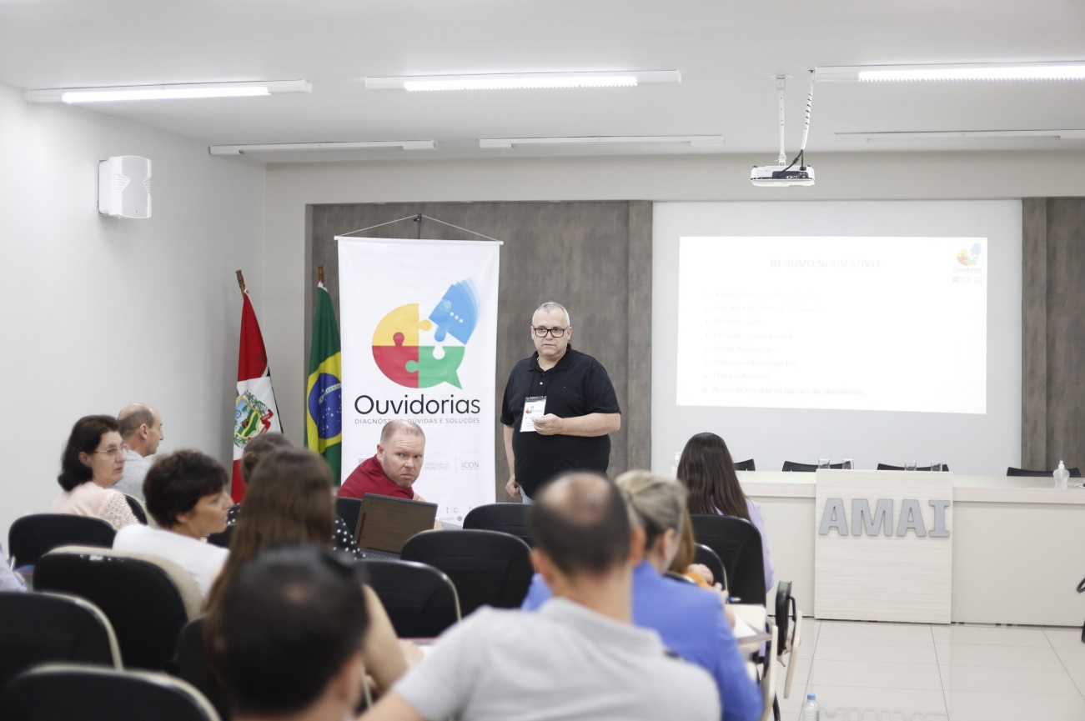
A AMAI em parceria com o Tribunal de Contas do Estado de Santa Catarina (TCE/SC), realizou na manhã de ontem (30) uma Capacitação sobre Ouvidorias. Evento contou com a participação da Controladoria Geral da União e recebeu além dos servidores da região AMAI, municípios pertencentes a AMAUC (sede em Concórdia) e AMOSC (Sede em Chapecó).
Foram mais de 50 participantes, de 31 cidades das três regiões que puderam esclarecer dúvidas e entender melhor sobre a importância do trabalho da ouvidoria nos municípios, o que reflete diretamente na relação governo e sociedade com transparência das ações governamentais, qualificação dos serviços públicos e interações baseadas na troca de informações e na corresponsabilização das ações.
Cabe ao servidor vinculado a ouvidoria, receber, analisar e encaminhar às autoridades competentes as manifestações, acompanhando o tratamento e a efetiva conclusão das manifestações de usuário perante órgão ou entidade a que se vincula.

FNDE realiza formação com profissionais da educação na AMAI
- Post published:28 de agosto de 2023

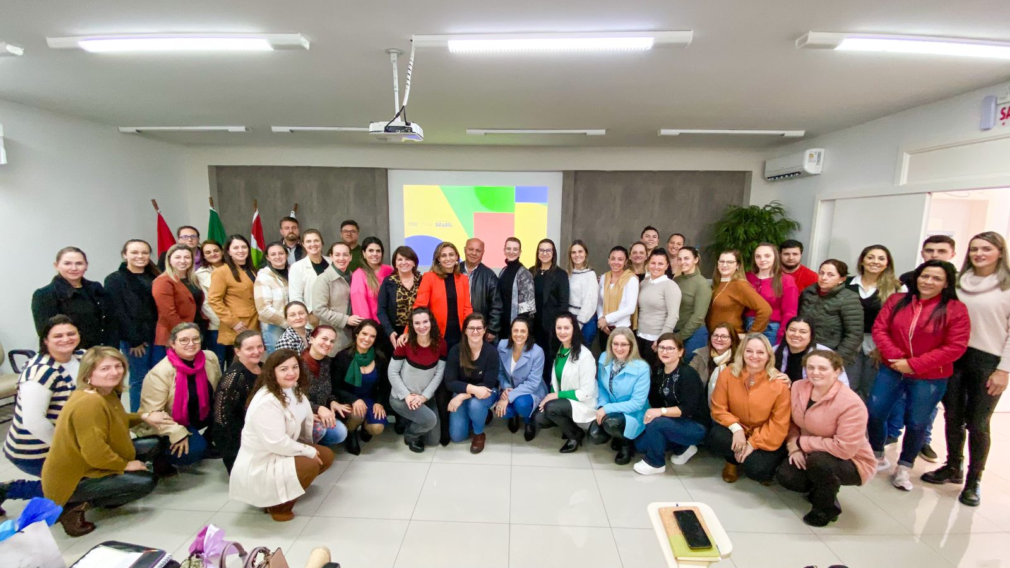
Servidores da educação dos 14 municípios da AMAI, participaram nesta segunda-feira (28), do curso sobre PDDE, Programa Dinheiro Direto na Escola, promovido pela AMAI em parceria com Fundo Nacional de Desenvolvimento da Educação (FNDE).
Essa formação do FNDE vem aproximar a região do Governo Federal e dos inúmeros programas envolvidos na educação nos municípios, e isso auxilia para que a gestão seja mais assertiva. “Quando nos deparávamos com uma dificuldade, o contato era por e-mail e hoje, podemos tirar as dúvidas diretamente com a equipe do FNDE. É muito importante a Associação no papel de aproximação com as entidades, auxiliando assim, na melhor gestão dos municípios. Que dificilmente teriam agenda individual para serem atendidos em Brasília”, pontua a presidente do Colegiado de Educação da AMAI, Carmen Raymundi.
A coordenadora geral de desenvolvimento e melhoria da escola do FNDE, Karine Santos destaca que a vinda do Governo Federal aos municípios, é uma forma de auxiliar na gestão pública com mais eficiência.
“Estamos na região pra poder atuar na assistência técnica junto aos municípios da região AMAI. Pra gente é sempre muito significativo, poder orientar os agentes públicos a executarem melhor as políticas públicas do FNDE”. A formação também foi abordada pelo técnico do FNDE, Dâer Motta.
Na quarta-feira (30), terá outra formação com os técnicos, voltada para os servidores que trabalham diretamente com o transporte escolar.

Amai e Defesa Civil realizam curso de psicologia em emergências e desastres
- Post published:3 de agosto de 2023

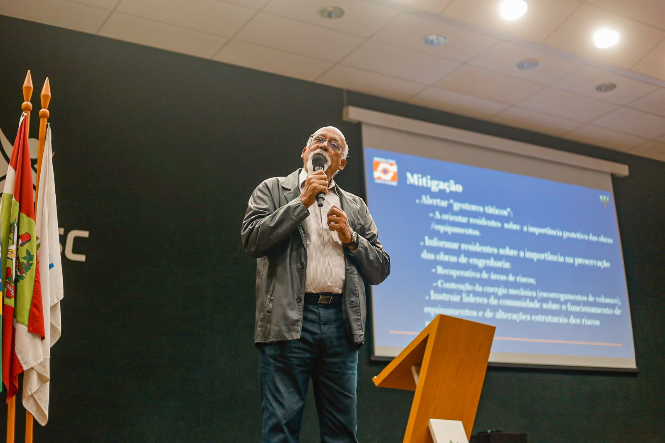
Cerca de 500 professores e profissionais da educação participaram nesta noite de quarta-feira (2), da aula magna do curso de psicologia em emergências e desastres.
O evento é uma promoção da Defesa Civil de Santa Catarina e AMAI, por meio da COREDEC Xanxerê, juntamente com o Colegiado de e da AMAI E Colegiado de Proteção e Defesa Civil.
O curso de psicologia das emergências e desastres visa conscientizar sobre a importância da “Dimensão Emocional” das pessoas em vulnerabilidade física e, também, dos profissionais da educação, e outros agentes que são impactados por eventos adversos críticos.
A questão norteadora do curso é a reflexão: “quem cuida dos cuidadores?”. A formação é na modalidade a distância com carga horária de 60 horas.
Participaram o coordenador regional de Defesa Civil CIGERD Xanxerê, Luciano Peri, diretor de educação da Defesa Civil de Santa Catarina, Alexandre Correa e presidente da AMAI e prefeito de Xanxerê, Oscar Martarello.
A aula magna foi ministrada pelo professor Luiz Antônio Cardoso, mestre em psicologia e professor na Unisul, Unoesc, Universidade Sul de SC, e leciona para a Academia de Polícia Militar e do Corpo de Bombeiros de SC.

Secretária de Estado da Saúde realiza reunião técnica na AMAI
- Post published:11 de agosto de 2023
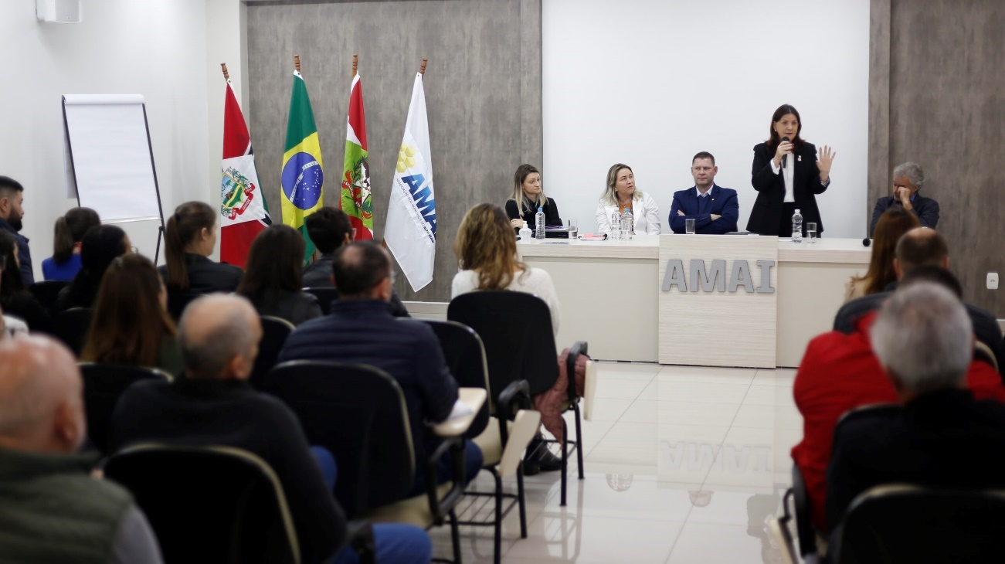
A Secretária de Estado da Saúde de Santa Catarina, Carmen Zanotto, esteve na Sede da AMAI nesta sexta-feira (11), para uma reunião técnica com Prefeitos e secretários de saúde da região AMAI e AMNOROESTE.
A reunião faz parte do roteiro da secretária pela região Oeste e Extremo Oeste voltada a conversa sobre as demandas da saúde.
Estiveram presentes, Presidente da Amai e Prefeito de Xanxerê, Oscar Martarello, a Gerente Regional de Saúde, Elieze Comachio, Presidente da Comissão Intergestores Regional – CIR, e Secretária de Saúde de Marema, Jaqueline Moro e Deputado Estadual, Edilson Massocco.
Entraram em pauta, cirurgias eletivas, consultas em especialidades, leitos de UTI, oncologia, consórcios e demais situações vividas pelos municípios.

Profissionais e servidores da região AMAI participam de palestra sobre Nota Eletrônica do MEI
- Post published:15 de agosto de 2023
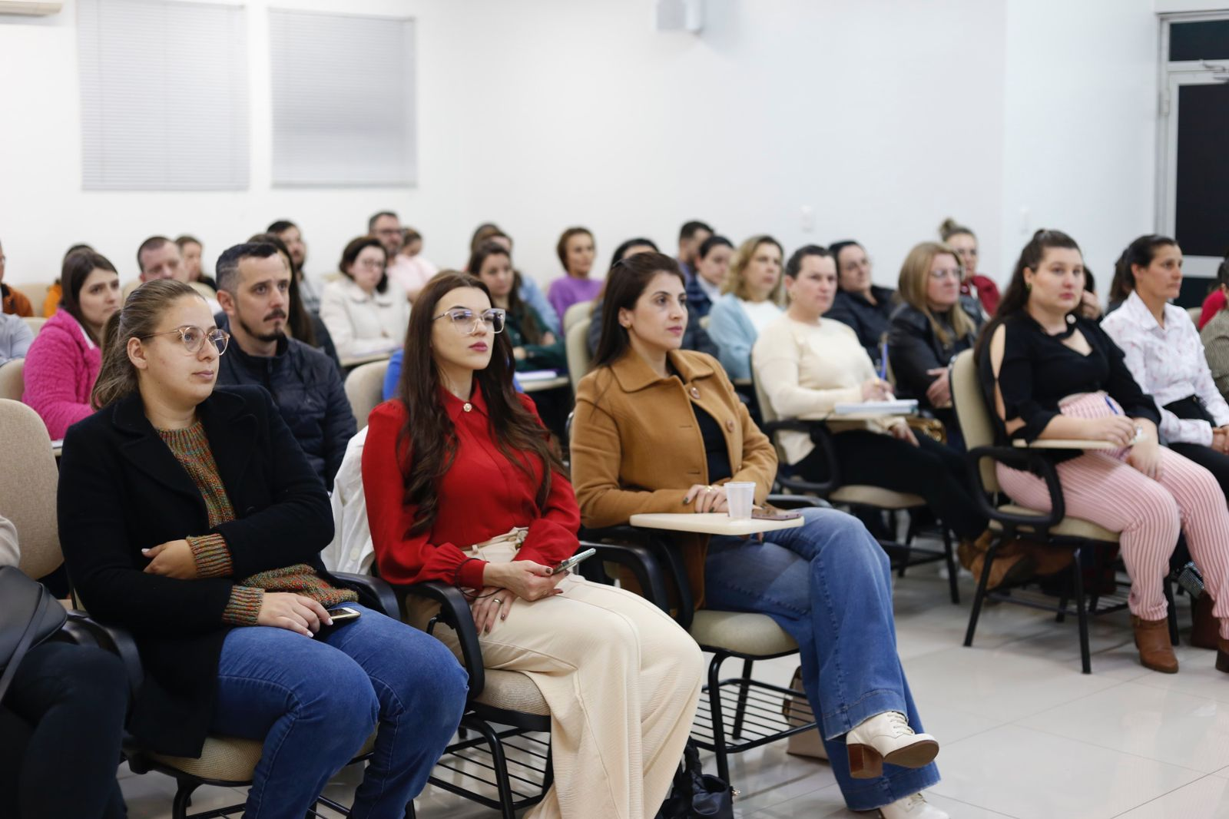 Servidores, empresários e colaboradores de empresas relacionadas a contabilidade participaram na noite de segunda-feira (14), na sede da AMAI, de uma palestra sobre Nota Fiscal eletrônica de MEI e Reforma Tributária. A formação foi repassada pelo advogado, especialista em gestão pública, Adriano Santos.
A Nota Fiscal de Serviços Eletrônica (NFS-e) é um documento digital gerado e armazenado eletronicamente no Ambiente de Dados Nacional pela Receita Federal ou pela prefeitura municipal para documentar as operações de prestação de serviços, que se dá quando pessoa física ou jurídica realiza algum trabalho em troca de pagamento.
A emissão da Nota Fiscal Eletrônica de Serviços (NFS-e) pelos microempreendedores individuais (MEIs) passa a ser obrigatória a partir do dia 1º de setembro.
Ao final, Adriano repassou ainda alguns apontamentos sobre a reforma tributária que foi aprovada na Câmara dos Deputados e prevê a substituição de todos os tributos sobre o consumo por um imposto sobre o valor agregado, pago pelo consumidor final, cobrado de forma não cumulativa em todas as etapas da cadeia produtiva.

AMAI divulga Nota Orientativa com sugestões de medidas de segurança para as escolas da região
Post published:30 de maio de 2023
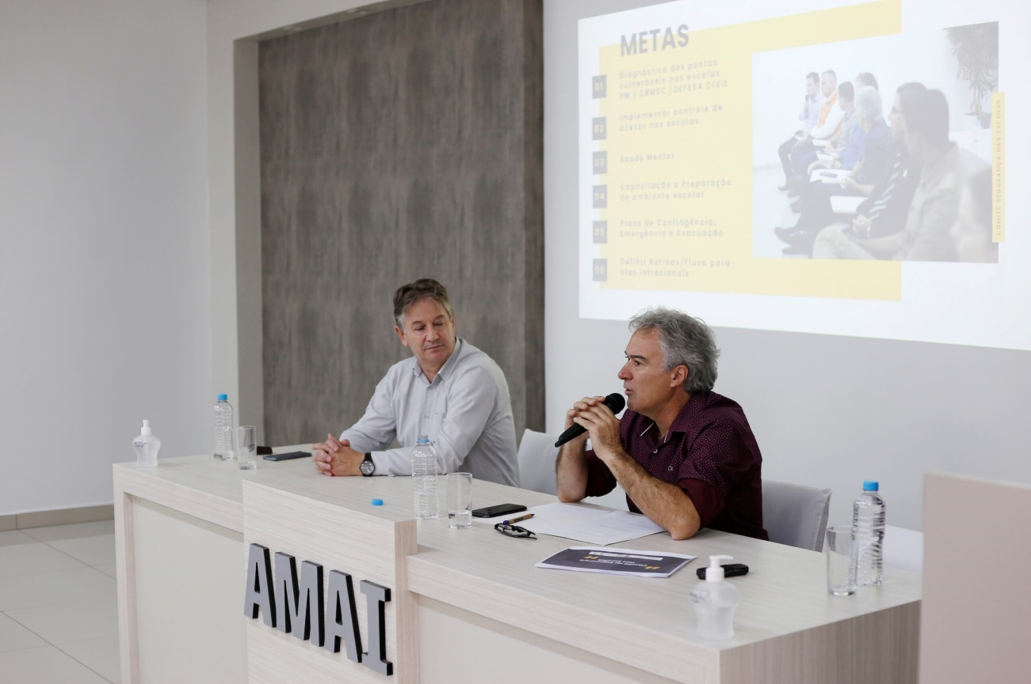
Desde o fato ocorrido na creche Cantinho Bom Pastor no município de Blumenau (SC), a AMAI vem movimentando os agentes regionais para a adoção de medidas que visem resguardar e tutelar a proteção das crianças e adolescentes, no ambiente escolar. Para isso foi criado o Comitê Regional de Segurança nas Escolas, reunindo representantes da Polícia Civil de Santa Catarina; Polícia Militar de Santa Catarina; Corpo de Bombeiros Militar de Santa Catarina; Promotoria de Justiça; Defesa Civil; Colegiado Regional de Defesa Civil e AMAI, através do presidente Oscar Martarello e diretoria, Colegiado regional de Educação, e corpo técnico da Associação.
Em discussão, a Associação dos Municípios do Alto Irani (AMAI) – através do minucioso estudo, apuração de dados, levantamento de informações e identificação de sugestões realizados pelo Comitê Regional de Segurança nas Escolas, elaborou uma Nota Orientativa com sugestão de medidas de segurança a serem adotadas nas escolas situadas nos municípios que compõem a região do Alto Irani, considerando o levantamento de dados regional e uma análise psicológica que relaciona a violência com a crise de saúde mental vivenciada na atualidade.
Para o Comitê, os cuidados devem não só partir do poder público, mas de toda população, e ser estendida a atenção para outras modalidades que necessitam de preparação, por exemplo, enchentes, vendavais, tornados, combate às drogas, etc.
O Comitê Regional de Segurança nas Escolas possui o objetivo geral de desenvolver metodologia participativa voltada a prevenção, segurança e mitigação no ambiente escolar; bem como a implementação de ações práticas;
Confira as recomendações que os municípios da região poderão adotar para aumentar a segurança na rede de ensino:
a) Diagnóstico realizado por meio da CBMSC, PMSC e Defesa Civil em todos os estabelecimentos de ensino;
b) Rondas escolares realizadas pela Polícia Militar;
c) Formação imediata sobre terrorismo doméstico com múltiplas vítimas, por meio da PM/SC;
d) Formação Continuada em Demandas da Educação Básica para Psicólogas e Assistentes Sociais, uma parceria do Colegiado de Educação da AMAI com a UFSC;
e) Controle de acesso nas instituições de ensino por intermédio de portões eletrônicos;
f) Implantação de agendamento para atendimentos presenciais nas unidades escolares;
g) Capacitação dos profissionais da educação (e, na medida do possível, crianças e adolescentes) sobre assuntos relacionados à segurança, por exemplo: curso de psicologia das emergências e desastres aplicados às ações da defesa civil; Curso de Atendimento Psicossocial a Crianças Afetadas por Desastres; formação in loco sobre primeiros socorros e combate a incêndio; CBMSC – Curso básico de atendimento a emergência, palestras e aulas práticas;
h) Executar o Programa Defesa Civil na Escola – PDCE 2024;
i) Elaboração de Plano de Contingência, emergência e evacuação; implementando-se posteriormente através de simulados nas escolas;
j) Possibilidade de adoção de câmeras, com tecnologia suficiente para o reconhecimento facial e cruzamento de informações com possíveis suspeitos, mediante disponibilidade orçamentária;
k) Fortalecimento do programa Proerd;
l) Definição de Rotinas e fluxos para atos infracionais estipulado pelo MP/SC, 1ª Promotoria de Justiça da Comarca de Xanxerê. Agendar reunião com as demais comarcas para apresentar o modelo aprovado pelo comitê;
m) Implantação do “Programa Cuidando de Quem Cuida” a exemplo da prática de Vargeão, em todos os municípios da AMAI como medida socioemocional;
n) Conforme dados e estudos apresentados a guarda armada tem baixa efetividade de segurança nos ambientes escolares. Baseado nisso e entendendo a realidade de cada município e instituição escolar, recomenda-se estudo individualizado para análise da necessidade de implantação de contratação de vigilantes (armados ou não), de acordo com a disponibilidade financeira de cada município.

AMAI é a primeira Associação do Estado a receber o Governador Jorginho Mello
Post published:11 de maio de 2023
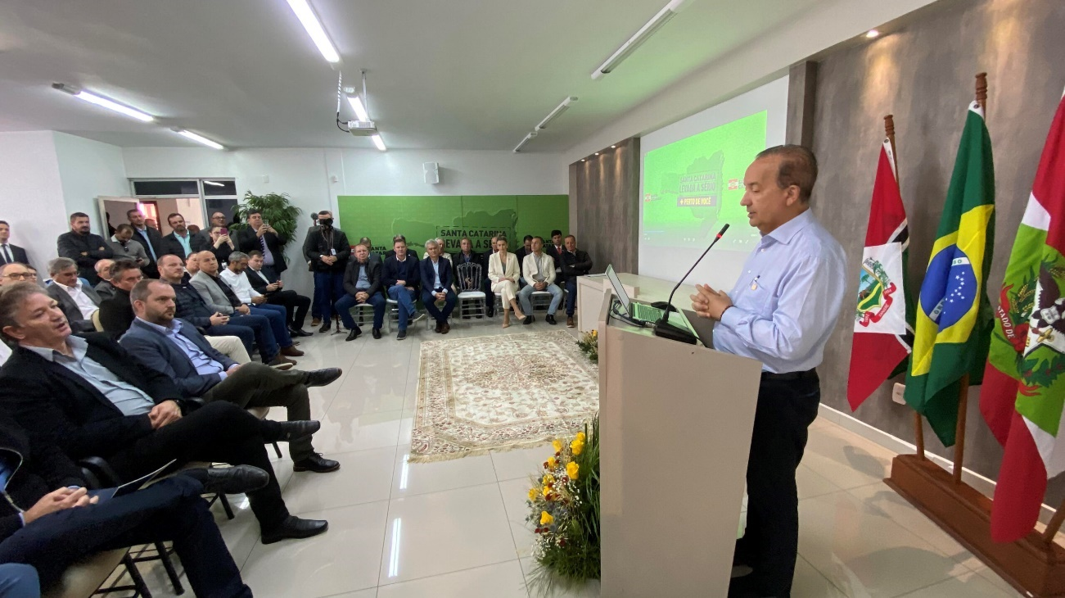
O Governador de Santa Catariana, Jorginho Mello e Secretários de Estado estão na AMAI nesta quinta-feira, para o evento de lançamento do programa Estadual Santa Cataria Levada a Sério + Perto de Você. Durante o evento, foram entregues títulos de regularização de propriedades do meio rural a 1331 imóveis nos municípios de Bom Jesus, Entre Rios e Ouro Verde, simbolicamente entregues a quatro produtores rurais, representando a todos.
O diretor de distribuição da CELESC, Cláudio Varella do Nascimento, esteve presente para apresentar um balanço dos investimentos realizados e em andamento na região. Também fez uso da palavra o diretor-presidente da CASAN, Laudelino de Bastos e Silva, falando dos trabalhos da CASAN e destacando os investimentos nos municípios.
Deputados estaduais Maurício Eskudlark, Edilson Massocco e deputado federal Valdir Colatto também estiveram presentes e usaram a palavra para destacar a região.
Presidente da AMAI, Oscar Martarello destacou a relevância para a entidade em estar recebendo a visita do Governador do Estado. Reforçou a parceria entre AMAI e Governo do Estado a fim de fortalecer a regional e os municípios.
Governador Jorginho Mello frisou o compromisso em trabalhar para os municípios e a aproximação com as associações de municípios, em que fará visitas uma a uma. A AMAI foi a primeira Associação do Estado a receber a visita da comitiva e atendimento aos prefeitos.
Ao final, a diretoria da AMAI, realizou a entrega de uma cesta de produtos regionais. Durante a tarde, governador realizou conversas individuais com cada prefeito e vice-prefeito, dos 14 municípios, atendendo as demandas e conhecendo um pouco de cada realidade municipal.

PROJETOS AMAI

PROJETOS AMAI


+ MEMÓRIA NA ESCOLA
O projeto “+ Memória na Escola” da AMAI foi lançado em 2018, em seu primeiro ano, foram mais de 3.600 alunos que interagiram com as atividades e aprenderam um pouco mais sobre a região em que vivem.
O museu itinerante busca levar um novo olhar à comunidade sobre a história de colonização de cada município, além de apresentar os trabalhos desenvolvidos pela AMAI. Através de jogos e banners, os alunos conhecem um pouco mais da história de cada um dos municípios que pertencem à região da Associação dos Municípios do Alto Irani (AMAI). As aulas e atividades práticas foram construídas especialmente para público infantil.


CAPACITAÇÃO DO BEM

A Capacitação do Bem tem por objetivo estimular a reflexão sobre o sentido da Responsabilidade Social, contextualizando sua importância para a justiça social e para o desenvolvimento sustentável da nossa sociedade e das gerações futuras.
Quando esta consciência se torna coletiva, o impacto das pequenas ações pode ser ampliado. Todos somos imprescindíveis e chamados a uma participação ativa e corresponsável tendo a sociedade como protagonista do seu desenvolvimento.
Assim, o programa de capacitações da AMAI acaba gerando benefícios mútuos entre as Prefeituras e a comunidade, elevando o nível técnico dos servidores e melhorando a qualidade de vida da população.
Os cursos são oferecidos gratuitamente aos servidores municipais, em contrapartida sugerimos a doação, voluntária de donativos (alimentos, itens de higiene pessoal, ração para animais), que posteriormente são distribuídos para Entidades da região.
Em 2023, foram realizadas 14 entregas, somando aproximadamente 585 kg de alimentos.


PORTAIS DE TURISMO
Apresenta um recorte dos municípios que pertencem à microrregião do Alto Irani, retratando um mosaico de costumes, manifestações, atrativos turísticos e aspectos produtivos, formados a partir da herança cultural dos nativos e das diversas etnias de colonizadores que desbravaram este território.
Cenários marcados por florestas de araucárias, rios sinuosos, cachoeiras, paisagens de incrível beleza, próximos a centros urbanos com completa infraestrutura ou de bucólicos recantos rurais, formam uma região naturalmente bela.


AMAI EDUC
A educação e sua forma de absorção seguem em constantes evoluções. O ensino ultrapassou as barreiras físicas e através da tecnologia, pode ser acessado em qualquer ambiente e horário, flexibilizando e oportunizando maior acesso à informação. Neste cenário que a Associação dos Municípios do Alto Irani (AMAI) lança a plataforma de ensino AMAI EDUC.
Nos últimos anos, por meio de formações específicas para cada área do conhecimento, mais de 30 mil gestores e servidores públicos tiveram a oportunidade de agregar conhecimento participando de cursos organizados pela Associação. Em 2022 foram realizados por meio da plataforma 18 cursos. Fechamos 2022 com 1.869 inscritos na plataforma um aumento de mais de 30% no numero de usuários da plataforma.

AMAI EaD

Outro destaque da Associação é a realização dos cursos na modalidade a distância. O primeiro curso realizado foi lançado em nível estadual em 2019, durante congresso de prefeitos, e teve 100 alunos inscritos. A Associação é a única Associação de municípios (AM) do Brasil a disponibilizar uma plataforma EaD. Toda produção de planejamento, gravação, edição e administração da plataforma é realizada internamente com colaboradores da AMAI.

EU, MULHER – NA POLÍTICA

Projeto focado na valorização da mulher. Foram desenvolvidas entrevistas com mulheres referências na região e produzido um documentário. O material percorreu o estado de Santa Catarina. Através da articulação da Secretária Executiva, foram possíveis a apresentação em vários municípios e em seu maior destaque durante congresso de Prefeitos, realizado em Florianópolis. Segundo documentário foi lançado em março de 2020.


VIRE A PÁGINA
Atendendo uma demanda inicial do Presidio Regional de Xanxerê em suprir o déficit de livros para leitura, a Secretaria executiva deu início ao projeto Vire a Página, voltado a doação de livros. O projeto visa arrecadar livros da sociedade para que sejam destinados a entidades e organizações de atendimento social, levando aos atendidos, novas possibilidades de futuro.
Os exemplares arrecadados serão destinados as entidades e organizações de atendimento ao adolescente, criança e adultos que visam a transformação social e que tem suas bibliotecas defasadas.
O projeto também destinará livros para leitura dos apenados do Presidio Regional de Xanxerê, em parceria com o projeto “Despertar para a Leitura”, desenvolvido pelo Centro de Educação de Jovens e Adultos (CEJA) de Xanxerê.

PROJETO HOUSE AGENCY AMAI


Avaliando a possibilidade de auxiliar os municípios na prestação de serviço em comunicação, a AMAI estruturou uma “House Agency” (agência interna). Com a proposta de cortar custos dos municípios em publicidade e marketing, o setor de comunicação da AMAI, presta serviços aos Associados com produção de artes gráficas.
Uma lista de serviços é disponibilizada e através de solicitação no site da AMAI, o município faz o requerimento da prestação de serviço. Para cada município é trabalhado uma identidade visual, tornando os trabalhos personalizados.
Em 2022 foram desenvolvidos um total de R$ 28.077,51 em serviços aos municípios. Em 2023 o projeto foi pausado, por não ter equipe extra para atendimento. Mas as demandas de artes dos municípios continuaram sendo atendidas pela jornalista Cris Huff.


AMAI REGULARIZA
O Projeto AMAI Regulariza visa realizar o processo de regularização fundiária em áreas públicas e de interesse social dos municípios. O trabalho é desenvolvido pela equipe de topografia da AMAI, com o coordenador Alcemir Rama, o engenheiro florestal, Maicon Polese e a arquiteta e urbanista, Patrícia Camilotti.
A Associação é uma das únicas que oferecem o serviço aos municípios. O projeto dá suporte técnico aos 14 associados a AMAI, dando condições de serem tomadas medidas jurídicas, urbanísticas, ambientais e sociais que visam à regularização de assentamentos irregulares e à titulação de seus ocupantes, de modo a garantir o direito social à moradia, o pleno desenvolvimento das funções sociais da propriedade urbana e o direito ao meio ambiente ecologicamente equilibrado. Ao total o Projeto AMAI Regulariza já levou a regularização a mais de 520 lotes em sete municípios.

MATÉRIAS DESTAQUES 2023

Projeto “Multiplicadores Cuidando de Quem Cuida” é apresentado aos municípios da AMAI
Post published:15 de junho de 2023
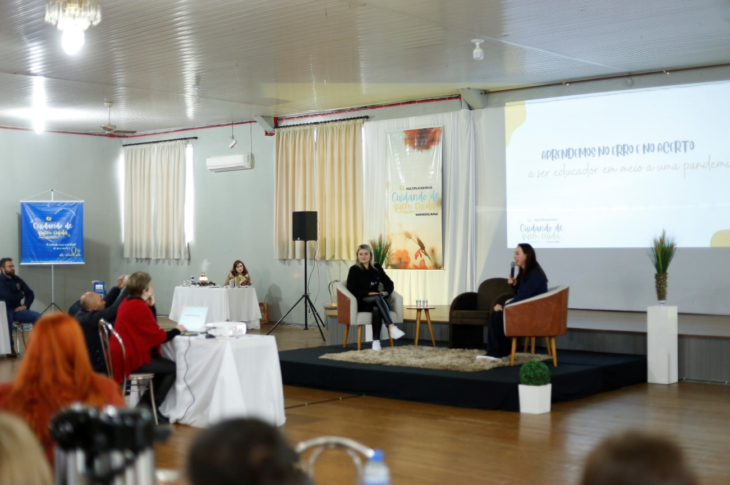
Um evento para vivenciar as práticas integrativas e discutir sobre a importância da saúde mental. Cerca de 150 professores, diretores, coordenadores pedagógicos, secretários de educação, de saúde e psicólogos, vivenciaram durante a quarta-feira (14), em Vargeão práticas voltadas a promoção da saúde mental.
Organizado pela AMAI em parceria com o município de Vargeão, o evento Multiplicadores Cuidando de Quem Cuida, trouxe aos participantes Talks sobre “Prevenção e Promoção da Saúde Mental dos Educadores”, Vínculo, acolhimento e cuidado com a saúde mental” e a Lei 13.935/2019 e finalizando, o terceiro talk abordou sobre os “Benefícios da alimentação saudável, de exercícios físicos, da yoga e auriculoterapia para a saúde mental”.
Paralelamente aos conteúdos, foram acontecendo Práticas Integrativas de auriculoterapia, reiki, massagem com óleos essenciais, manicure, design de sobrancelhas, e ao final foi realizada uma aula coletiva de Ioga. Participantes foram recepcionados ainda com uma cesta de produtos coloniais, café, chá da calma e chimarrão. Tudo pensado e programado para que os participantes tivessem uma boa experiência e vivência, voltado a promoção do autocuidado.

Campanha de arrecadação S.O.S RS da região AMAI destinou mais de 1600 kits às famílias gaúchas
Post published:19 de setembro de 2023

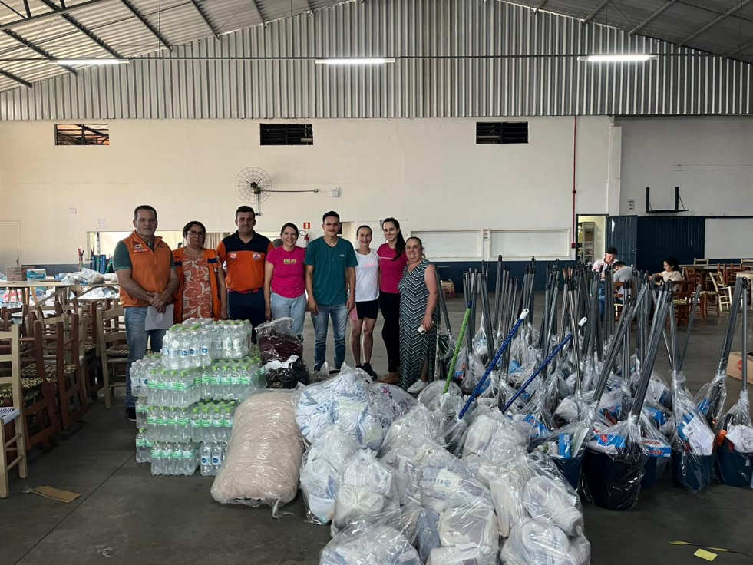
Na última semana, municípios da região AMAI mobilizaram a população para a doação de itens em benefício das famílias atingidas pelas chuvas no RS.
A Campanha S.O.S RS foi organizada pela AMAI a partir da mobilização do Estado e Fecam e contou com a participação dos municípios, que arrecadaram donativos e encaminharam para Xanxerê. A montagem dos KITS aconteceu no Centro Comunitário do Bairro dos Esportes, com o auxílio da Defesa Civil. A campanha, reuniu mais de 1600 kits, sendo:
Kit Alimentos: 660, Kit Limpeza: 207, Kit Higiene Pessoal: 669, Kit Acomodação: 73, Sacos Roupas: 30, Água: 418 Litros
Outros: 20 brinquedos; 31 pacotes de fraldas; 01 fardo de papel higiênico c/ 16 pct; 10 mini fardos papel higiênico. 08 fardos sachê de ração + 1,9 Kg de ração.
Os donativos seguiram para entrega nesta tarde de terça-feira (19), com transporte pela Defesa Civil de Xanxerê.
Xanxerê realizou a campanha própria, Xanxerê Solidária, com o envolvimento de entidades locais e imprensa e arrecadou mais de 2,9 mil kits. Sendo:
Kit Alimentos: 2352, Kit Limpeza: 86, Kit Higiene Pessoal: 454 + 117 pct. Fraldas + 500 pct. Papel higiênico, Kit Acomodação: 95, Sacos Roupas: 100, Água: 100 Litros, Outros: 14
Em Xaxim, com campanha que durou cerca de 10 dias, foram arrecadadas aproximadamente 10 toneladas de produtos entre roupas, itens de higiene e limpeza, água e comida.

Plano de Educação para os próximos 10 anos é discutido por mais de 120 educadores durante conferência regional
Post published:14 de novembro de 2023
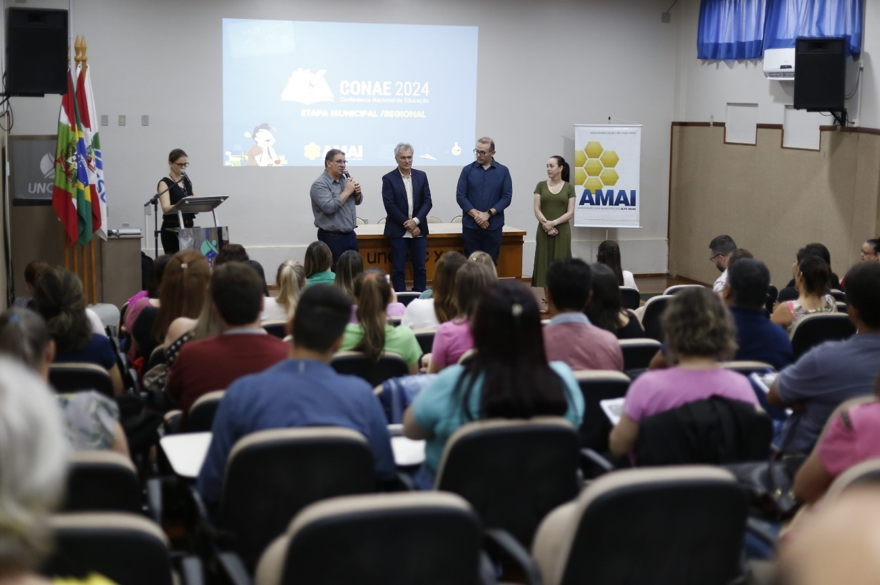
Na manhã de segunda-feira, (13), mais de 120 profissionais da educação dos 14 municípios da região AMAI, se reuniram no auditório da Unoesc, em Xanxerê, para a Conferência Regional de Educação.
A primeira etapa aconteceu nos municípios, foram realizados estudos dos 7 eixos elencados para a CONAE Nacional. Após a análise dos documentos os municípios realizaram apontamentos que foram discutidos na CONAE Regional.
“A conferência do documento referência é de suma importância para que todos tenham conhecimento que este documento norteará o novo Plano Nacional de Educação para os próximos 10 anos”, destacou a assessora de educação da AMAI, Salete Brizola de Jesus.
Durante o encontro os municípios fizeram a análise da documentação elaborada, destacando partes a serem suprimidas e ou acrescentadas para ser encaminhada à próxima etapa da Conferência Estadual.
Ao final foram eleitos os delegados que seguirão para a fase estadual para defesa do documento.
Evento contou com a participação do presidente da AMAI e prefeito de Xanxerê, Oscar Martarello, presidente do Colegiado de Educação da AMAI, Carmen Raimundi, Geovani Vargas, da Coordenadoria Regional de Educação da Rede Estadual e o diretor acadêmico da UNOESC, Claudio Orso, que conduziu a manha de trabalho.

Pais de toda região acompanham finais dos Jogos da AMAI
Post published:13 de novembro de 2023
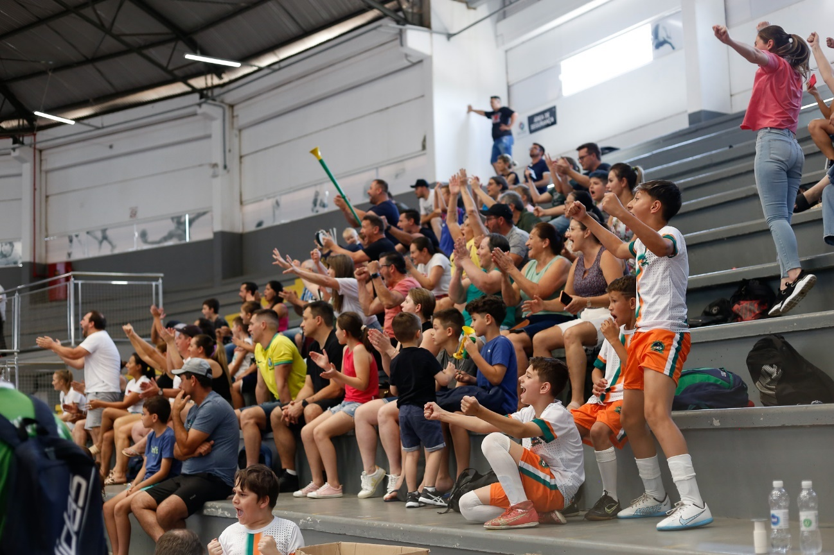
Muita energia, torcida e comemoração marcaram as finais dos Jogos da AMAI na categoria futsal de base, que aconteceram sábado (11), na Arena Ivo Sguissardi em Xanxerê.
Foram realizados, desde o início dos jogos em junho, 184 partidas entre as categorias futsal SUB 7, SUB 9, SUB 11, SUB 13, SUB 15 masculino e feminino e SUB 17 masculino e feminino de 13 municípios da região AMAI. As finais foram disputadas intensamente entre seis municípios da região, que finalizaram com o seguinte resultado:
SUB 7
Passos Maia 01 x 05 Xanxerê
29 Jogos na categoria com 37 gols marcados

AMAI desenvolve projeto para o novo quartel do Corpo de Bombeiros de Xaxim
Post published:28 de novembro de 2023
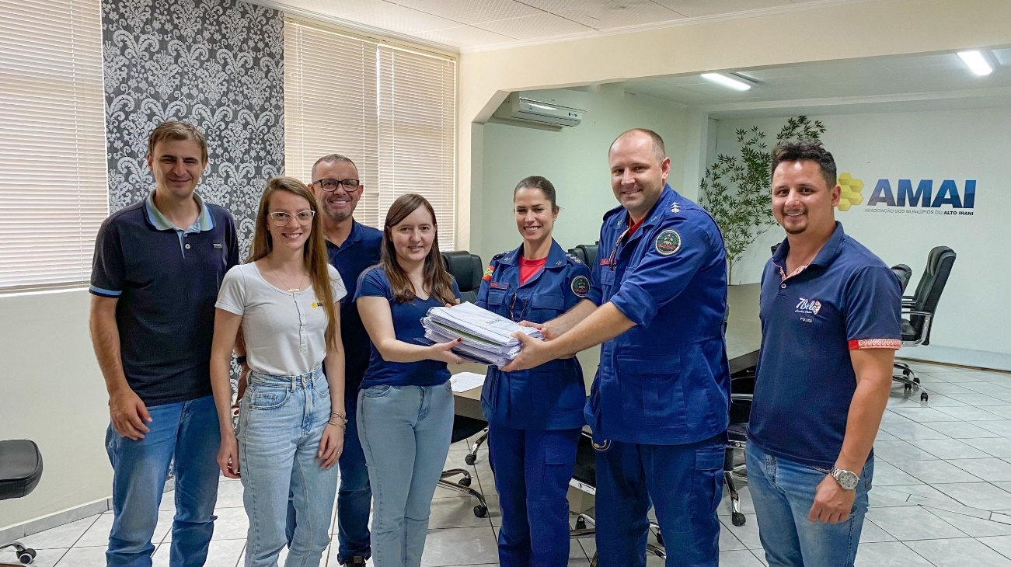

Equipe de engenharia da AMAI entregou na última semana, a tenente-coronel do 14º Batalhão do Corpo de Bombeiros Militar, Gauana Elis Pozzan Ecco, e ao comandante da 3º Companhia de Bombeiro Militar do 14ºBBM, major Nolan Rafael Volkweis, o projeto para o novo quartel do Corpo de Bombeiros de Xaxim.
A AMAI trabalhou na realização dos projetos arquitetônico, de acessibilidade, estrutural, sanitário, hidráulico, pluvial, de climatização, terraplenagem, muros de contenção e ainda preventivo contra incêndio. A obra tem 951,85 m² e é orçada em aproximadamente R$ 3,2 milhões.

Governador visita Xanxerê e realiza coletiva na sede da AMAI
Post published:11 de dezembro de 2023

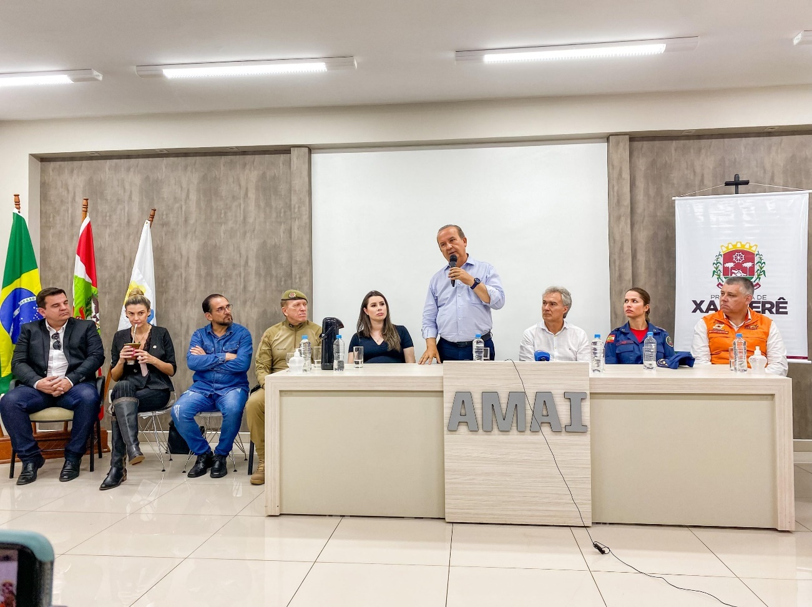
Governador de Santa Catarina Jorginho Mello esteve em Xanxerê nesta manhã (11), para acompanhar presencialmente os prejuízos e danos causados pela enchente registrada em Xanxerê no último domingo (10). A cheia rápida do nível da água atingiu cerca de 660 residências e 85 empresas nos bairros e o Centro do município, deixando prejuízos aos moradores e empresários. O advento também vitimou um Xanxerense que teve seu carro arrastado pela água. Durante coletiva para a imprensa regional, houve o anúncio de ações para o município de Xanxerê.
Anúncio de investimentos
Governador falou diretamente ao prefeito Oscar Martarello para que o município realize o projeto de construção de um túnel para esgotamento da água do município, e o Estado garante o pagamento de pelo menos metade do investimento necessário para a obra.
O Túnel será na rua Atanazio Antonio para esgotamento da água até a BR-282. O investimento é de cerca de R$12 milhões.
Outro ponto ressaltado pelo governador foi relacionado as rodovias, pontuando que cerca de 70% das rodovias estaduais estão péssimas e ruins, e para recuperação, Governo lançou o Programa Estrada Boa que terá investimento de R$ 2,1 bilhões para recuperação das vias. Governador destacou que deste valor, 50% será aplicado na região Oeste de SC.
Prefeito Oscar Martarello pontuou que para recuperação das estradas do interior o Governo do estado direcionou R$ 500 mil e mais R$5 milhões estão sendo aplicados nas construções das bacias de contenção que estão em andamento, ainda não concluídas devido as condições climáticas.

RESOLUÇÕES

PRESTAÇÃO DE CONTAS 2023

CLIPPING AMAI 2023

JANEIRO 2023

DATA | 24/01/2023 - 29877 visualizações
VEÍCULO | LANCE NOTICIAS
ASSUNTO | Déficit nos repasses do transporte escolar é tema de reunião com FECAM
LINK | https://lancenoticias.com.br/noticia/mostra/deficit-nos-repasses-do-transporte-escolar-e-tema-de-reuniao-com-fecam/


FEVEREIRO 2023

DATA | 06/02/2023 -
VEÍCULO | REDE PRINCESA
ASSUNTO | Prefeito de Xanxerê Oscar Martarello é o novo presidente da AMAI
LINK | https://www.redeprincesa.com.br/noticias/1627-prefeito-de-xanxere-oscar-martarello-e-o-novo-presidente-da-amai

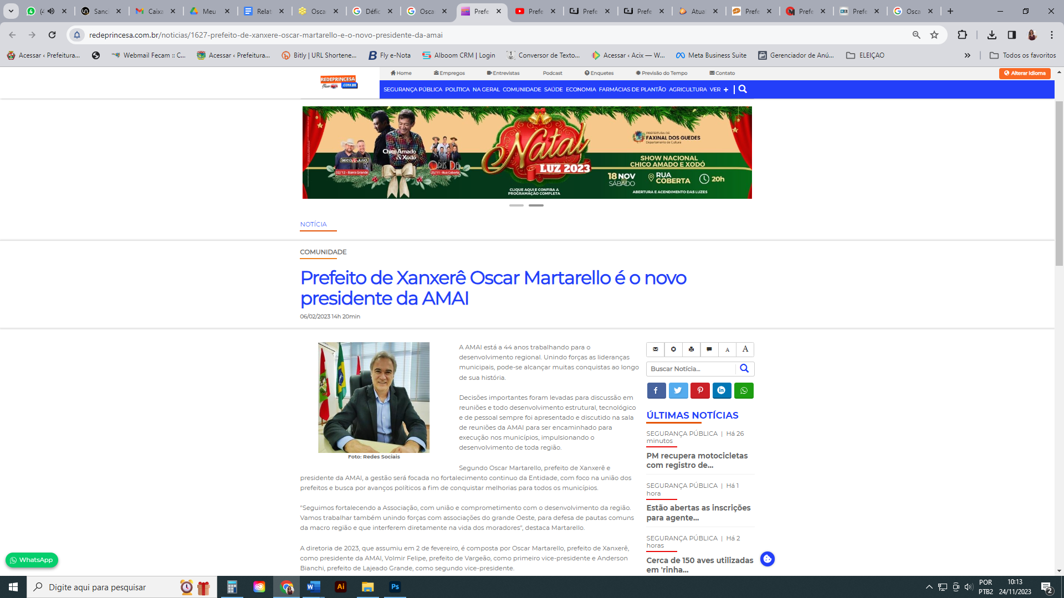

DATA | 06/02/2023 - 78 visualizações
VEÍCULO | Youtube canal ideal
ASSUNTO | Prefeito de Xanxerê Oscar Martarello é o novo presidente da AMAI
LINK | https://www.youtube.com/watch?v=36sZvAvE8mw

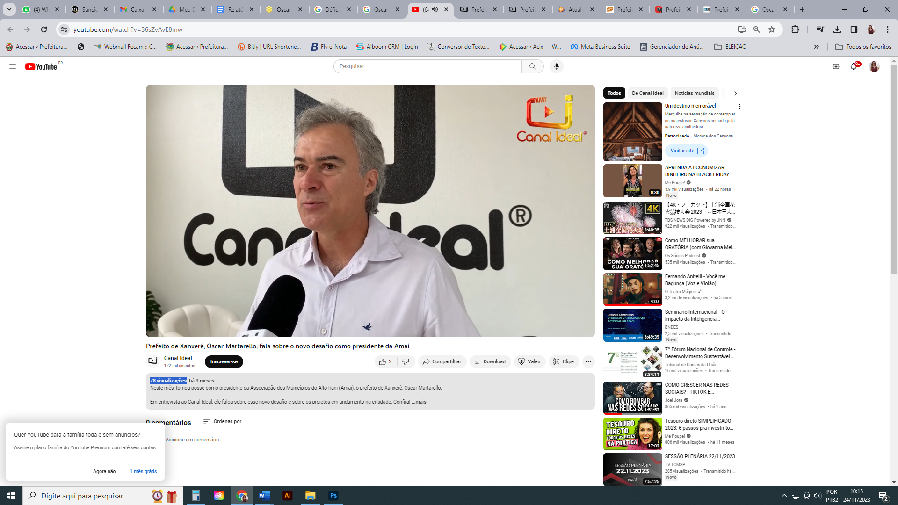

DATA | 06/02/2023
VEÍCULO | canal ideal
ASSUNTO | Prefeito de Xanxerê Oscar Martarello é o novo presidente da AMAI
LINK | https://www.canalideal.com.br/noticia/prefeito-de-xanxere-oscar-martarello-assume-presidencia-da-amai

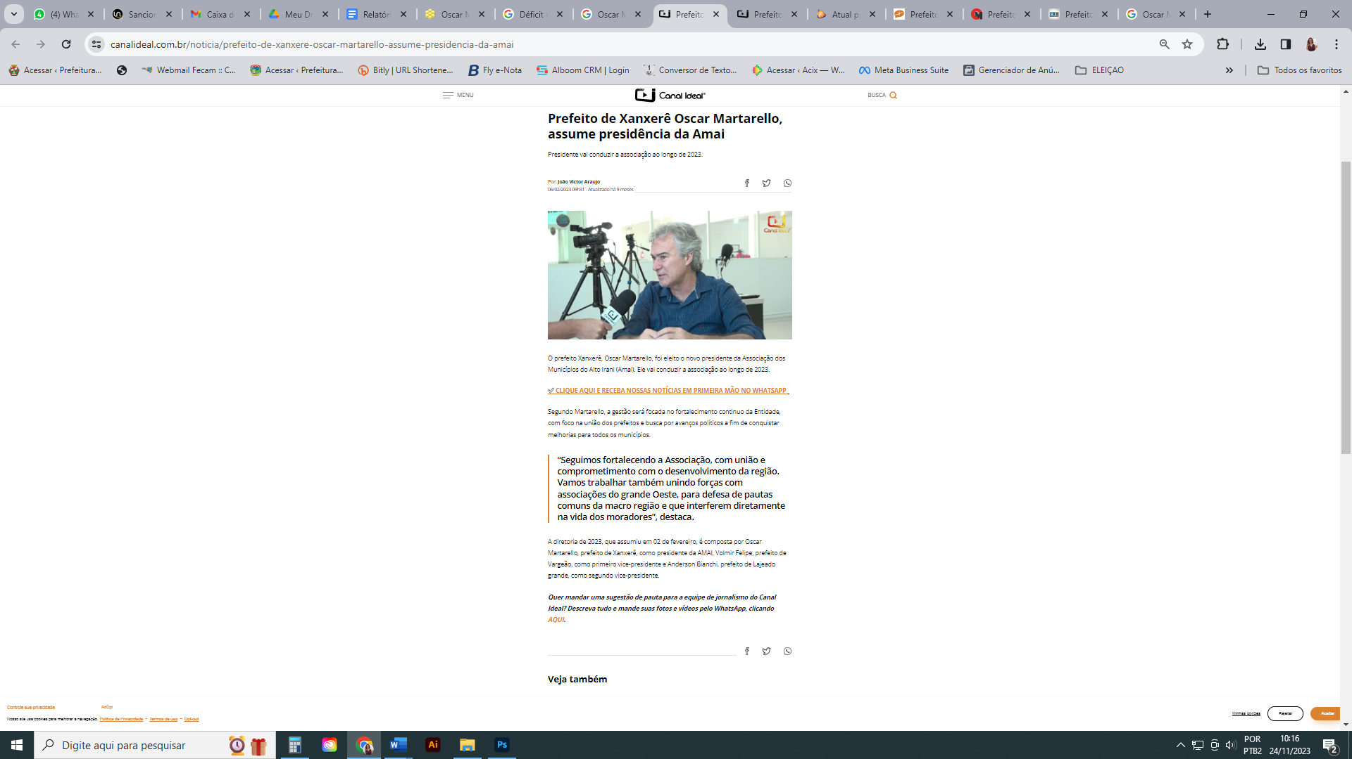

DATA | 06/02/2023
VEÍCULO | Portal Faxinal
ASSUNTO | Prefeito de Xanxerê Oscar Martarello é o novo presidente da AMAI
LINK | https://www.portalfaxinal.com.br/noticias/13939-atual-prefeito-de-xanxere-oscar-martarello-e-o-novo-presidente-da-amai

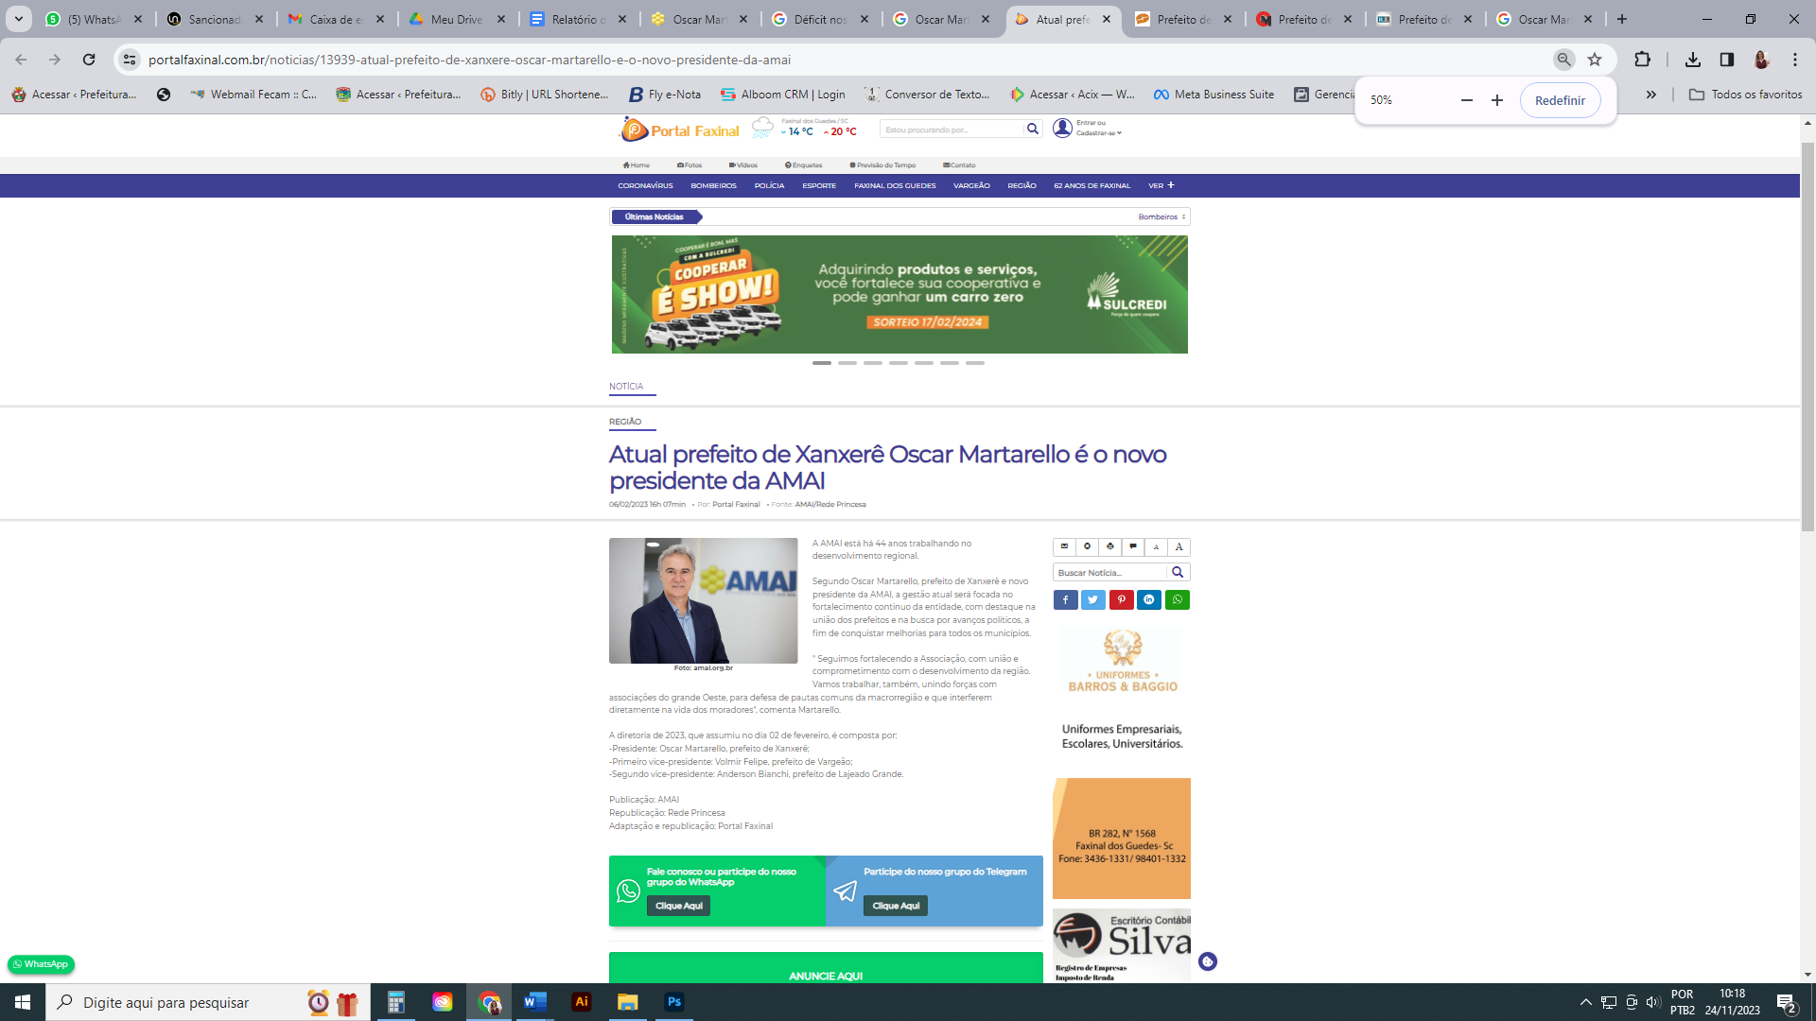

DATA | 06/02/2023
VEÍCULO | Clube SD
ASSUNTO | Prefeito de Xanxerê Oscar Martarello é o novo presidente da AMAI
LINK | https://clubesd.com.br/prefeito-de-xanxere-e-o-novo-presidente-da-amai/

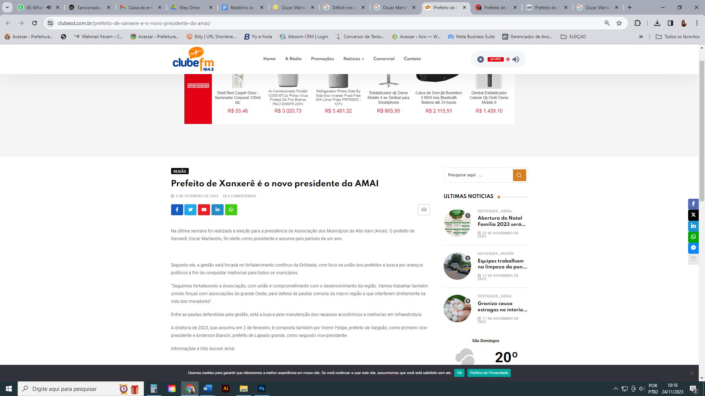

DATA | 06/02/2023
VEÍCULO | Oeste Mais
ASSUNTO | Prefeito de Xanxerê Oscar Martarello é o novo presidente da AMAI
LINK | https://www.oestemais.com/politica/2023/02/06/prefeito-de-xanxere-assume-presidencia-da-amai/

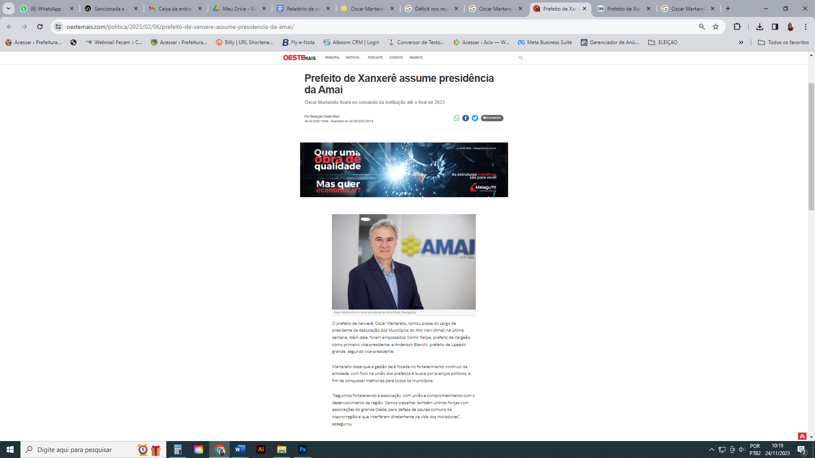

DATA | 15/12/2022
VEÍCULO | Roberto Lorenzon
ASSUNTO | Prefeito de Xanxerê Oscar Martarello é o novo presidente da AMAI
LINK | https://www.robertolorenzon.com.br/prefeito-de-xanxere-e-o-novo-presidente-da-amai/

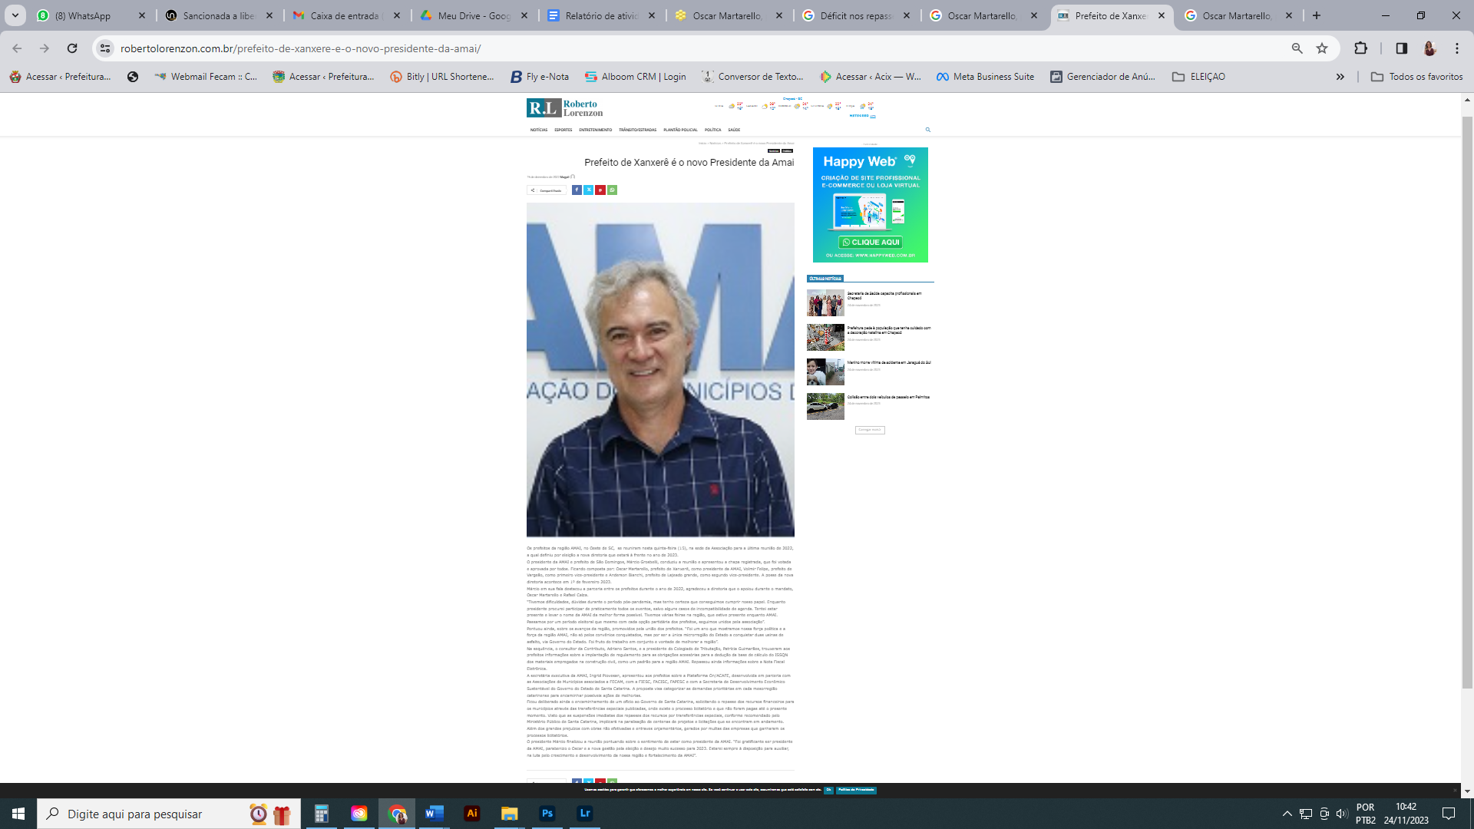

DATA | 7/2/2023
VEÍCULO | Vang
ASSUNTO | Prefeito de Xanxerê Oscar Martarello é o novo presidente da AMAI
LINK | https://vanguarda.fm.br/oscar-martarello-prefeito-de-xanxere-e-o-novo-presidente-da-amai/

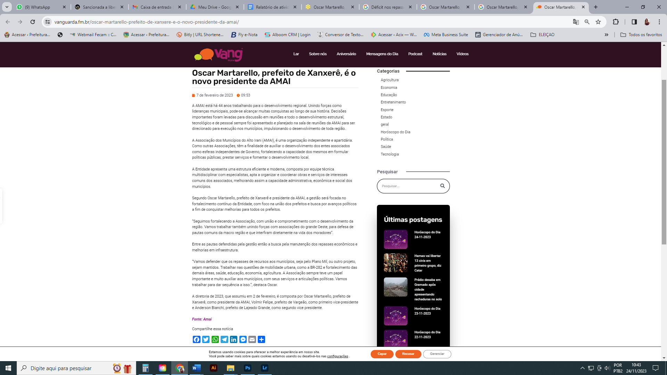

DATA | 7/2/2023
VEÍCULO | Le noticias
ASSUNTO | Prefeito de Xanxerê Oscar Martarello é o novo presidente da AMAI
LINK | https://www.lenoticias.com.br/noticia/18018/oscar-martarello-prefeito-de-xanxere-e-o-novo-presidente-da-amai

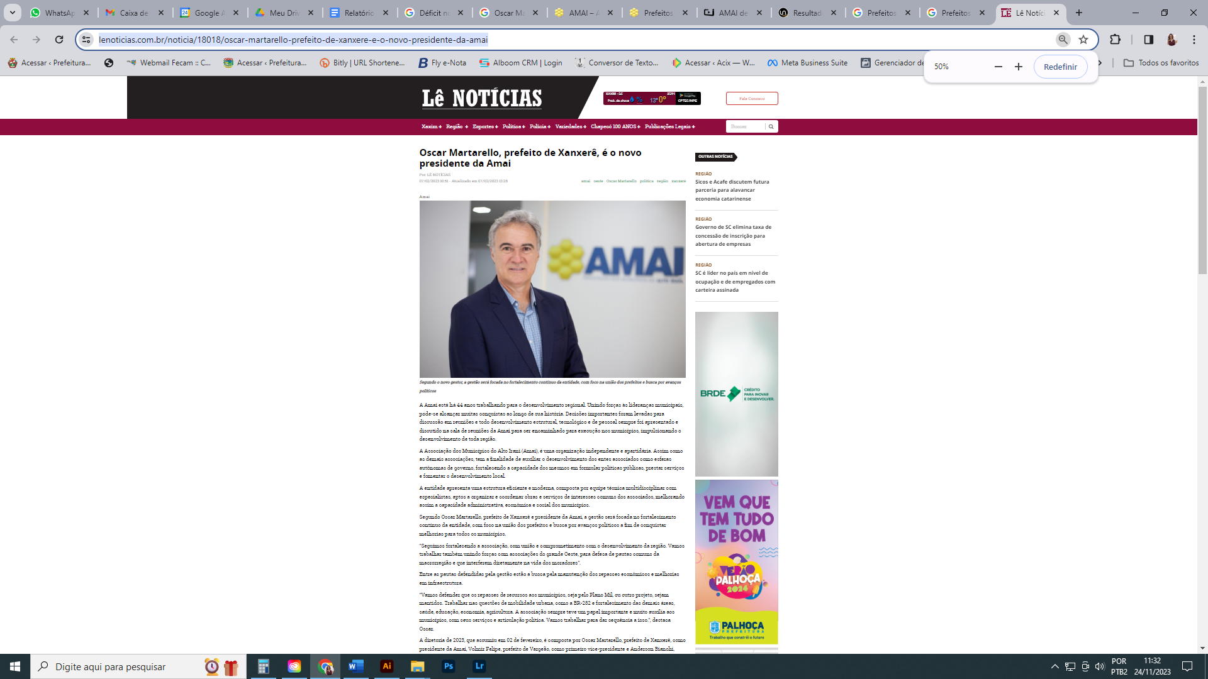

DATA | 7/2/2023
VEÍCULO | TSX
ASSUNTO | Amai destina alimentos ao Lar Aprisco
LINK | https://www.tudosobrexanxere.com.br/noticias/6116/amai-destina-alimentos-ao-lar-aprisco.html

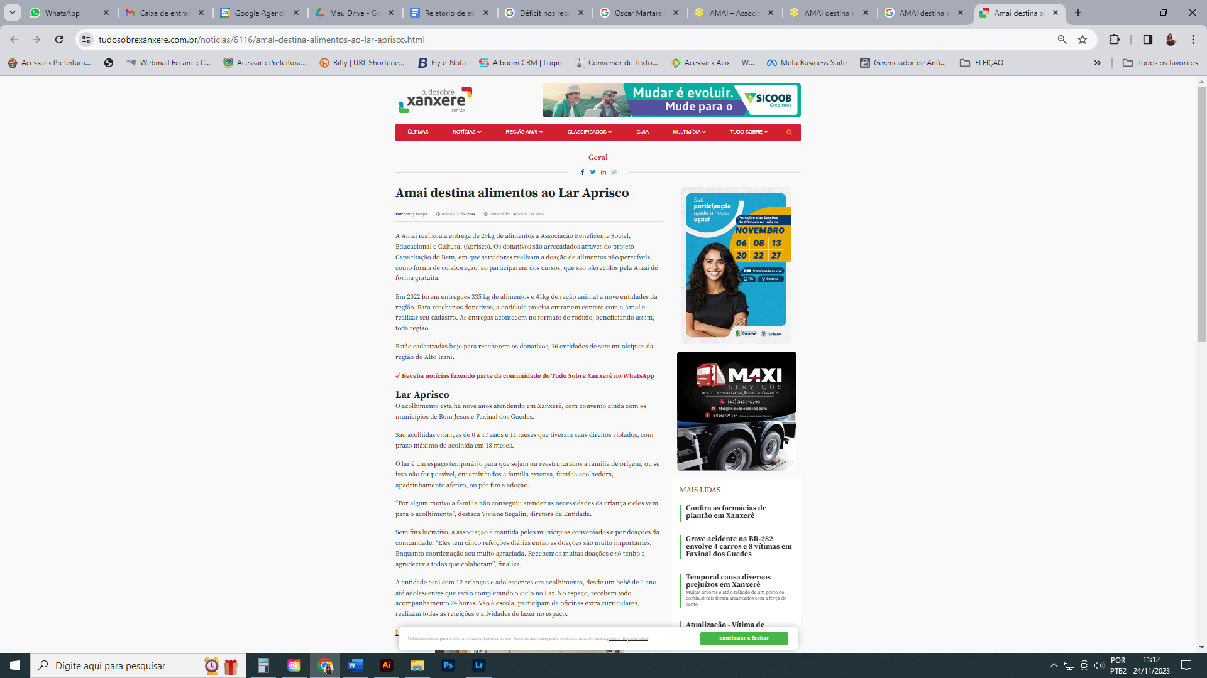

DATA | 7/2/2023
VEÍCULO | CANAL IDEAL
ASSUNTO | Amai destina alimentos ao Lar Aprisco
LINK | https://www.canalideal.com.br/noticia/amai-destina-alimentos-ao-lar-aprisco

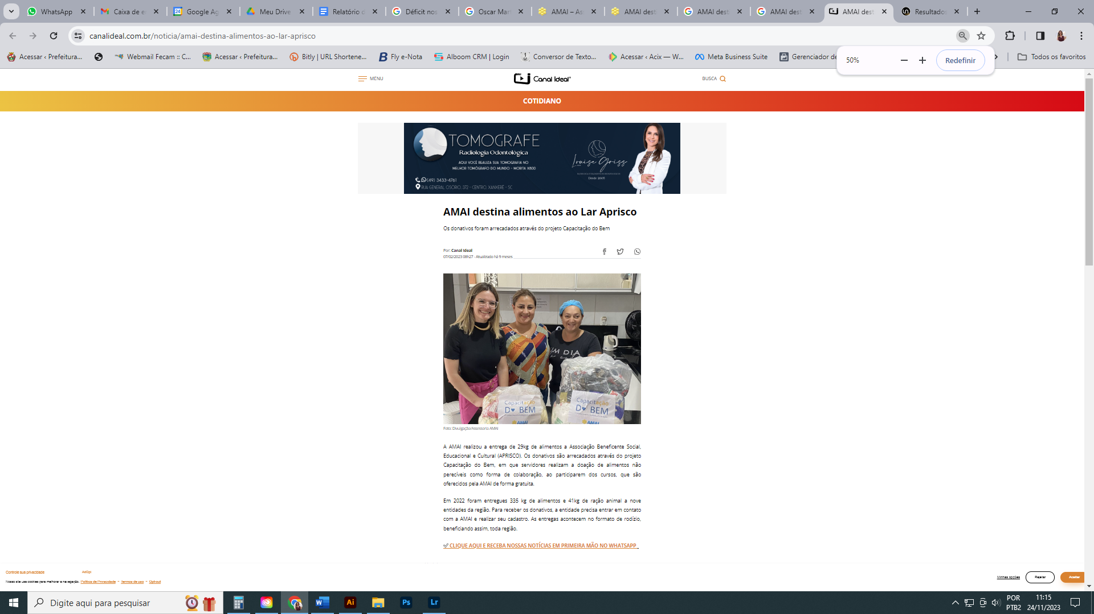

DATA | 14/2/2023
VEÍCULO | TUDO SOBRE XXE
ASSUNTO | Prefeitos participam de primeira assembleia de 2023 na Amai
LINK | https://www.tudosobrexanxere.com.br/noticias/6184/prefeitos-participam-de-primeira-assembleia-de-2023-na-amai.html

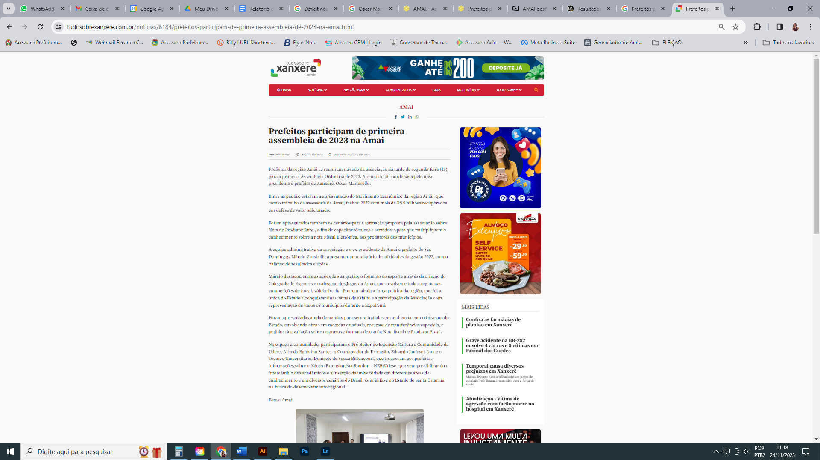

DATA | 14/2/2023
VEÍCULO | GUIA TEM ABELARDO LUZ
ASSUNTO | Prefeitos participam de primeira assembleia de 2023 na Amai
LINK | https://www.guiatemabelardoluz.com.br/noticias/11627-8203prefeitos-participam-de-primeira-assembleia-de-2023-na-amai


DATA | 14/2/2023
VEÍCULO | Radio clube sd
ASSUNTO | Prefeitos participam de primeira assembleia de 2023 na Amai
LINK | https://clubesd.com.br/prefeitos-participam-da-primeira-assembleia-de-2023-na-amai/

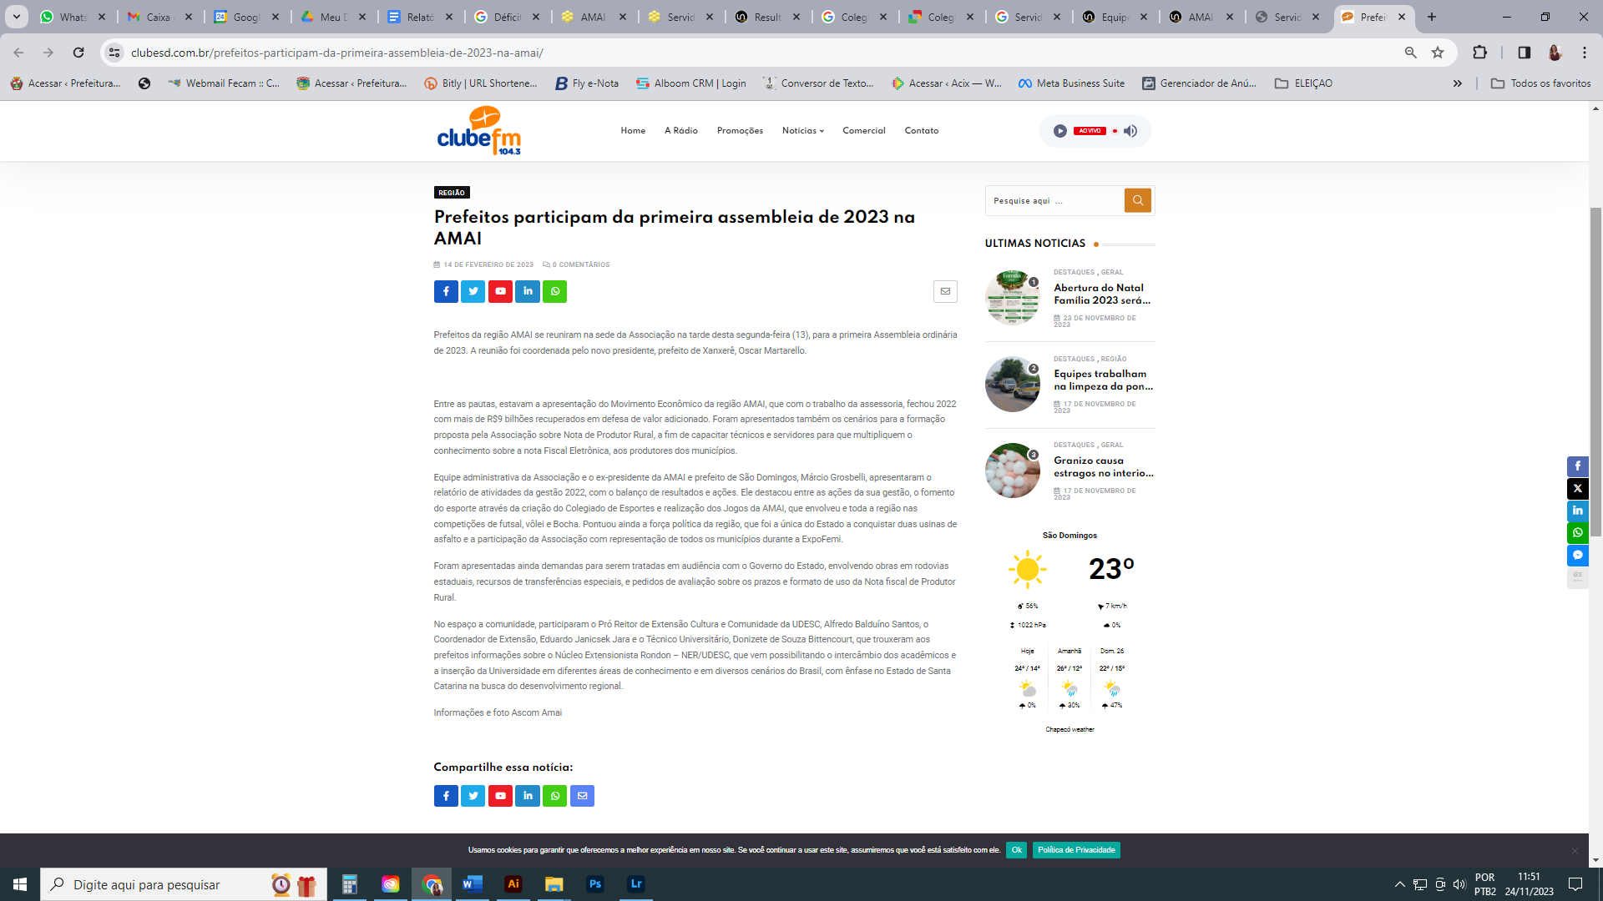
DATA | 17/2/2023
VEÍCULO | LANCE NOTICIAS
ASSUNTO | Realizada posse da diretoria do colegiado regional de COMPDEC´s da Amai
LINK | https://lancenoticias.com.br/noticia/mostra/realizada-posse-da-diretoria-do-colegiado-regional-de-compdecs-da-amai/

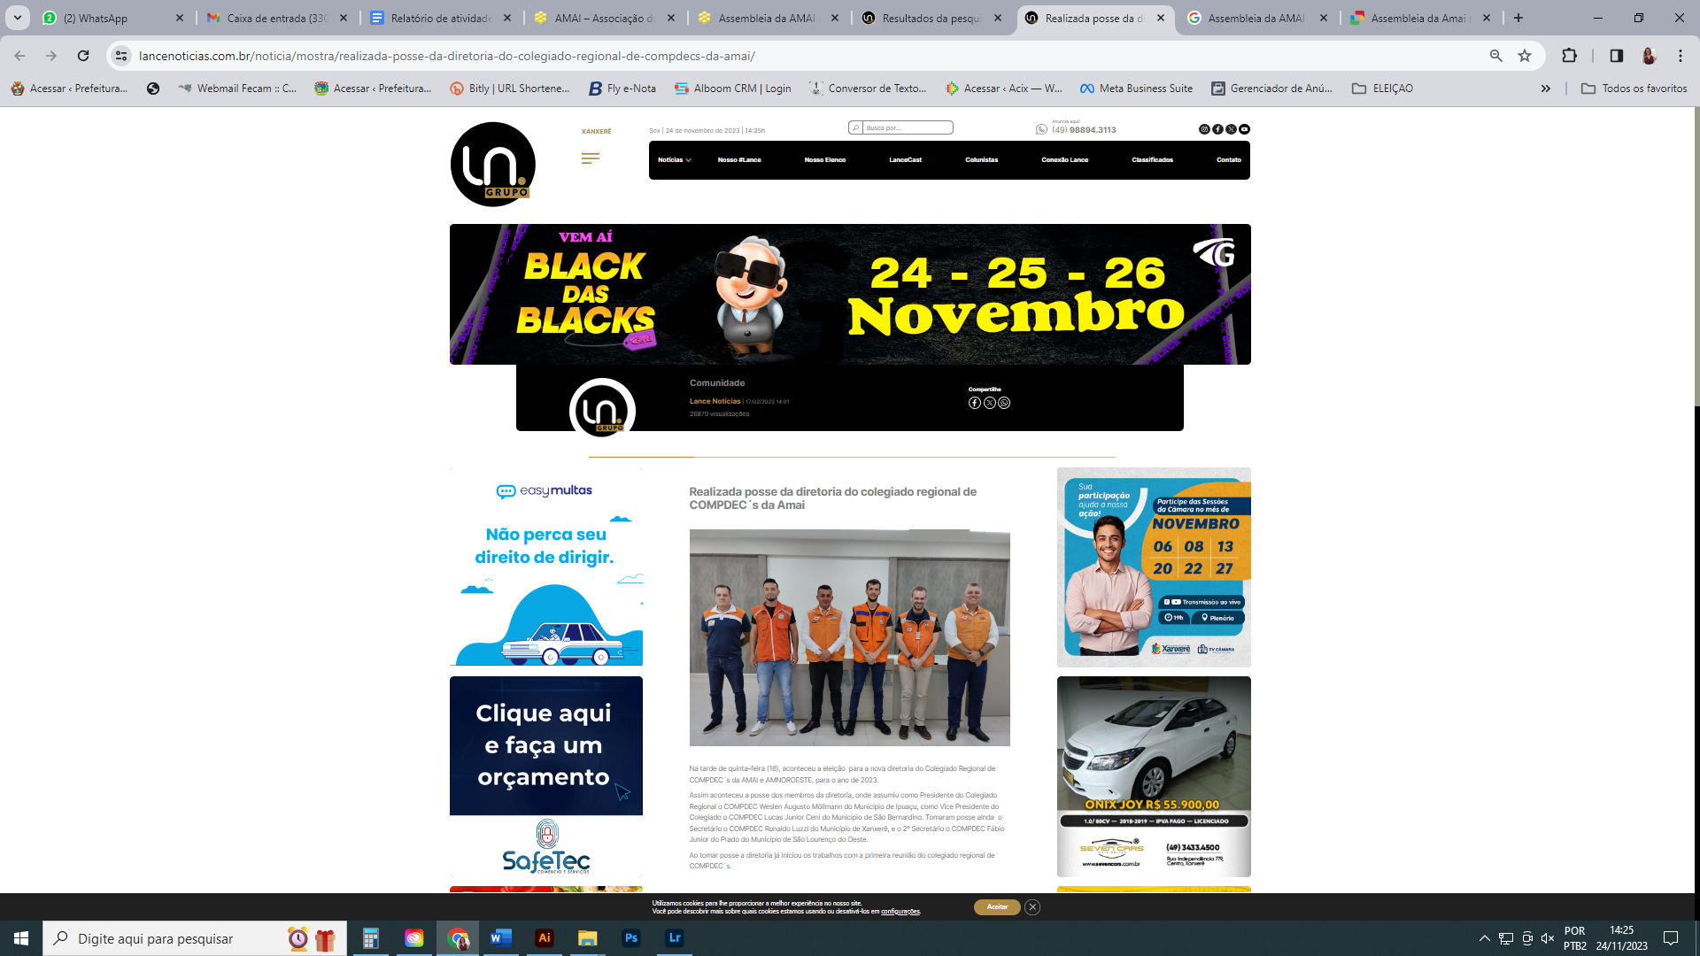

MARÇO 2023

DATA | 07/03/2023 -
VEÍCULO | OESTE MAIS
ASSUNTO | Amai elege nova diretoria para Colegiado de Educação
LINK | https://www.oestemais.com/educacao/2023/03/07/amai-elege-nova-diretoria-para-colegiado-de-educacao/

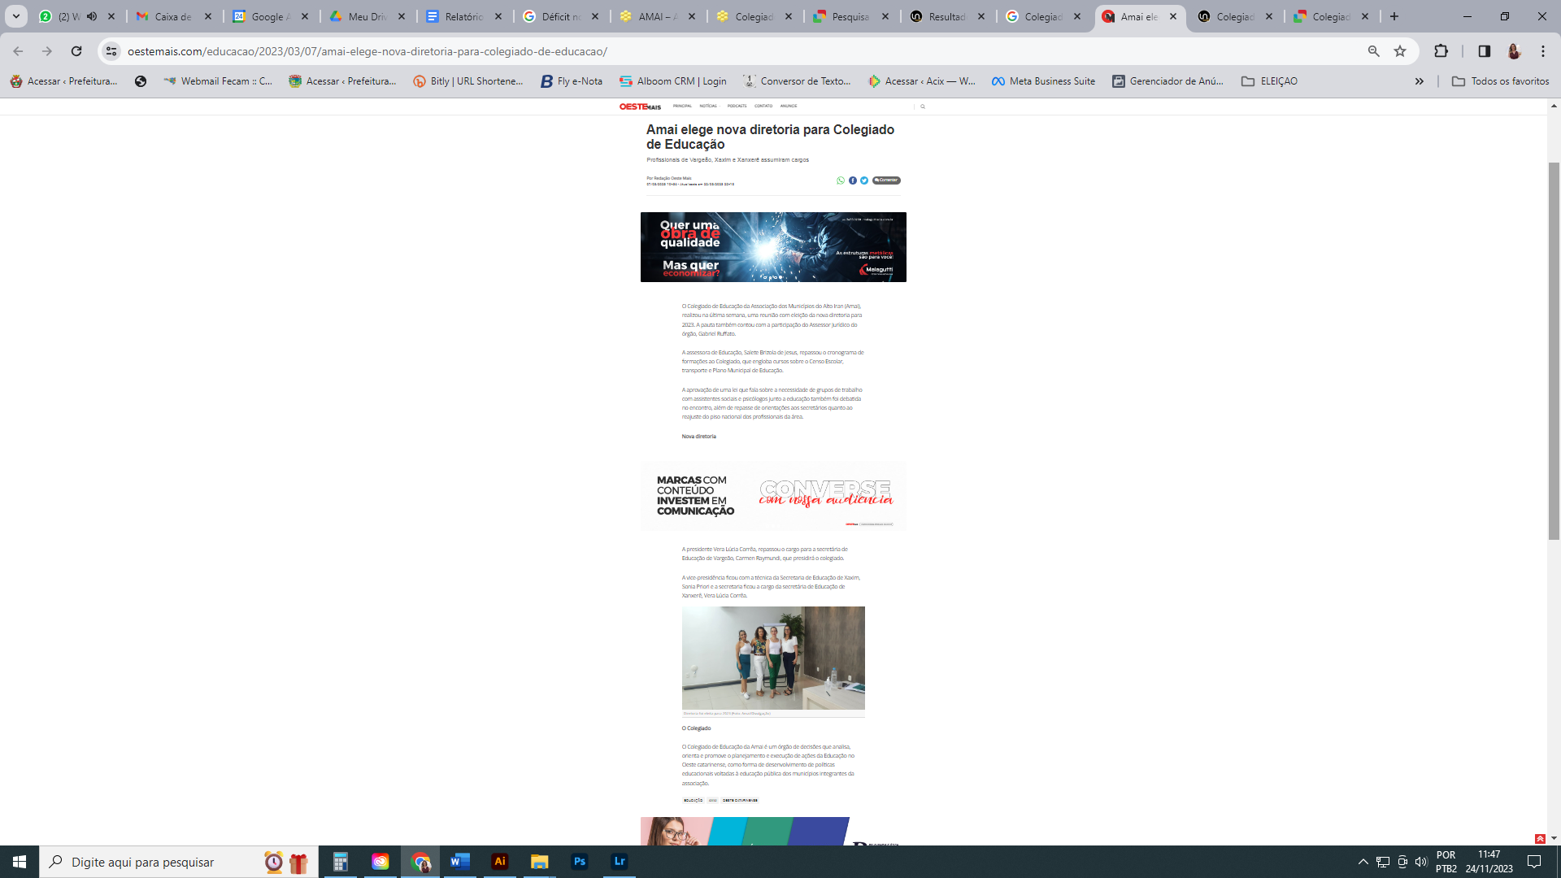

DATA | 06/03/2023 -
VEÍCULO | TSX
ASSUNTO | Amai elege nova diretoria para Colegiado de Educação
LINK | https://www.tudosobrexanxere.com.br/noticias/6373/colegiado-de-educacao-da-amai-elege-nova-diretoria.html



DATA | 15/03/2023 - 3027 visualizações
VEÍCULO | LANCE NOTICIAS
ASSUNTO | Prefeitos da região participam de encontro com Vice-Governadora de Santa Catarina
LINK | https://lancefaxinal.com.br/noticia/mostra/prefeitos-da-regiao-participam-de-encontro-com-vice-governadora-de-santa-catarina/



DATA | 15/03/2023 - 3027 visualizações
VEÍCULO | OESTE MAIS
ASSUNTO | Prefeitos da região participam de encontro com Vice-Governadora de SC
LINK | https://www.oestemais.com/cotidiano/2023/03/15/prefeitos-do-oeste-participam-de-encontro-com-vice-governadora-em-abelardo-luz/

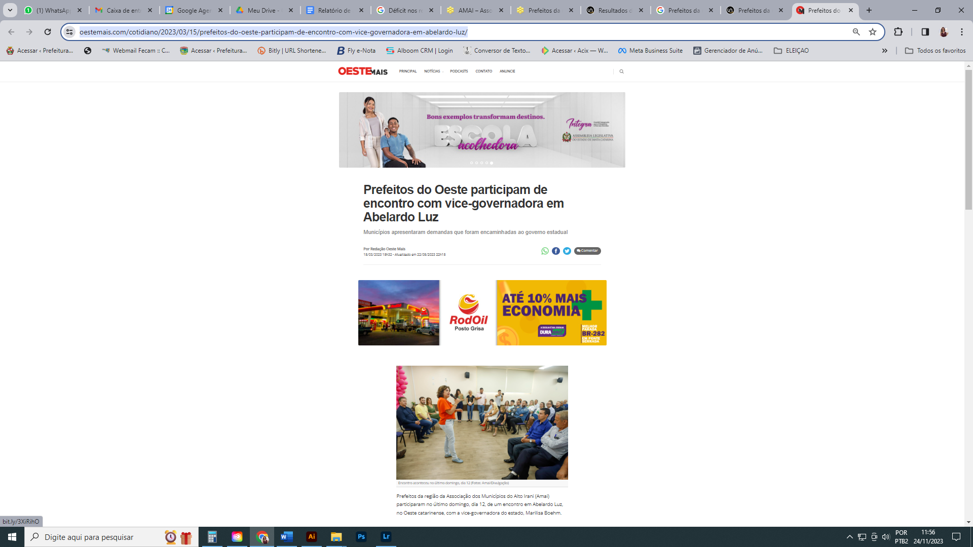

DATA | 25/03/2023 -
VEÍCULO | FOCA NA NOTICIA
ASSUNTO | AMAI promove curso aberto a comunidade sobre as alterações na emissão de nota de MEI
LINK | https://focananoticia.com.br/2023/03/25/amai-promove-curso-aberto-a-comunidade-sobre-as-alteracoes-na-emissao-de-nota-de-mei/

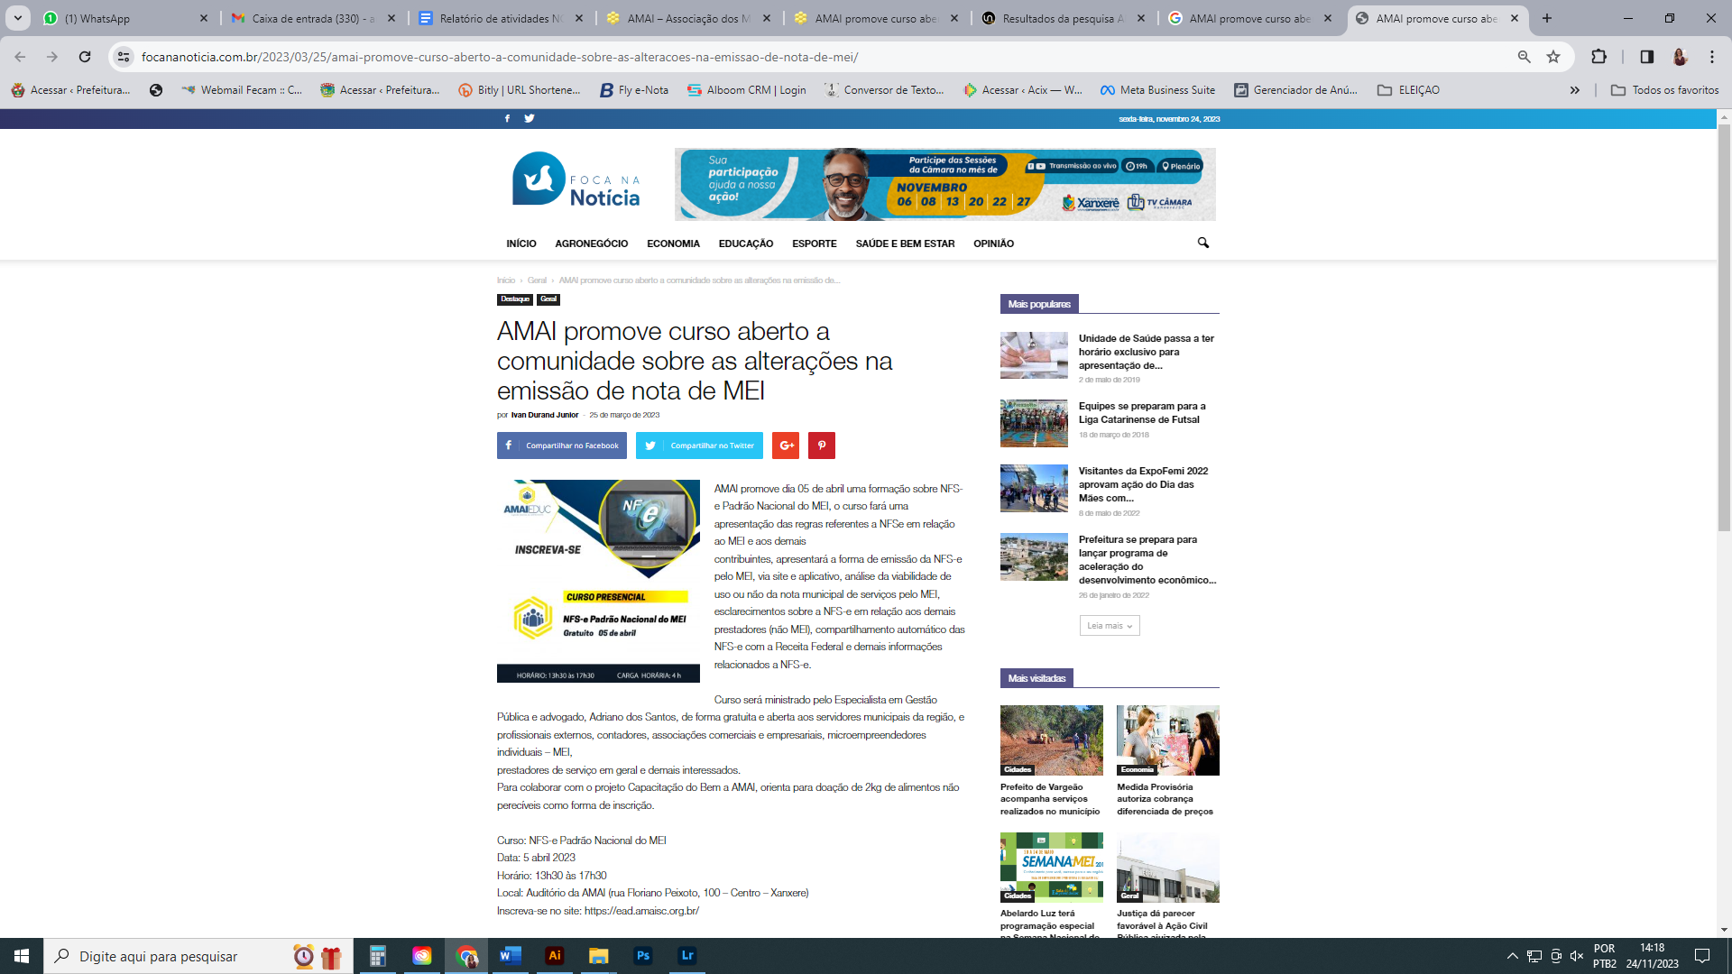

ABRIL 2023

DATA | 12/04/2023 -
VEÍCULO | TSX
ASSUNTO | Assembleia da Amai reúne prefeitos para discutir medidas de prevenção nas escolas
LINK | https://www.tudosobrexanxere.com.br/noticias/6755/assembleia-da-amai-reune-prefeitos-para-discutir-medidas-de-prevencao-nas-escolas.html

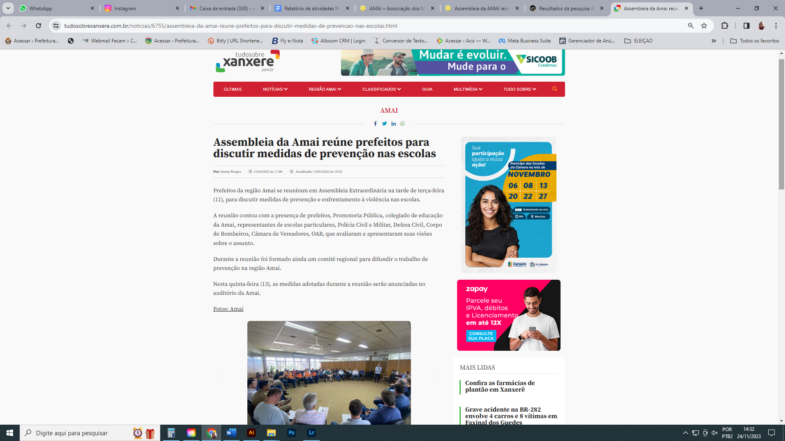

DATA | 16/04/2023 - 28228 visualizações
VEÍCULO | TSX
ASSUNTO | AMAI: autoridades se reúnem para falar sobre segurança pública
LINK | https://lancenoticias.com.br/noticia/mostra/amai-autoridades-se-reunem-para-falar-sobre-seguranca-publica/

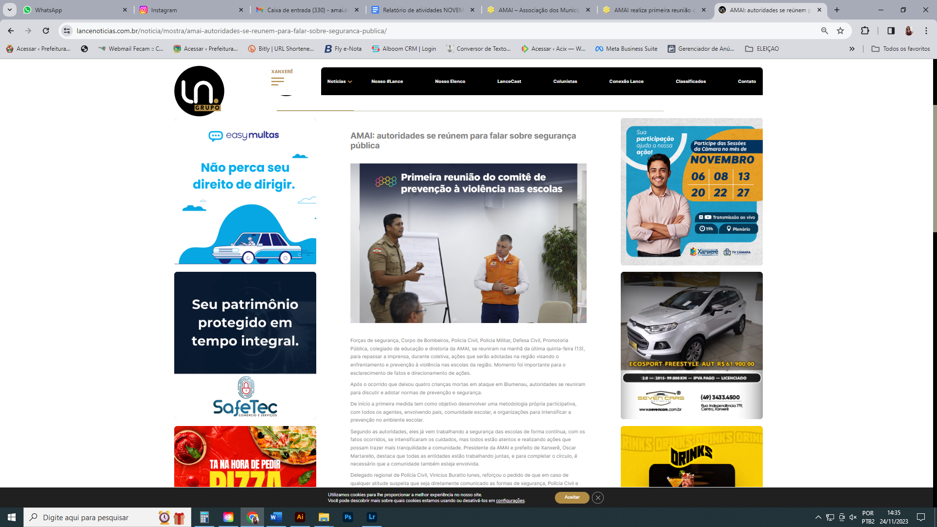

MAIO 2023

DATA | 11/05/2023 -
VEÍCULO | BOM DIA SC
ASSUNTO | AMAI é a primeira Associação do Estado a receber o Governador Jorginho Mello
LINK | https://bomdiasc.com.br/regiao/oeste-e-a-primeira-regiao-a-receber-o-programa-santa-catarina-levada-a-serio-perto-de-voce/



DATA | 11/05/2023 -
VEÍCULO | PARTIDO LIBERAL
ASSUNTO | AMAI é a primeira Associação do Estado a receber o Governador Jorginho Mello
LINK | https://partidoliberal.org.br/governador-jorginho-mello-faz-a-primeira-rodada-de-reunioes-com-os-prefeitos-da-amai-no-oeste/

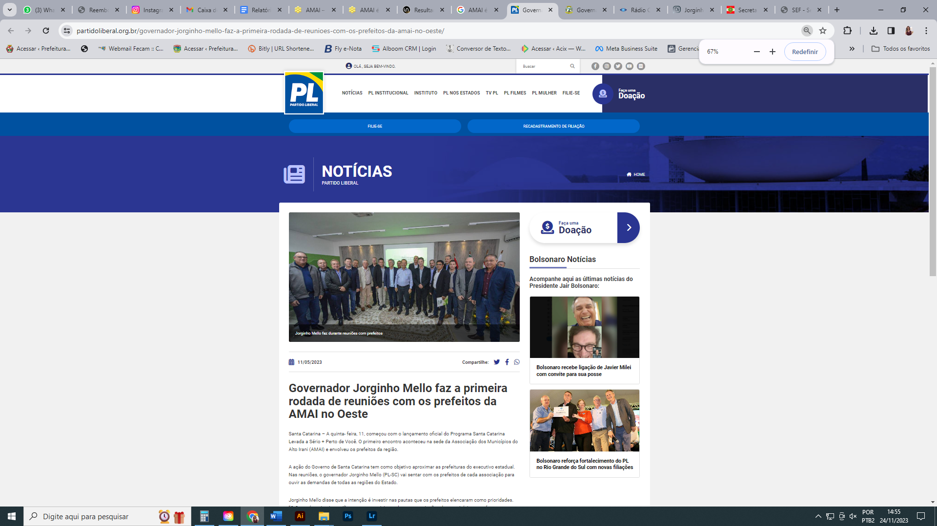

DATA | 11/05/2023 -
VEÍCULO | PREFEITURA MAREMA
ASSUNTO | AMAI é a primeira Associação do Estado a receber o Governador Jorginho Mello
LINK | https://marema.sc.gov.br/governador-jorginho-mello-se-reuniu-com-prefeitos-da-amai/

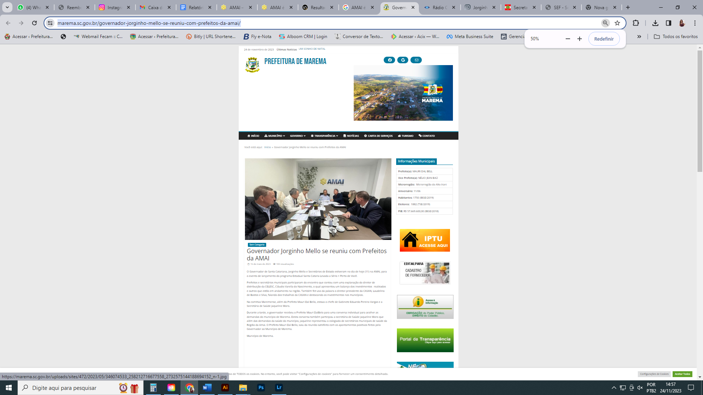

DATA | 11/05/2023 -
VEÍCULO | CAPINZAL FM
ASSUNTO | AMAI é a primeira Associação do Estado a receber o Governador Jorginho Mello
LINK | https://www.capinzalfm.com.br/noticia/jorginho-mello-inicia-reunioes-com-prefeitos-pelo-oeste-de-sc-diagnostico-das-prioridades

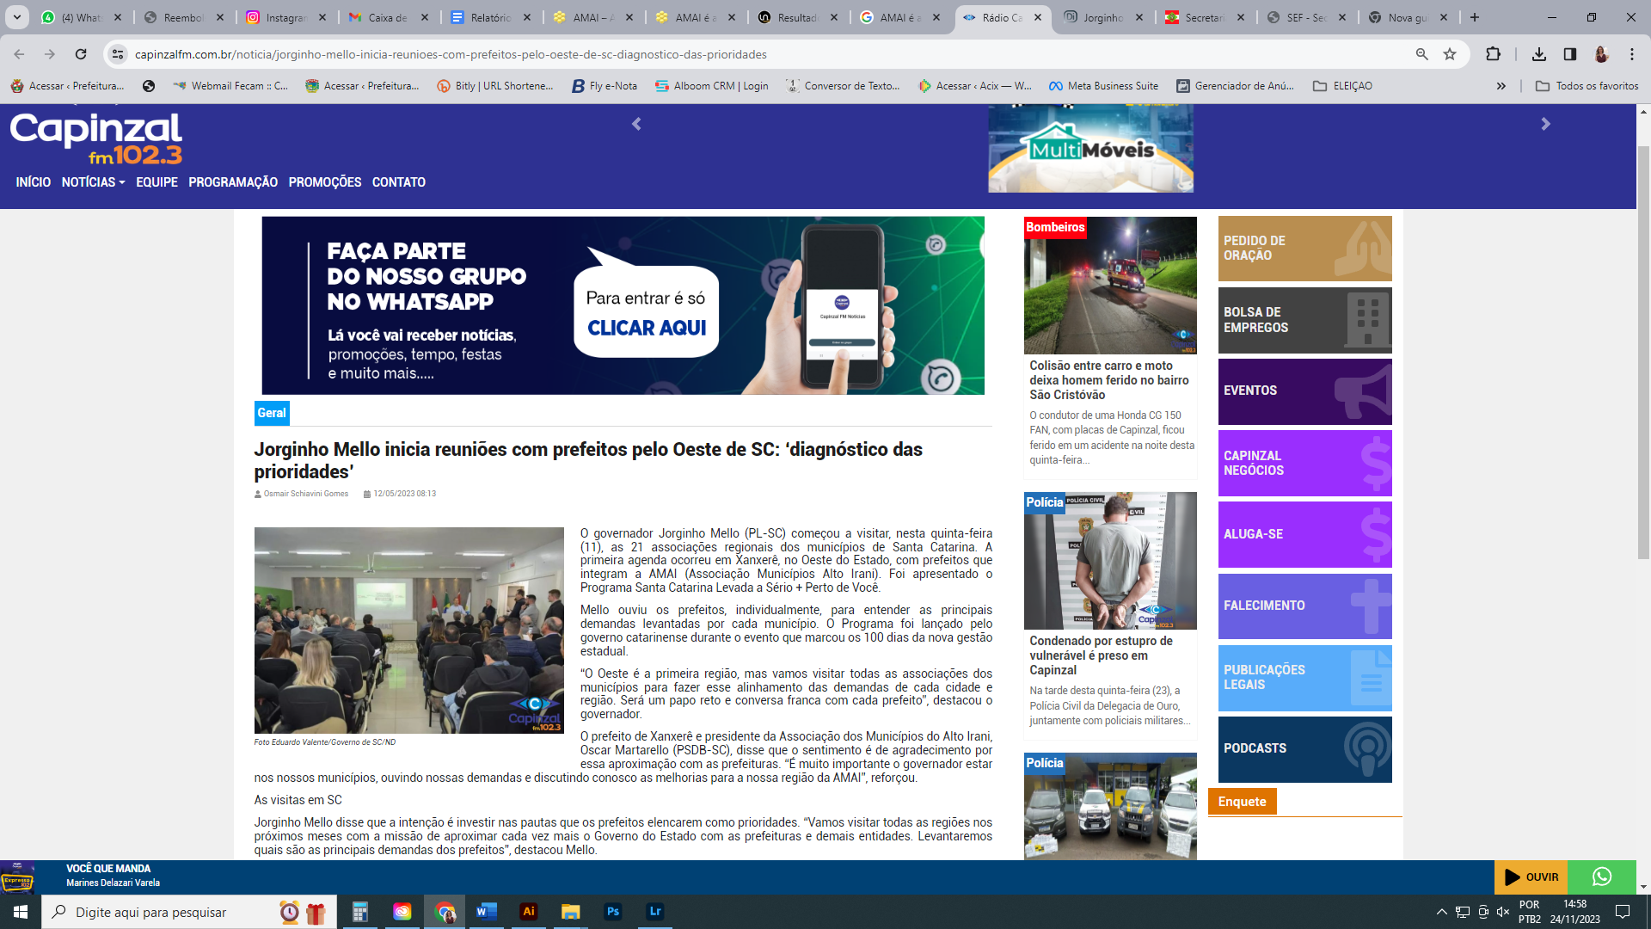

DATA | 11/05/2023 -
VEÍCULO | DIARIO DO IGUAÇU
ASSUNTO | AMAI é a primeira Associação do Estado a receber o Governador Jorginho Mello
LINK | https://diregional.com.br/diario-do-iguacu/2023-05-11-jorginho-mello-faz-a-primeira-rodada-de-reunioes-com-os-prefeitos-da-amai

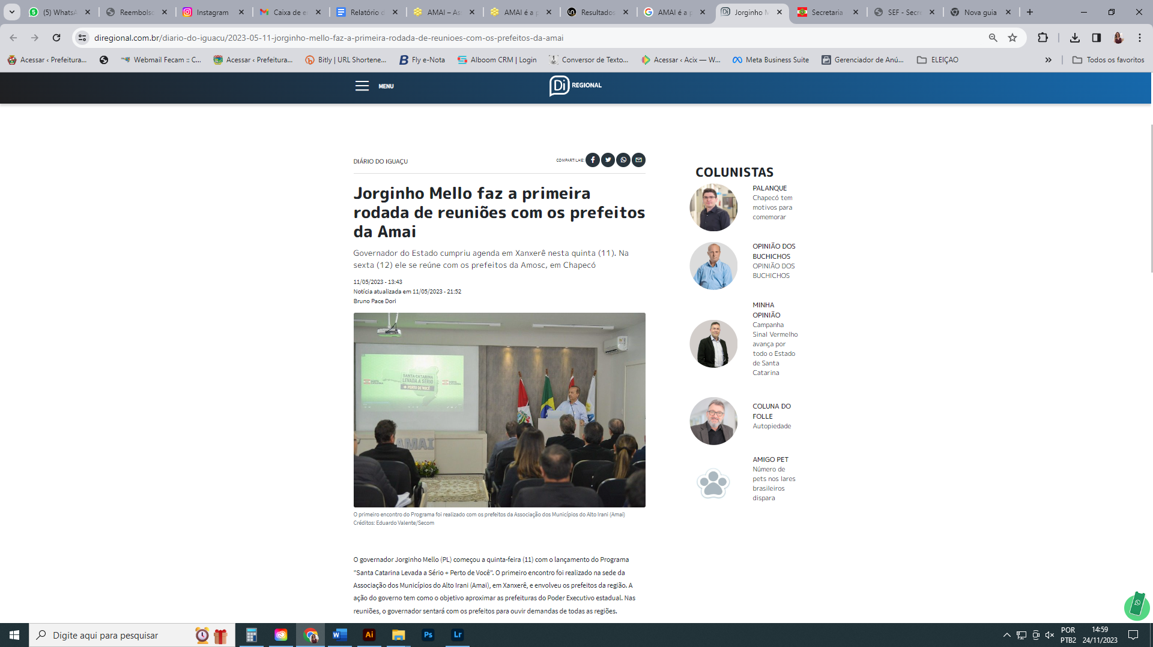

DATA | 11/05/2023 -
VEÍCULO | PREFEITURA DE VARGEÃO
ASSUNTO | AMAI é a primeira Associação do Estado a receber o Governador Jorginho Mello
LINK | https://vargeao.sc.gov.br/vargeao-participa-do-encontro-com-o-governador-jorginho-mello-na-amai/

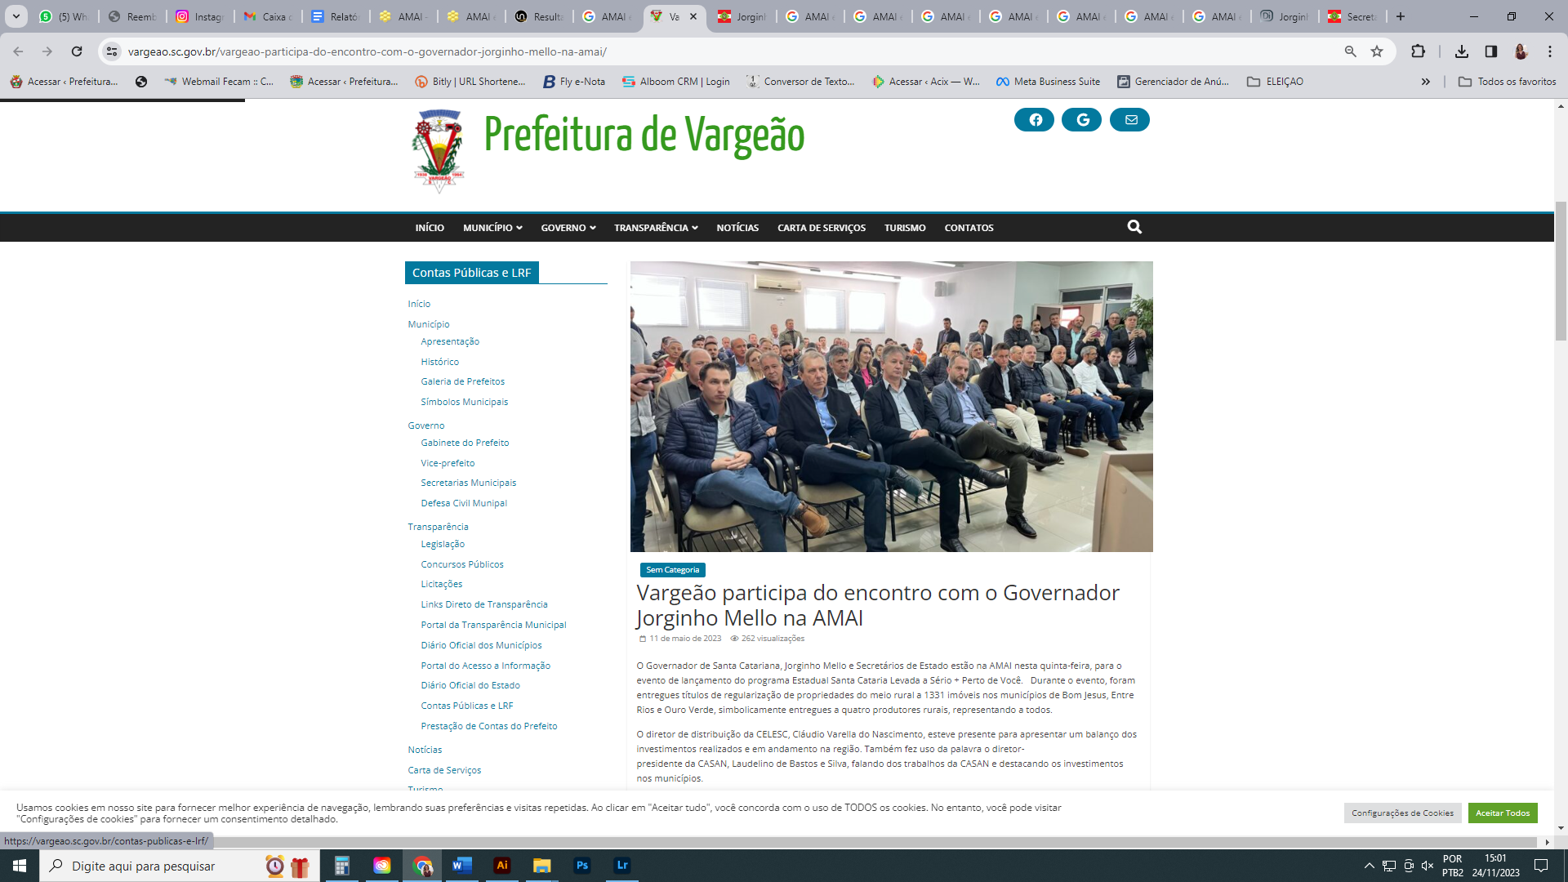

DATA | 11/05/2023 -
VEÍCULO | GOVERNO DE SC
ASSUNTO | AMAI é a primeira Associação do Estado a receber o Governador Jorginho Mello
LINK | https://estado.sc.gov.br/noticias/jorginho-mello-faz-a-primeira-rodada-de-reunioes-com-os-prefeitos-da-amai-no-oeste/

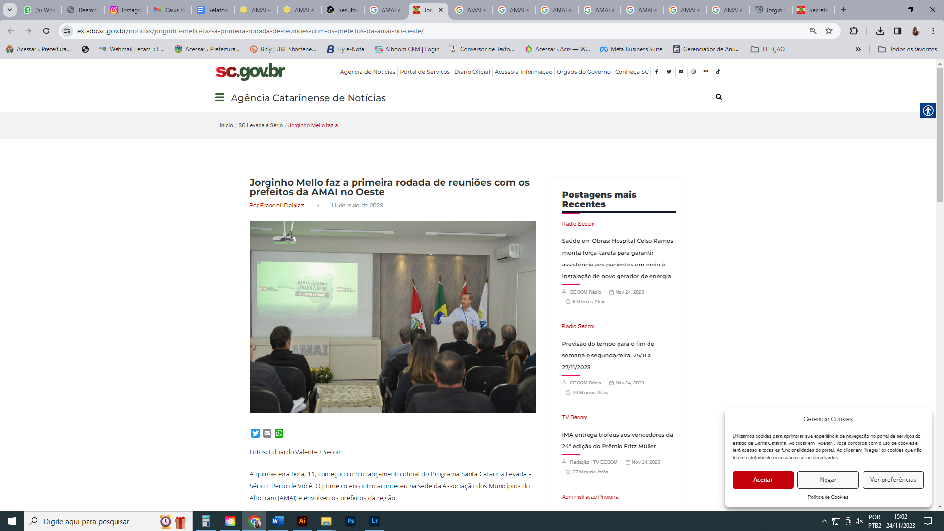

DATA | 11/05/2023 -
VEÍCULO | LANCE NOTICIAS
ASSUNTO | AMAI é a primeira Associação do Estado a receber o Governador Jorginho Mello
LINK | https://lancexaxim.com.br/noticia/mostra/governador-jorginho-mello-se-reuniu-com-prefeitos-da-amai/

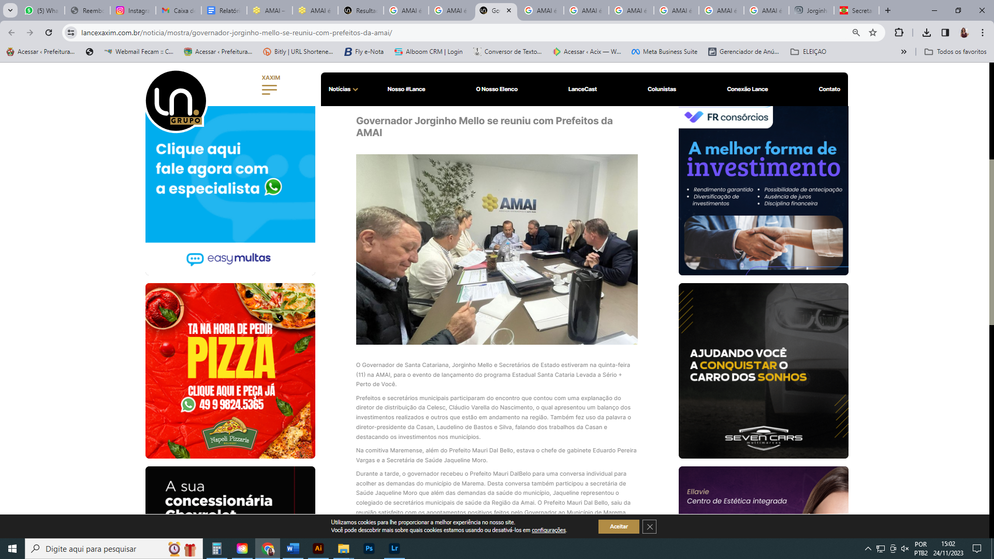

DATA | 11/05/2023 -
VEÍCULO | LANCE NOTICIAS
ASSUNTO | AMAI é a primeira Associação do Estado a receber o Governador Jorginho Mello
LINK | https://lancenoticias.com.br/noticia/mostra/oeste-e-a-primeira-regiao-a-receber-o-programa-santa-catarina-levada-a-serio-perto-de-voce/

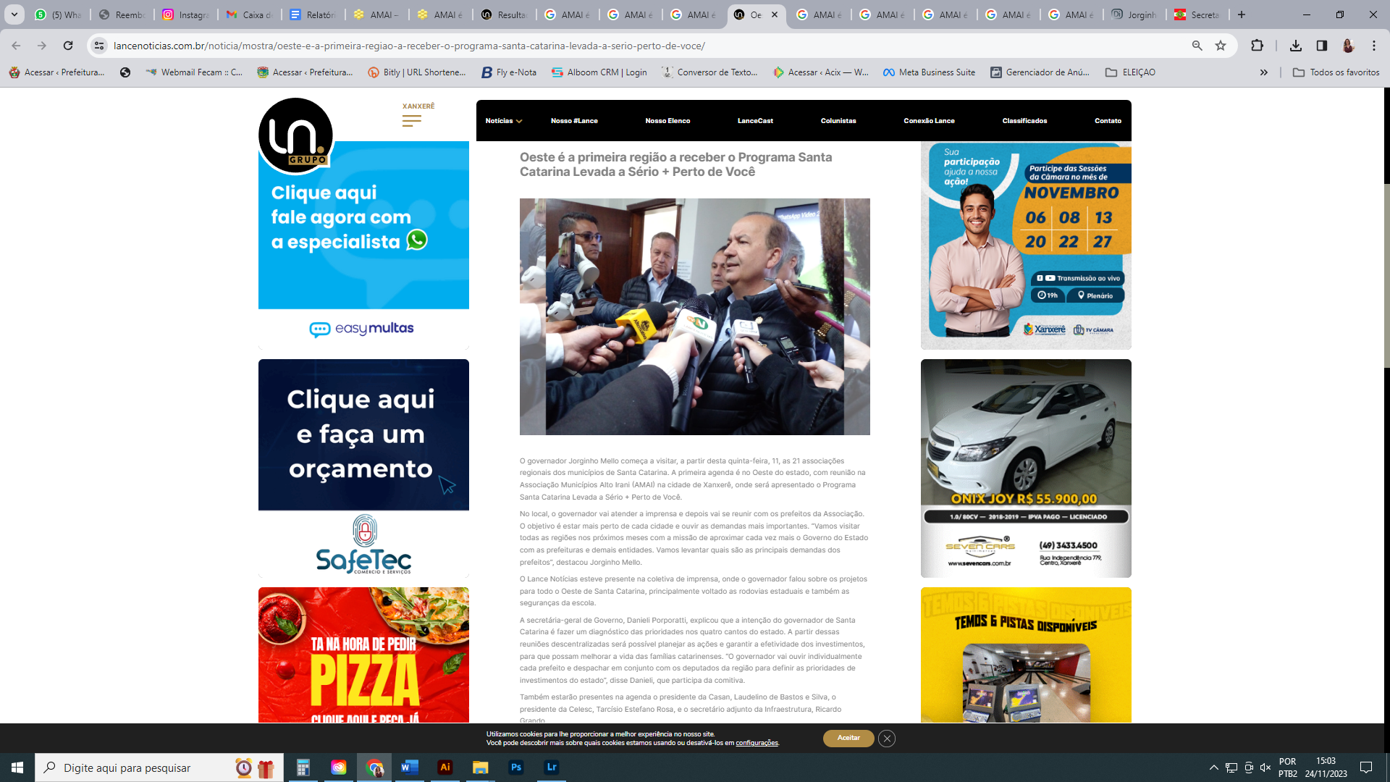

DATA | 11/05/2023 -
VEÍCULO | RADIO CHAPECÓ
ASSUNTO | AMAI é a primeira Associação do Estado a receber o Governador Jorginho Mello
LINK | https://www.radiochapeco.com.br/jorginho-mello-faz-a-primeira-rodada-de-reunioes-com-os-prefeitos-da-amai-no-oeste/

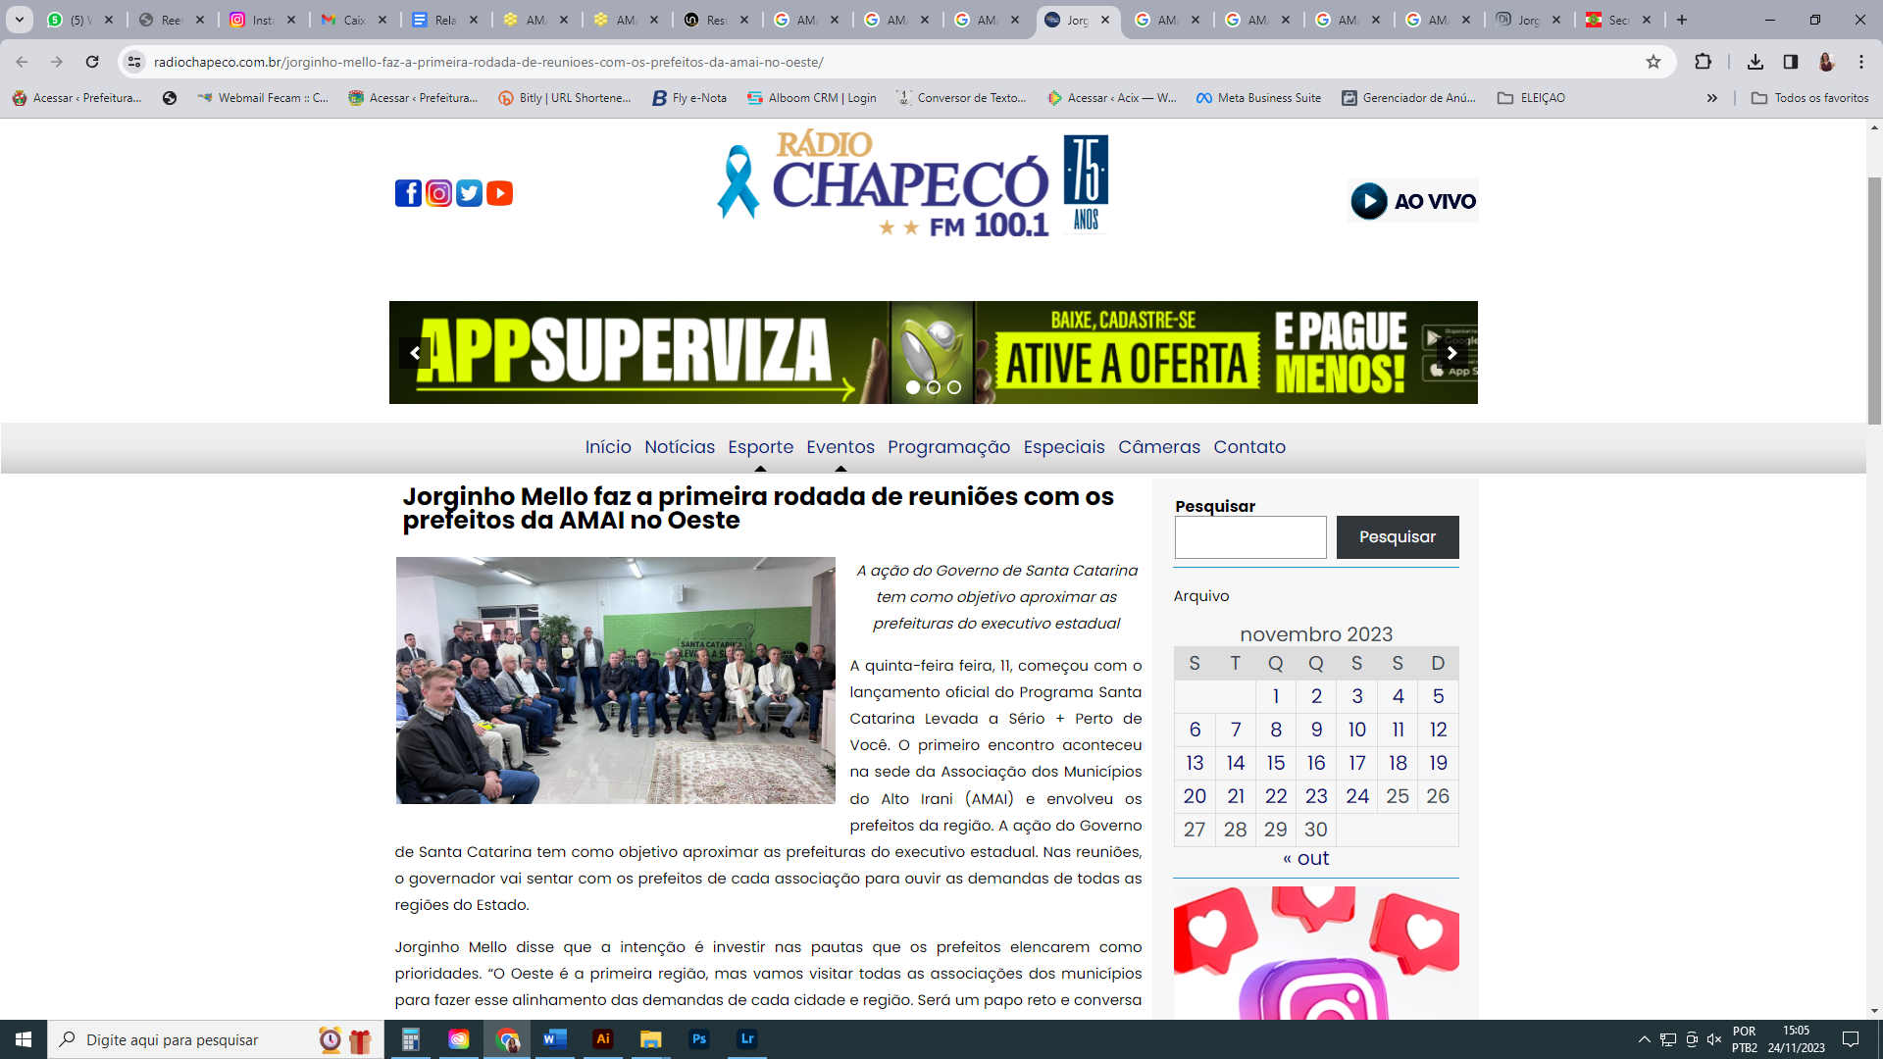

DATA | 11/05/2023 -
VEÍCULO | ND +
ASSUNTO | AMAI é a primeira Associação do Estado a receber o Governador Jorginho Mello
LINK | https://ndmais.com.br/infraestrutura/jorginho-mello-inicia-reunioes-com-prefeitos-pelo-oeste-de-sc-diagnostico-das-prioridades//

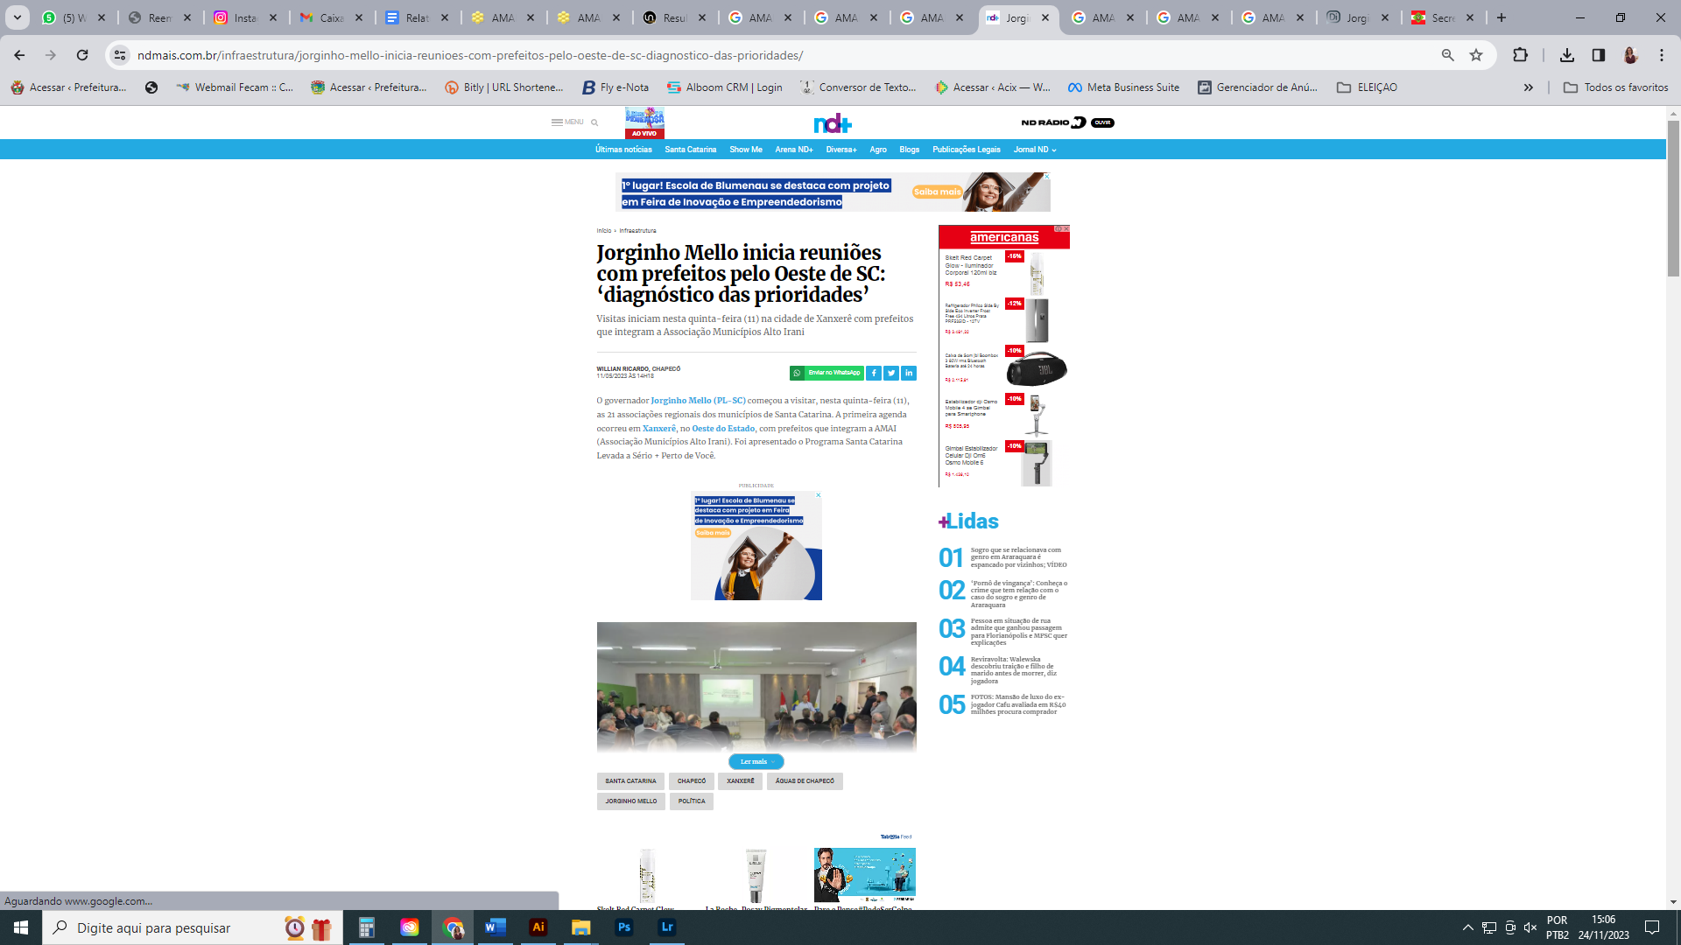

DATA | 11/05/2023 -
VEÍCULO | PREFEITURA DE SÃO DOMINGOS
ASSUNTO | AMAI é a primeira Associação do Estado a receber o Governador Jorginho Mello
LINK | https://saodomingos.sc.gov.br/prefeito-marcio-grosbelli-participa-do-lancamento-do-programa-santa-catarina-levada-a-serio/

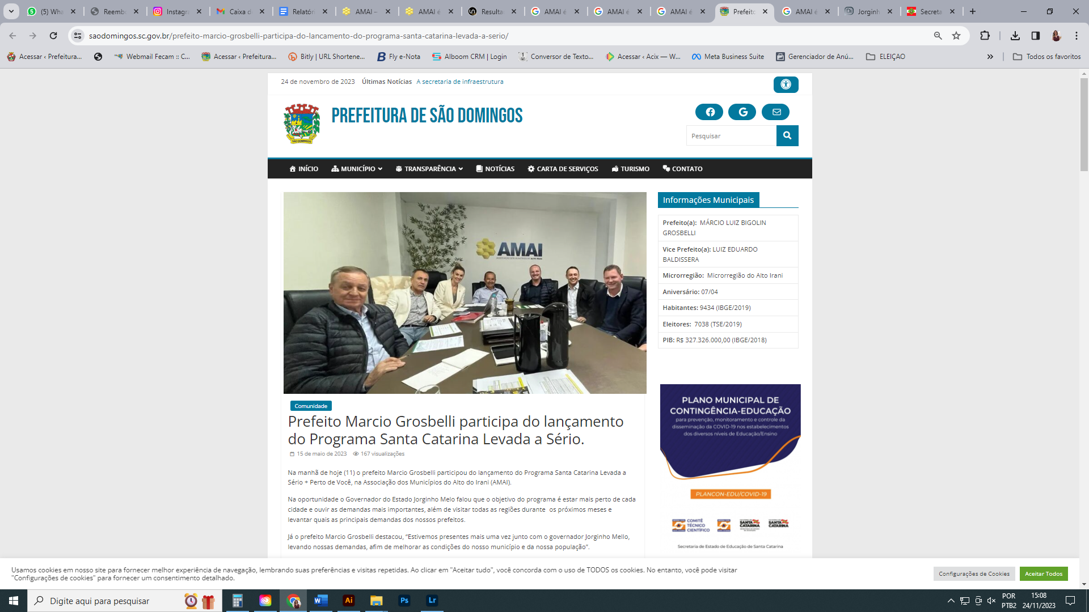

DATA | 11/05/2023 -
VEÍCULO | IMPRENSA DO POVO
ASSUNTO | AMAI é a primeira Associação do Estado a receber o Governador Jorginho Mello
LINK | https://imprensadopovo.com.br/geral/oeste_e_a_primeira_regiao_a_receber_o_programa_santa_catarina_levada_a_serio__perto_de_voce.504063

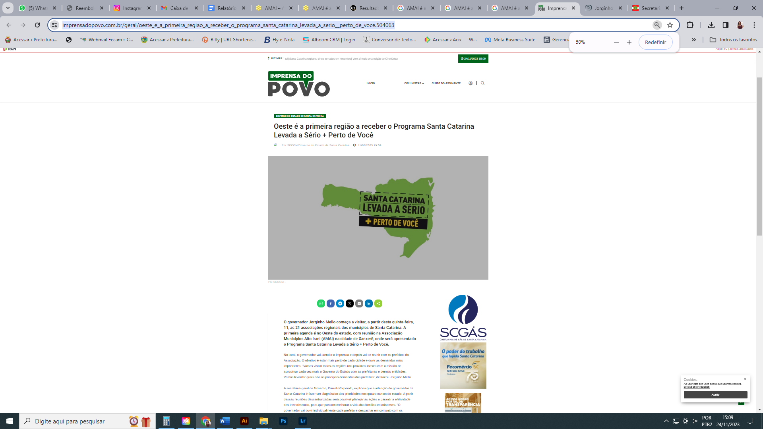

DATA | 26/05/2023 -
VEÍCULO | TSX
ASSUNTO | Comitê de Segurança nas Escolas apresenta metas e ações desenvolvidas na região Amai
LINK | https://www.tudosobrexanxere.com.br/noticias/7258/comite-de-seguranca-nas-escolas-apresenta-metas-e-acoes-desenvolvidas-na-regiao-amai.html



DATA | 28/05/2023 -
VEÍCULO | FOCA NA NOTICIA
ASSUNTO | AMAI apresenta metas e ações do Comite de Segurança nas Escolas
LINK | https://focananoticia.com.br/2023/05/28/amai-apresenta-metas-e-acoes-do-comite-de-seguranca-nas-escolas/

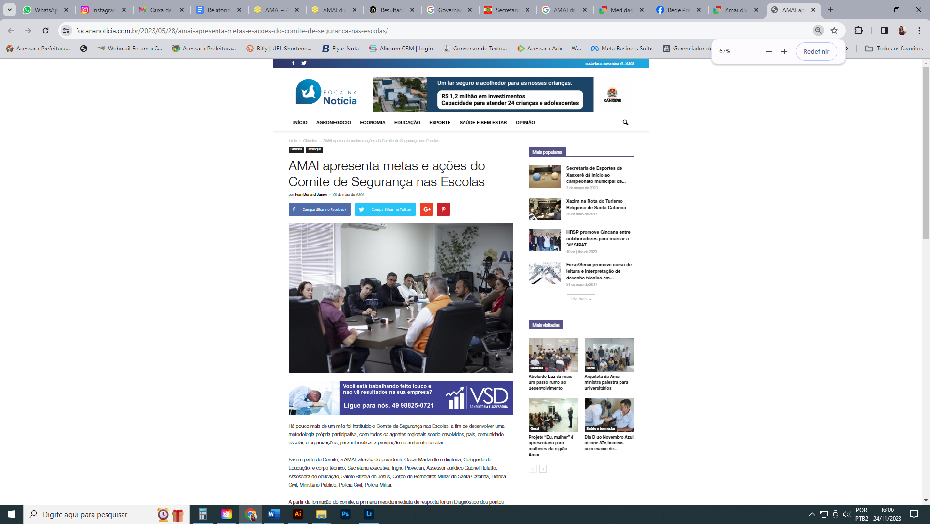

DATA | 30/05/2023 -
VEÍCULO | TSX
ASSUNTO | AMAI apresenta metas e ações do Comite de Segurança nas Escolas
LINK | https://www.tudosobrexanxere.com.br/noticias/7306/amai-divulga-nota-orientativa-com-sugestoes-de-medidas-de-seguranca-para-escolas-da-regiao.html

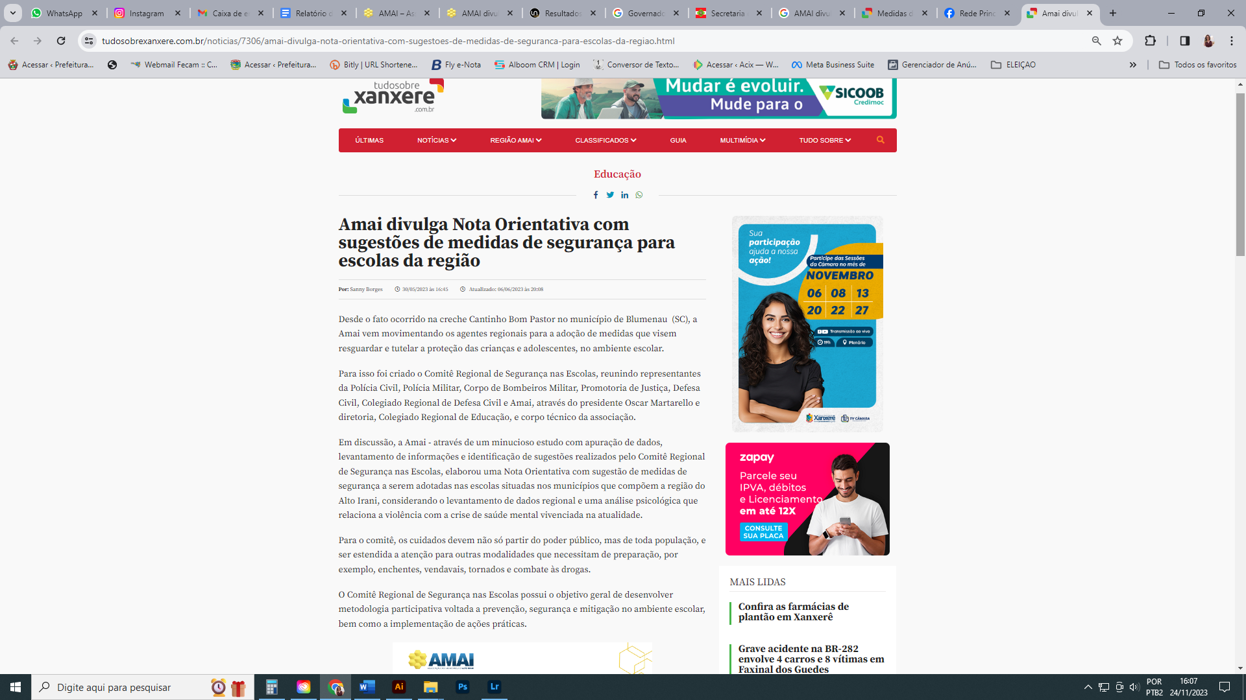

JUNHO 2023
DATA | 16/06/2023 -
VEÍCULO | TSX
ASSUNTO | Projeto “Multiplicadores Cuidando de Quem Cuida” é apresentado aos municípios da Amai
LINK | https://www.tudosobrexanxere.com.br/noticias/7486/projeto-multiplicadores-cuidando-de-quem-cuida-e-apresentado-aos-municipios-da-amai.html

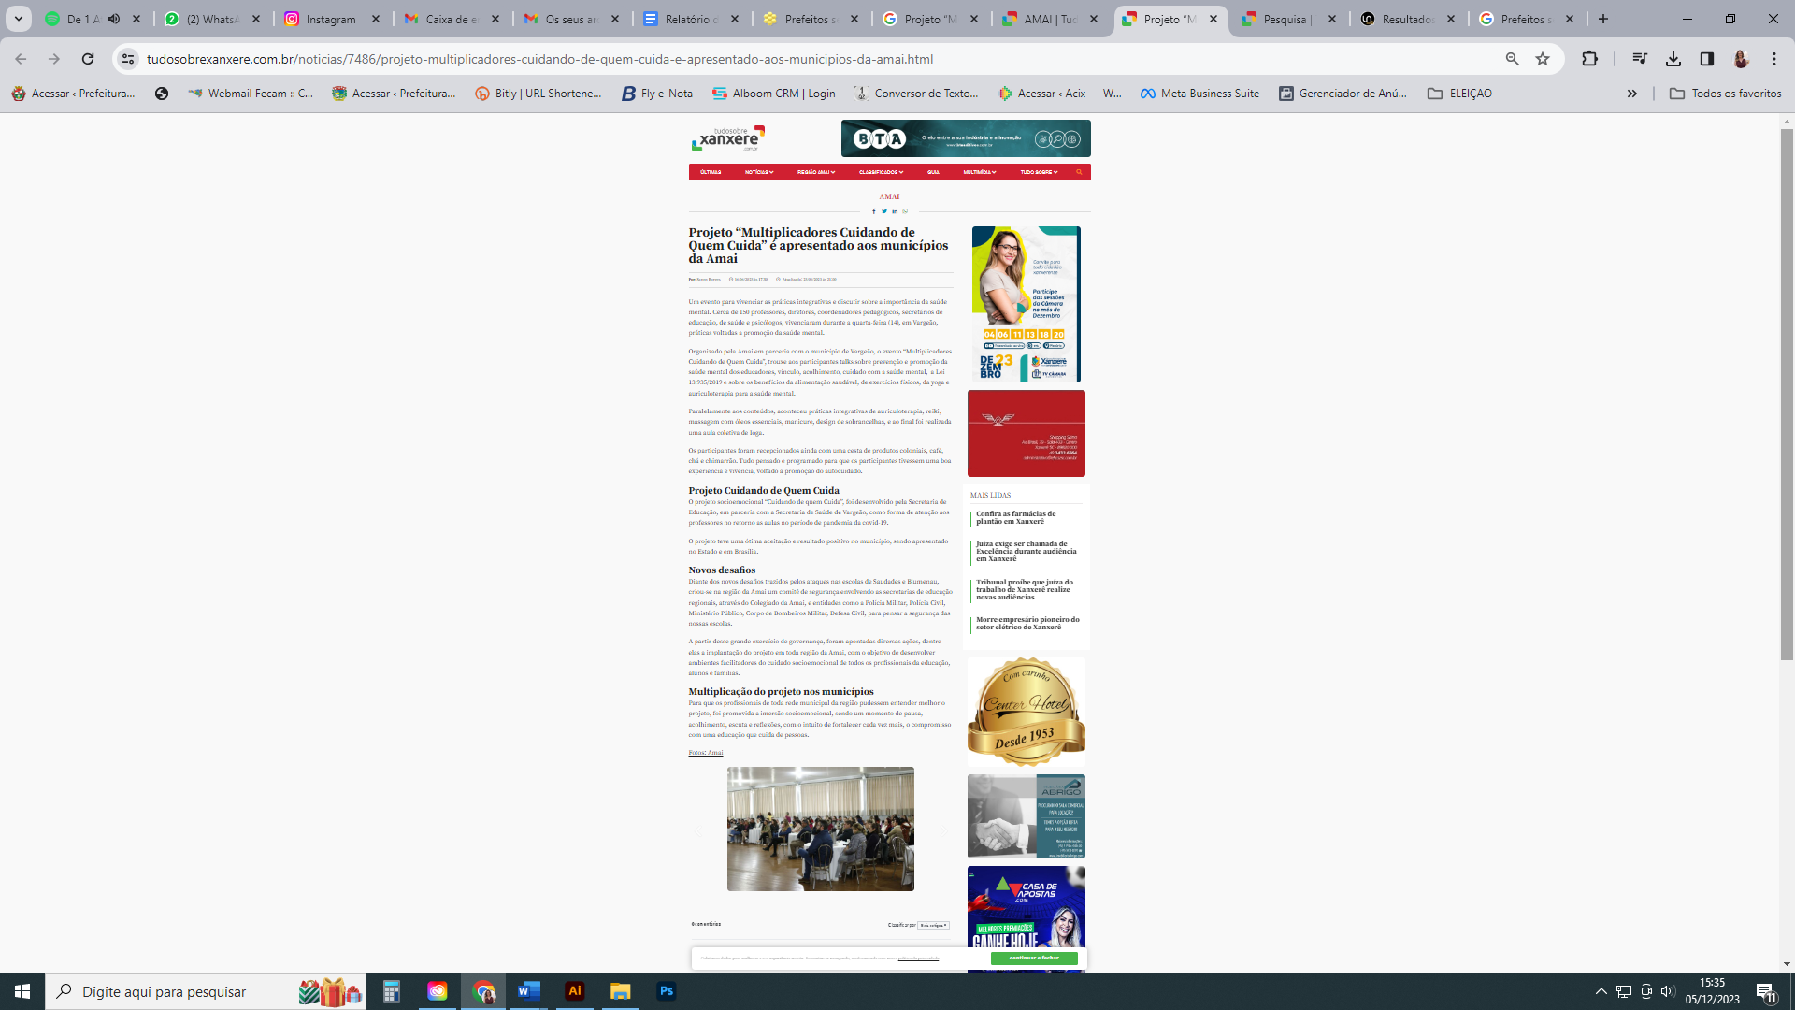

DATA | 23/06/2023 -
VEÍCULO | TJSC
ASSUNTO | AMAI é parceira em evento de lançamento estadual do programa Lar Legal Rural
LINK | https://www.tjsc.jus.br/web/imprensa/-/em-mais-uma-iniciativa-inedita-no-brasil-tj-lanca-programa-lar-legal-rural

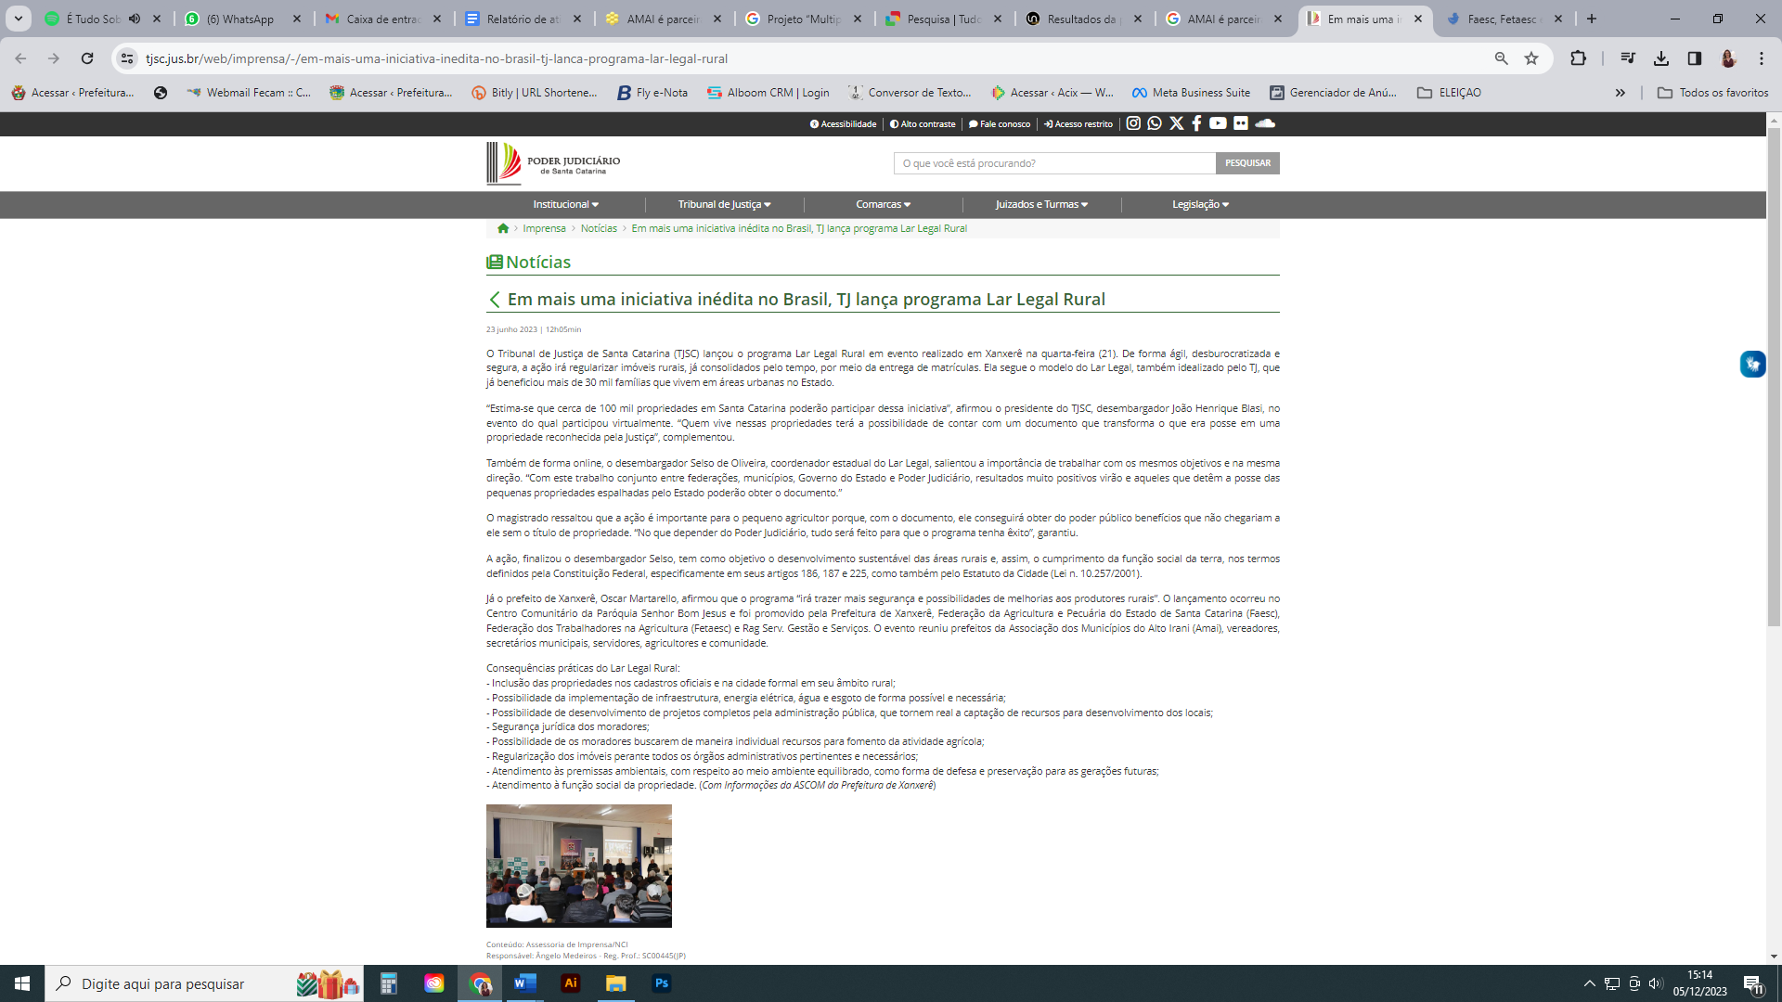

DATA | 23/06/2023 -
VEÍCULO | AVISITE
ASSUNTO | AMAI é parceira em evento de lançamento estadual do programa Lar Legal Rural
LINK | https://www.avisite.com.br/faesc-fetaesc-e-tribunal-de-justica-lancam-o-programa-lar-legal-rural/#gsc.tab=0

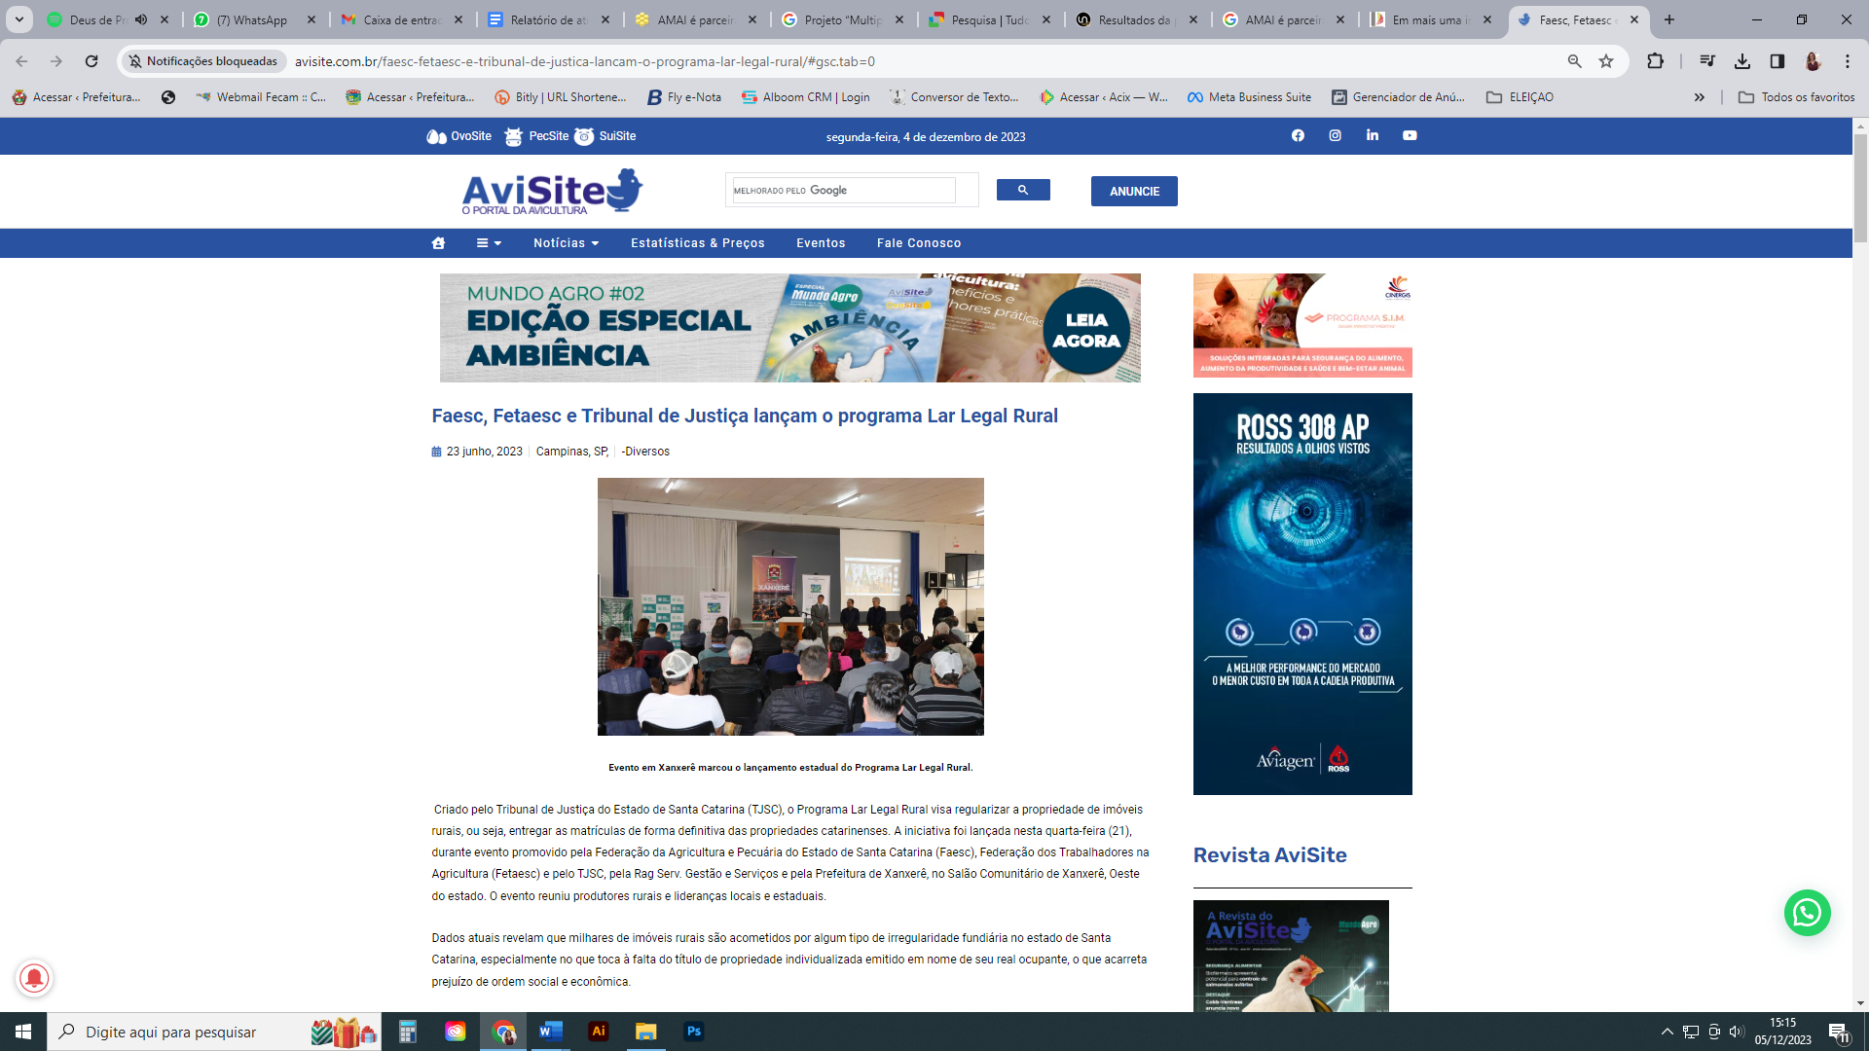

JULHO 2023

DATA | 12/07/2023 -
VEÍCULO | TSX
ASSUNTO | Projeto “Cuidando de Quem Cuida” é apresentado aos servidores da região Amai
LINK | https://www.tudosobrexanxere.com.br/noticias/7770/projeto-cuidando-de-quem-cuida-e-apresentado-aos-servidores-da-regiao-amai.html

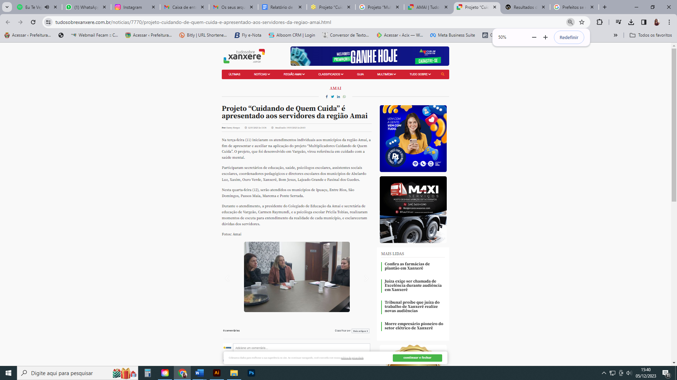

DATA | 13/07/2023 -
VEÍCULO | TSX
ASSUNTO | Amai promove palestra sobre as alterações na emissão de nota de MEI
LINK | https://www.tudosobrexanxere.com.br/noticias/7784/amai-promove-palestra-sobre-as-alteracoes-na-emissao-de-nota-de-mei.html



DATA | 21/07/2023 -
VEÍCULO | TSX
ASSUNTO | Amai promove curso de liderança para gestores
LINK | https://www.tudosobrexanxere.com.br/noticias/7862/amai-promove-curso-de-lideranca-para-gestores.html



AGOSTO 2023

DATA | 3/8/2023 -
VEÍCULO | TSX
ASSUNTO | Amai e Defesa Civil realizam curso de psicologia em emergências e desastres
LINK | https://www.tudosobrexanxere.com.br/noticias/8002/amai-e-defesa-civil-realizam-curso-de-psicologia-em-emergencias-e-desastres.html

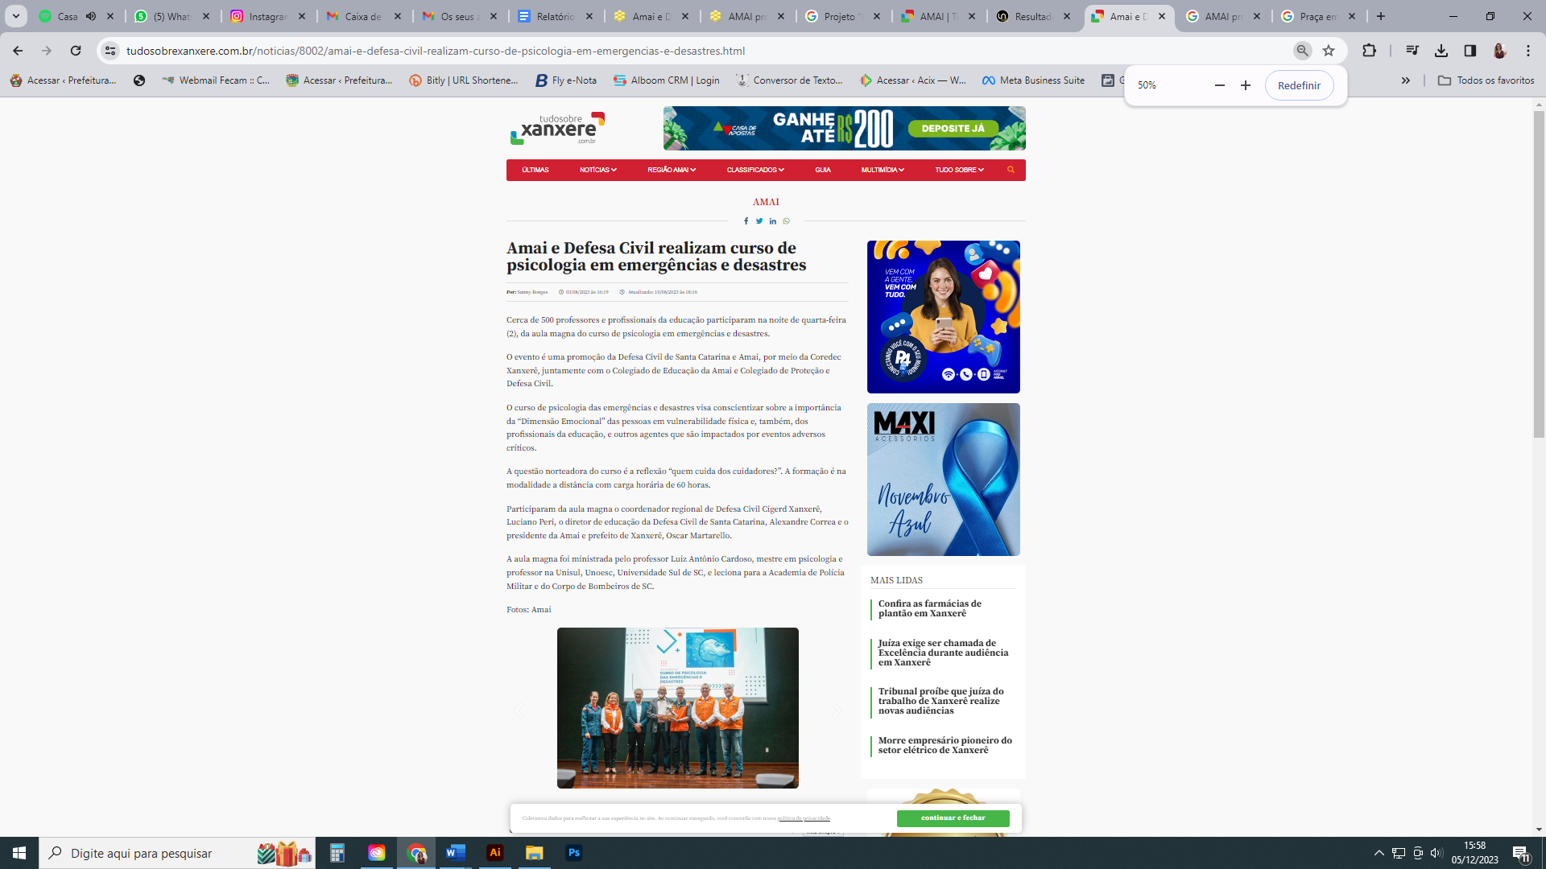

DATA | 4/8/2023 -
VEÍCULO | Sc.gov
ASSUNTO | Amai e Defesa Civil realizam curso de psicologia em emergências e desastres
LINK | https://estado.sc.gov.br/noticias/psicologia-das-emergencias-e-desastres-aula-magna-destaca-a-resiliencia-na-vida-das-pessoas-que-passaram-por-traumas/

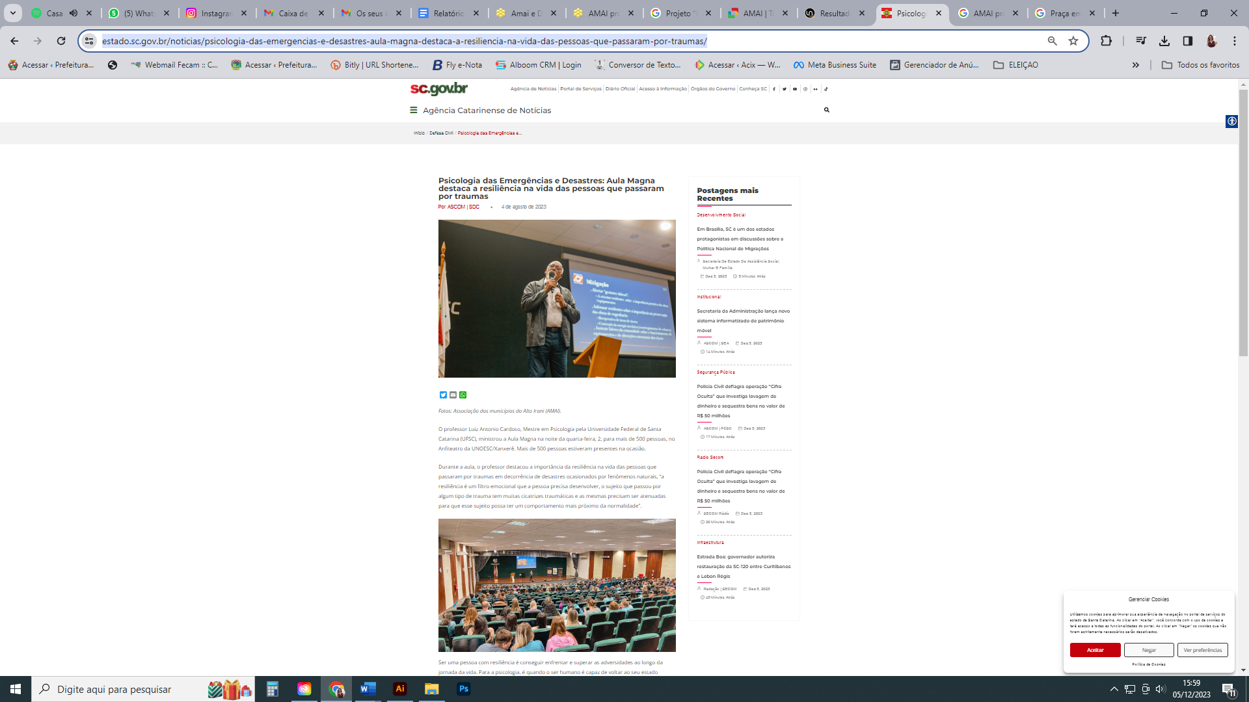

DATA | 4/8/2023 -
VEÍCULO | TSX
ASSUNTO | Curso de liderança é oferecido aos gestores educacionais da região Amai
LINK | https://www.tudosobrexanxere.com.br/noticias/8013/curso-de-lideranca-e-oferecido-aos-gestores-educacionais-da-regiao-amai.html

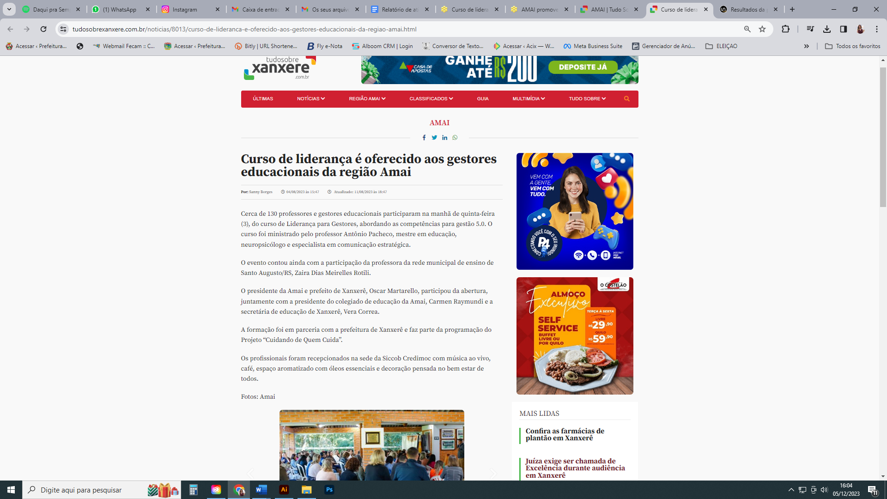

DATA | 14/8/2023 -
VEÍCULO | TSX
ASSUNTO | Secretária de Estado da Saúde realiza reunião técnica na AMAI
LINK | https://www.tudosobrexanxere.com.br/noticias/8100/secretaria-de-estado-da-saude-realiza-reuniao-tecnica-na-amai.html



DATA | 14/8/2023 -
VEÍCULO | VANG
ASSUNTO | Secretária de Estado da Saúde realiza reunião técnica na AMAI
LINK | https://vanguarda.fm.br/secretaria-de-estado-da-saude-realiza-reuniao-tecnica-na-amai/

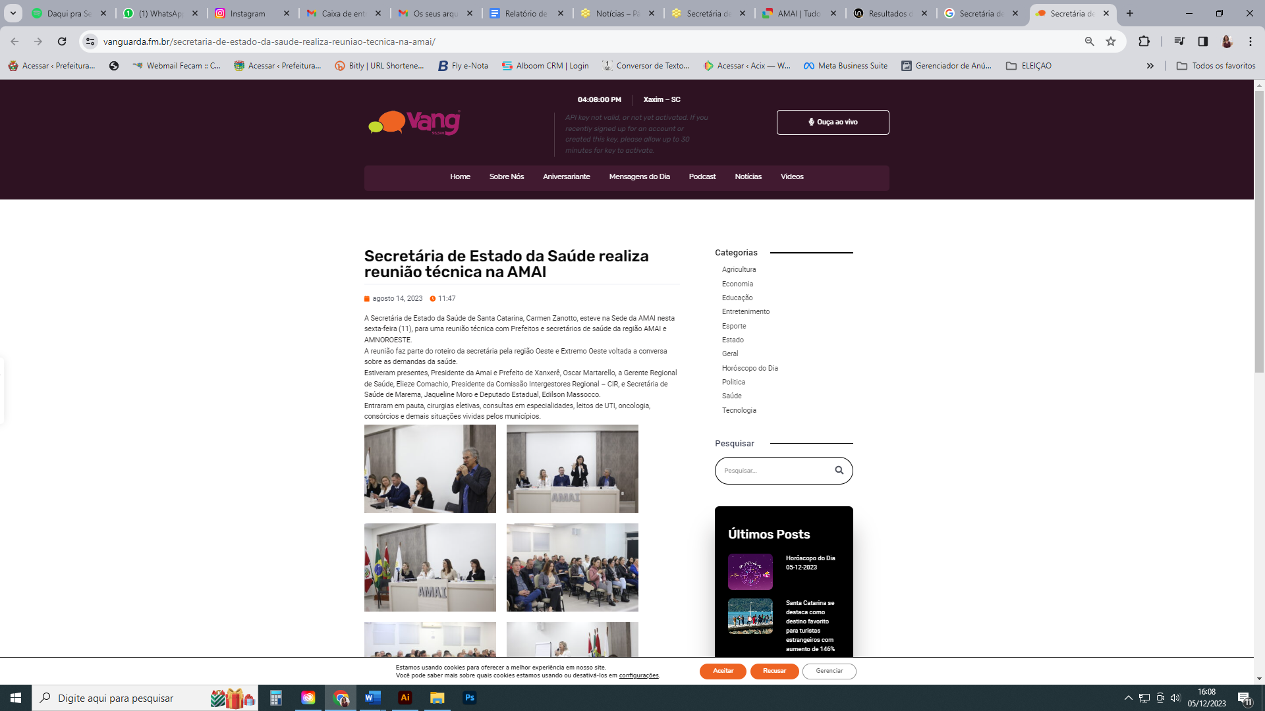

DATA | 11/8/2023 -
VEÍCULO | GOV SC
ASSUNTO | Secretária de Estado da Saúde realiza reunião técnica na AMAI
LINK | https://www.saude.sc.gov.br/index.php/noticias-geral/14299-em-xanxere-e-sao-miguel-do-oeste-secretaria-carmen-se-reune-com-gestores-municipais-de-saude

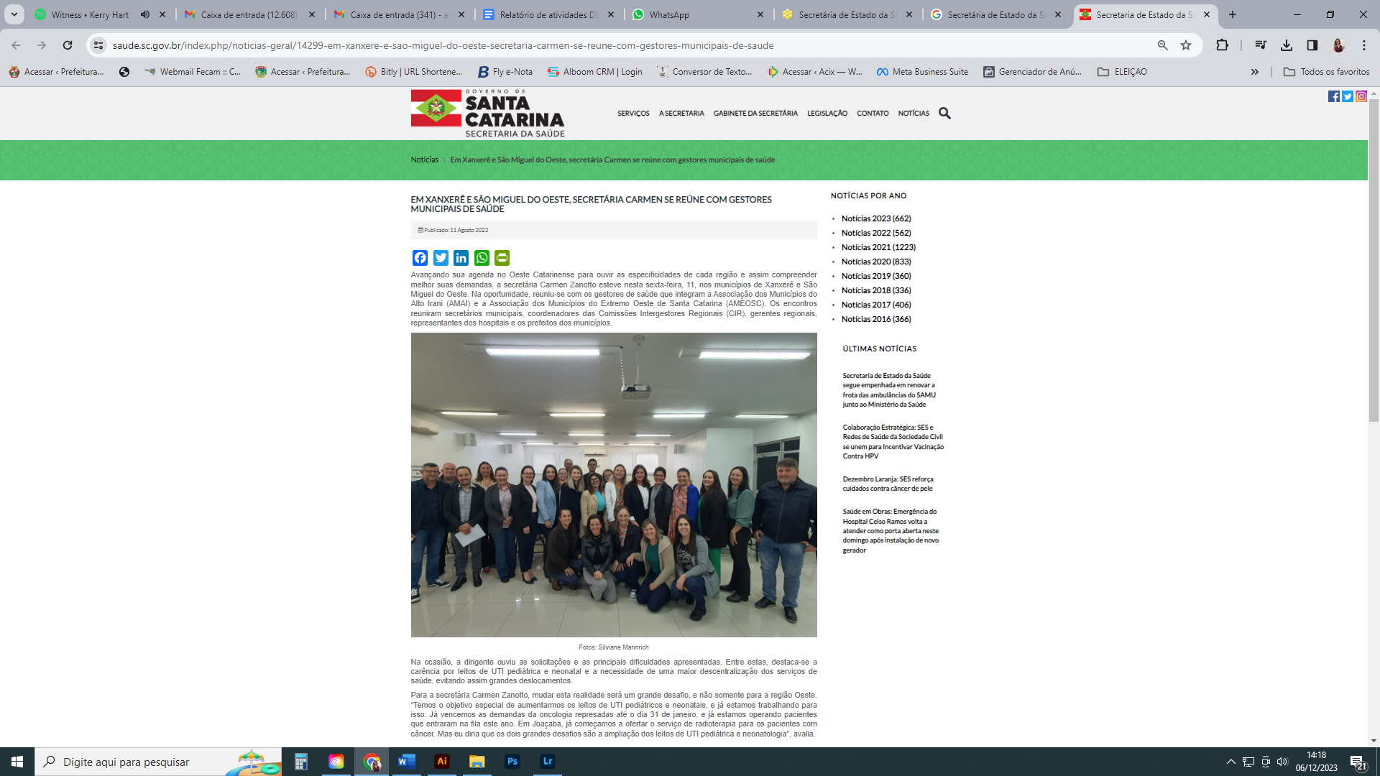

DATA | 11/8/2023 -
VEÍCULO | Lance Noticias
ASSUNTO | AMAI: conheça o histórico, objetivos e gestão
LINK | https://lancenoticias.com.br/noticia/mostra/amai-conheca-o-historico-objetivos-e-gestao/

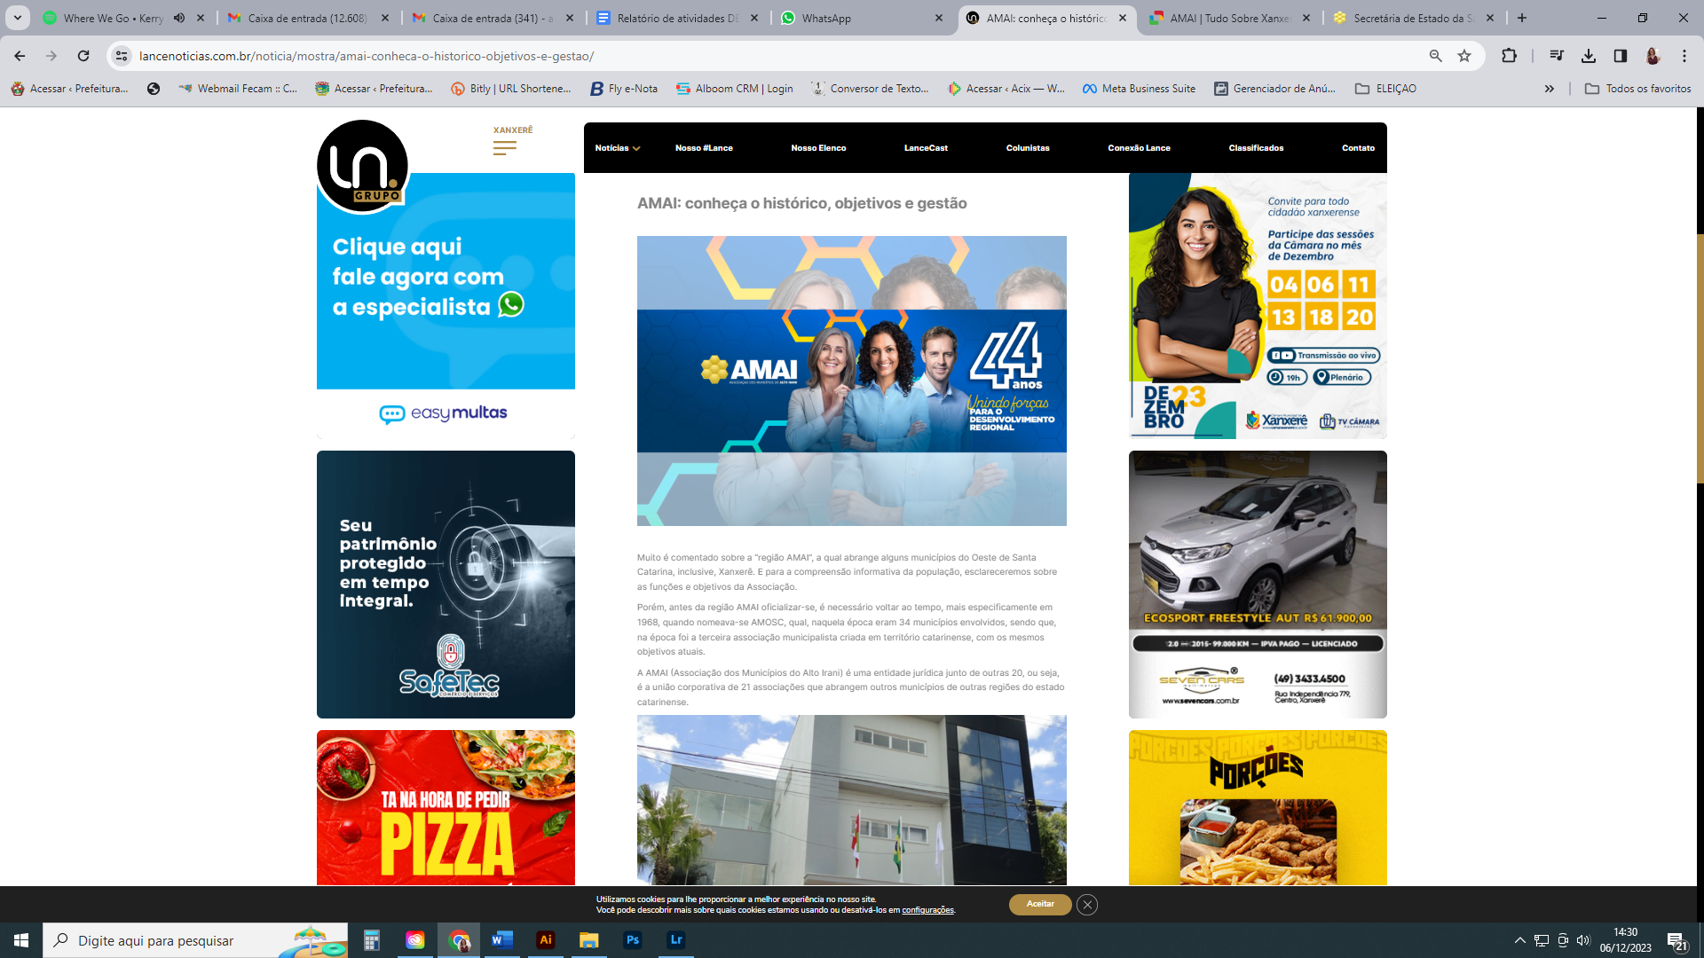

DATA | 16/8/2023 -
VEÍCULO | Lance Noticias
ASSUNTO | Profissionais da região Amai participam de palestra sobre Nota Eletrônica do MEI
LINK | https://www.tudosobrexanxere.com.br/noticias/8132/profissionais-da-regiao-amai-participam-de-palestra-sobre-nota-eletronica-do-mei.html

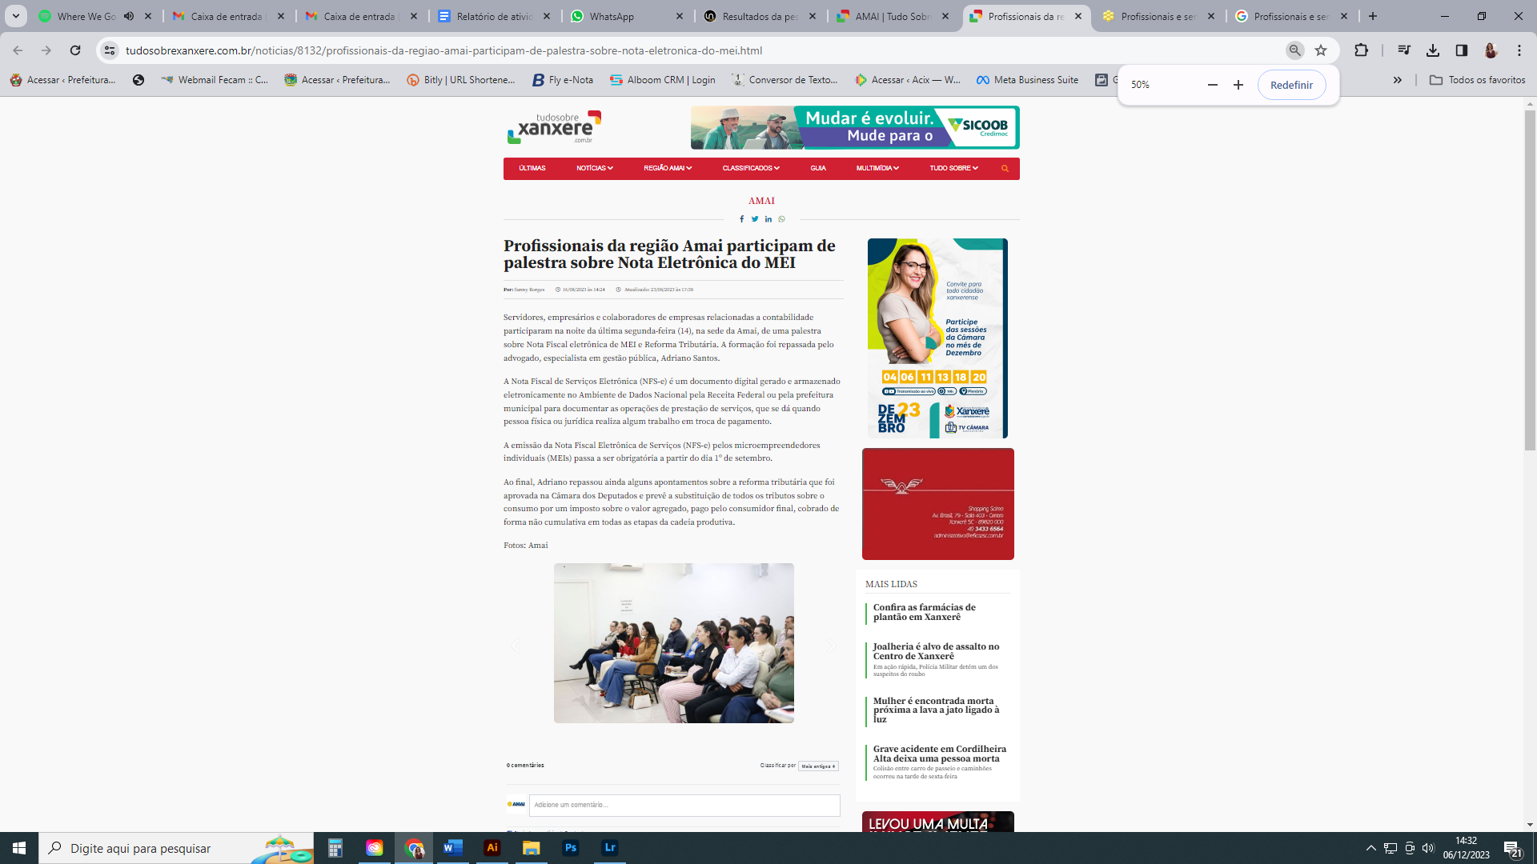

DATA | 17/8/2023 -
VEÍCULO | EGEM
ASSUNTO | Servidores participam de curso sobre a nova lei de licitações na AMAI
LINK | https://www.egem.org.br/servidores-participam-de-curso-sobre-a-nova-lei-de-licitacoes-na-amai/

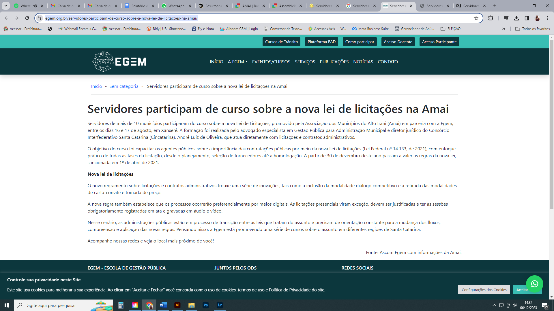

DATA | 17/8/2023 -
VEÍCULO | FOCA NA NOTICIA
ASSUNTO | Servidores participam de curso sobre a nova lei de licitações na AMAI
LINK | https://focananoticia.com.br/2023/08/17/servidores-participam-de-curso-sobre-a-nova-lei-de-licitacoes-na-ama/

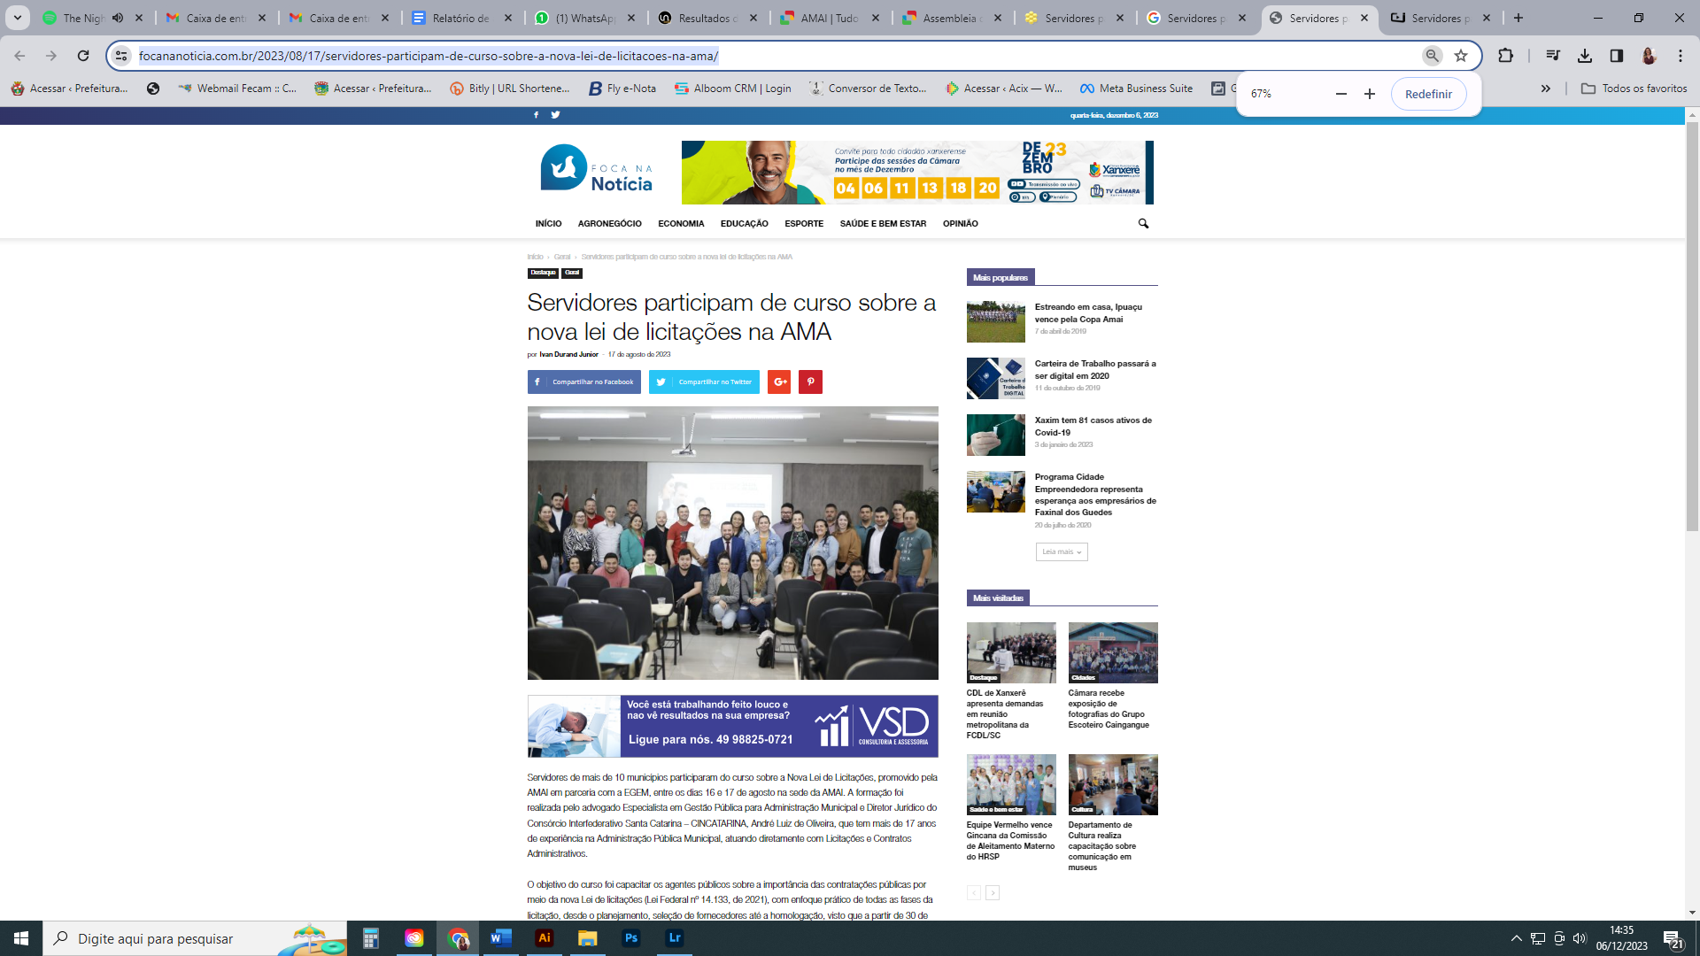

DATA | 29/8/2023 -
VEÍCULO | LANCE NOTICIAS
ASSUNTO | FNDE realiza formação com profissionais da educação na AMAI, em Xanxerê
LINK | https://lancenoticias.com.br/noticia/mostra/fnde-realiza-formacao-com-profissionais-da-educacao-na-amai-em-xanxere/

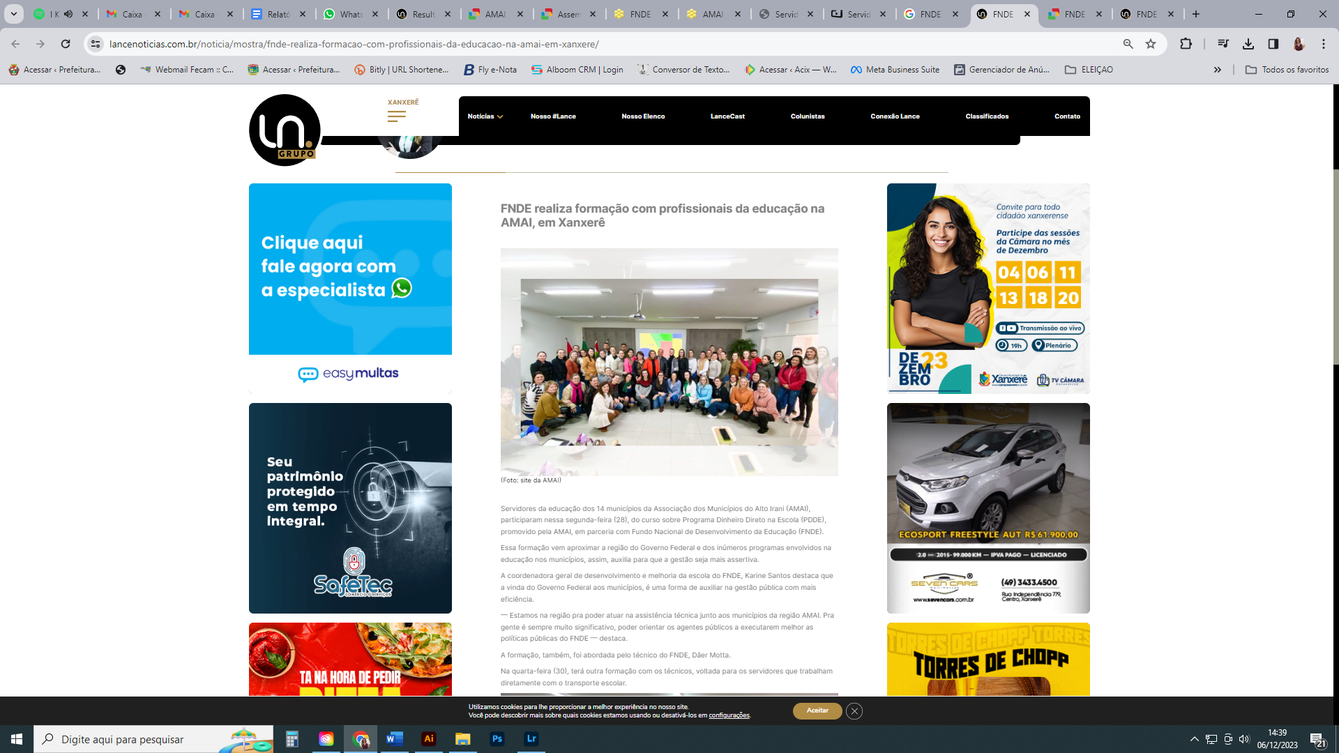

DATA | 29/8/2023 -
VEÍCULO | TSX
ASSUNTO | FNDE realiza formação com profissionais da educação na AMAI, em Xanxerê
LINK | https://www.tudosobrexanxere.com.br/noticias/8265/fnde-realiza-formacao-com-profissionais-da-educacao-na-amai.html

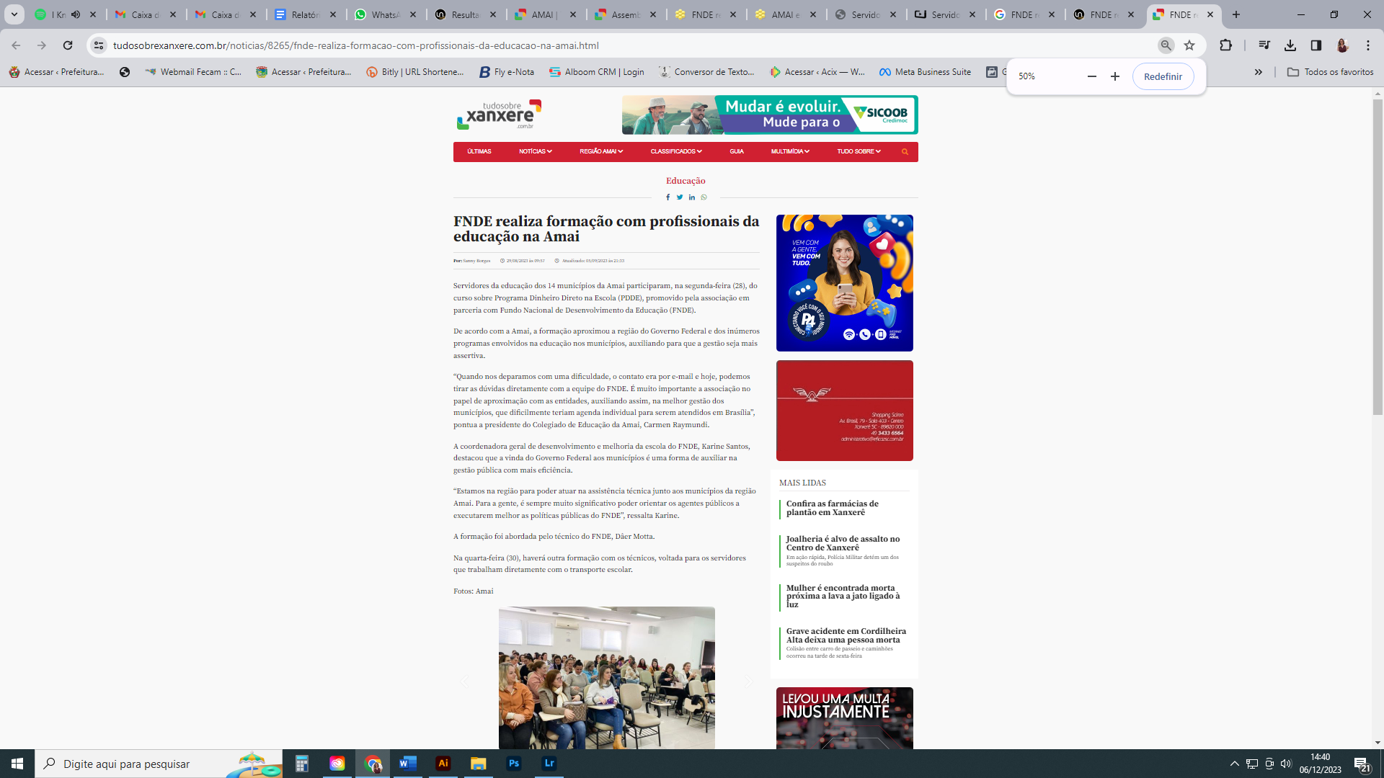

DATA | 31/8/2023 -
VEÍCULO | TSX
ASSUNTO | Assembleia de prefeitos da Amai é realizada nas instalações do Senai Xanxerê
LINK | https://www.tudosobrexanxere.com.br/noticias/8295/assembleia-de-prefeitos-da-amai-e-realizada-nas-instalacoes-do-senai-xanxere.html

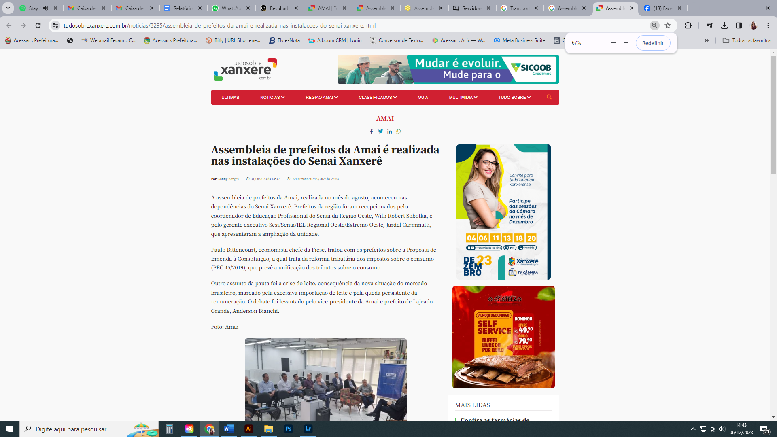

DATA | 28/8/2023 -
VEÍCULO | LANCE NOTICIAS
ASSUNTO | São Domingos sedia da primeira etapa dos jogos de vôlei AMAI
LINK | https://lancenoticias.com.br/noticia/mostra/sao-domingos-sedia-da-primeira-etapa-dos-jogos-de-volei-amai/

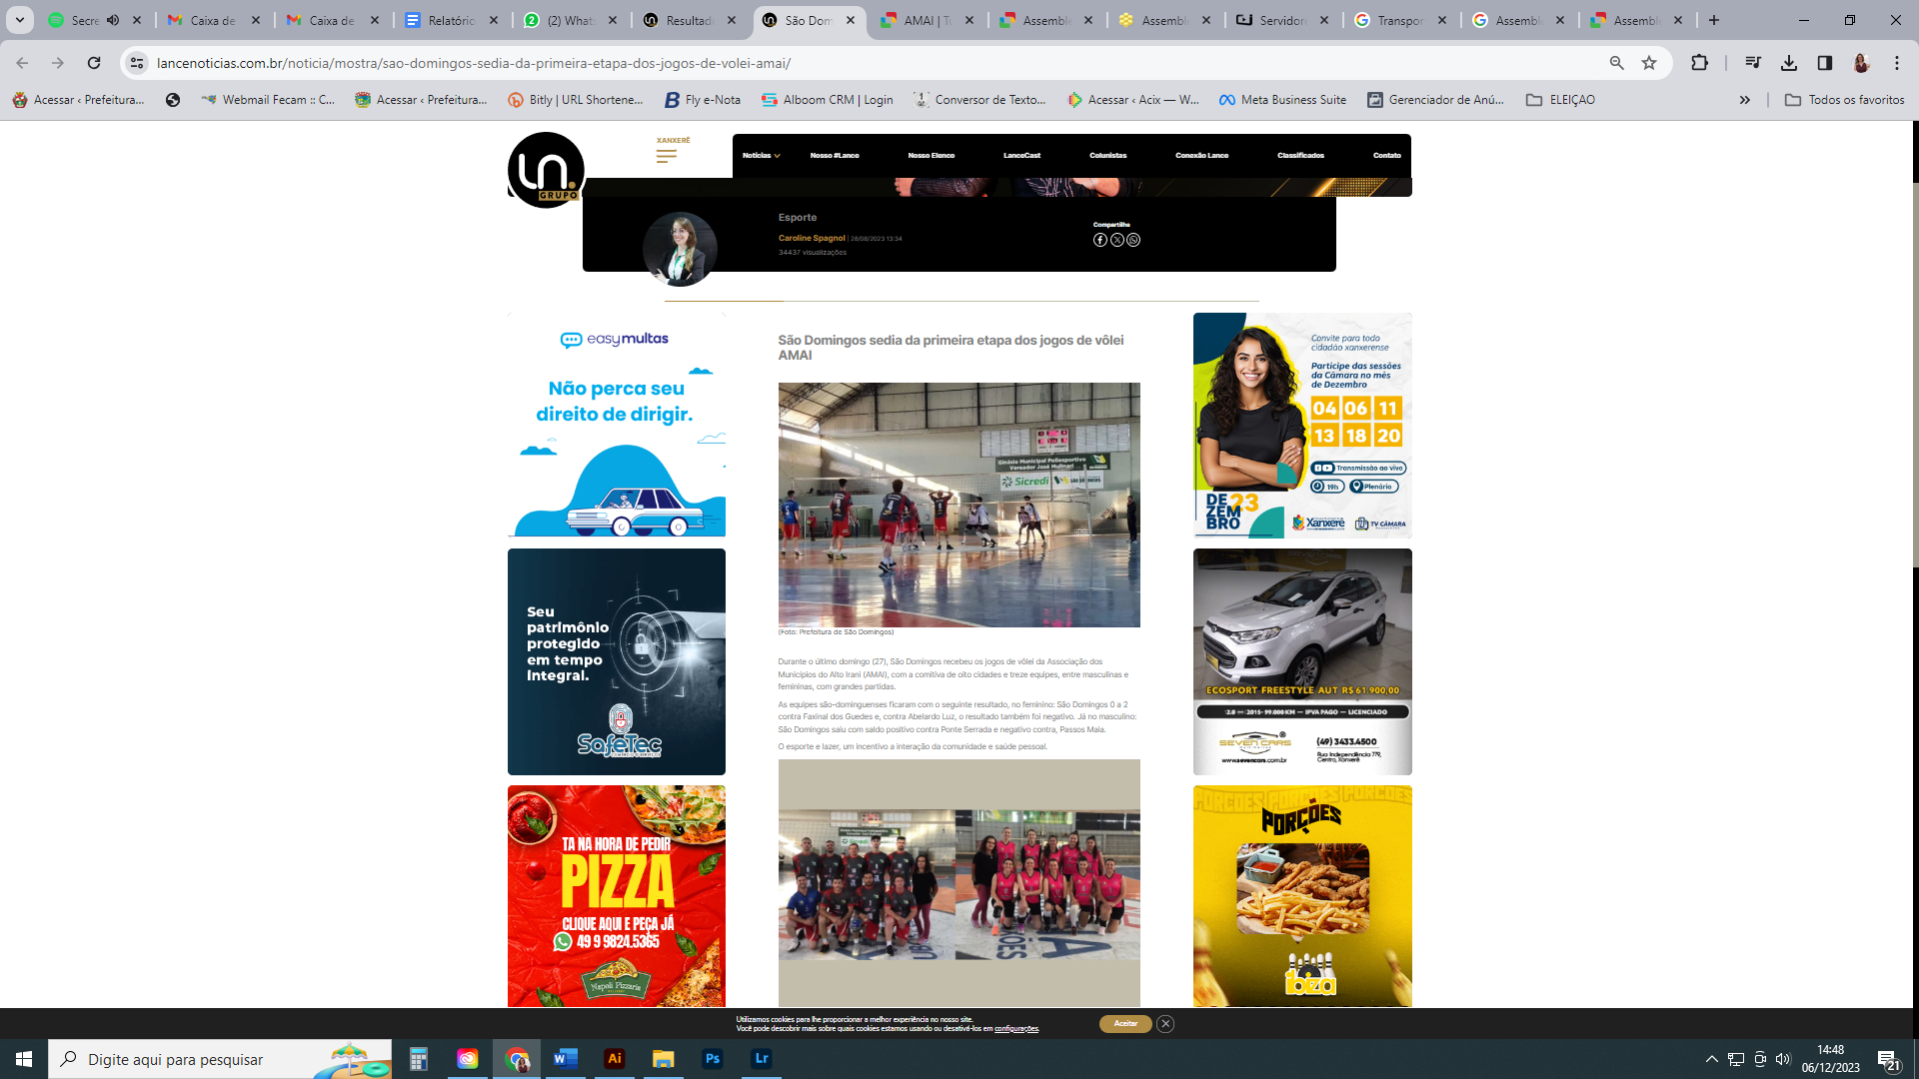

SETEMBRO 2023
DATA | 4/9/2023 -
VEÍCULO | FOCA NA NOTICIA
ASSUNTO | Jogos da AMAI repercutem em bons resultados nas competições estaduais
LINK | https://focananoticia.com.br/2023/09/04/jogos-da-amai-repercutem-em-bons-resultados-nas-competicoes-estaduais/

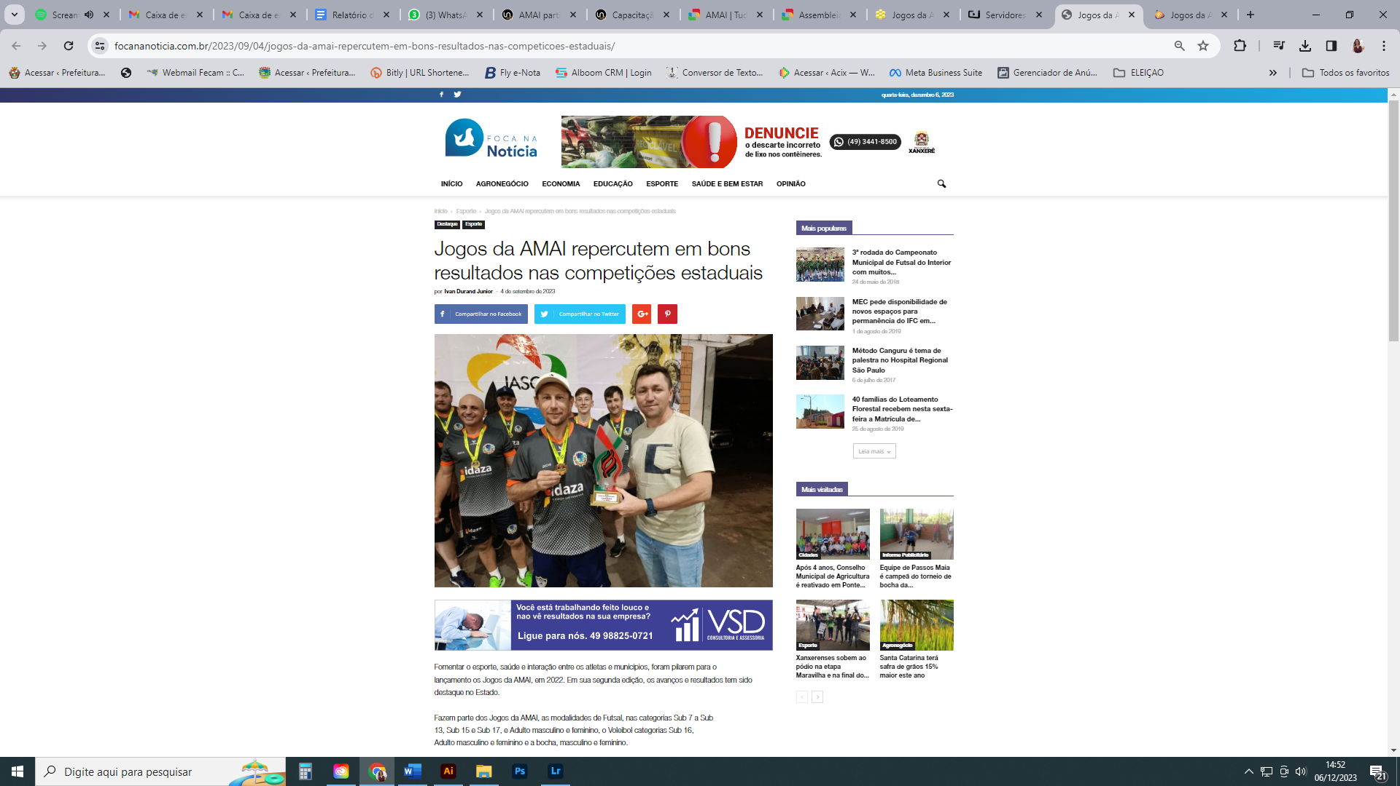

DATA | 5/9/2023 -
VEÍCULO | PORTAL FAXINL
ASSUNTO | Jogos da AMAI repercutem em bons resultados nas competições estaduais
LINK | https://www.portalfaxinal.com.br/noticias/15858-jogos-da-amai-repercutem-em-bons-resultados-nas-competicoes-estaduais

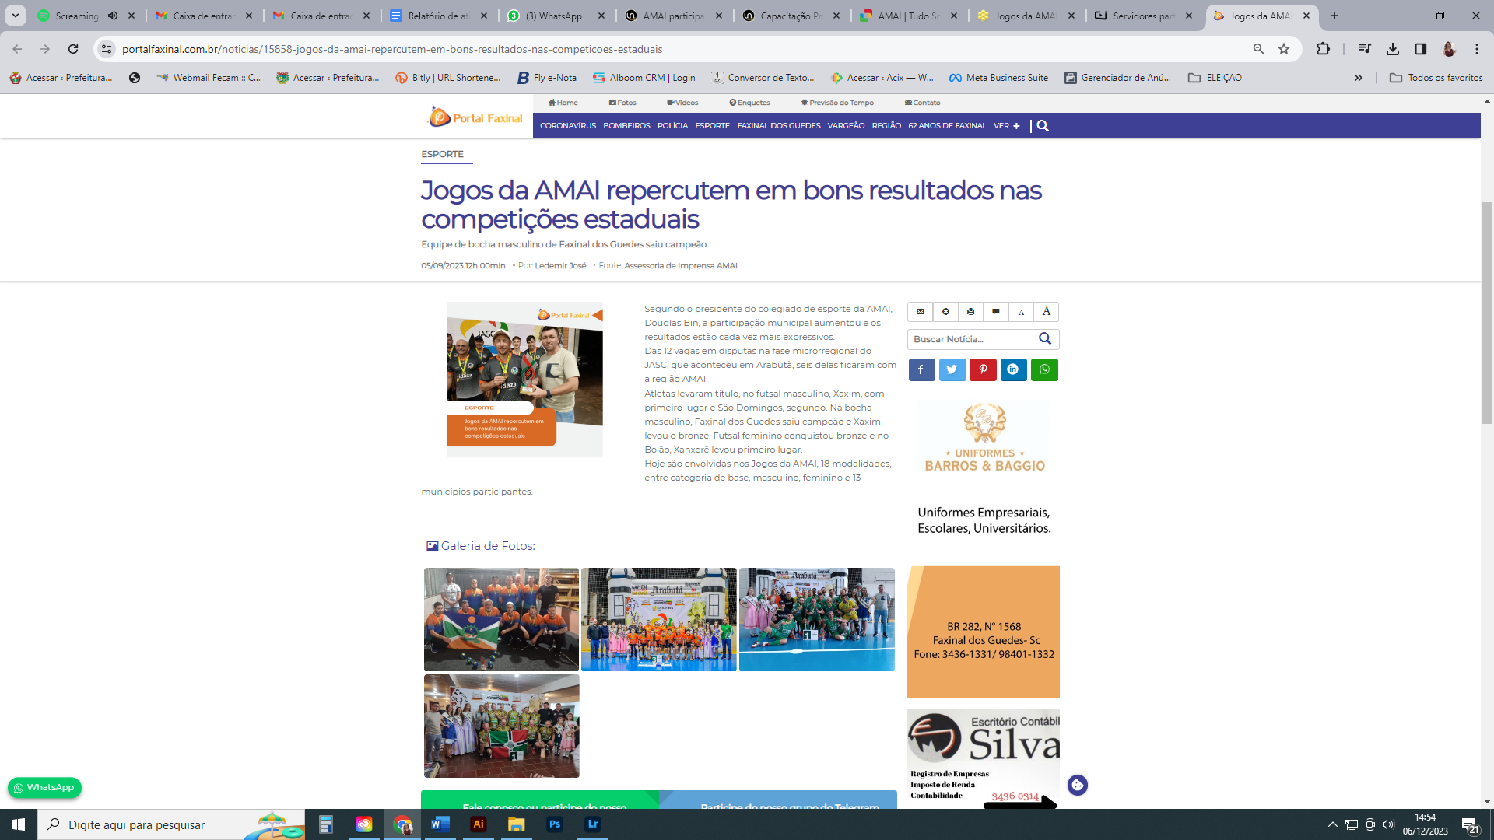

DATA | 5/9/2023 -
VEÍCULO | TSX
ASSUNTO | Amai entrega cerca de 150 kg de alimentos para entidades regionais
LINK | https://www.tudosobrexanxere.com.br/noticias/8346/amai-entrega-cerca-de-150-kg-de-alimentos-para-entidades-regionais.html

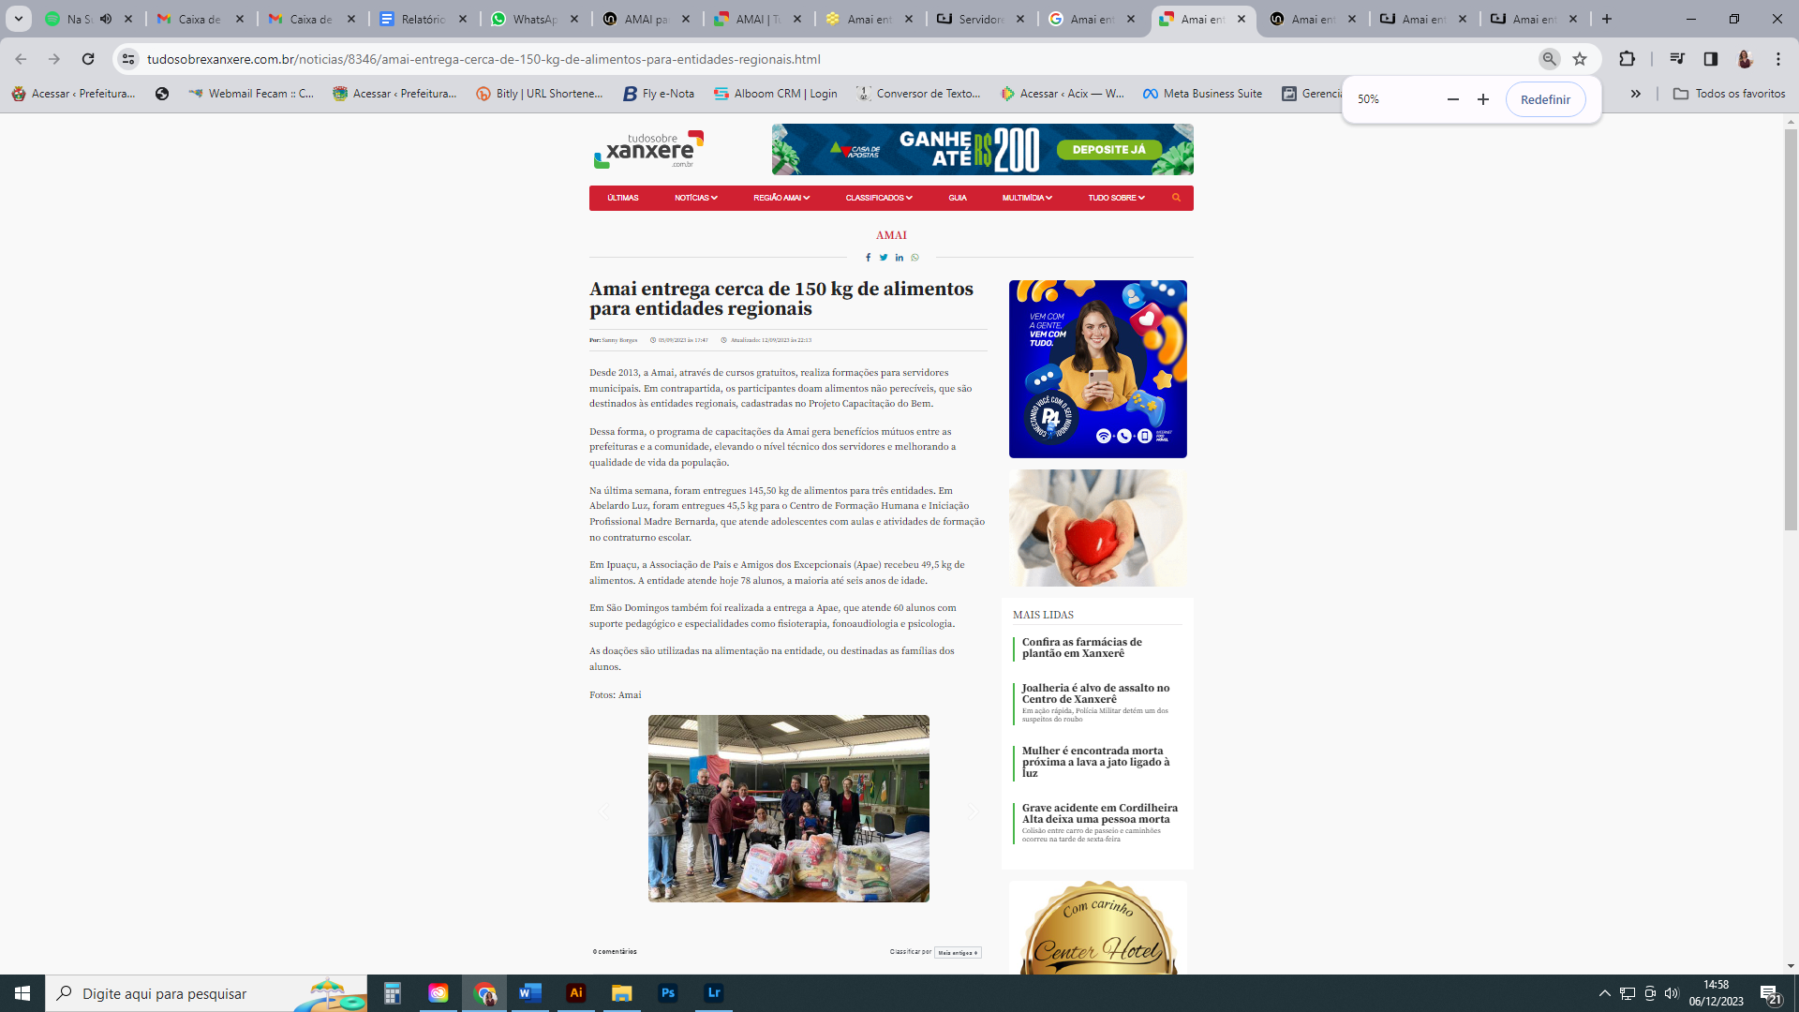

DATA | 5/9/2023 -
VEÍCULO | LANCE NOTICIAS
ASSUNTO | Amai entrega cerca de 150 kg de alimentos para entidades regionais
LINK | https://lancenoticias.com.br/noticia/mostra/amai-entrega-cerca-de-150kg-de-alimentos-para-entidades-regionais/



DATA | 6/9/2023 -
VEÍCULO | CANAL IDEAL
ASSUNTO | Amai entrega cerca de 150 kg de alimentos para entidades regionais
LINK | https://www.canalideal.com.br/noticia/amai-entrega-cerca-de-150kg-de-alimentos-para-entidades-regionais

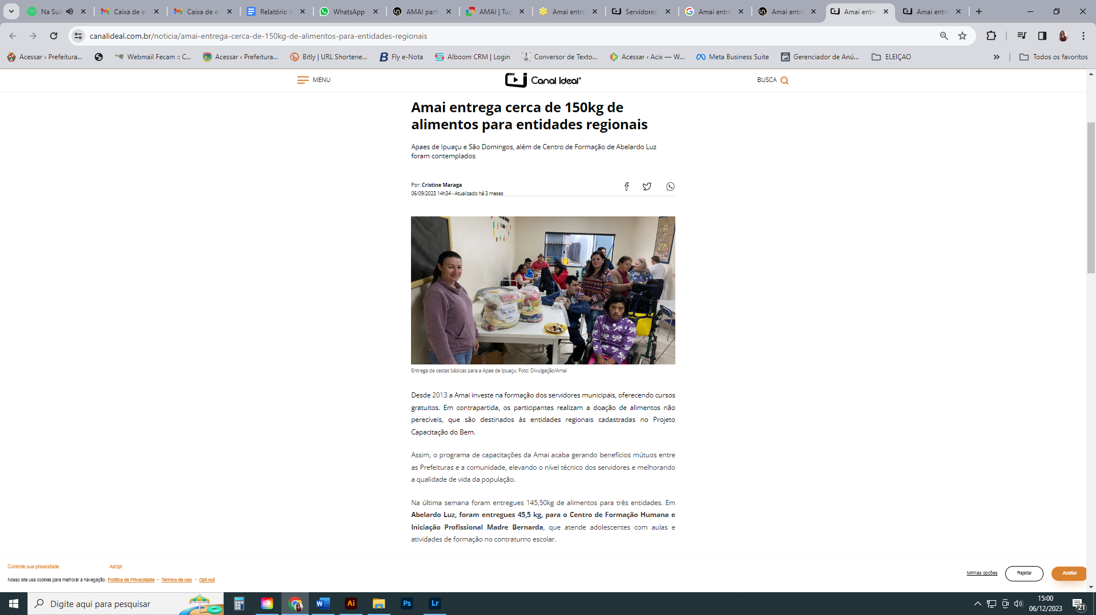

DATA | 6/9/2023 -
VEÍCULO | LANCE NOTICIAS
ASSUNTO | AMAI participa de Reunião da Macrorregional Oeste, em Chapecó
LINK | https://lancenoticias.com.br/noticia/mostra/amai-participa-de-reuniao-da-macrorregional-oeste-em-chapeco/

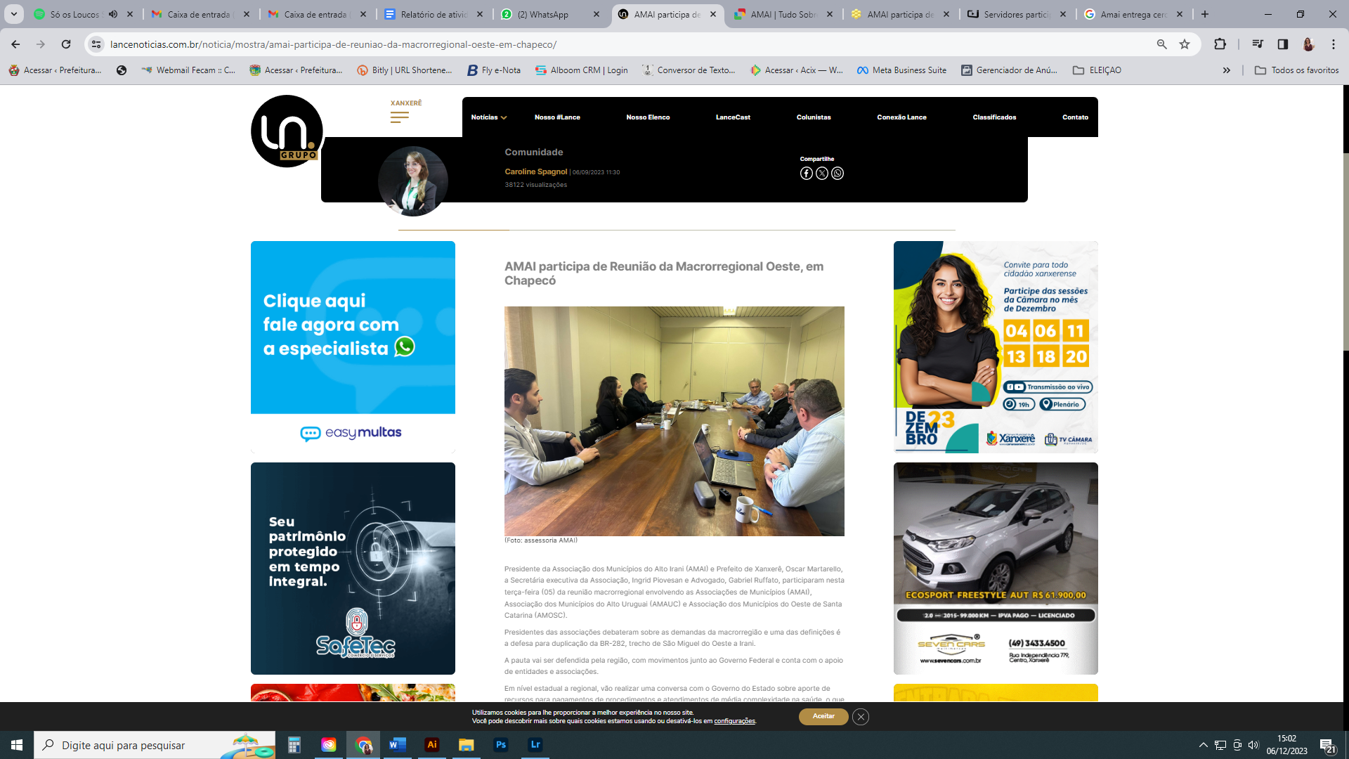

DATA | 11/9/2023 -
VEÍCULO | LANCE NOTICIAS
ASSUNTO | AMAI participa de campanha de arrecadação junto com Estado e FECAM
LINK | https://lancefaxinal.com.br/noticia/mostra/vargeao-participa-de-campanha-de-arrecadacao-junto-a-amai-com-estado-e-fecam/

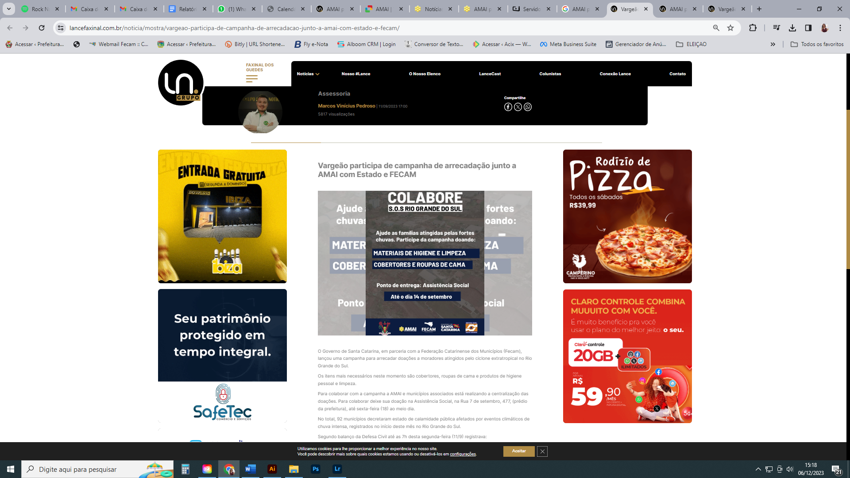

DATA | 12/9/2023 -
VEÍCULO | LANCE NOTICIAS
ASSUNTO | AMAI participa de campanha de arrecadação junto com Estado e FECAM
LINK | https://lancenoticias.com.br/noticia/mostra/amai-participa-da-campanha-em-prol-dos-atingidos-no-rio-grande-do-sul-junto-com-estado-e-fecam/



DATA | 12/9/2023 -
VEÍCULO | TSX
ASSUNTO | AMAI participa de campanha de arrecadação junto com Estado e FECAM
LINK | https://www.tudosobrexanxere.com.br/noticias/8411/amai-realiza-campanha-regional-de-arrecadacao-junto-aos-municipios.html



DATA | 21/9/2023 -
VEÍCULO | PORTAL FAXINAL
ASSUNTO | Campanha de arrecadação S.O.S RS da região AMAI destinou mais de 1600 kits às famílias gaúchas
LINK | https://www.portalfaxinal.com.br/noticias/15965-campanha-de-arrecadacao-sos-rs-da-regiao-amai-destinou-mais-de-1600-kits-as-familias-gauchas

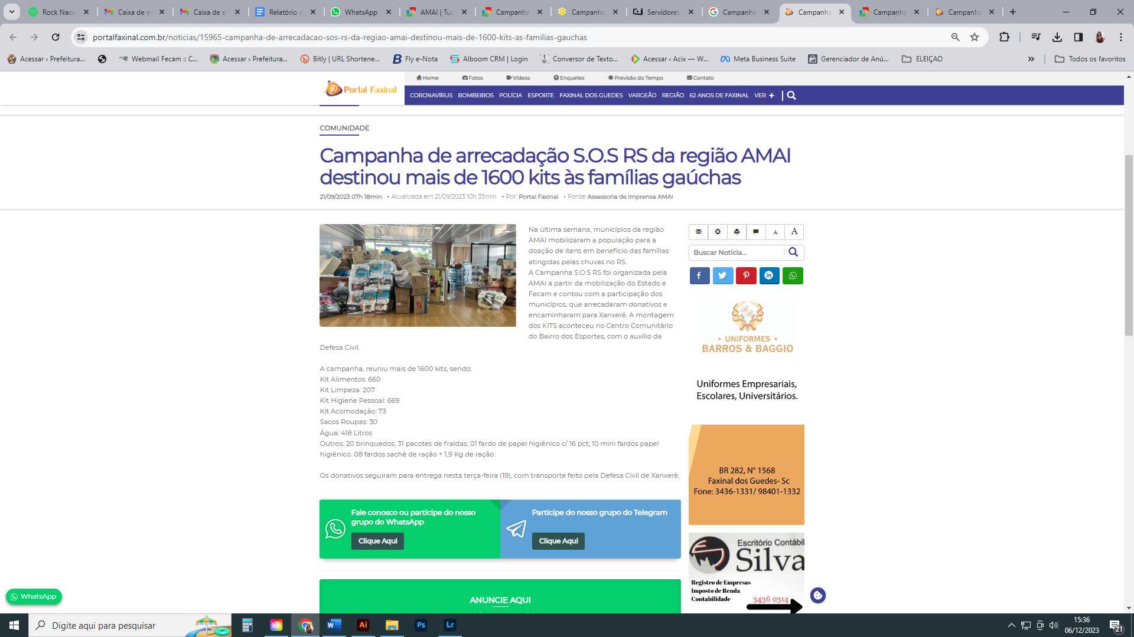

DATA | 20/9/2023 -
VEÍCULO | TSX
ASSUNTO | Campanha de arrecadação S.O.S RS da região AMAI destinou mais de 1600 kits às famílias gaúchas
LINK | https://www.tudosobrexanxere.com.br/noticias/8499/campanha-de-arrecadacao-da-regiao-amai-destinou-mais-de-1-6-mil-kits-as-familias-gauchas.html

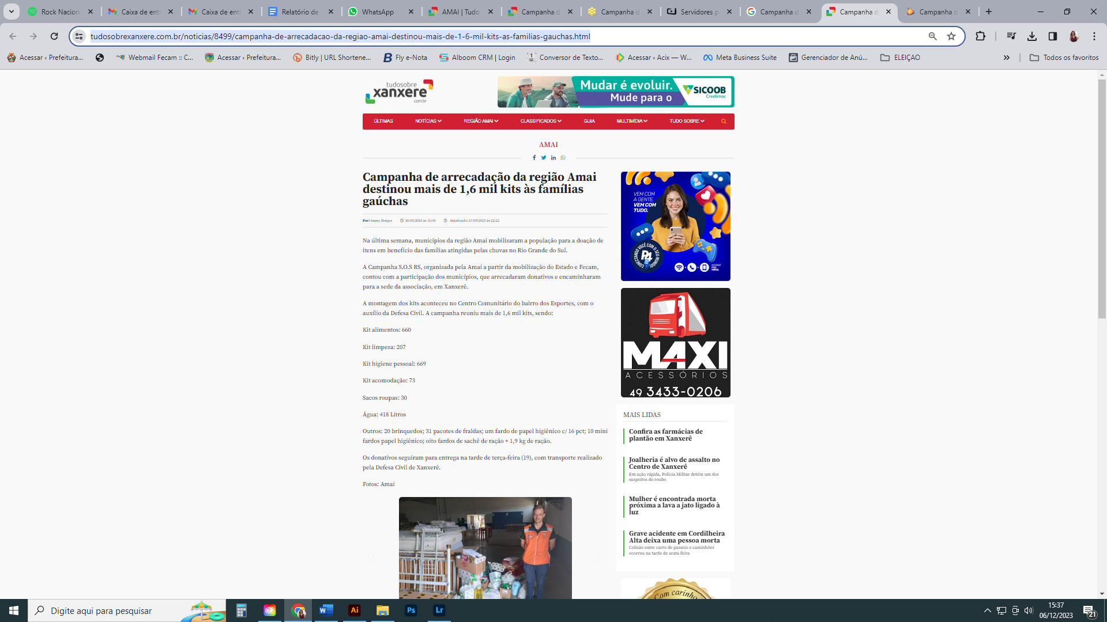

DATA | 21/9/2023 -
VEÍCULO | LANCE NOTICIAS
ASSUNTO | Colegiado de Engenharia da região AMAI é fundado em reunião
LINK | https://lancenoticias.com.br/noticia/mostra/colegiado-de-engenharia-da-regiao-amai-e-fundado-em-reuniao/

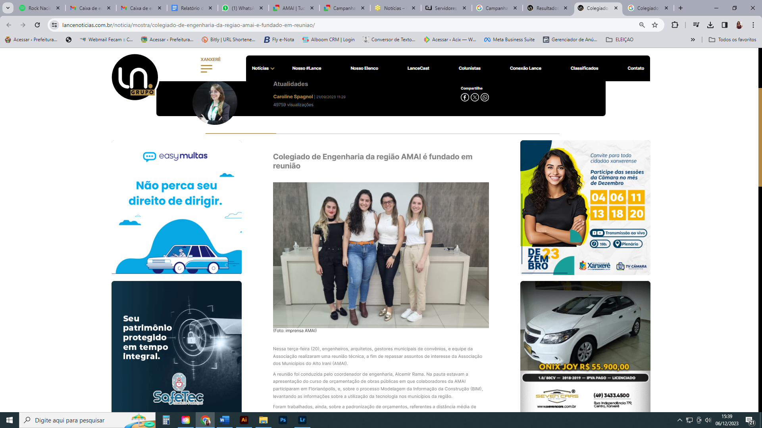

DATA | 21/9/2023 -
VEÍCULO | TSX
ASSUNTO | Colegiado de Engenharia da região AMAI é fundado em reunião
LINK | https://lancenoticias.com.br/noticia/mostra/colegiado-de-engenharia-da-regiao-amai-e-fundado-em-reuniao/

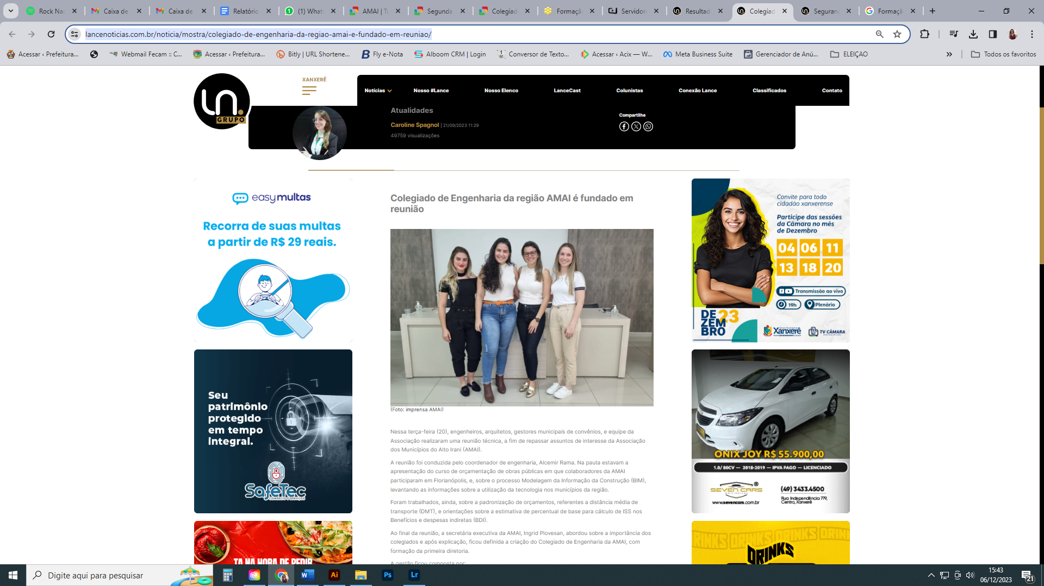

DATA | 21/9/2023 -
VEÍCULO | TSX
ASSUNTO | Amai recebe visita do superintendente do Crea/SC
LINK | https://www.tudosobrexanxere.com.br/noticias/8513/amai-recebe-visita-do-superintendente-do-crea-sc.html

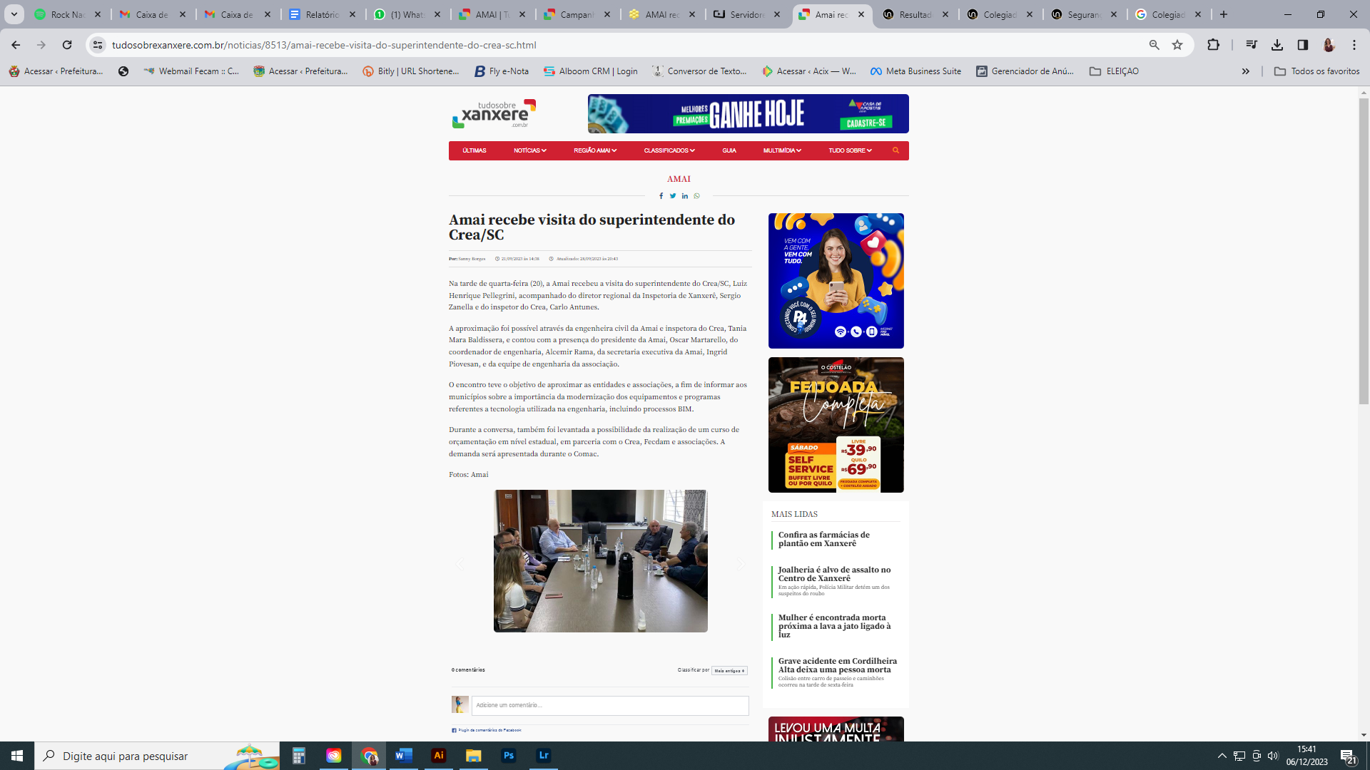

DATA | 28/9/2023 -
VEÍCULO | PORTAL FAXINAL
ASSUNTO | Campanha S.O.S RS agora é voltada para a arrecadação de material escolar
LINK | https://www.portalfaxinal.com.br/noticias/16037-campanha-sos-rs-agora-e-voltada-para-a-arrecadacao-de-material-escolar

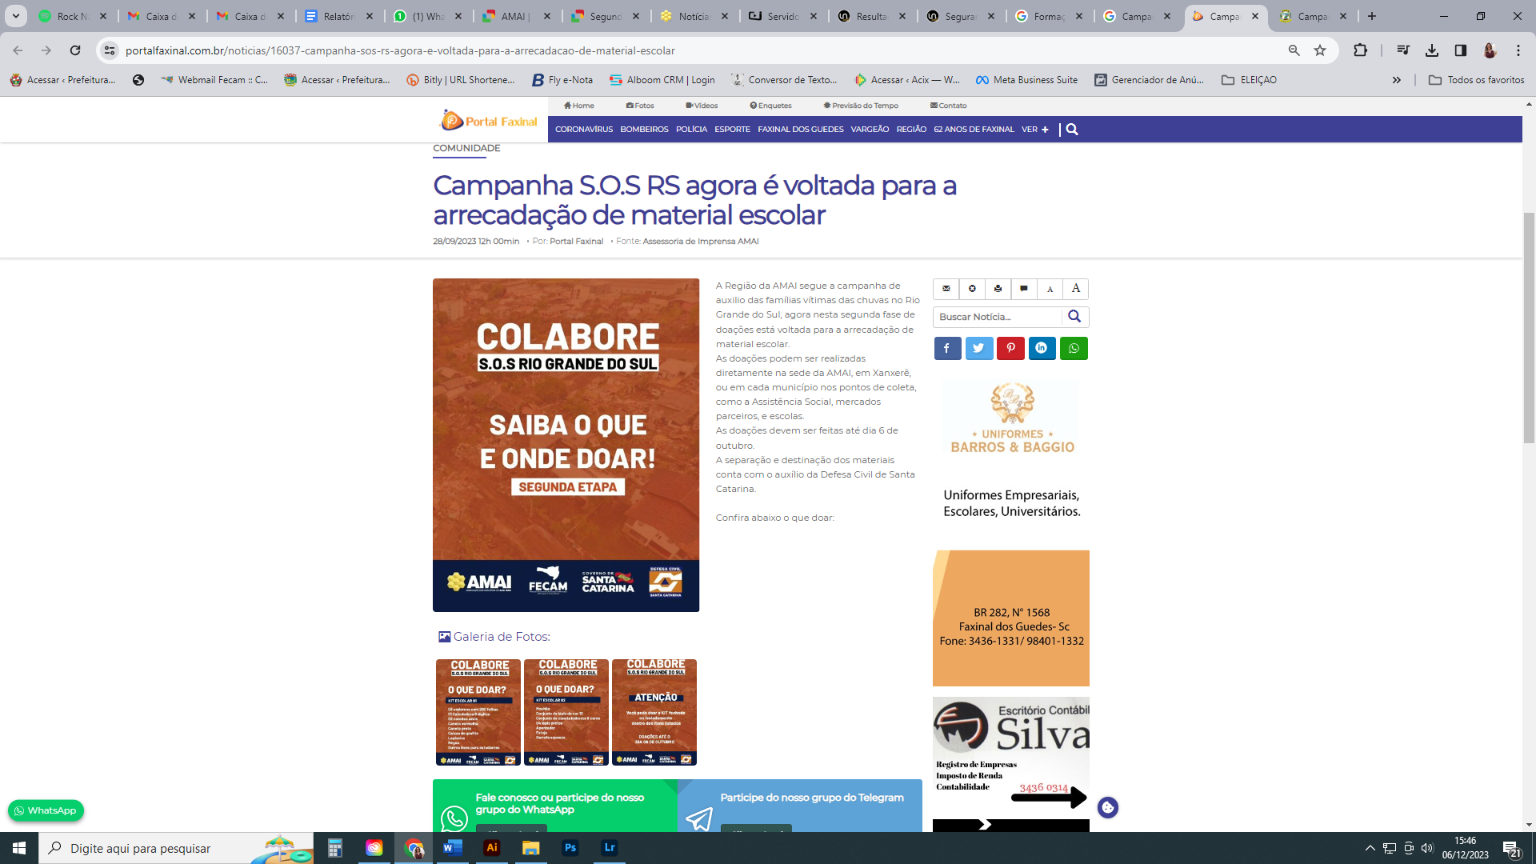

DATA | 28/9/2023 -
VEÍCULO | PORTAL MAREMA
ASSUNTO | Campanha S.O.S RS agora é voltada para a arrecadação de material escolar
LINK | https://marema.sc.gov.br/campanha-s-o-s-rio-grande-do-sul/

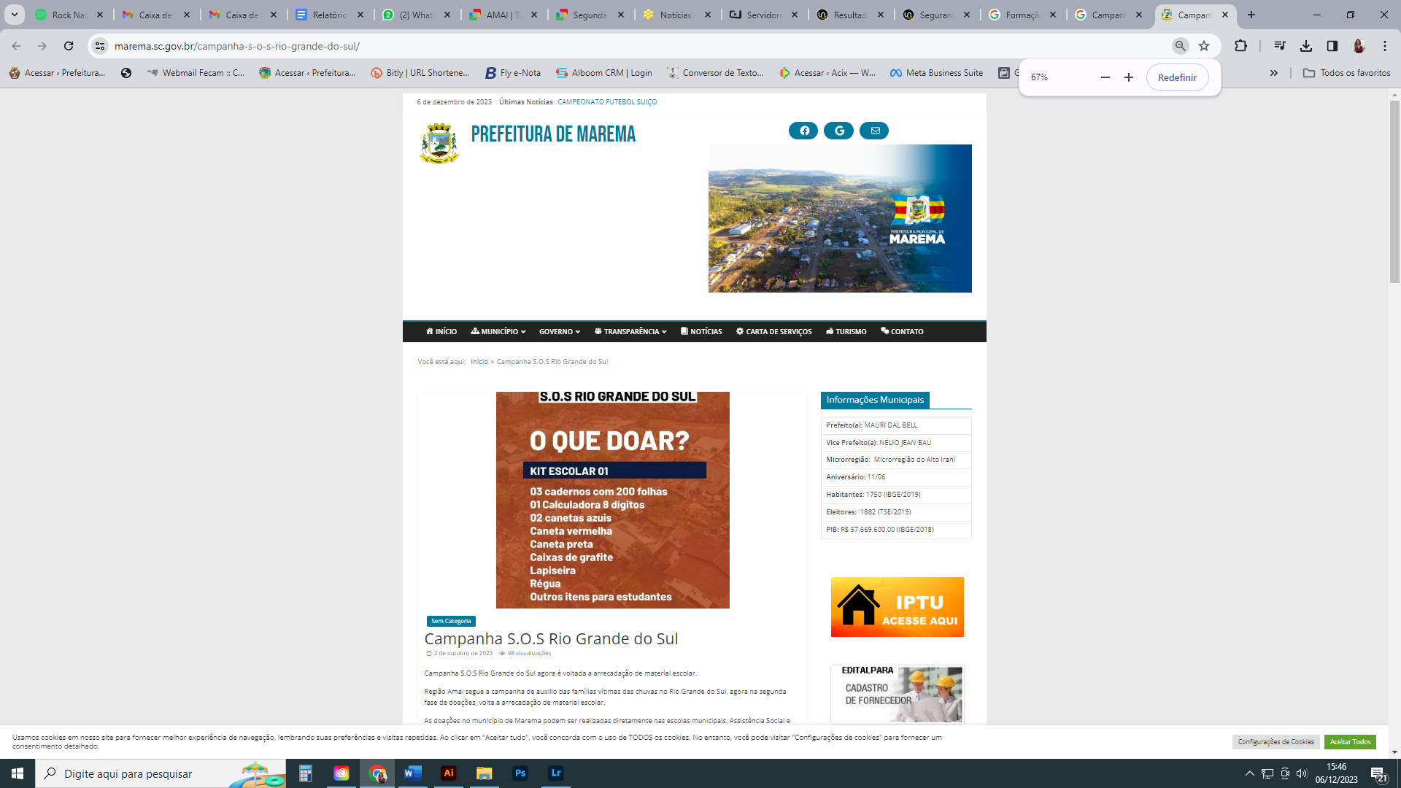

OUTUBRO 2023
DATA | 17/10/2023 -
VEÍCULO | TSX
ASSUNTO | Municípios da região AMAI são afetados por temporais
LINK | https://www.tudosobrexanxere.com.br/noticias/8764/municipios-da-regional-de-xanxere-sao-afetados-por-temporais.html



DATA | 07/10/2023 -
VEÍCULO | LANCE NOTICIAS
ASSUNTO | Segurança pública e LGDP são temas na Assembleia de Prefeitos da AMAI
LINK | https://lancenoticias.com.br/noticia/mostra/seguranca-publica-e-lgdp-sao-temas-na-assembleia-de-prefeitos-da-amai/



DATA | 20/10/2023 -
VEÍCULO | TSX
ASSUNTO | Servidores da região Amai participaram de formação sobre eSocial
LINK | https://www.tudosobrexanxere.com.br/noticias/8804/servidores-da-regiao-amai-participaram-de-formacao-sobre-esocial.html

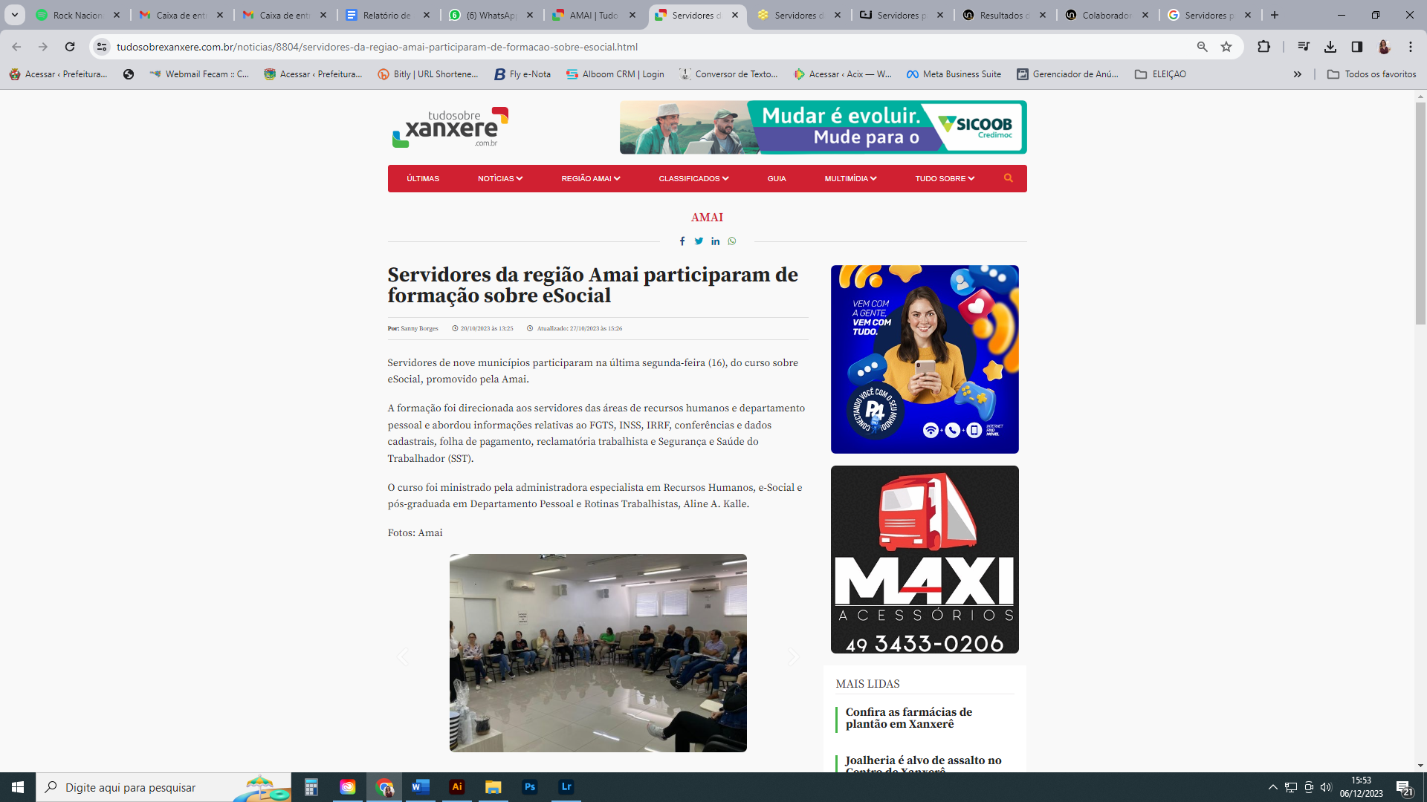

DATA | 20/10/2023 -
VEÍCULO | TSX
ASSUNTO | Servidores da região Amai participaram de formação sobre eSocial
LINK | https://lancenoticias.com.br/noticia/mostra/colaboradores-da-amai-recebem-curso-sobre-novo-esocial-conheca-mais-sobre-o-programa/



DATA | 23/10/2023 -
VEÍCULO | LANCE NOTICIAS
ASSUNTO | AMAI participa de reunião virtual com Governo do Estado
LINK | https://lancenoticias.com.br/noticia/mostra/representando-a-amai-prefeito-de-vargeao-participa-de-reuniao-com-governo-do-estado/

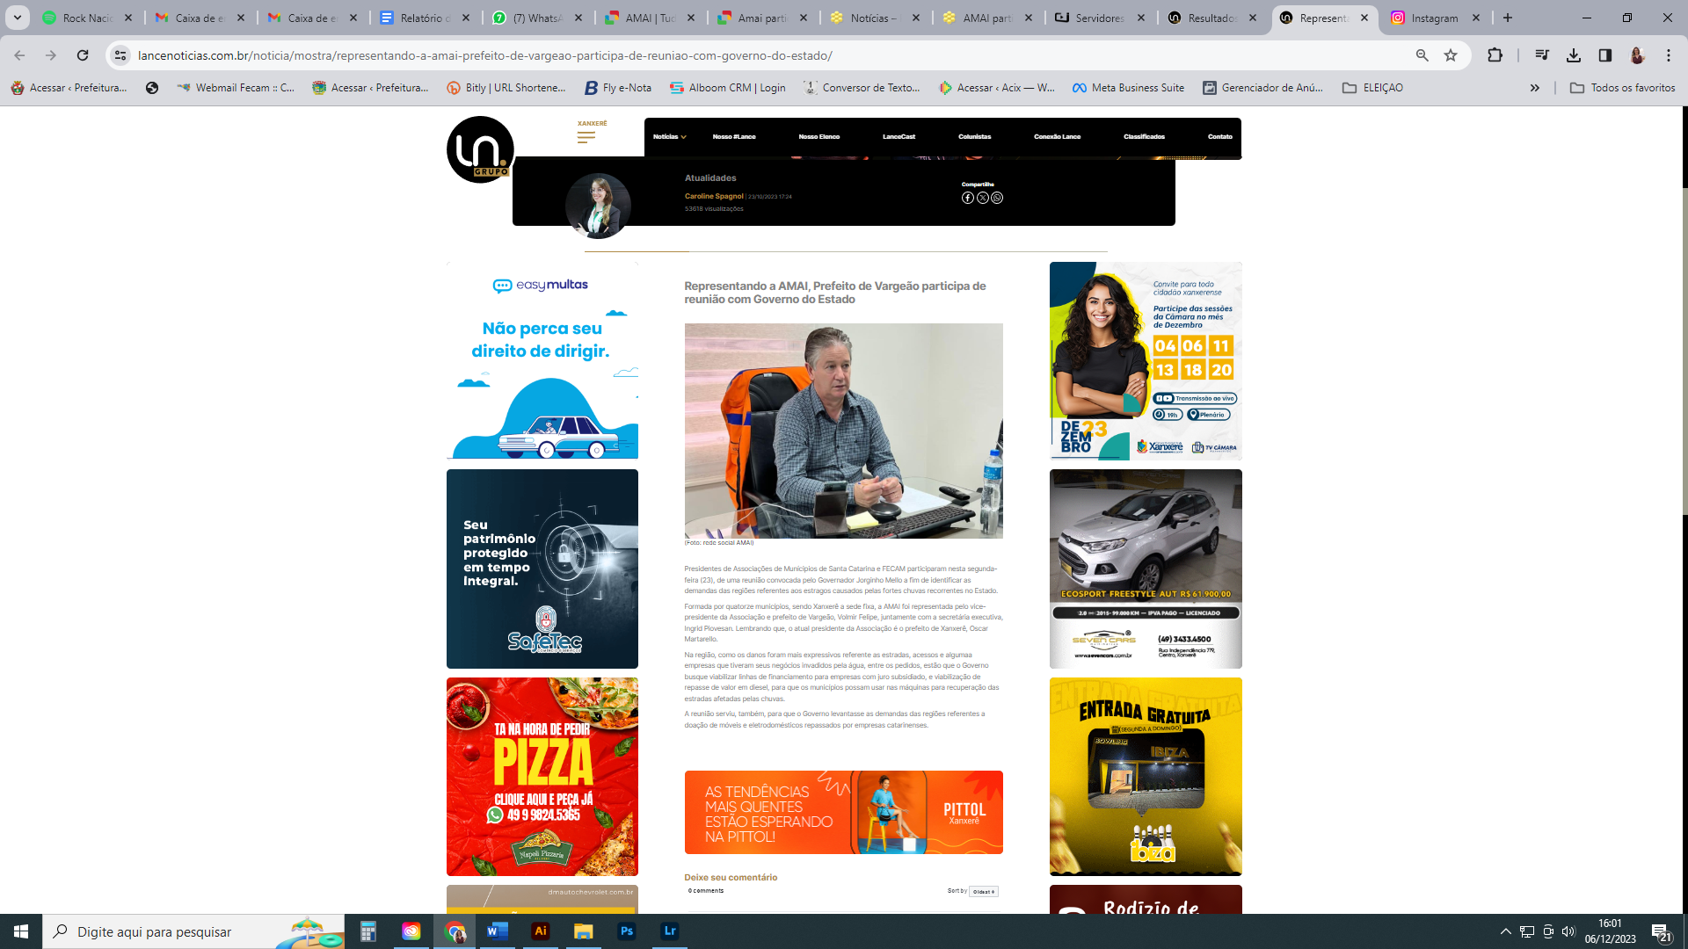

DATA | 24/10/2023 -
VEÍCULO | TSX
ASSUNTO | AMAI participa de reunião virtual com Governo do Estado
LINK | https://www.tudosobrexanxere.com.br/noticias/8841/amai-participa-de-reuniao-virtual-com-governo-do-estado.html

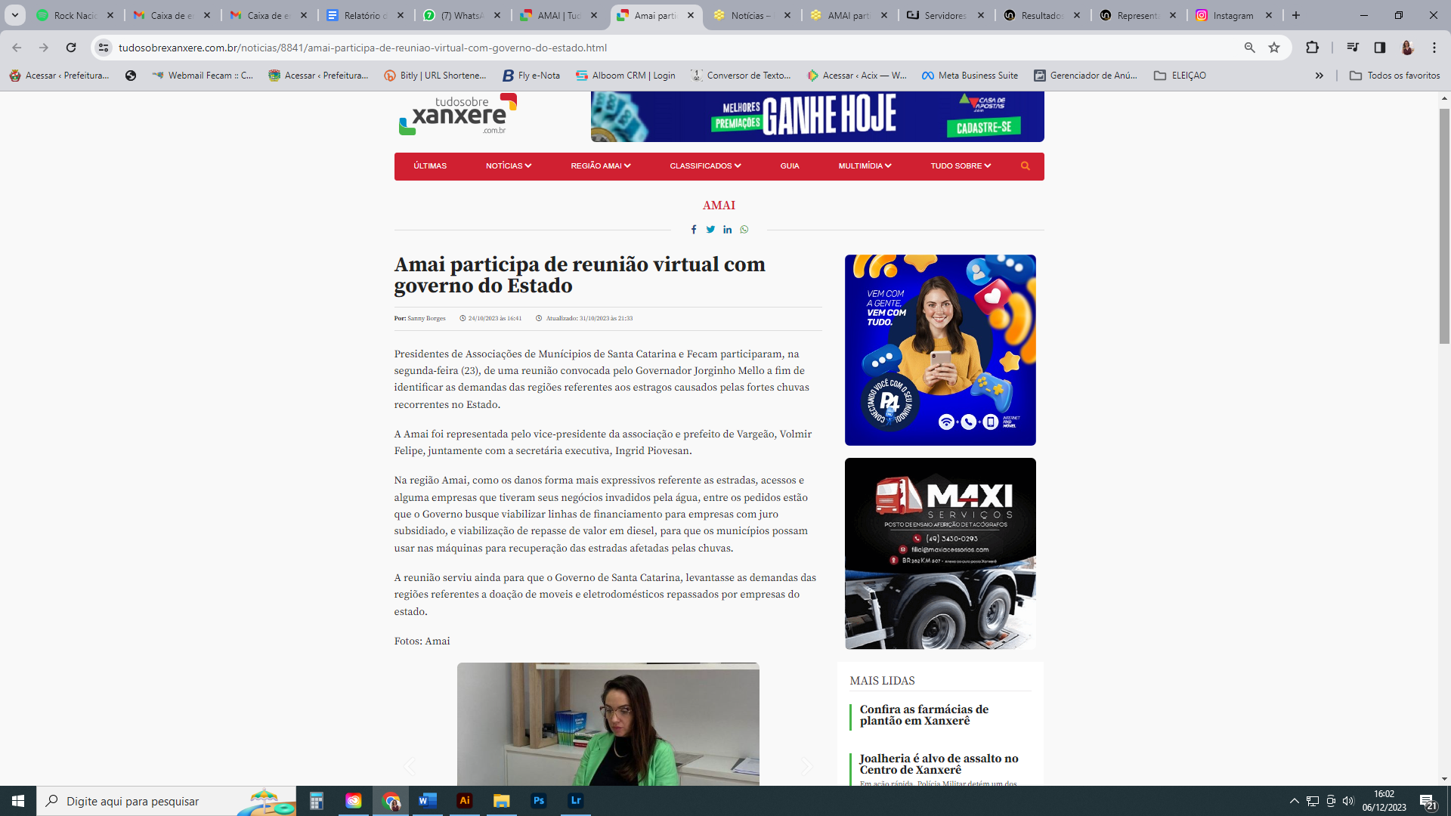

DATA | 27/10/2023 -
VEÍCULO | LANCE NOTICIAS
ASSUNTO | CONAE em Xanxerê: comissão organizadora inicia programação na sede AMAI
LINK | https://www.tudosobrexanxere.com.br/noticias/8841/amai-participa-de-reuniao-virtual-com-governo-do-estado.html



DATA | 28/10/2023 -
VEÍCULO | LANCE NOTICIAS
ASSUNTO | Amai realiza treinamento sobre BIM
LINK | https://lancenoticias.com.br/noticia/mostra/modelagem-da-informacao-da-construcao-e-assunto-do-proximo-congresso-na-amai/



DATA | 26/10/2023 -
VEÍCULO | TSX
ASSUNTO | Amai realiza treinamento sobre BIM
LINK | https://www.tudosobrexanxere.com.br/noticias/8868/amai-realiza-treinamento-sobre-bim.html

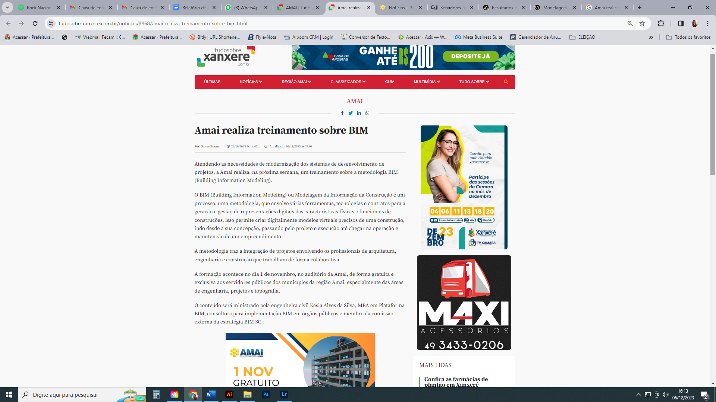

DATA | 26/10/2023 -
VEÍCULO | TSX
ASSUNTO | Campeão da bocha nos Jogos da Amai será definido neste final de semana
LINK | https://www.tudosobrexanxere.com.br/noticias/8861/campeao-da-bocha-nos-jogos-da-amai-sera-definido-neste-final-de-semana.html

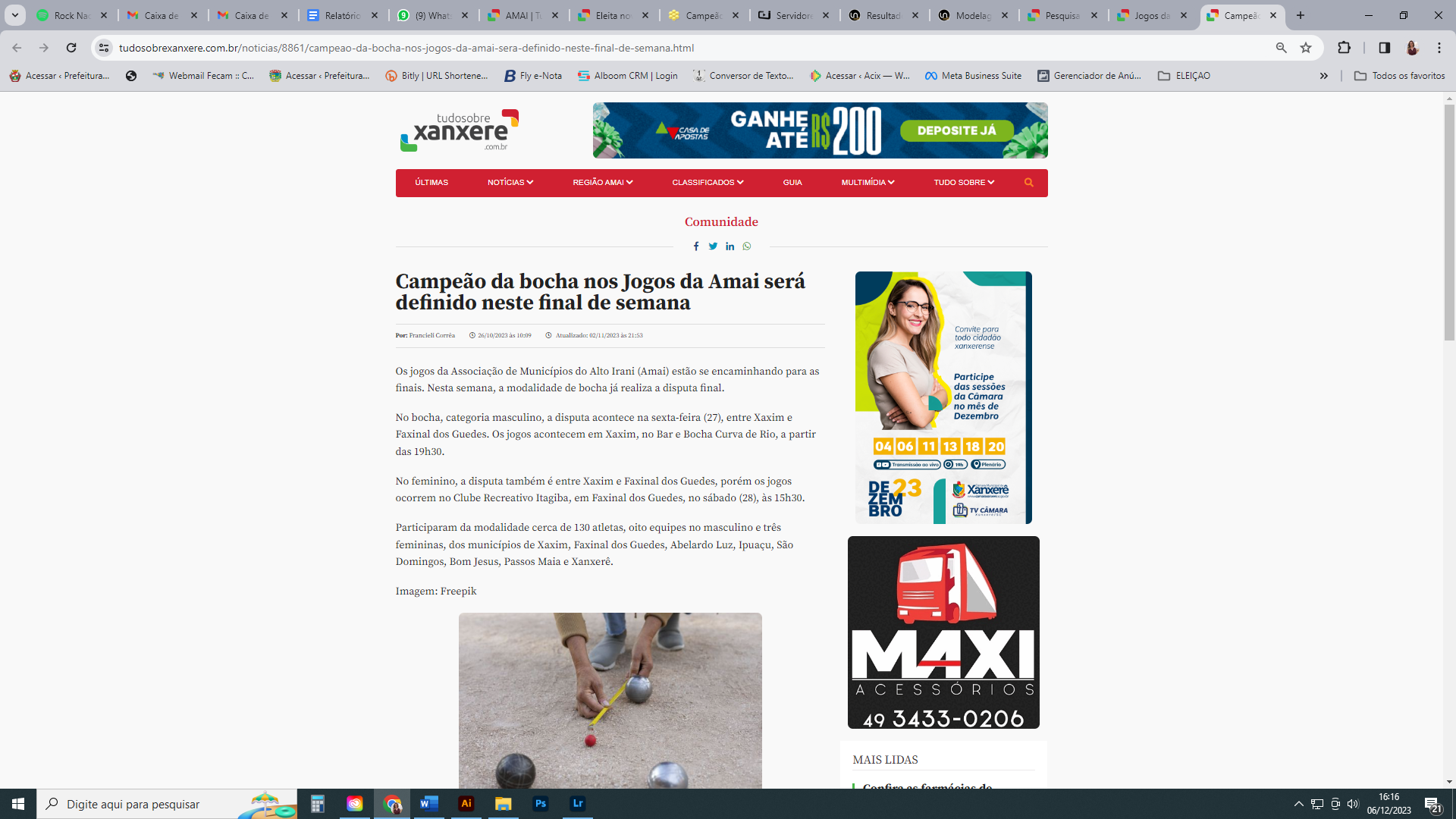

DATA | 27/10/2023 -
VEÍCULO | TSX
ASSUNTO | Jogos da Amai envolvem mais de 400 atletas nesse final de semana
LINK | https://www.tudosobrexanxere.com.br/noticias/8877/jogos-da-amai-envolvem-mais-de-400-atletas-nesse-final-de-semana.html

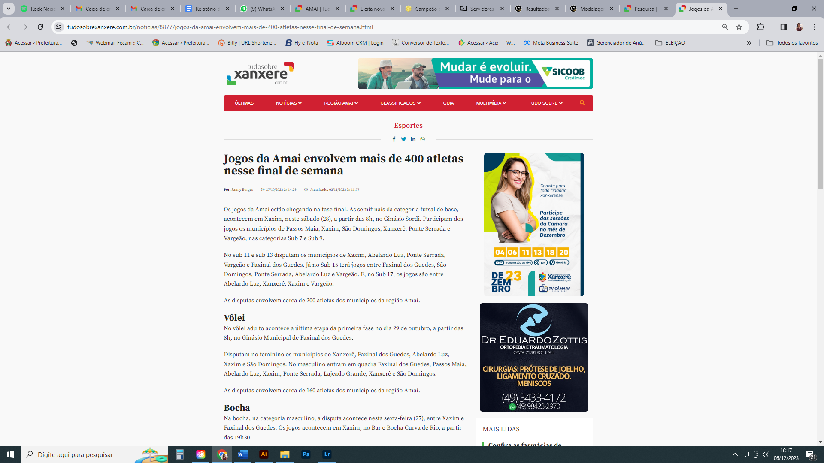

DATA | 30/10/2023 -
VEÍCULO | TSX
ASSUNTO | Eleita nova diretoria do Colegiado Jurídico da AMAI
LINK | https://www.tudosobrexanxere.com.br/noticias/8894/eleita-nova-diretoria-do-colegiado-juridico-da-amai



NOVEMBRO 2023

DATA | 7/11/2023 -
VEÍCULO | TSX
ASSUNTO | Finais dos jogos de base do futsal da Amai acontecem neste sábado (11)
LINK | https://www.tudosobrexanxere.com.br/noticias/8985/finais-dos-jogos-de-base-do-futsal-da-amai-acontecem-neste-sabado-11.html



DATA | 9/11/2023 -
VEÍCULO | TSX
ASSUNTO | Assembleia de prefeitos da Amai debate temas importantes para a região
LINK | https://www.tudosobrexanxere.com.br/noticias/9010/assembleia-de-prefeitos-da-amai-debate-temas-importantes-para-a-regiao.html

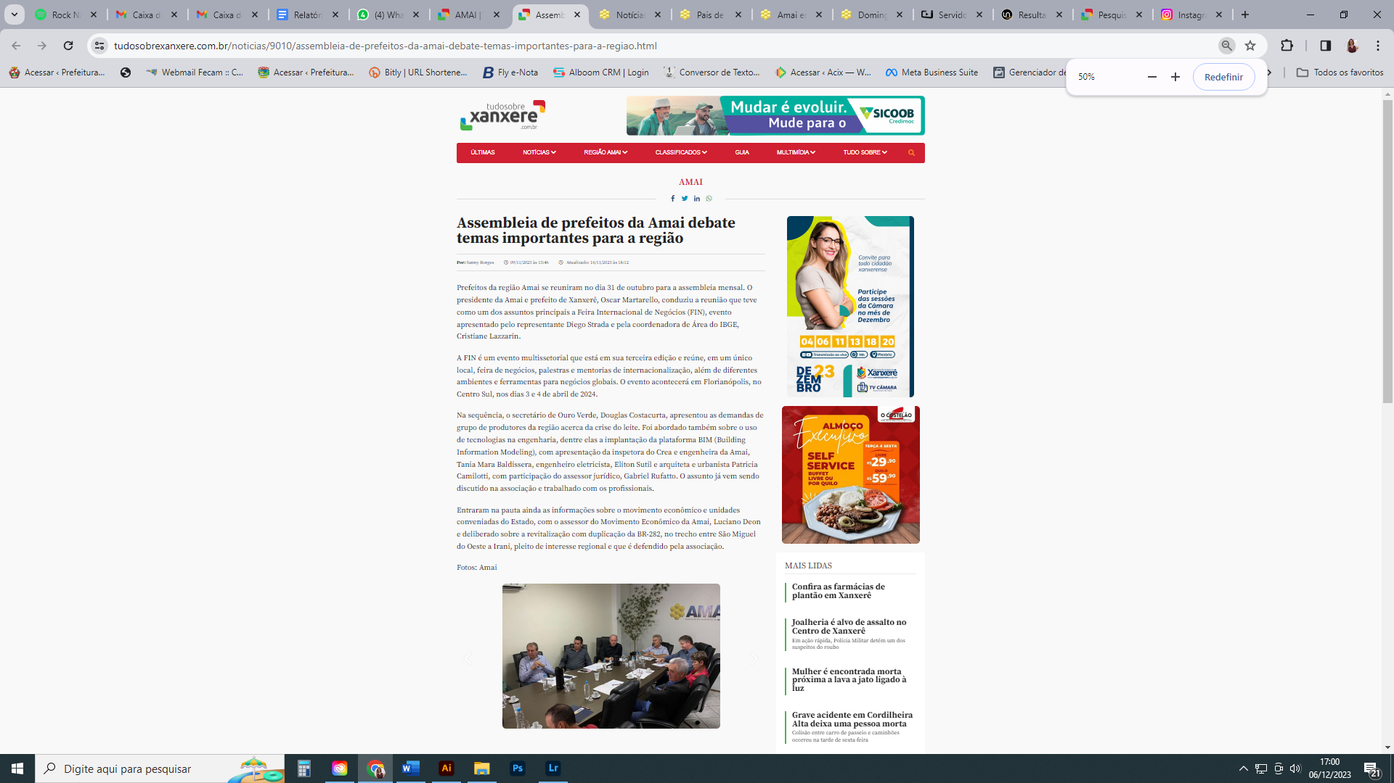

DATA | 13/11/2023 -
VEÍCULO | TSX
ASSUNTO | Vice-presidente da Amai participa do 1º Fórum da Mulher Empreendedora
LINK | https://www.tudosobrexanxere.com.br/noticias/9052/vice-presidente-da-amai-participa-do-1-forum-da-mulher-empreendedora.html

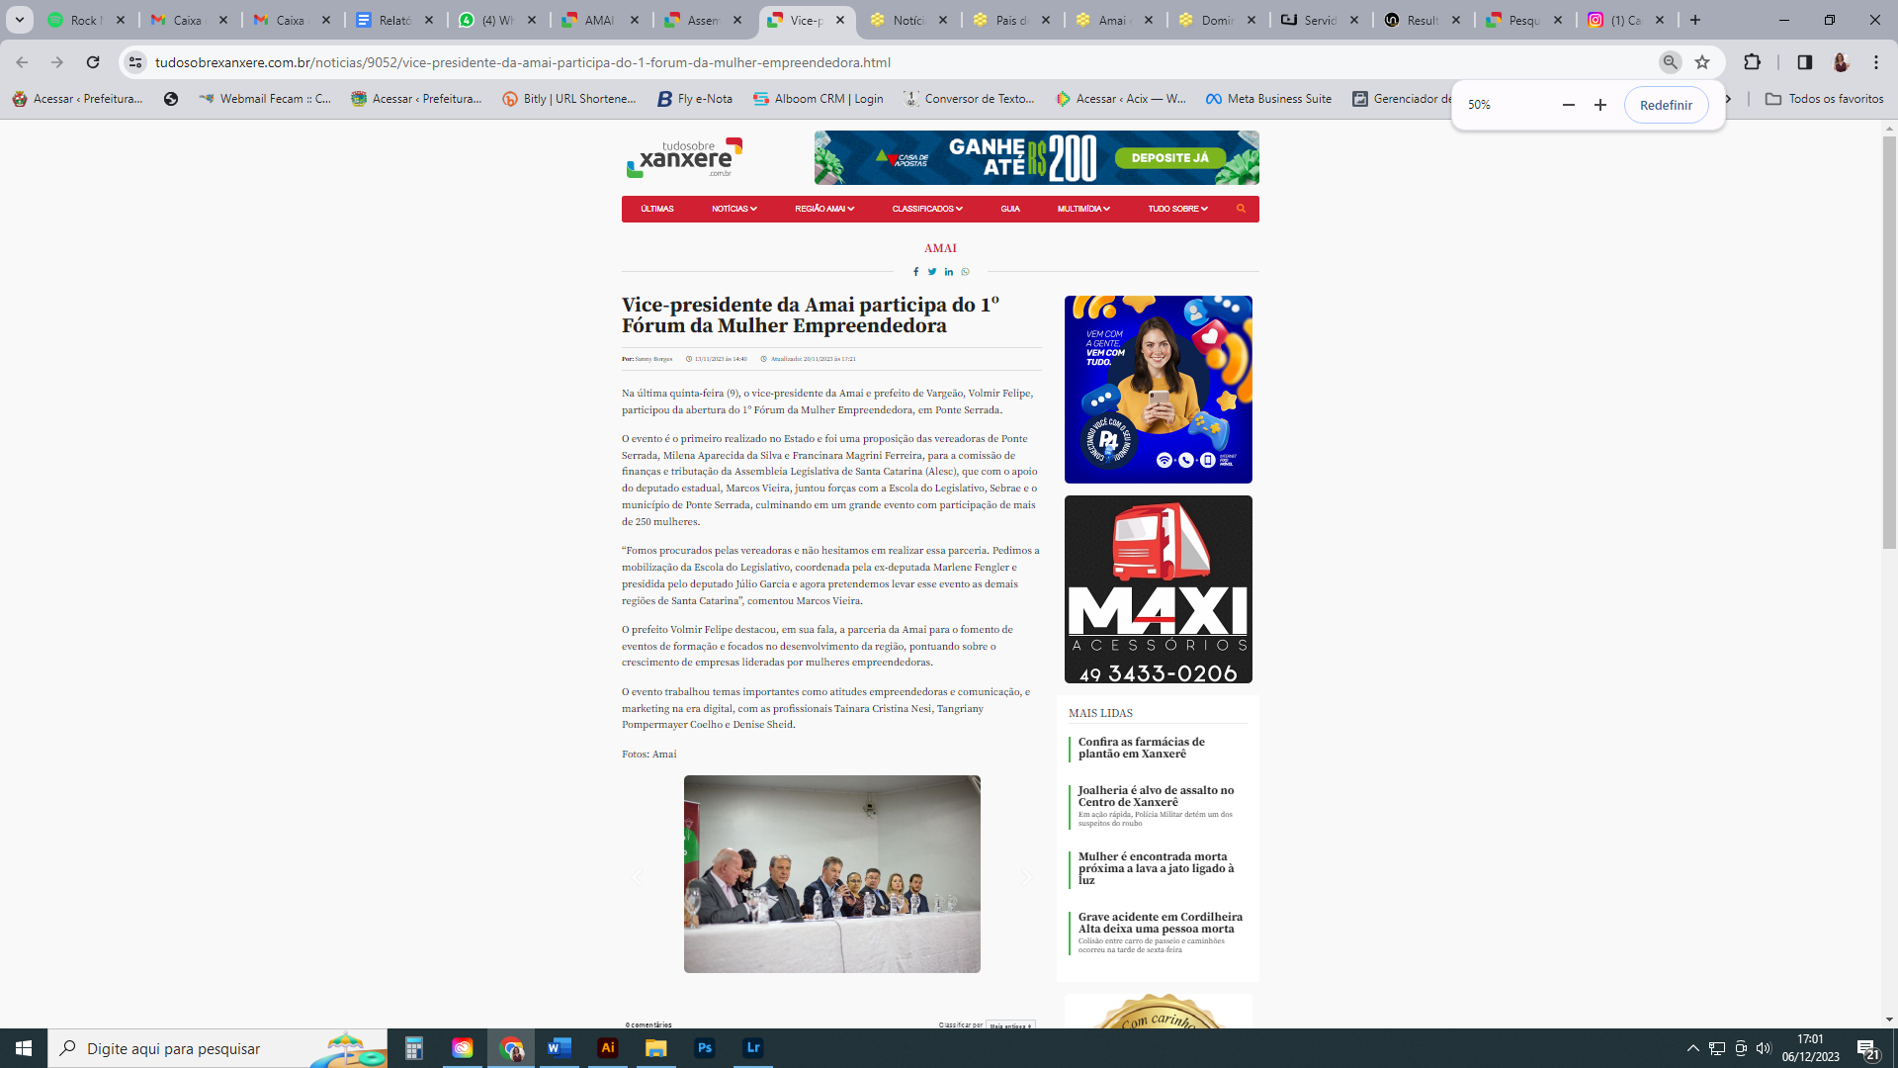

DATA | 14/11/2023 -
VEÍCULO | TSX
ASSUNTO | Pais de toda região acompanham finais dos Jogos da Amai
LINK | https://www.tudosobrexanxere.com.br/noticias/9064/pais-de-toda-regiao-acompanham-finais-dos-jogos-da-amai.html

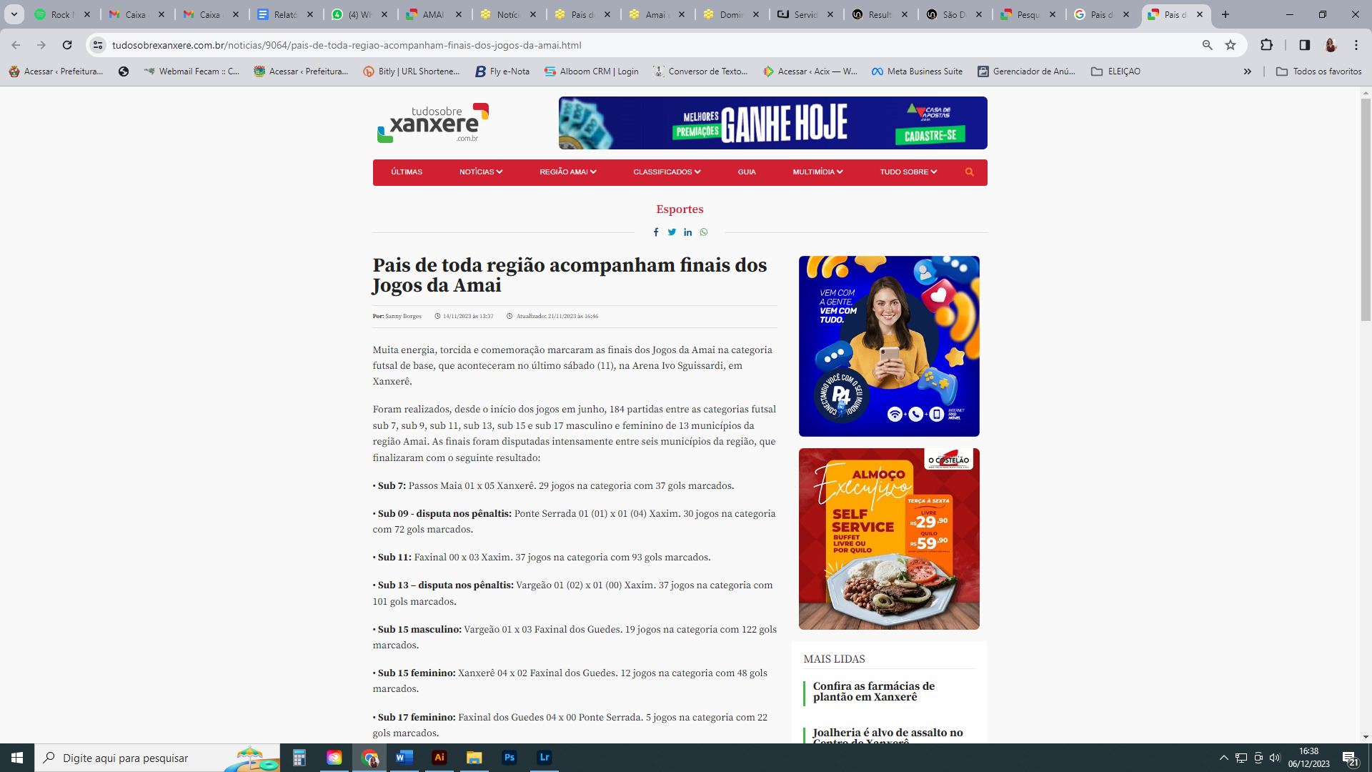

DATA | 16/11/2023 -
VEÍCULO | PORTAL FAXINAL
ASSUNTO | Plano de Educação para os próximos 10 anos é discutido por mais de 120 educadores durante conferência regional
LINK | https://www.portalfaxinal.com.br/noticias/16434-plano-de-educacao-para-os-proximos-10-anos-e-discutido-por-mais-de-120-educadores-durante-conferencia-regional

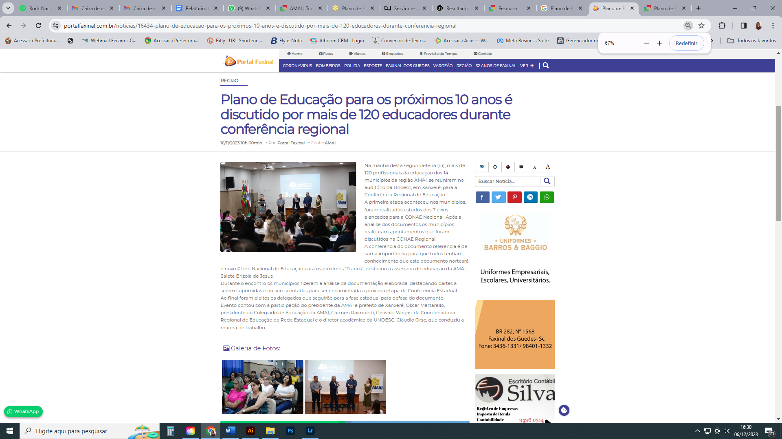

DATA | 16/11/2023 -
VEÍCULO | TSX
ASSUNTO | Plano de Educação para os próximos 10 anos é discutido por mais de 120 educadores durante conferência regional
LINK | https://www.tudosobrexanxere.com.br/noticias/9077/plano-de-educacao-para-os-proximos-10-anos-e-discutido-durante-conferencia-regional.html



DATA | 21/11/2023 -
VEÍCULO | TSX
ASSUNTO | Amai entrega mais de 150kg de alimentos às entidades da região
LINK | https://www.tudosobrexanxere.com.br/noticias/9130/amai-entrega-mais-de-150kg-de-alimentos-as-entidades-da-regiao.html

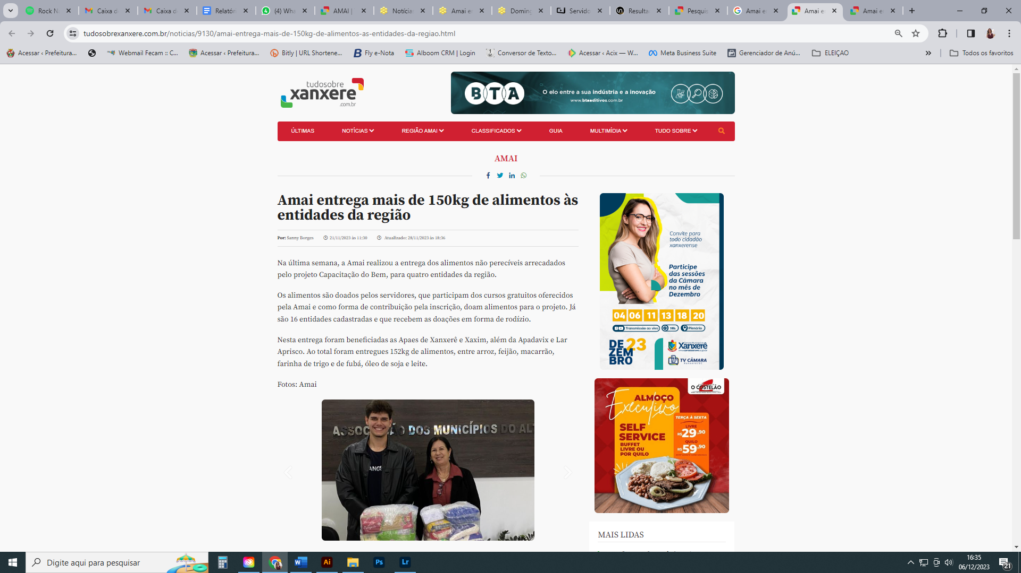

DATA | 21/11/2023 -
VEÍCULO | TSX
ASSUNTO | Projeto orçado em R$2 milhões é entregue ao município de Ponte Serrada
LINK | https://focananoticia.com.br/2023/11/19/projeto-orcado-em-r2-milhoes-e-entregue-ao-municipio-de-ponte-serrada/?fbclid=IwAR1p4mMPLUBiP74HFCo3NtdpF51U4KiOE9AcIFaTDzdpFhNlmcRofGkC3IQ

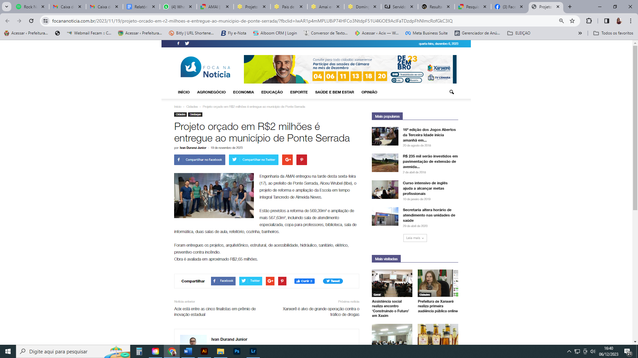

DATA | 20/11/2023 -
VEÍCULO | TSX
ASSUNTO | Vôlei é destaque nos jogos da Amai realizados neste domingo (19)
LINK | https://www.tudosobrexanxere.com.br/noticias/9119/volei-e-destaque-nos-jogos-da-amai-realizados-neste-domingo-19.html

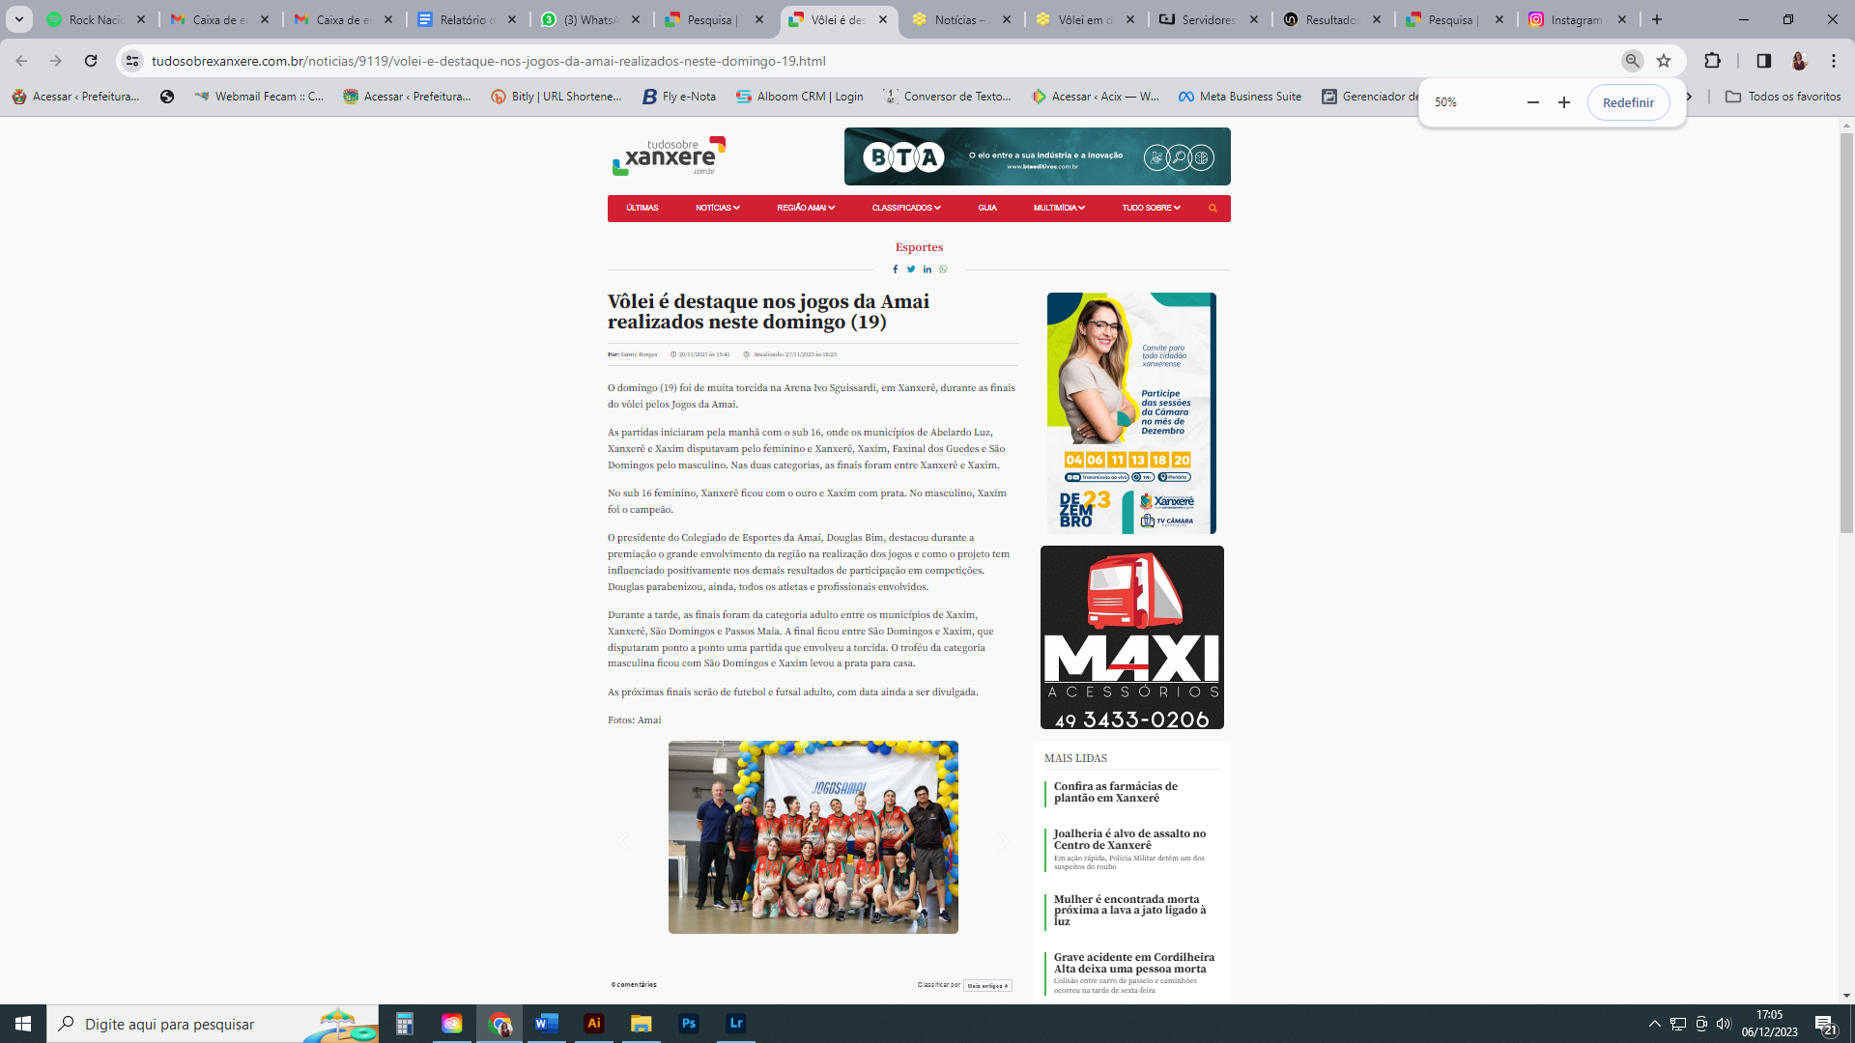

DATA | 20/11/2023 -
VEÍCULO | Guia tem
ASSUNTO | Abelardo Luz vence Xaxim e é campeã dos Jogos da AMAI no vôlei feminino
LINK | https://www.guiatemabelardoluz.com.br/noticias/12896-8203abelardo-luz-vence-xaxim-e-e-campea-dos-jogos-da-amai-no-volei-feminino



DATA | 20/11/2023 -
VEÍCULO | Lance noticias
ASSUNTO | Vôlei é destaque nos jogos da Amai realizados neste domingo (19)
LINK | https://lancenoticias.com.br/noticia/mostra/volei-e-muitas-emocao-nas-finais-dos-jogos-da-amai-marcam-o-domingo-19/



DATA | 24/11/2023 -
VEÍCULO | tsx
ASSUNTO | Definidos os finalistas do futsal adulto pelos Jogos da Amai
LINK | https://www.tudosobrexanxere.com.br/noticias/9168/definidos-os-finalistas-do-futsal-adulto-pelos-jogos-da-amai.html

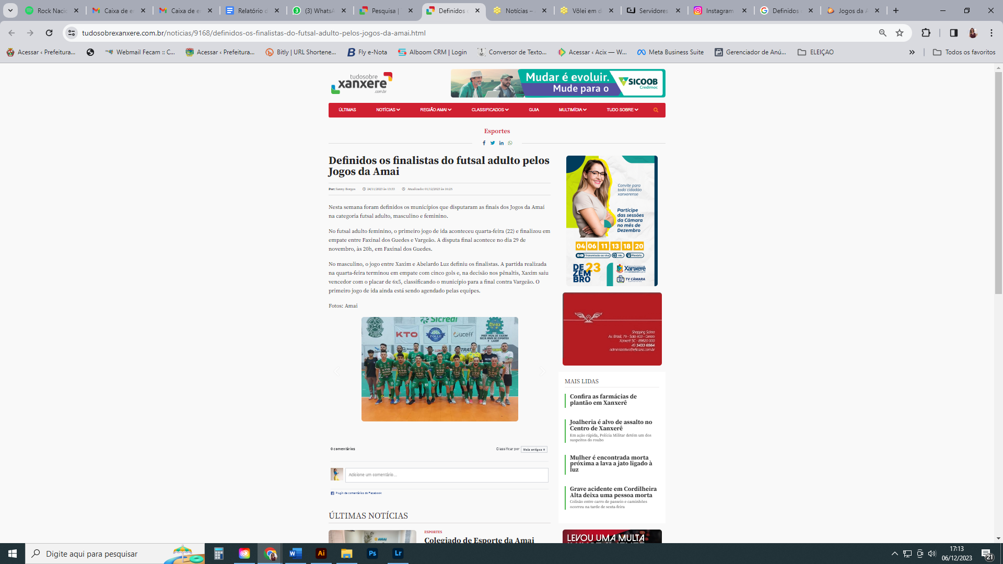

DATA | 24/11/2023 -
VEÍCULO | tsx
ASSUNTO | Definidos os finalistas do futsal adulto pelos Jogos da Amai
LINK | https://www.portalfaxinal.com.br/noticias/16513-jogos-da-amai-final-feminino-sera-dia-29-de-novembro-no-centro-esportivo-faxinalense

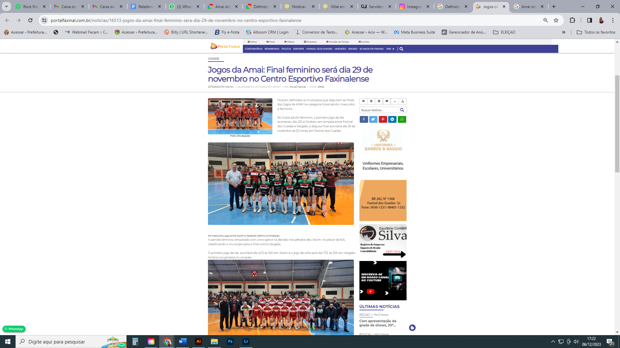

DATA | 29/11/2023 -
VEÍCULO | Le noticias
ASSUNTO | Amai desenvolve projeto para o novo quartel do Corpo de Bombeiros de Xaxim
LINK | https://www.lenoticias.com.br/noticia/21095/amai-desenvolve-projeto-para-o-novo-quartel-do-corpo-de-bombeiros-de-xaxim

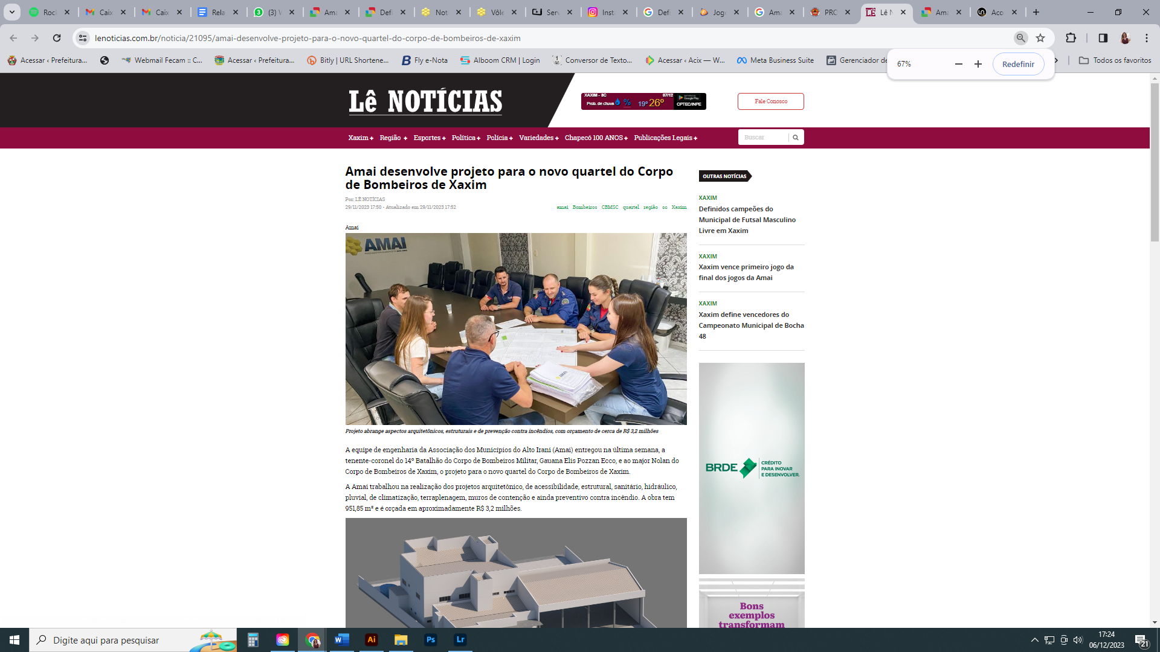

DATA | 28/11/2023 -
VEÍCULO | TSX
ASSUNTO | Amai desenvolve projeto para o novo quartel do Corpo de Bombeiros de Xaxim
LINK | https://www.tudosobrexanxere.com.br/noticias/9210/amai-desenvolve-projeto-para-o-novo-quartel-do-corpo-de-bombeiros-de-xaxim.html

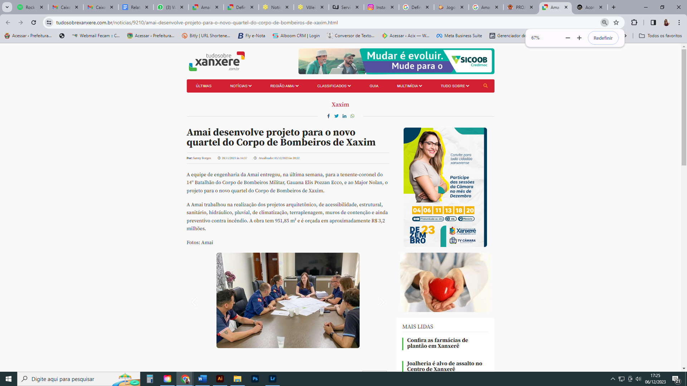

DATA | 28/11/2023 -
VEÍCULO | LANCE NOTICIAS
ASSUNTO | Amai desenvolve projeto para o novo quartel do Corpo de Bombeiros de Xaxim
LINK | https://lancenoticias.com.br/noticia/mostra/aconteceu-na-amai-em-xanxere-entrega-do-projeto-para-o-novo-quartel-do-corpo-de-bombeiros-de-xaxim/

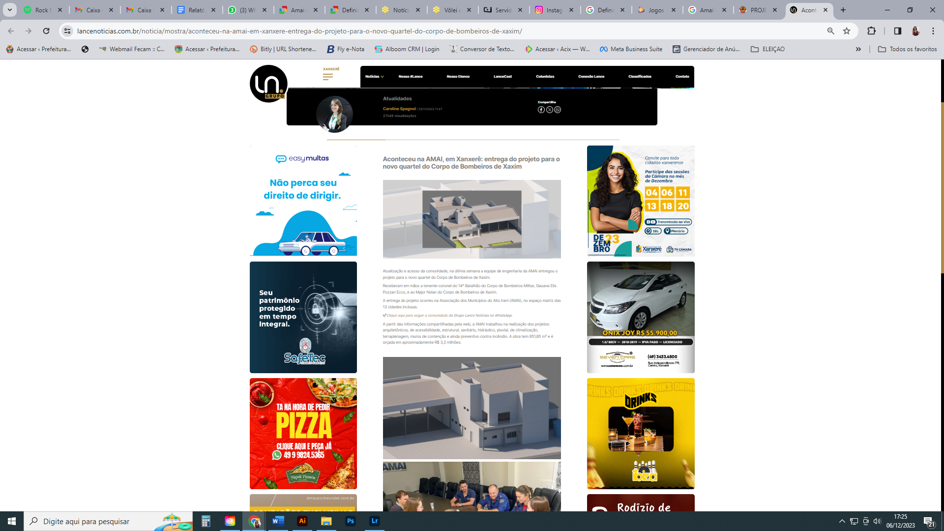

DATA | 28/11/2023 -
VEÍCULO | CBMSC
ASSUNTO | Amai desenvolve projeto para o novo quartel do Corpo de Bombeiros de Xaxim
LINK | https://www.cbm.sc.gov.br/index.php/blog-de-noticias/projetos-do-futuro-quartel-do-cbmsc-em-xaxim-sao-entregues

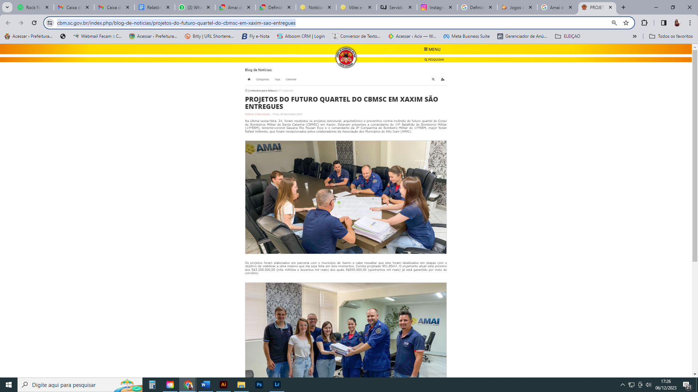

DATA | 30/11/2023 -
VEÍCULO | Portal faxinal
ASSUNTO | Faxinal dos Guedes é bicampeã do futsal feminino pelos Jogos da AMAI
LINK | https://www.portalfaxinal.com.br/noticias/16553-equipe-de-futsal-de-faxinal-dos-guedes-conquista-bicampeonato-pelos-jogos-da-amai

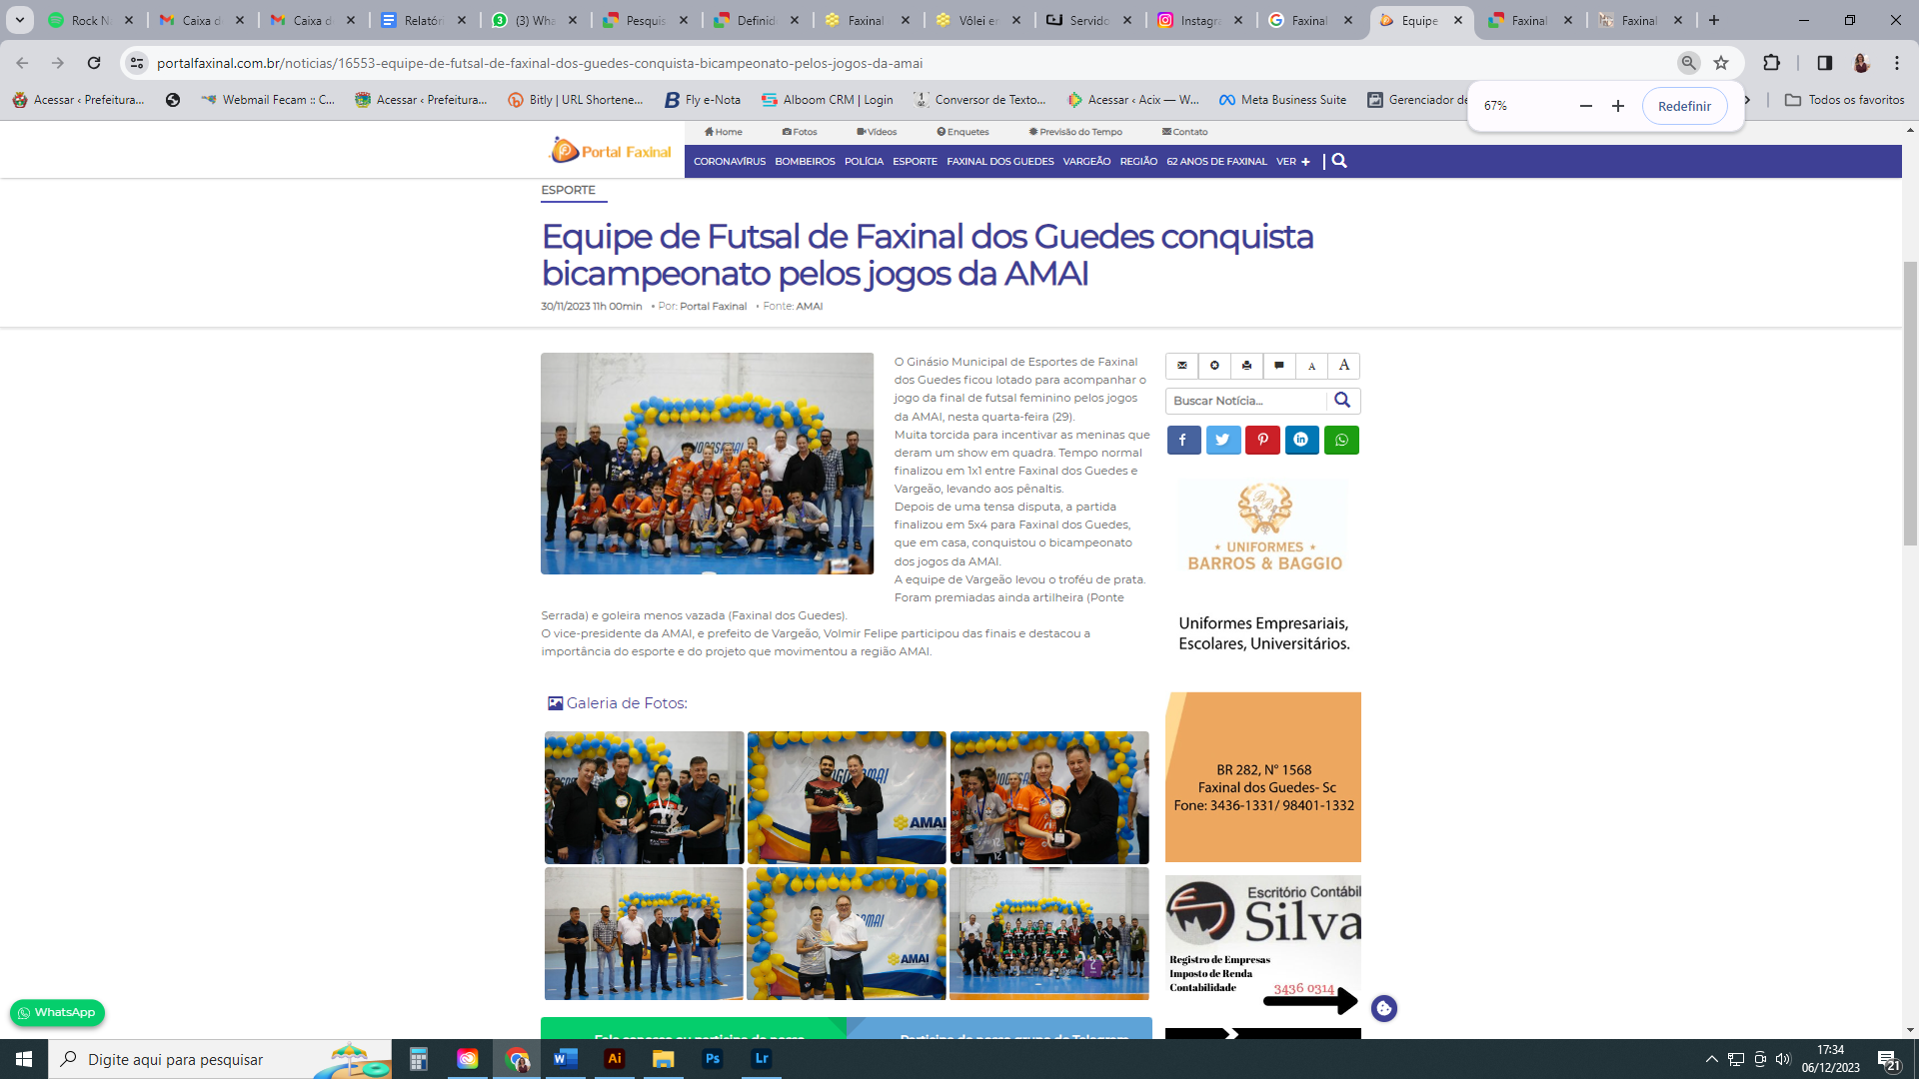

DATA | 30/11/2023 -
VEÍCULO | tsx
ASSUNTO | Faxinal dos Guedes é bicampeã do futsal feminino pelos Jogos da AMAI
LINK | https://www.tudosobrexanxere.com.br/noticias/9234/faxinal-dos-guedes-e-bicampea-do-futsal-feminino-pelos-jogos-da-amai.html

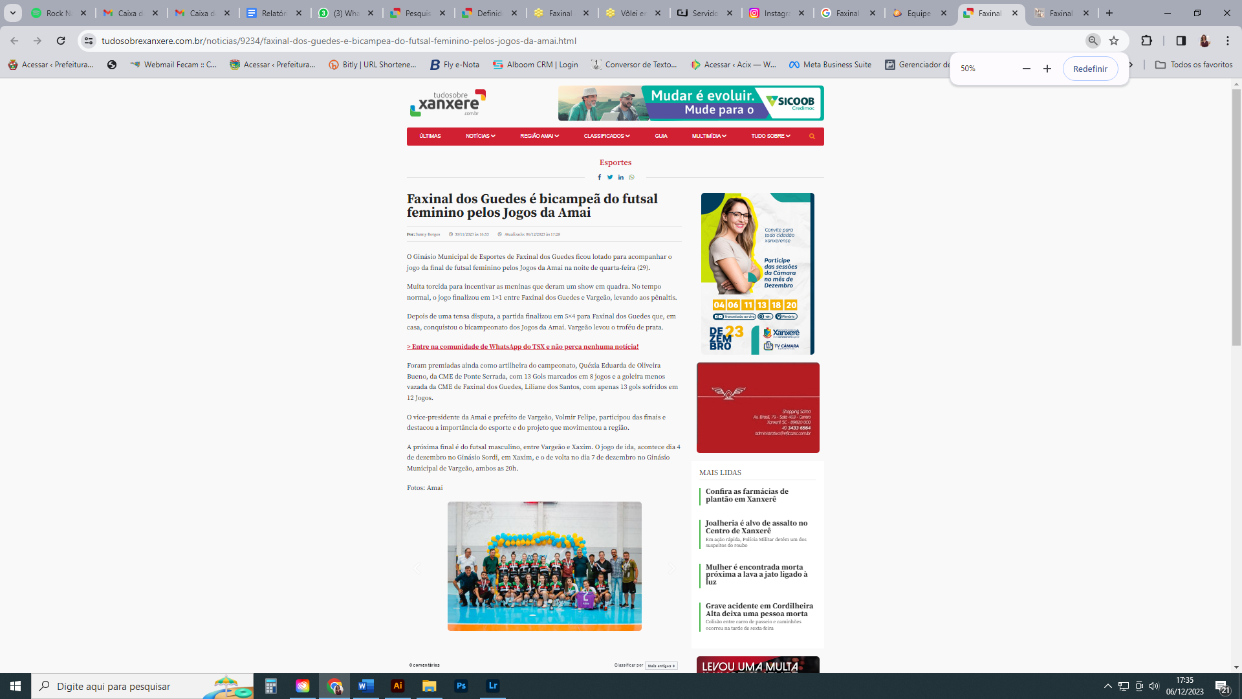

DATA | 30/11/2023 -
VEÍCULO | tsx
ASSUNTO | Faxinal dos Guedes é bicampeã do futsal feminino pelos Jogos da AMAI
LINK | https://meteorosnews.com.br/faxinal-dos-guedes-ganha-destaque-nos-jogos-amai-garantindo-diversas-premiacoes/

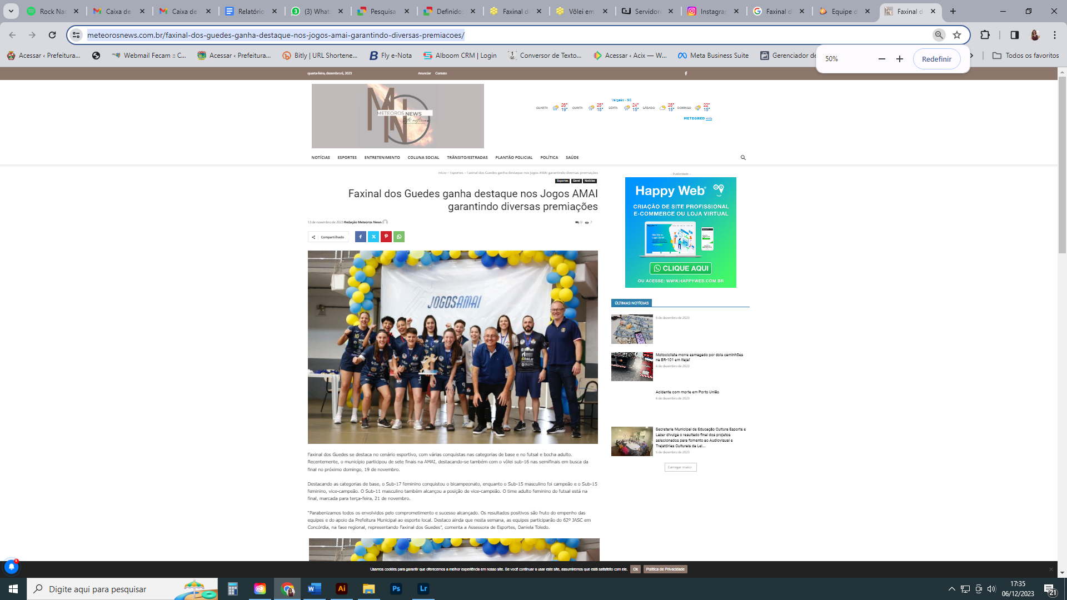

DATA | 04/12/2023 -
VEÍCULO | tsx
ASSUNTO | Equipe da Amai entrega projeto de adequação de Unidade de Saúde de Marema
LINK | https://www.tudosobrexanxere.com.br/noticias/9256/equipe-da-amai-entrega-projeto-de-adequacao-de-unidade-de-saude-de-marema.html



DATA | 05/12/2023 -
VEÍCULO | Le noticias
ASSUNTO | Xaxim vence primeiro jogo da final dos jogos da Amai
LINK | https://www.lenoticias.com.br/noticia/21160/xaxim-vence-primeiro-jogo-da-final-dos-jogos-da-amai

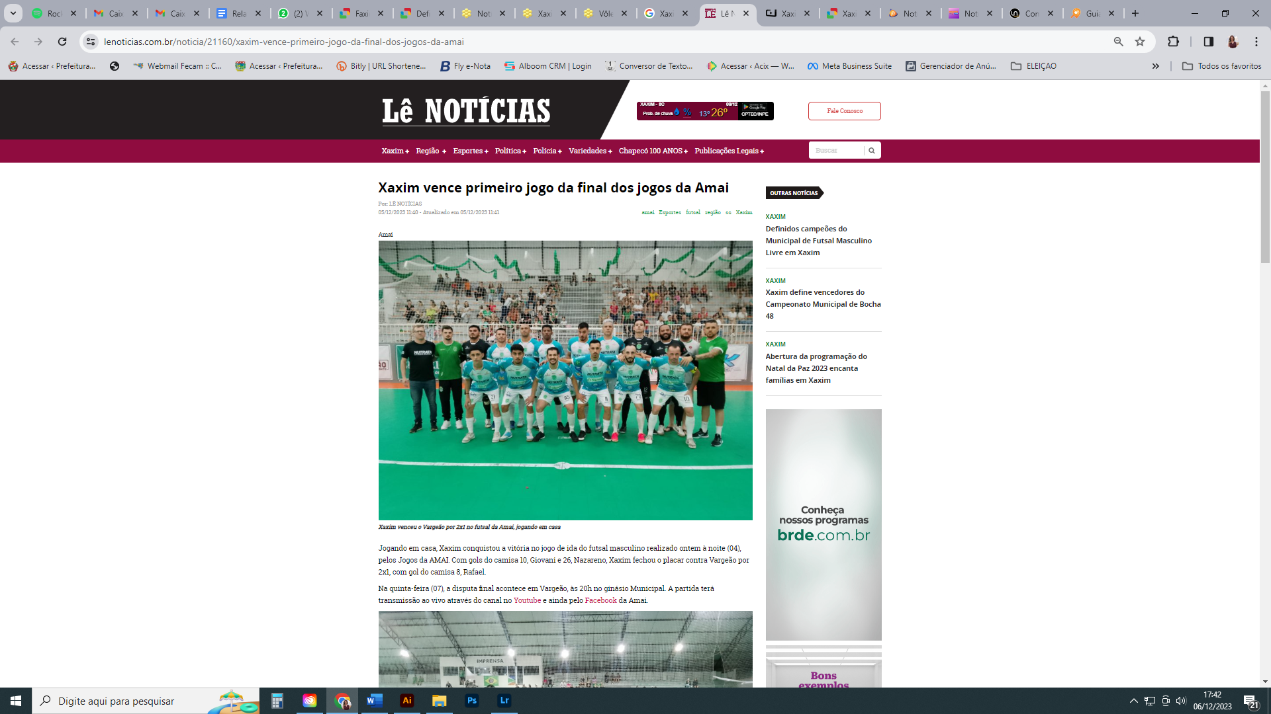

DATA | 05/12/2023 -
VEÍCULO | Canal ideal
ASSUNTO | Xaxim vence primeiro jogo da final dos jogos da Amai
LINK | https://www.canalideal.com.br/noticia/xaxim-vence-vargeao-e-larga-na-frente-na-final-dos-jogos-da-amai

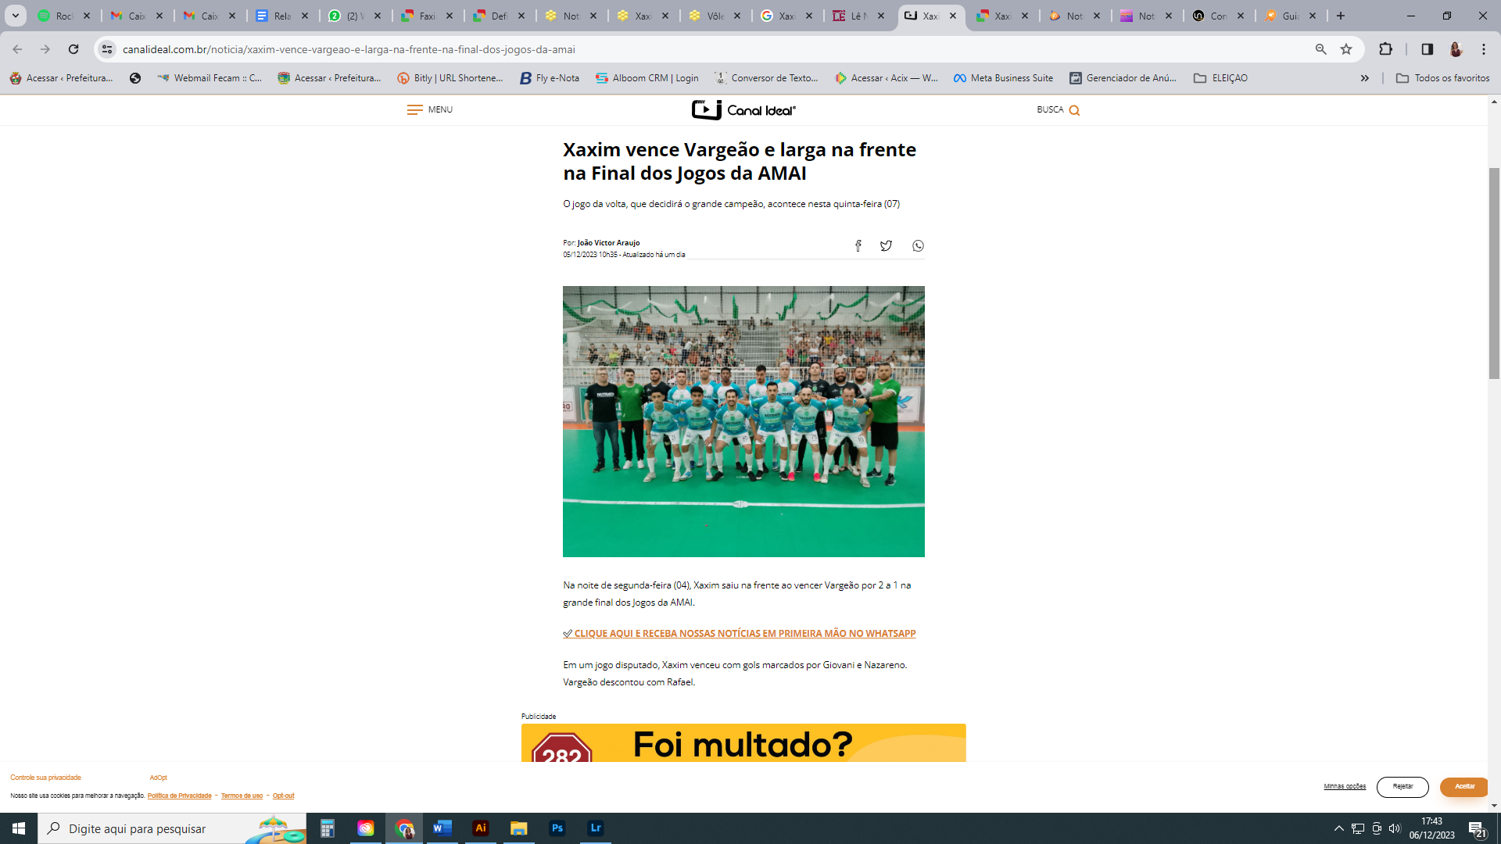

DATA | 05/12/2023 -
VEÍCULO | tsx
ASSUNTO | Xaxim vence primeiro jogo da final dos jogos da Amai
LINK | https://www.tudosobrexanxere.com.br/noticias/9274/xaxim-vence-primeiro-jogo-da-final-dos-jogos-da-amai.html

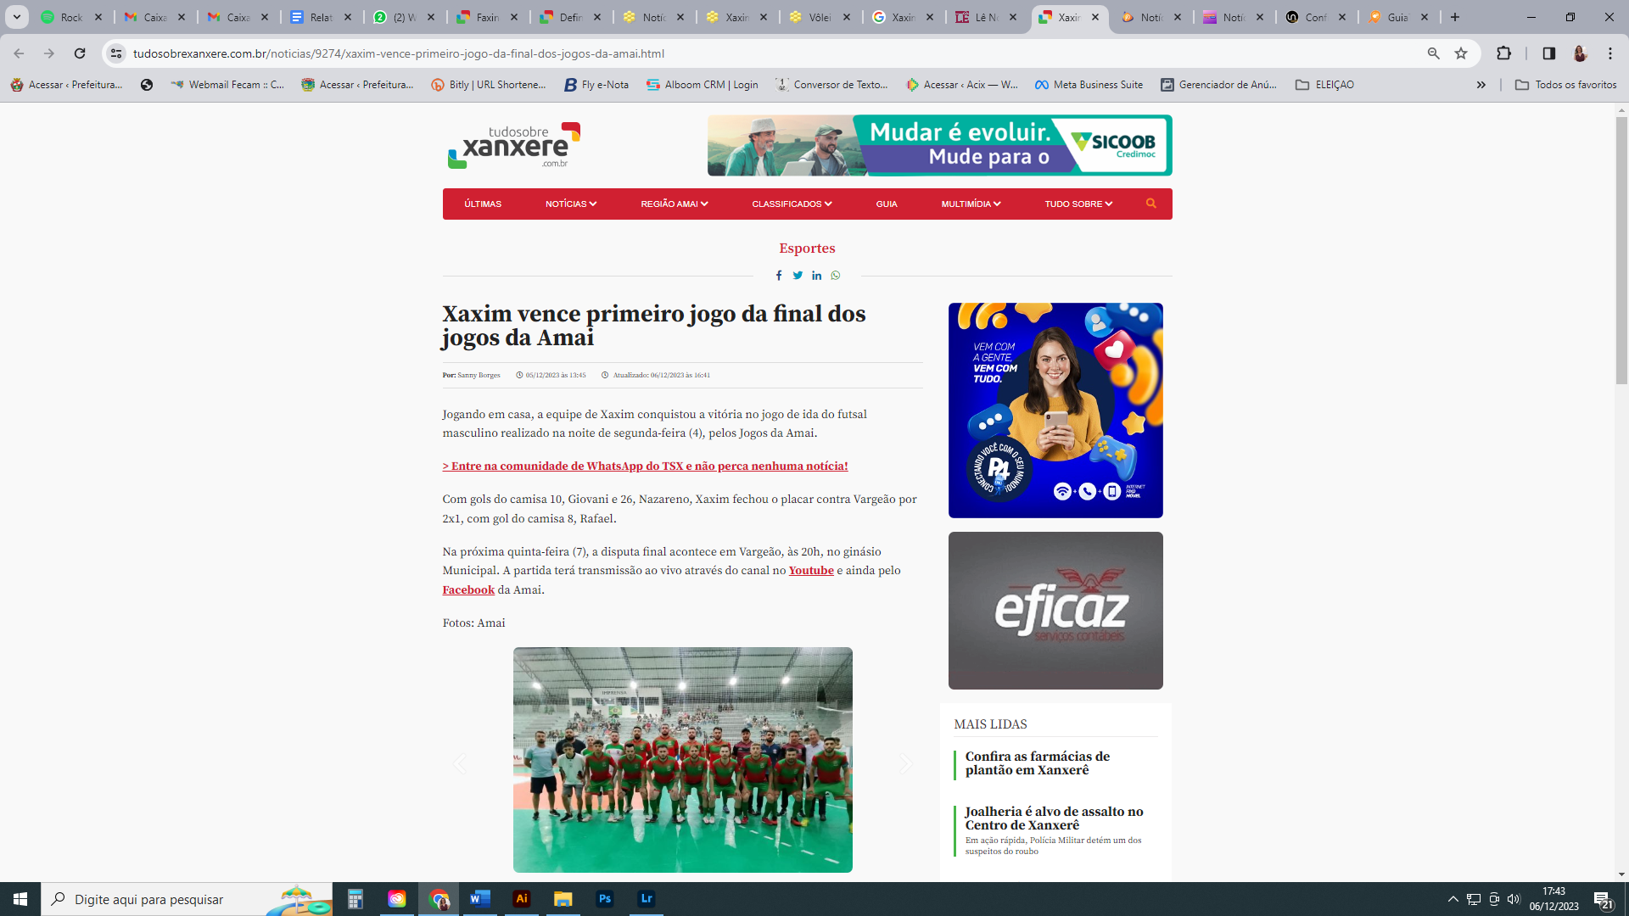

DATA | 05/12/2023 -
VEÍCULO | princesa
ASSUNTO | Xaxim vence primeiro jogo da final dos jogos da Amai
LINK | https://www.redeprincesa.com.br/noticias/4806-futsal-xaxim-vence-primeiro-jogo-da-final-dos-jogos-da-amai

3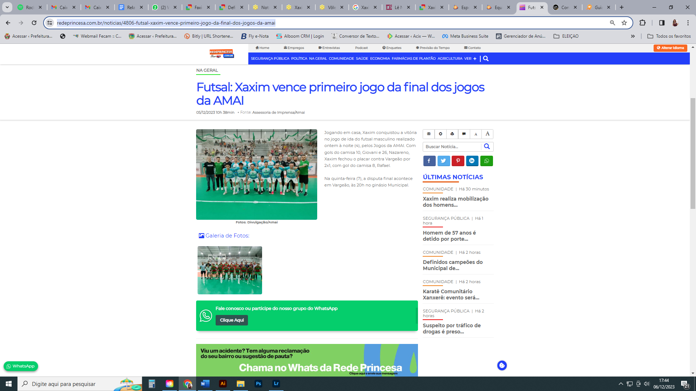

DATA | 05/12/2023 -
VEÍCULO | Portal faxinal
ASSUNTO | Xaxim vence primeiro jogo da final dos jogos da Amai
LINK | https://www.portalfaxinal.com.br/noticias/16586-equipe-de-futsal-de-xaxim-vence-primeiro-jogo-da-final-dos-jogos-da-amai

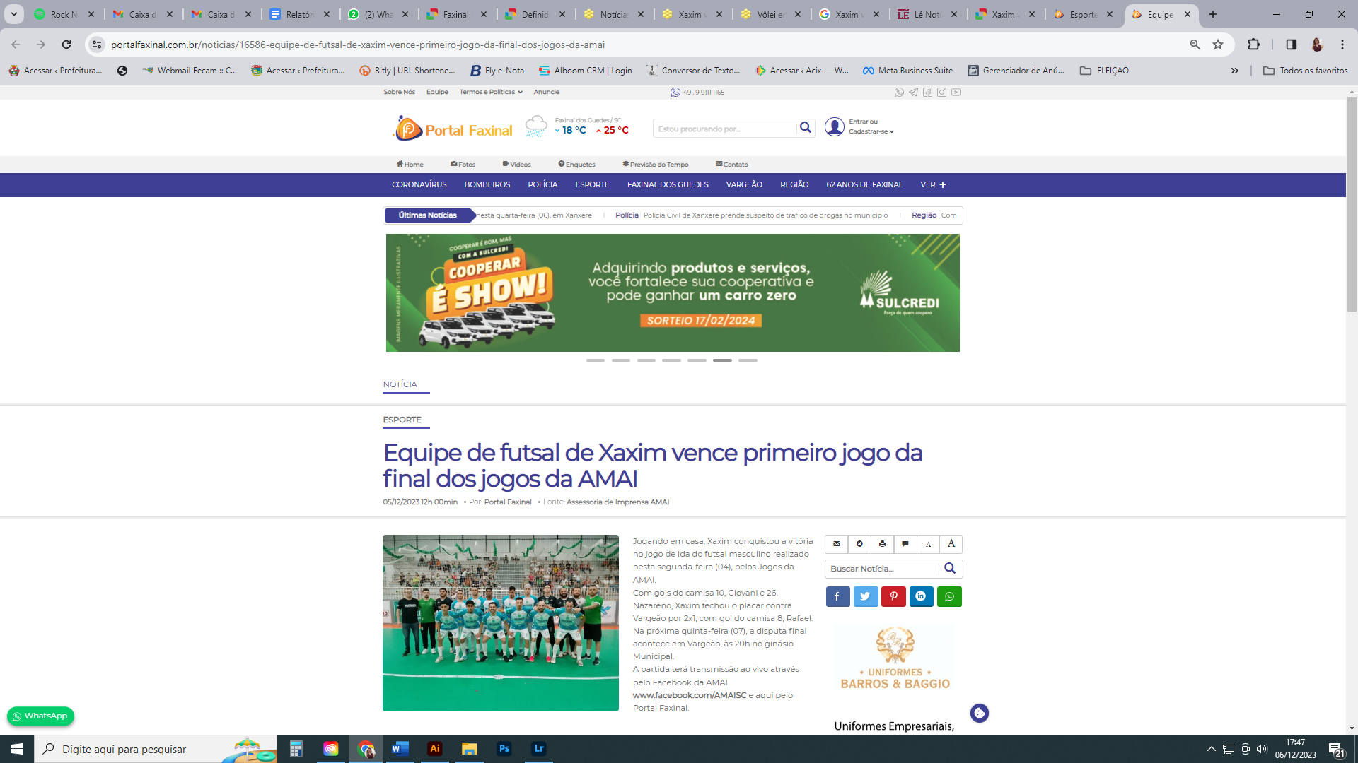

DATA | 06/12/2023 -
VEÍCULO | TSX
ASSUNTO | Colegiado de Esporte da Amai realiza reunião de fechamento e eleição da nova diretoria
LINK | https://www.tudosobrexanxere.com.br/noticias/9289/colegiado-de-esporte-da-amai-realiza-reuniao-de-fechamento-e-eleicao-da-nova-diretoria.html

